审计案例数据分析

小组成员：陈晓鹏、高源、李昕瑀、宋濛、王靖
（按照姓名首字母排序）

目录
01康得新复合材料集团股份有限公司 4
02宁波东力财务造假 5
03振隆特产财务造假 9
04康华农业案例 11
05 仙源参业股份有限公司案例 15
06内蒙古敕勒川科技发展股份有限公司 17
07藏格控股股份有限公司 19
08中信国安财务造假 21
09嘉寓股份 23
10山东天业恒基股份有限公司 26
11澄星股份 29
12 ST抚钢 34
13昆明机床 38
14蓝山科技 44
15庞大集团 46
16千山药机 50
17盛达资源 52
18 *ST斯太 56
19宜华生活 60
20长生生物 62
21山东龙力生物科技股份有限公司 68
22藏格控股股份有限公司 72
23辅仁药业集团有限公司 76
24湖南尔康制药股份有限公司 80
25康美药业股份有限公司 83
26江苏雅百特科技股份有限公司 91
27深圳市索菱实业股份有限公司 94
28东方金钰股份有限公司 97
29上海之江生物科技股份有限公司 100
30宁波圣莱达电器股份有限公司 104
31欣泰电气欺诈行为 109
32*ST盈方财务舞弊案例 113
33科龙事件 124
34昆明机床财务舞弊案例 127
35南纺股份审计失败案例 132
36华通天香集团财务舞弊案例分析 135
37超华科技审计失败案例 138
38万福生科审计失败案例 142
39新大地审计失败案例 147
40东盛集团审计案例 154
41. ST国药虚假记载营业收入 157
42. 佳电股份 162
43. 华泽钴镍 166
44. 登云股份 170
45. 千山药机案例 175
46. 康美药业：A股史上规模最大的财务造假舞弊案 179
47. 康得新财务造假案例分析 183
48. 深圳市保千里电子有限公司无法表示意见 189
49. 辽宁振隆特产股份有限公司 191
50. 圣莱达 195

01-10 主要分析人：王靖

01康得新复合材料集团股份有限公司
案例数据编号
案例行业类别
案例发生时间 | 2009年
案例企业名称 | 康得新复合材料集团股份有限公司
案例企业经营范围 | 医药类类
企业单位案情描述 | 【企业背景】  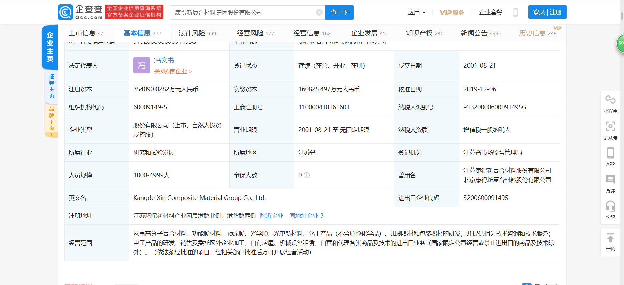【案情背景】  从事高分子复合材料、功能膜材料、预涂膜、光学膜、光电新材料、化工产品（不含危险化学品）、印刷器材和包装器材的研发，并提供相关技术咨询和技术服务；电子产品的研发、销售及委托区外企业加工，自有房屋、机械设备租赁，自营和代理各类商品及技术的进出口业务（国家限定公司经营或禁止进出口的商品及技术除外）。（依法须经批准的项目，经相关部门批准后方可开展经营活动）  【案情描述】  2015年1月至2018年12月，康得新通过虚构销售业务、虚构采购、生产、研发费用、产品运输费用等方式，虚增营业收入、营业成本、研发费用和销售费用，导致2015年至2018年年度报告虚增利润总额分别为2,242,745,642.37元、2,943,420,778.01元、3,908,205,906.90元、2,436,193,525.40元，分别占各年度报告披露利润总额的136.22%、127.85%、134.19%、711.29%，康得新2015年至2018年年度报告中披露的利润总额存在虚假记载。。
关联审计机构名称 | 瑞华会计师事务所
引发的审计实施思考 | - 根据康得投资集团有限公司（以下简称康得集团）与北京银行股份有限公司（以下简称北京银行）西单支行签订的《现金管理业务合作协议》，康得新及其合并财务报表范围内3家子公司在北京银行西单支行尾号为3796、3863、4181、5278账户（以下简称北京银行账户组）的资金被实时、全额归集到康得集团北京银行西单支行尾号为3258的账户。康得新北京银行账户组各年末实际余额为0。康得新2015年至2018年年度报告中披露的银行存款余额分别为9,571,053,025.20元（其中北京银行账户组余额为4,599,634,797.29元）、14,689,542,575.86元（其中北京银行账户组余额为6,160,090,359.52元）、17,781,374,628.03元（其中北京银行账户组余额为10,288,447,275.09元）、14,468,363,032.12元（其中北京银行账户组余额为12,209,443,476.52元）。康得新2015年至2018年年度报告中披露的银行存款余额存在虚假记载。  钟玉作为康得新实际控制人、时任董事长，领导、策划、组织并实施了康得新全部涉案违法事项，为直接负责的主管人员。钟玉在康得新信息披露违法行为中居于核心地位，是最主要的决策者，特别是在虚增利润行为中，其制定虚假业绩指标，安排配合造假业务的供应商、客户及安排相应资金，其行为直接导致康得新相关信息披露违法行为的发生，违法情节特别严重。  王瑜作为康得新时任董事、财务总监，在康得新虚增利润行为中，按照钟玉提出的要求，负责具体组织和执行，是相关违法行为的重要组织者和参与者，为直接负责的主管人员，违法情节特别严重。  徐曙作为时任董事、总经理，参与协调业务部门配合虚增利润工作，知道康得新公开披露的财务数据与真实情况不符，参与变更募集资金用途的部分环节，为直接负责的主管人员，违法情节较为严重。  张丽雄作为时任财务中心副总经理，在康得新虚增利润行为中，按照王瑜指令，根据钟玉提出的虚假业绩指标，负责具体组织和执行。张丽雄虽不是康得新的董事、监事、高级管理人员，但组织实施了前述违法行为。  15年到18年的三年间，瑞华会计师事务所仍开具了无保留意见，足以说明存在审计合谋的可能性。
关联的审计术语与审计方法 | 重大会计差错 会计政策变更 无保留意见

02宁波东力财务造假
案例数据编号
案例行业类别
案例发生时间 | 2015年
案例企业名称 | 宁波东力董事
案例企业经营范围 | 传动设备、齿轮箱、电机、门控系统、工业自动控制系统装置的研发、制造、销售、技术咨询；普通货物的仓储；实业项目投资及其咨询服务；机械设备、五金产品批发、零售；自营和代理各类货物和技术的进出口，但国家限定经营或禁止进出口的商品及技术除外。（未经金融等监管部门批准不得从事吸收存款、融资担保、代客理财、向社会公众集（融）资等金融业务）（依法须经批准的项目，经相关部门批准后方可开展经营活动）
企业单位案情描述 | 【企业背景】  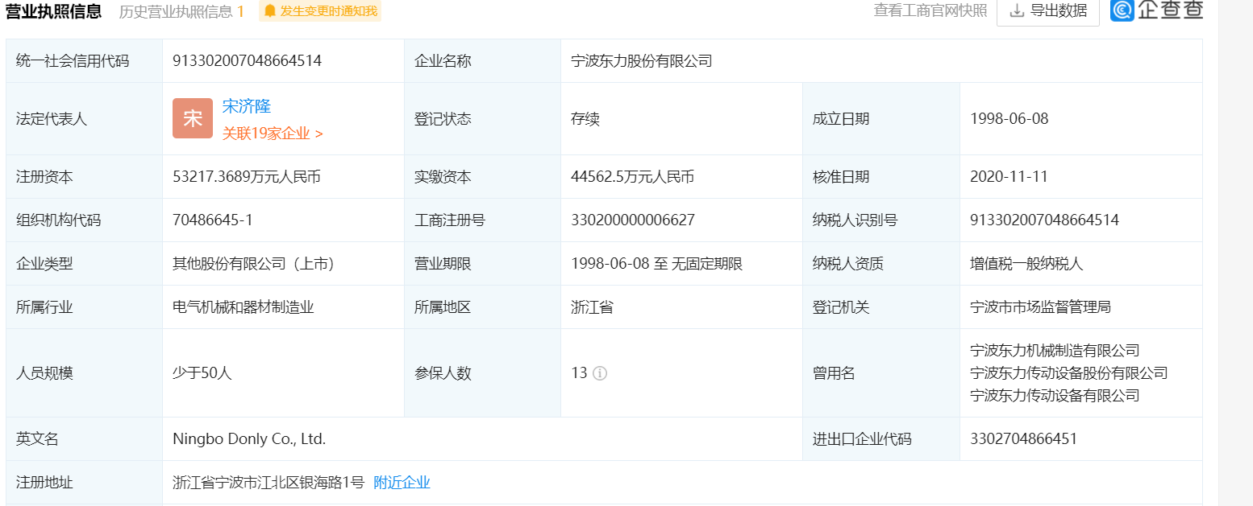  【案情背景】2014年7月至2018年3月，年富供应链存在虚增营业收入、利润，虚增应收款项，隐瞒关联关系及关联交易等行为。年富供应链向宁波东力提供了含有上述虚假信息的财务报表，导致宁波东力2016年12月13日披露的《深圳市年富供应链有限公司审计报告及财务报表（2014年1月1日至2016年9月30日止）》（以下简称《审计报告及财务报表》）和《交易报告书（草案）》、2017年7月15日披露的《交易报告书（修订稿）》、2018年4月26日披露的2017年年度报告和2  018年第一季度报告存在虚假记载，2017年年度报告存在重大遗漏。【案情描述】  年富供应链虚增出口代理服务费收入和利润  年富供应链的出口业务涉及三个环节：一是内贸环节，境内客户将货物以出口委托价出售给年富供应链；二是出口环节，年富供应链将前述货物以报关价出售给年富供应链的香港子公司升达（香港）有限责任公司（以下简称升达）或香港孙公司联富国际发展有限责任公司（以下简称联富）；三是外贸环节，升达或联富再将前述货物以境外销售价销售给客户的境外子公司或关联方。正常的业务模式下，报关价和境外销售价均等于出口委托价，代理服务费按照出口委托金额的一定比例收取。  【造假分析】  经查，2014年7月至2018年3月，在与锐嘉科集团有限公司（以下简称锐嘉科）的出口业务中，年富供应链虚构《补充协议》和《境外供应链服务协议》，在出口环节以服务费的名义，将货物（仅整机，不含物料）的价格在出口委托价的基础上虚增1%、3%或5%，形成报关价，在外贸环节以服务费的名义，将全部货物的价格在报关价的基础上虚增1.95%，形成境外销售价。境外销售金额与出口委托金额（含正常代理服务费）之差为虚增收入，虚增收入等于虚增利润。其中，2014年虚增营业利润3,627.41万元，2015年虚增营业利润9,114.41万元，2016年虚增营业利润3,181.41万元，2017年虚增营业利润1,352.71万元，2018年1月至3月虚增营业利润104.59万元。  2016年12月至2018年3月，在与贵州财富之舟科技有限公司（以下简称贵州财富）的出口业务中，年富供应链在外贸环节虚增境外销售价格，其中2017年9月至11月还在出口环节虚增报关价格，由此虚增对贵州财富的出口代理服务收入，虚增收入等于虚增利润。其中，2017年虚增营业利润5,468.21万元，2018年1月至3月虚增营业利润1,599.86万元。  2016年7月至2018年3月，在与遵义市水世界科技有限公司（以下简称水世界）的出口代理业务中，年富供应链在外贸环节虚增境外销售价格，由此虚增对水世界的出口代理服务收入，虚增收入等于虚增利润。其中，2016年虚增营业利润1,745.52万元，2017年虚增营业利润3,236.17万元，2018年1月至3月虚增营业利润928.57万元。  年富供应链虚增境外代采业务收入和利润  经查，2017年6月至2018年3月，年富供应链通过虚构与财富之舟科技（香港）有限公司（以下简称香港财富）的境外代采业务虚增境外代采业务收入。香港财富配合年富供应链进行无实际业务的购销。其中，2017年虚构收入200,682.96万元，相应虚增营业利润9,528.42万元；2018年1月至3月虚构收入117,175.99万元，相应虚增营业利润3,726.14万元。  综上，2014年7月至2018年3月，年富供应链虚增营业收入348,217.81万元，相应虚增营业利润43,613.43万元。其中，2014年虚增营业收入3,627.41万元，相应虚增营业利润3,627.41万元，占年富供应链当期披露营业利润的84.50%；2015年虚增营业收入9,114.41万元，相应虚增营业利润9,114.41万元，占年富供应链当期披露营业利润的71.96%；2016年1月至9月虚增营业收入3,678.45万元，相应虚增营业利润3,678.45万元，占年富供应链当期披露营业利润的75.64%；2017年虚增收入107,040.43万元，相应虚增营业利润10,121.87万元，占宁波东力当期披露营业利润的56.54%；2018年第一季度虚增收入119,809万元，相应虚增营业利润6,359.16万元，占宁波东力当期披露营业利润的108.72%。  年富供应链虚增应收款项的情况  宁波东力在2018年8月29日公布的2018年半年度报告和《关于计提资产减值准备的公告》中披露，“根据年富供应链高管等人员的交代以及公安机关对客户的调查取证，年富供应链存在虚增其他应收账款的情形”。  根据《刑事判决书》（〔2019〕浙02刑初138号）、《刑事裁定书》（〔2020〕浙刑终70号）和宁波容达会计师事务所有限公司出具的司法鉴定意见，年富供应链因经营不善，形成对东莞康特尔云终端系统有限公司、山东富宇蓝石轮胎有限公司、PSONS公司共计31,653.62万元的应收款项无法收回。年富供应链未计提坏账准备，而是将上述坏账转为年富供应链对其关联公司的虚假应收款项，由此在2016年9月30日虚增应收款项31,653.62万元，在2017年和2018年第一季度虚增应收款项31,653.62万元，导致宁波东力披露的《审计报告及财务报表》、2017年年度报告和2018年第一季度报告存在虚假记载。
关联审计机构名称 | 立信会计师事务所
审计受罚或责任详情 | 年富供应链各期财务报表虚增利润均达到当期披露营业利润的70%以上，涉案数额巨大，手段恶劣，情节特别严重。李文国作为年富供应链董事长、实际控制人，全面负责决策、组织实施上述违法行为。杨战武、刘斌分别作为年富供应链总经理、财务总监，积极组织、参与上述违法行为。李文国、杨战武、刘斌是年富供应链信息披露违法行为的直接负责的主管人员，未勤勉尽责且违法情节特别严重。徐莘栋、秦理作为年富供应链高级管理人员，知悉并参与上述违法行为，是年富供应链信息披露违法行为的其他直接责任人员，未勤勉尽责且违法情节较为严重。
引发的审计实施思考 | - 未充分识别关联交易及其披露问题  公司在2012年年度报告中关联方披露不全面，也未披露公司与关联方的交易情况。然而，只要其审计机构立信会计师事务所在审计过程中，按照审计准则要求，实施了风险评估程序等恰当的审计程序就应当很容易发现的。  - 未特别关注关联方交易的问题  2015年虚增营业收入9,114.41万元，相应虚增营业利润9,114.41万元，占年富供应链当期披露营业利润的71.96%。
关联的审计术语与审计方法 | 关联方交易，虚构营业利润

03振隆特产财务造假
案例数据编号
案例行业类别
案例发生时间 | 2014年
案例企业名称 | 振隆特产
案例企业经营范围 | 农副食品加工业
企业单位案情描述 | 【企业背景】  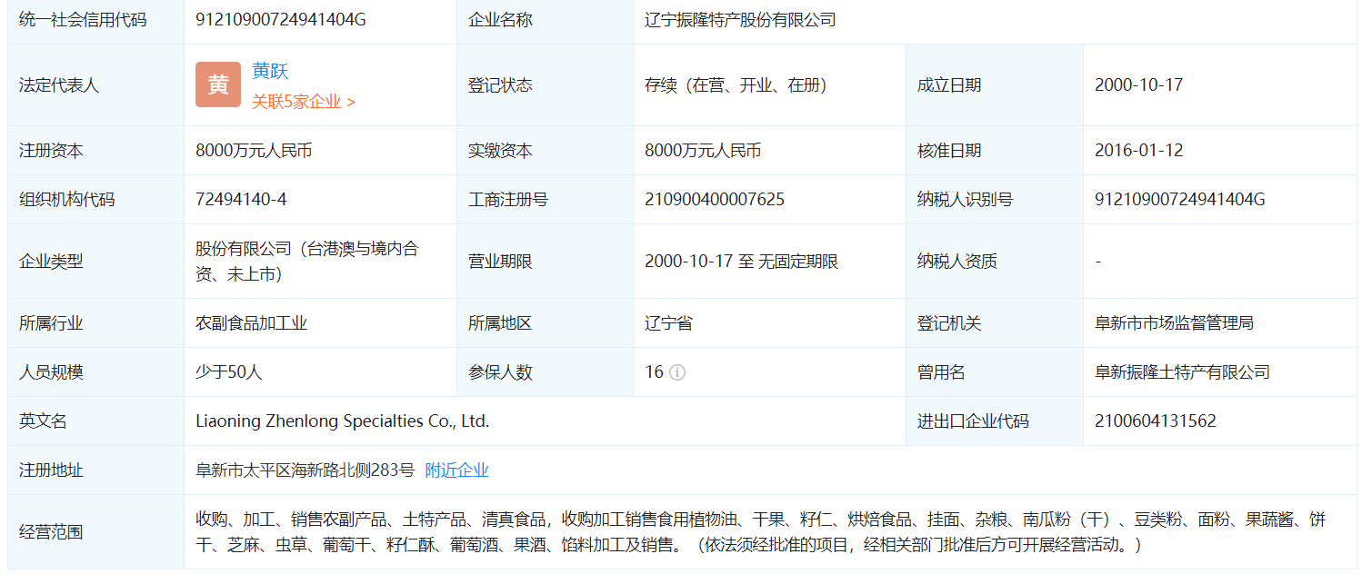  【案情描述】  2012年至2014年，振隆特产分别通过调节出成率、调低原材料采购单价方式少结转销售成本，以及未在账面确认已处理霉变存货损失的方式虚增利润，累计虚增利润7,616.18万元，虚增存货数量3,254.13吨，金额7,631.24万元。其中，2012年少结转销售成本1,962.43万元，虚增利润1,962.43万元，虚增存货数量568.57吨，金额1,962.43万元；2013年少结转销售成本2,863.19万元，虚增利润2,863.19万元，虚增存货数量1,328.96吨，金额2,979.23万元；2014年少结转销售成本2,790.56万元，虚增利润2,790.56万元，虚增存货数量1,356.6吨，金额2,689.58万元。  综上，振隆特产通过虚增合同销售单价，调节出成率、调低原材料采购单价、未在账面确认已处理霉变存货损失的方式虚增利润，虚增利润金额分别占2012年、2013年、2014年利润总额的34.13%、53.66%、99.76%。
引发的企业经营及内控思考 | 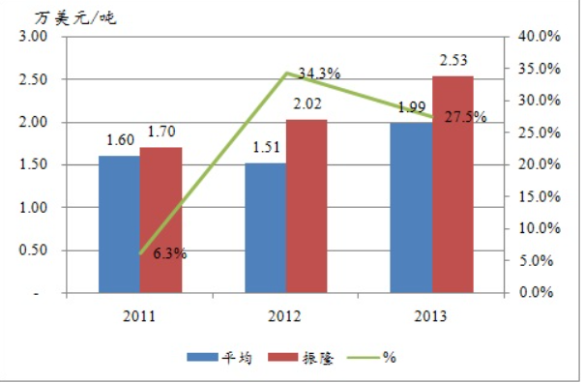  执行存货情况尽职调查，报告期内未勤勉尽责地实地抽盘大额存货，相关材料全部引用了会计师的存货盘点文件。同时，未对会计师存货盘点工作的合理性、准确性、完整性进行审慎核查和独立判断，进而未能发现振隆特产账实不符、虚增存货、虚增利润的情况。  振隆特产的存货南瓜籽、松籽仁、开心果出现大额亏空，2012年至2014年共虚增存货7,631.24万元。其中，2012年亏空存货数量为568.57吨，金额为1,962.43万元；2012、2013年共亏空存货数量为1,897.53吨，金额为4,941.66万元；2012、2013、2014年共亏空存货数量为3,254.13吨，金额为7,631.24万元。此外，振隆特产2012年至2014年存放在天津代工厂的存货未纳入盘点范围。
引发的审计实施思考 | 信达证券在核查振隆特产存货情况时，未按照《保荐准则》第四条、第五条、第六条和第四十一条、第五十二条的规定执行存货情况尽职调查，报告期内未勤勉尽责地实地抽盘大额存货，相关材料全部引用了会计师的存货盘点文件。同时，未对会计师存货盘点工作的合理性、准确性、完整性进行审慎核查和独立判断，进而未能发现振隆特产账实不符、虚增存货、虚增利润的情况。  信达证券在核查过程中未勤勉尽责，出具的《发行保荐书》等文件存在虚假记载的行为，违反了《证券法》第十一条第二款“保荐人应当遵守业务规则和行业规范，诚实守信，勤勉尽责，对发行人的申请文件和信息披露资料进行审慎核查，督导发行人规范运作”的规定，构成《证券法》第一百九十二条所述“保荐人出具有虚假性记载、误导性陈述或者重大遗漏的保荐书，或者不履行其他法定职责的”行为。对信达证券的上述行为，签字保荐代表人寻源、李文涛是直接负责的主管人员。  信达证券在振隆特产IPO核查工作中，虽然做了大量工作，但根据实质重于形式、结果与过程并存的原则，其核查工作不充分、不彻底，持续性的、多方面的不勤勉尽责，忽视发行人的造假迹象，进而导致未能发现发行人首发过程中的财务造假问题。具体而言：其一，关于客户走访，信达证券虽走访了国内多数客户，但证据显示报告期内振隆特产前十大客户大部分为境外客户，而在报告期内信达证券却完全未走访境外客户。其二，关于函证，信达证券引用会计师的函证，但对其真实性、准确性未予审慎核查，导致未能发现发行人虚增销售收入的情况。其三，信达证券虽取得了发行人销售合同、销售发票、会计凭证、海关报关单、装箱单等相关文件，但这些文件大部分来自发行人，且上述文件的形成更多产生于发行人方，而未能直接从销售客户等第三方获取核心证据予以印证。其四，关于存货盘点，《保荐准则》第五十二条第二款明确规定“结合原材料及产品特性、生产需求、存货库存时间长短，实地抽盘大额存货……”，根据信达证券提供的证据，其工作日志记录的是“存货监盘”而非“实地抽盘”；信达证券就存货核查大量复印会计师的工作底稿，而未勤勉尽责地审慎核查材料的真实性，导致未发现发行人账实不符。
关联的审计术语与审计方法 | 存货监盘，函证，虚增收入

04康华农业审计失败案例
案例数据编号
案例行业类别
案例发生时间 | 2016年
案例企业名称 | 康华农业
案例企业经营范围 | 农业科技研发、技术推广及配套服务；蔬菜、水果、花卉、树苗种植、批发、零售；农副产品、秸秆加工、销售；农产品深加工、销售；粮油生产、加工、销售；畜牧、生产养殖（不得在饮水源区域内和当地居民生活用水区域）；园林绿化工程施工；休闲观光旅游及综合开发（不含餐饮、住宿及旅行社业务）；农用保温被生产、销售；喷灌系统设计、施工；承建大棚及配套设施；道路普通货运；冷藏服务；光伏发电及并网销售；鱼腥草、羊肚菌种植及深加工产品、销售；生态农业研学（与持有提供教育旅游服务经营资质的旅行社签订研学旅行活动合同后从事经营）；房屋租赁；卷烟零售；酒类、副食销售；货物进出口业务。
企业单位案情描述 | 【企业背景】  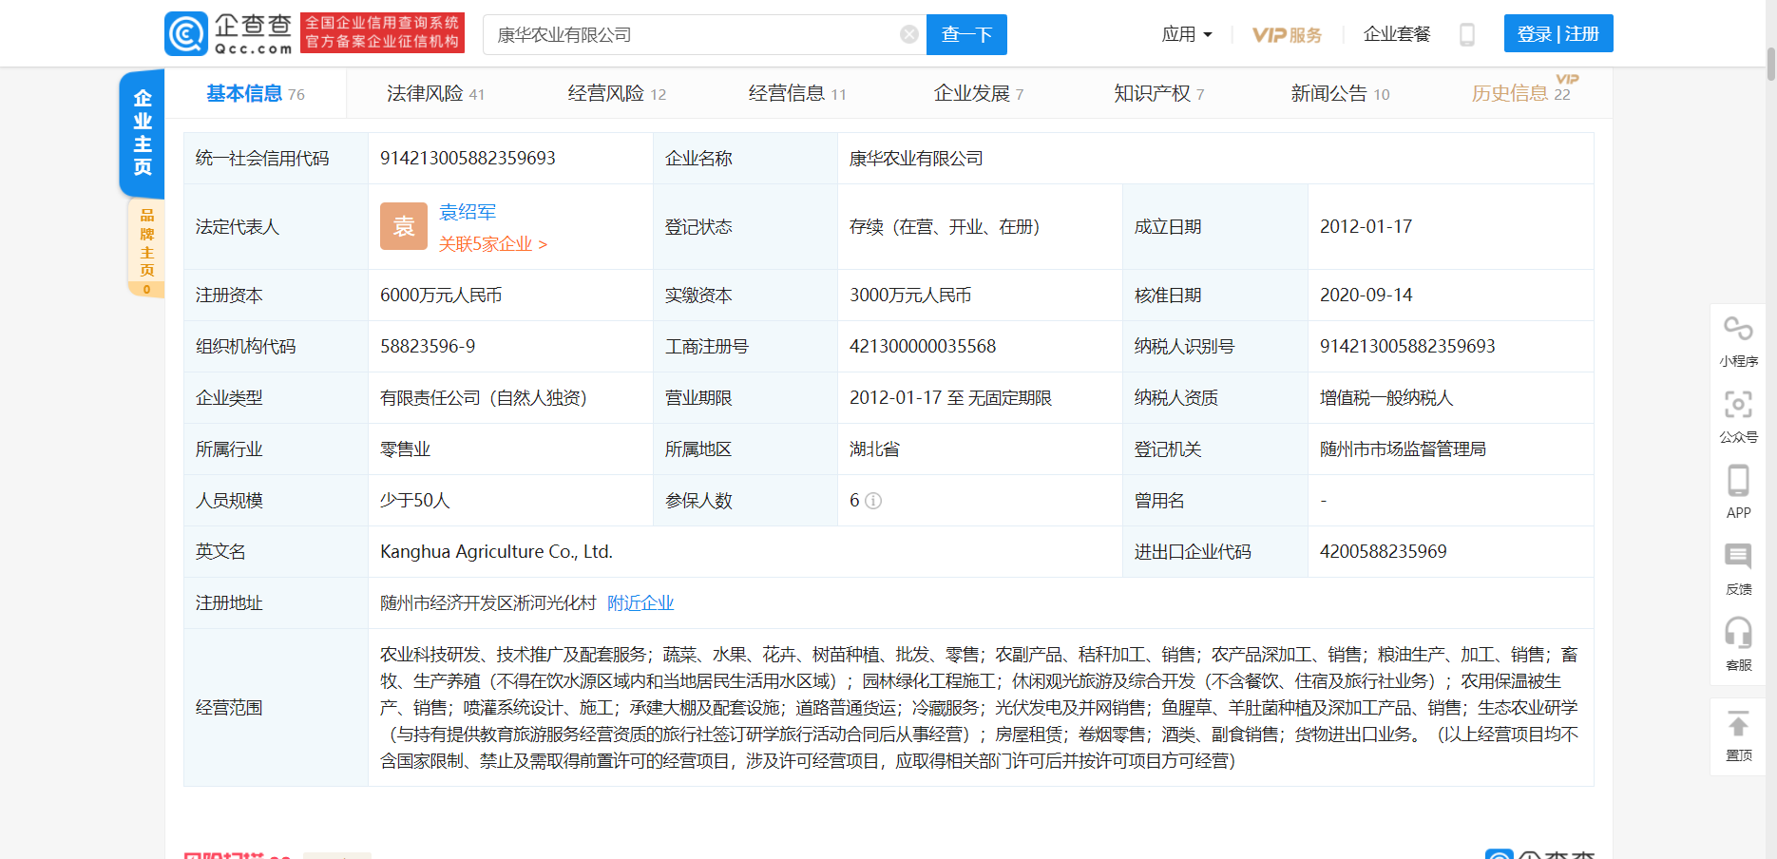【案情背景】  康华农业在与步森股份重大资产重组过程中，于2014年8月22日将其主要财务数据在《重大资产重组报告书（草案）》中公开披露，并通过步森股份披露了《广西康华农业股份有限公司审计报告及财务报表（2011年1月1日至2014年4月30日止）》。《重大资产报告书（草案）》中康华农业主要财务数据和上述审计报告及财务报表中存在虚假记载。  【案情描述】  康华农业虚增资产  康华农业2011年财务报表虚增资产204,451,195.14元，占康华农业披露当期总资产的47.54%；2012年财务报表虚增资产339,713,667.53元，占康华农业披露当期总资产的53.91%；2013年财务报表虚增资产470,469,226.00元，占康华农业披露当期总资产的52.87%；2014年1月1日至2014年4月30日财务报表虚增资产503,309,782.17元，占康华农业披露当期总资产的53.00%。具体情况如下：  1. 康华农业虚增银行存款  康华农业银行存款余额真实情况为：2011年12月31日余额665,799.21元，2012年12月31日余额1,224,830.36元，2013年12月31日余额2,471,400.47元，2014年4月30日余额542,971.71元。  康华农业披露的银行存款余额数据为：2011年12月31日余额164,614,733.71元，2012年12月31日余额310,929,797.69元，2013年12月31日余额421,070,391.27元，2014年4月30日余额498,577,875.88元。  2. 康华农业虚增应收账款  康华农业虚构与桂林绿苑米业有限公司（以下简称绿苑米业）、佛山市穗丰园粮油有限公司（以下简称佛山穗丰园）、佛山市南海区有米源米业加工厂（普通合伙）（以下简称佛山有米源）、广州穗港米业有限公司（以下简称广州穗港）、三亚金稻谷南繁种业有限公司（以下简称三亚金稻谷）、广西万里种业有限公司（以下简称广西万里）、中山市聚丰园粮油食品有限公司（以下简称中山聚丰园）、江门市新会区司前粮食储备加工公司（以下简称江门粮食）等8个客户间的应收账款，虚增应收账款余额。  康华农业虚构其对绿苑米业应收账款，其中2011年虚构应收账款4,550,208.73元，2012年虚构应收账款6,124,962.60元，2013年虚构应收账款17,898,872.20元，2014年4月30日时点虚构应收账款2,454,208.00元。  康华农业虚构其对佛山穗丰园应收账款，其中2011年虚构应收账款6,373,113.98元，2012年虚构应收账款7,933,519.90元，2013年虚构应收账款6,308,573.60元。  康华农业虚构其对佛山有米源应收账款，其中2011年虚构应收账款9,514,421.60元，2012年虚构应收账款2,124,140.00元，2013年虚构应收账款6,221,305.00元，2014年4月30日时点虚构应收账款1,124,800.00元。  康华农业虚构其对广州穗港应收账款，其中2011年虚构应收账款3,900,226.30元，2012年虚构应收账款1,108,765.60元，2013年虚构应收账款1,829,307.60元，2014年4月30日时点虚构应收账款638,000.00元。  康华农业虚构其对三亚金稻谷应收账款，其中2012年虚构应收账款1,762,182.00元，2013年虚构应收账款2,007,900.00元。  康华农业虚构其对广西万里应收账款，其中2012年虚构应收账款889,915.00元，2013年虚构应收账款776,000.00元。  康华农业虚构其对中山聚丰园应收账款，其中2011年虚构应收账款9,158,982.97元，2012年虚构应收账款5,785,320.20元，2013年虚构应收账款11,799,168.00元。  康华农业虚构其对江门粮食应收账款，其中2011年虚构应收账款7,005,307.06元，2012年虚构应收账款4,279,894.90元，2013年虚构应收账款5,029,108.80元，2014年4月30日时点虚构应收账款1,057,870.00元。  （二）康华农业虚增营业收入  康华农业2011年财务报表虚增营业收入147,524,498.58元，占康华农业当期披露营业收入的34.89%；2012年财务报表虚增营业收入183,114,299.70元，占康华农业当期披露营业收入的36.90%；2013年财务报表虚增营业收入238,408,819.30元，占康华农业当期披露营业收入的42.62%；2014年1月1日至2014年4月30日财务报表虚增营业收入41,289,583.20元，占康华农业当期披露营业收入的44.25%。具体情况如下：  康华农业虚构与绿苑米业、佛山穗丰园、肇庆市穗丰源粮油食品有限公司（以下简称肇庆穗丰源）、佛山有米源、广州穗港、广西万里、江门粮食等7个客户的销售业务，虚增营业收入。  康华农业虚构其对绿苑米业的营业收入，其中2011年虚构营业收入25,227,098.30元，2012年虚构营业收入44,857,394.40元，2013年虚构营业收入57,188,392.60元，2014年1月1日至2014年4月30日期间虚构营业收入6,480,240.00元。  康华农业虚构其对佛山穗丰园的营业收入，其中2011年虚构营业收入35,669,222.14元，2012年虚构营业收入41,470,725.30元，2013年虚构营业收入33,125,229.60元。  康华农业虚构其对肇庆穗丰源的营业收入，2014年1月1日至2014年4月30日期间虚构营业收入5,673,081.20元。  康华农业虚构其对佛山有米源的营业收入，其中2011年虚构营业收入37,520,729.44元，2012年虚构营业收入30,755,344.10元，2013年虚构营业收入49,562,591.60元，2014年1月1日至2014年4月30日期间虚构营业收入4,464,000.00元。  康华农业虚构其对广州穗港的营业收入，其中2011年虚构营业收入12,583,505.90元，2012年虚构营业收入15,427,894.50元，2013年虚构营业收入30,864,445.90元，2014年1月1日至2014年4月30日期间虚构营业收入7,023,760.00元。  康华农业虚构其对广西万里的营业收入，其中2011年虚构营业收入12,068,133.00元，2012年虚构营业收入12,008,957.80元，2013年虚构营业收入12,203,897.00元，2014年1月1日至2014年4月30日期间虚构营业收入9,579,332.00元。  康华农业虚构其对江门粮食的营业收入，其中2011年虚构营业收入24,455,809.80元，2012年虚构营业收入38,593,983.60元，2013年虚构营业收入55,464,262.60元，2014年1月1日至2014年4月30日期间虚构营业收入8,069,170.00元。
关联审计机构名称 | 立信会计师事务所
审计受罚或责任描述 | 一、责令康华农业改正，给予警告，并处以60万元罚款。  二、对李艳、章楠、蒋燕、杜常铭给予警告，并分别处以30万元罚款。  三、对钱兆华给予警告，并处以20万元罚款。  四、对晏支华、薛伟给予警告，并分别处以10万元罚款。  五、对邵桂娥、段春来、张飚给予警告，并分别处以8万元罚款。  六、对申伟、程米町、唐革伟、胡金沛给予警告，并分别处以5万元罚款。
引发的审计实施思考 | 虚构的营业收入还可能存在审计师获取信息不足，关联方交易未识别的可能，但大量虚构的银行存款，则说明是审计师的纵容和默许。如此知名的会计师事务所承接的业务，其员工的业务水平显然可以看出并获得足够的审计证据证明其银行存款的虚构。这就说明了审计合谋的存在性。
关联的审计术语与审计方法 | 少计费用折旧、虚增利润，虚增收入

05 参仙源参业股份有限公司案例
案例数据编号
案例行业类别
案例发生时间 | 2013年
案例企业名称 | 参仙源参业股份有限公司
案例企业经营范围 | 野山参种植、销售；林木营造；果树栽植；中药材，山野菜，食用菌种植；林蛙、梅花鹿、山鸡养殖；旅游景区经营管理；旅游景区基础配套服务；旅游景区观光服务；滑雪；零售：食品、化妆品、农畜产品、烟；餐饮服务；货物及技术进出口；酒、保健品生产、销售。（依法须经批准的项目，经相关部门批准后方可开展经营活动。）
企业单位案情描述 | 【企业背景】  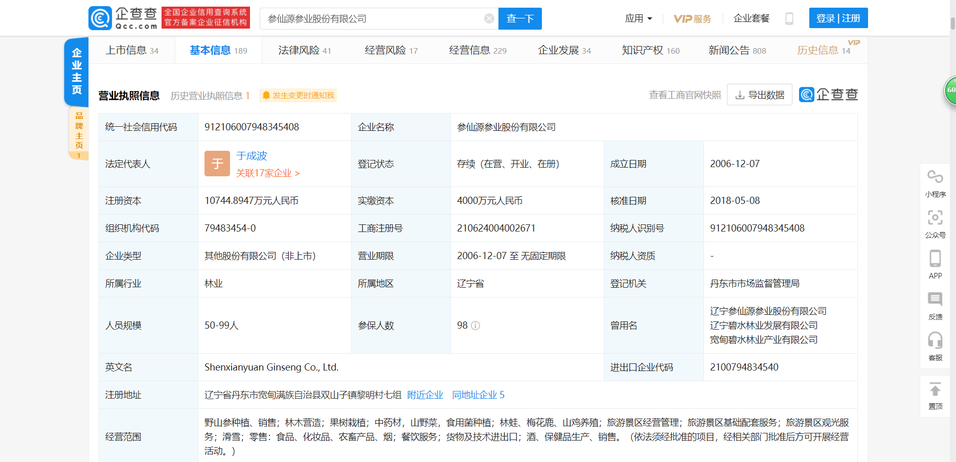【案情背景】  2013年参仙源通过少计成本的方式虚增利润55,382,210元、通过不公允的价格关联交易虚增收入从而虚增利润73,729,327元，合计虚增利润129,111,537元。  【案情描述】  一、2013年参仙源少计成本55,382,210元，导致虚增利润55,382,210元  参仙源在2013年与仲某同、佳业山货庄签订多份人参抚育协议，支付金额55,382,210元，但上述款项的实际用途为购买由仲某同、佳业山货庄联系货源的野山参。其中，由仲某同联系购买的野山参整参80,064支，每支400元；碎参4708.75斤，每斤1000元，共计36,734,350元。由佳业山货庄联系购买的野山参整参46,016支，每支390元；碎参701.62斤，每斤1000元，共计18,647,860元。两者合计整参126,080支，碎参5410.37斤，金额55,382,210元。  参仙源通过虚构协议，将上述外购野山参的成本55,382,210元以支付人参抚育费的名义支付给佳业山货庄和仲某同等人，计入了“管理费用”，后该笔“管理费用”被调整至“生产性生物资产”科目。最终销售时，参仙源未对外购野山参的成本进行结转，少计成本55,382,210元，虚增利润55,382,210元。  二、2013年参仙源虚增收入73,729,327元，导致虚增利润73,729,327元  参仙源与辽宁参仙源酒业有限公司（以下简称参仙源酒业）于2012年12月15日签订购销协议，就参仙源长期向参仙源酒业供应野山参达成3年有效期协议，明确了人参数量、单价等。该合同签订之时，参仙源和参仙源酒业同受北京碧水投资有限公司（以下简称碧水投资）控制，两公司的法定代表人同为于成波，于成波还是碧水投资的董事长。2013年7月1日，碧水投资持有的参仙源酒业股份由100%变为49%（北大国际医院集团有限公司持股51%），参仙源总经理由碧水投资实际控制人于成波担任，依旧对参仙源酒业施加重大影响。2014年11月1日碧水投资恢复持有参仙源酒业的100%股份。  。
关联审计机构名称 | 瑞华会计师事务所
审计受罚或责任描述 | 违反多项执业准则规定，包括以预先设定的价值作为评估结论、评估结论存在具有重要影响的实质性遗漏、未披露评估期间发生的重大事项、未对现金等实施有效的评估程序、评估报告出具日期早于内部审核日期等。两家中介机构未勤勉尽责，所制作、出具的文件有虚假记载、误导性陈述或者重大遗漏。  一、责令参仙源改正，给予警告，并处以60万元罚款；  二、对于成波、李殿文给予警告，并分别处以30万元罚款；  三、对赵冬颖给予警告，并处以10万元罚款；  四、对肖林、吴文莉、蒋群给予警告，并分别处以5万元罚款
引发的审计实施思考 | 审计人员未能保持审计工作应有的职业谨慎态度，未能严格遵循审计准则的要求，未能对被审计单位的内控制度、审计的重要性和审计风险进行有效的评估，未能恰当地运用审计程序获取审计证据，未能严格执行工作底稿的三级复核制度等诸多方面因素造成。
关联的审计术语与审计方法 | 函证 审计责任

06内蒙古敕勒川科技发展股份有限公司
案例数据编号
案例行业类别
案例发生时间 | 2013年
案例企业名称 | 内蒙古敕勒川科技发展股份  有限公司
案例企业经营范围 | 许可经营项目：无 一般经营项目：通信终端设备制造及相关技术咨询服务；数据处理和存储服务；软件和信息技术服务；计算机设备销售；冶金技术咨询服务；金属材料、有色金属、冶金炉料、矿产品、木材、沥青、建筑材料、机电产品、塑料制品、机械设备、化工原料及产品、纺织原料、针纺织品、办公耗材、差别化纤维氨纶、中高档纺织面料批发零售及进出口（需要前置审批许可的项目除外）；对建筑业、商业的投资及管理；钢材加工；仓储（需要前置审批许可的项目除外）；机械设备、房屋租赁
企业单位案情描述 | 【企业背景】  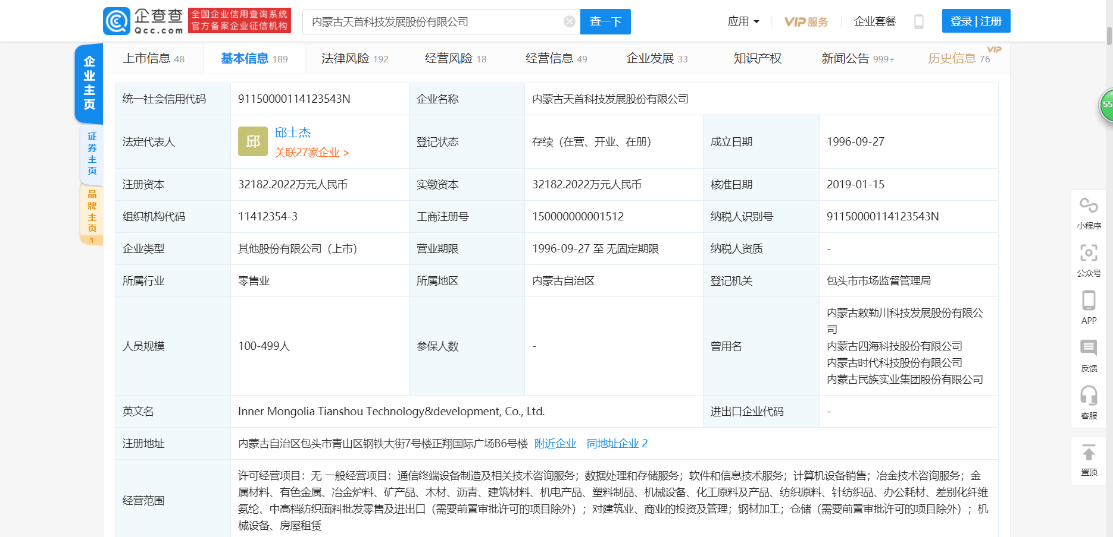  【案情背景】  赵伟、马雅将两人所持有的内蒙发展第一大股东合慧伟业100%股权出让给王某钊，内蒙发展未及时披露实际控制人控制公司的情况发生变化这一事实，2013年年度报告也未披露该情况。  【案情描述】  合慧伟业商贸（北京）有限公司（以下简称合慧伟业）的法定代表人为马雅。马雅和其丈夫赵伟分别持有合慧伟业50%的股权，合慧伟业持有内蒙发展12.43%股权，为内蒙发展的第一大股东。  2013年9月，经内蒙发展财务总监余静介绍，内蒙发展实际控制人赵伟和王某钊相识。10月8日，合慧伟业（以下简称甲方）与上海灵狮投资管理中心（以下简称乙方，授权代表王某钊）签订了投融资服务协议，规定乙方短期借款给甲方500万元整，用于甲方偿还债务，借款期限为2013年10月8日至12月7日，短期借款年利率为20%。同日，赵伟、马雅又分别和王某钊签订了《个人借款合同》，该合同显示，赵伟、马雅分别向王某钊借款250万元，用于偿还个人债务，合同期限为2013年10月8日至12月7日，借款年利率为20%。  10月8日，赵伟、马雅又分别和王某钊签订了《股权转让协议》，该协议显示，赵伟、马雅分别将两人持有的出资额为2500万元占合慧伟业总注册资本50%的股权出让给王某钊。在同日的合慧伟业《股东会决议》中，股东赵伟、马雅签字确认，将两人各自持有的合慧伟业50%股权分别以250万元价格转让给王某钊。2013年10月9日王某钊向赵伟、马雅共转账500万元。  综上，赵伟、马雅将两人所持有的内蒙发展第一大股东合慧伟业100%股权出让给王某钊，内蒙发展未及时披露实际控制人控制公司的情况发生变化这一事实，2013年年度报告也未披露该情况。  以上事实，有相关协议、相关合同、汇款凭证、当事人询问笔录等证据证明，足以认定。  内蒙发展的行为违反了《证券法》第六十七条第二款第（八）项和第六十三条的规定，构成《证券法》第一百九十三条第一款所述情形。赵伟、马雅为直接负责的主管人员，余静为其他直接责任人员。  二、内蒙发展2013年年度报告未披露真实的应付票据金额  内蒙发展2013年年度报告披露的应付票据金额为零，经查，截至2013年12月31日，内蒙发展未对2013年开出的20份商业承兑汇票进行账务处理，未在2013年年度报告中进行披露，上述开出的汇票金额为7.59亿元。
关联审计机构名称 | 瑞华会计师事务所
引发的审计实施思考 | 20份商业承兑汇票未进行账务处理，金额高达7亿但审计师在审计时竟没有发现。对于其商业承兑汇票，应当对银行发函证，以及查询交易的付款方式和收款方式，查看该公司的会议记录和合同原件。
关联的审计术语与审计方法 | 内控 外审

07藏格控股股份有限公司
案例数据编号 | 07
案例行业类别 | 07 非金属矿物制品业
案例发生时间 | 2019年
案例企业名称 | 藏格控股股份有限公司
案例企业经营范围 | 非金属矿物制品业
企业单位案情描述 | 【企业背景】  “藏格控股股份有限公司现主营业务为钾肥(氯化钾)的生产和销售，主要产品钾肥(氯化钾)。公司原主营业务为日用陶瓷生产，2016年07月购买格尔木藏格钾肥股份有限公司。  【案情背景】  中审众环会计师事务所对藏格控股股份有限公司2019 年度财务报表出具了无法表示意见的审计报告。  【案情描述】  一是虚増营业收入和营业利润。该公司通过开展虚假贸易业务的方式，在2017年和2018年虚增营业收入合计约6亿元，虚增利润总额约6.06亿元，导致该公司2017、2018年度财报存在虚假记载。  二是虚增应收账款和预付账款，该公司通过开展虚假贸易业务的方式，在2017年和2018年分别虚增预付账款2.41亿元和2.81亿元，占公司披露总资产的3.11%和2.99%。  三是未按规定披露其控股股东及其关联方非经营性占用资金事项。藏格控股控股股东西藏藏格创业投资集团有限公司及其关联方利用虚假贸易业务预付账款、钾肥销售业务应收账款非经营性占用藏格控股资金共计22.14亿元，对此，藏格控股未按规定及时披露上述事项，也未在《2018年半年度报告》《2018年年度报告》中予以披露。
关联审计机构名称 | 瑞华会计师事务所
引发的审计实施思考 | 1. 2018年前后盈利能力指标  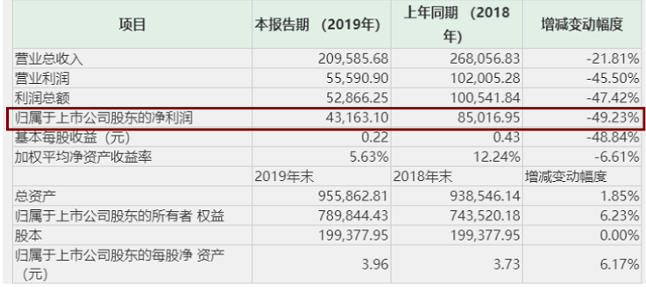  藏格控股发布的2019年业绩快报显示，公司营业收入为20.96亿元，同比下降21.81%，归属净利润盈利4.32亿元，同比下降49.23%。  从上图中不难看出公司整体经营是在走下坡路的，营业收入和营业利润以及利润总额的大幅度降低，总资产竟然还是在增长的，而证监会所披露的问题，恰恰是其虚构了总资产。这样的问题注册会计师看不出来是不可能的，因此一定存在审计合谋的可能性。如果不是更换了负责审计的会计师事务所，则该公司还可以以瑞华给它开具的无保留意见审计报告欺骗股民更久的时间。
关联的审计术语与审计方法 | 重大会计差错 会计政策变更 无保留意见

08中信国安财务造假
案例数据编号 | 0302
案例行业类别 | 03商务服务业
案例发生时间 | 2021年
案例企业名称 | 中信国安集团有限公司
案例企业经营范围 | 通信、能源、房地产、文化、体育、旅游、广告项目的投资；投资咨询；资产受托管理；资产重组策划；物业管理；组织文化、体育交流；承办国内展览及展销会、学术报告会、技术交流会；机械设备、电子设备、房屋的租赁；
企业单位案情描述 | 【企业背景】中信国安集团有限公司（简称“中信集团”）是中国中信集团子公司，前身是1987年4月中国国际信托投资公司投资150万元成立的北京国安宾馆。截至2017年，公司总资产为2106亿元。  【案情背景】2021年3月4日，中信国安公告收到证监会《行政处罚事先告知书》，《处罚事先告知书》，其中显示：  中信国安2009年、2010年、2011年、2012年、2013年、2014年、2015年连续七年财务造假，累计虚增利润总额高达10.12亿元！  。  【案情描述】  证监会指出的公司问题主要为：青海中信国安于2009年4月召开销售专题会议，在预计当年销售收入约为4亿元的情况下，为完成10亿元销售目标，决定采用预售方式完成业绩，同时按照10%价格让利和同期商业贷款利率支付客户预付款利息（实际执行的利率以合同双方最终结算数据为准）。青海中信国安收到客户预售款后，借记银行存款（或应收票据），贷记预收账款，同时虚构货物的销售合同、出库单等资料虚增收入，在账面借记应收账款，贷记主营业务收入，月底将预收账款和应收账款进行对冲核销。  在青海中信国安纳入中信国安合并报表的2009年至2014年期间，累计虚增营业收入506,321,246.92元，累计少计财务费用506,582,120.84元，累计虚增利润总额1,012,903,367.76元。  【财务造假分析】  2009年至2014年期间，青海中信国安收到中农集团控股股份有限公司（以下简称中农集团）、邦力达农资连锁有限公司（以下简称邦力达）、中农集团控股四川农资有限公司（以下简称四川农资）、中农（上海）化肥有限公司（以下简称中农上海）、湖北楚丰化肥贸易有限公司（以下简称湖北楚丰）、安徽辉隆集团农资连锁有限责任公司（以下简称安徽辉隆）、河北省农业生产资料集团有限公司（以下简称河北农资）、吉林倍丰农资有限公司（以下简称吉林倍丰）、广东天禾农资股份有限公司（以下简称广东天禾）和江苏永德丰农资经营有限公司（以下简称江苏永德丰）等10家客户的预付款后，实际发货共计 827,421.35 吨，总金额1,173,425,985.86 元（不含税）；未实际发货部分计入账面收入，造成中信国安财务报告2009年虚增收入214,357,965.22元，2010年虚增收入115,461,334.51元，2011年虚增收入15,218,555.10元，2012年虚增收入149,281,244.75元，2013年虚增收入142,182,066.12元，2014年少计收入130,179,918.78元，累计虚增收入506,321,246.92元。  青海中信国安与上述10家客户签订的预售合同，未发货资金占用成本为12%-15%，青海中信国安以银行存款、银行承兑汇票和货物支付产生的财务费用，未进行入账。在2009年至2014年纳入中信国安合并财务报表期间累计少计财务费用506,582,120.84元。  因账面虚增收入、少计财务费用分别造成2009年青海中信国安账面虚增利润总额233,032,726.79元，占当年中信国安合并报表利润总额的30.95%；2010年青海中信国安账面虚增利润总额156,033,580.80元，占当年中信国安合并报表利润总额的51.54%；2011年青海中信国安账面虚增利润总额80,981,474.02元，占当年中信国安合并报表利润总额的47.24%；2012年青海中信国安账面虚增利润总额 252,749,803.17元，占当年中信国安合并报表利润总额的154.23%；2013年青海中信国安账面虚增利润总额273,836,623.82元，占当年中信国安合并报表利润总额的189.66%；2014年青海中信国安账面虚增利润总额16,269,159.17 元，占当年中信国安合并报表利润总额的6.56%。
关联审计机构名称 | 致同会计师事务所
审计受罚或责任详情 | 一、对中信国安信息产业股份有限公司责令改正，给予警告，并处以60万元罚款；  二、对孙亚雷、李宏灿给予警告，并分别处以30万元罚款；  三、对孙璐给予警告，并处以25万元罚款；  四、对吴毅群给予警告，并处以10万元罚款；  五、对李士林、罗宁、晏凤霞、李向禹、严浩宇给予警告，并分别处以5万元罚款。
引发的审计实施思考 | 在这7年间，中信国安都是由同一家著名内资所进行审计的，且竟然每年都出具了标准无保留意见，令人匪夷所思。  货没发先确认收入，存货结转成本，存货账实肯定是不符的。5个亿收入，按照10%毛利，存货也有4.5亿的存货，如此大的差异监盘会发现不了？  其中更让人瞩目的是签字注册会计师的名字。长达15年间中信国安总计披露了15份年报，一共有签字会计师10人。其中有钱某签字的年报10份，有李某签字的年报5份。  具体来说，2005年至2009年，钱某连续5年为中信国安的年报签字会计师，此后其名字从年报中消失，直至2013年至2014年，他又出现，并连续2年成为签字会计师。接着在2017年至2019年间，钱某又连续3年成为年报签字会计师。  可以看到其中大多数都是5名注册会计师在轮换着签名的。也就是说，虽然该事务所多次更名，但本质是没有变化的。极其有可能在7年间始终都是同一团队进行的审计。而签字注册会计师的变化，也仅仅是为了不违反相关规定。
关联的审计术语与审计方法 | 把借款做成营收，审计合谋

09嘉寓股份
案例数据编号 | 0
案例行业类别 | 金融业
案例发生时间 | 2009年
案例企业名称 | 宁夏嘉寓股份产业并购基金
案例企业经营范围 | 股权投资；资产产权投资；债权投资；创业投资；投资咨询；资产管理(依法须经批准的项目，经相关部门批准后方可开展经营活动)
企业单位案情描述 | 【企业背景】  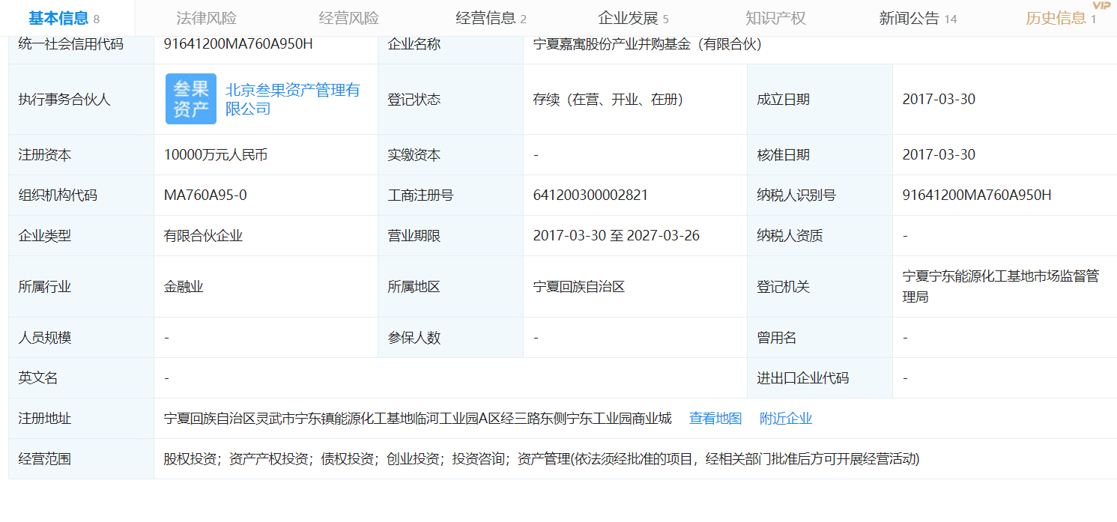  【案情描述】  嘉寓股份在向我会报送的首次公开发行招股说明书（报告期为2007年至2009年度、2010年1月至6月）、2010年至2012年度公告的定期报告中资金往来部分存在虚假记载和关联交易重大遗漏。
引发的企业经营及审计思考 | （一）2008年度。嘉寓股份将收到的关联方北京东方嘉禾建筑材料有限公司（以下简称东方嘉禾）支付的资金1263万元，记载为供应商供货或退款，冲抵预付账款1175万元，未记账88万元。  （二）2009年度。嘉寓股份将收到的东方嘉禾和非关联方中天海润商贸有限公司（以下简称中天海润）支付的资金7,568.32万元（其中收到东方嘉禾资金3,968.32万元），记载为客户支付的工程款，冲抵应收账款，占当期披露应收账款余额的35.76%。嘉寓股份将收到东方嘉禾和中天海润支付的资金16,879.41万元（其中收到东方嘉禾支付的资金5,479.41万元），记载为其他单位向其付款，冲抵预付账款、应付账款、其他应收款、其他应付款等科目，未记账金额130万元。嘉寓股份将支付给东方嘉禾和中天海润的资金11,035.89万元（其中支付东方嘉禾4,035.89万元），记载为向其他单位付款，计入预付账款、应付账款、其他应收款、其他应付款等科目，未记账金额130万元。  经统计，2009年度，嘉寓股份虚假记载资金往来共计35,483.62万元，其中资金转回24,447.73万元，占当期总资产的28.69%；资金支付11,035.89万元。  （三）2010年度。上半年，嘉寓股份将收到的东方嘉禾支付的资金2,329.42万元，记载为其他单位向公司付款，冲抵应付账款、其他应收款等科目，未记账30.02万元。嘉寓股份将支付给东方嘉禾和中天海润的资金11,829.85万元（其中支付东方嘉禾3,829.85万元），记载为向其他单位付款，计入预付账款、预收账款、应付账款、其他应收款、其他应付款等科目。下半年，嘉寓股份将收到的东方嘉禾和非关联方北京普瑞恒得投资担保有限公司（以下简称普瑞恒得）支付的资金5,333.89万元（其中收到东方嘉禾资金2,733.89万元），记载为客户向其付款，冲抵应收账款5,333.89万元；嘉寓股份将支付给东方嘉禾的资金560万元，记载为向客户退回工程款，计入应收账款，上述虚假收回应收账款净额为4,773.89万元，占当期披露应收账款余额的18.86%。嘉寓股份将收到的东方嘉禾和普瑞恒得支付的资金9,094.23万元（其中收到东方嘉禾694.23万元），记载为其他单位向公司付款，冲抵应付账款、其他应收款、预付账款等科目。嘉寓股份将支付给东方嘉禾的资金2,186.37万元，记载为向其他单位付款，计入其他应收款、应付账款等科目。  经统计，2010年度嘉寓股份虚假记载资金往来31,333.76万元，其中资金支付14,576.22万元，资金转回16,757.54万元。  （四）2011年度。嘉寓股份将收到的东方嘉禾支付的资金620万元，记载为客户向其付款，冲抵应收账款，占当期披露应收账款余额的2.05%。嘉寓股份将收到的东方嘉禾支付的资金15,162.8万元，记载为其他单位向其付款，计入应付账款、预付账款、其他应收款等科目，未记账2,510万元。嘉寓股份将支付给东方嘉禾和普瑞恒得的资金15,696.89万元（其中支付东方嘉禾4,696.89万元），记载为向其他单位付款，计入应付账款等科目，未记账1,750万元。  经统计，2011年度嘉寓股份虚假记载资金往来31,479.69万元，其中资金支付15,696.89万元，资金转回15,782.8万元。  （五）2012年度。嘉寓股份将收到的东方嘉禾支付的资金272.66万元，记载为客户向其付款，冲抵应收账款，占当期披露应收账款余额的0.76%。嘉寓股份将收到的东方嘉禾支付的资金1,267.34万元，记载为其他单位付款，计入应付账款、其他应收款。嘉寓股份向东方嘉禾支付资金1,540万元，记载为其他单位预收账款。  经统计，2012年度嘉寓股份虚假记载资金往来3,080万元，其中资金支付1,540万元，资金转回1,540万元。
关联审计机构名称 | 中准会计师事务所有限公司
引发的审计实施思考 | 中准会计师事务所开具了无保留意见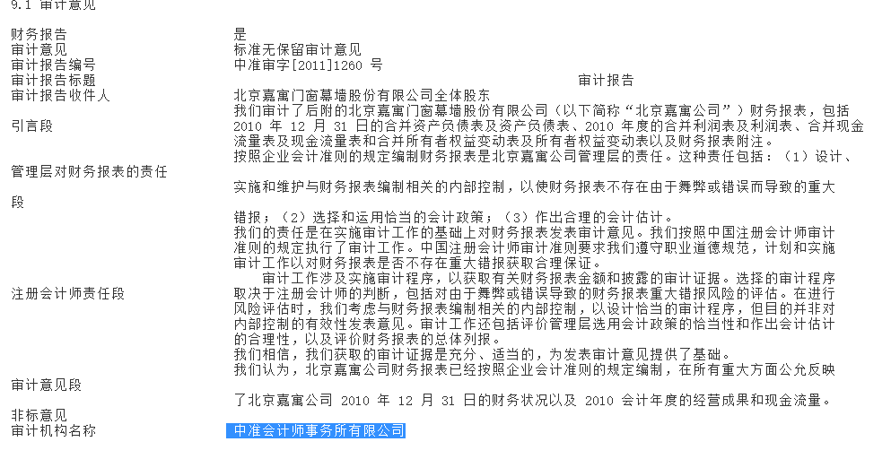  会计师事务所应当在实施审计过程中对于应收账款进行重点审查，必要时应当发函证获取更多的审计证据。其虚构的关联方交易金额和其虚构的营业收入没有查出，主要原因在于没要对交易关联方进行核查，没对其会议记录和合同进行仔细的审查。

10山东天业恒基股份有限公司
案例数据编号
案例行业类别 | 7210房地产业
案例发生时间 | 2016年
案例企业名称 | 山东天业恒基股份有限公司
案例企业经营范围 | 房地产销售，租赁及信息咨询；对矿业、压缩天然气加气站及管线、金融业的投资。
企业单位案情描述 | 【企业背景】  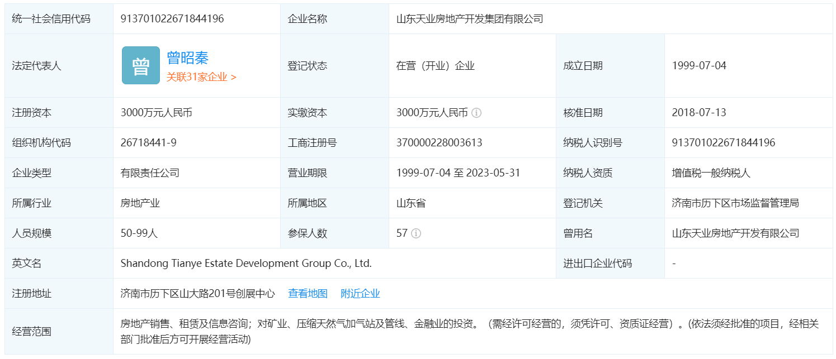  【案情背景】  2016年1月至2018年6月，天业股份及其控股子公司通过银行划款、开具票据等方式，向天业集团等关联方提供财务资助，构成天业股份与天业集团等关联方之间的关联交易。未在定期报告中披露重大关联交易。  未及时披露及未在定期报告中披露对外担保。  2016年上半年，天业股份累计向关联方提供担保30,900万元。2016年全年，天业股份累计向关联方提供担保94,900万元。  未及时披露及未在定期报告中披露未能清偿到期重大债务的违约情况。  2017年6月至2018年12月，天业股份多次发生未能清偿到期重大债务的违约情况，涉及债务金额397,842.52万元。  【案情描述】  在定期报告中虚增利润  （一）不适当确认投资收益事项  2017年6月28日，天业股份与吉林省中青股权投资基金管理有限公司（以下简称吉林中青）签署《深圳天盈实业有限公司股权转让协议》，约定以18,000万元向吉林中青转让深圳天盈实业有限公司（以下简称天盈实业）51%股权。2017年7月19日，天业股份临时股东大会审议通过股权转让事项。2017年8月25日，天盈实业完成股东变更的工商登记。截至2017年底，吉林中青未按协议约定向天业股份支付转让款，未接管天盈实业，天业股份仍对天盈实业实际控制，并承担经营活动相关的盈亏。天业股份2017年在不符合股权转让投资收益确认条件时确认了投资收益，并在编制2017年度合并财务报表时未将天盈实业纳入合并范围，不符合《企业会计准则第33号—合并财务报表》（财会〔2014〕10号）第七条、第二十六条的规定。上述事项致天业股份《2017年年度报告》虚增营业利润14,596.83万元。  （二）未及时确认工程成本事项  天业股份东营分公司盛世龙城项目2007年开工建设，2010年各单项工程陆续完工交付，交付时各单项工程结算尚未全部完成，天业股份按照预算总成本结转工程成本。在各单项工程结算陆续完成后，因部分工程结算单没有及时交至财务部门，财务部门未及时将结算值与预算值差额部分记账。上述事项致天业股份《2015年年度报告》虚增营业利润1,094.66万元，《2016年年度报告》虚增营业利润34.99万元，《2017年年度报告》虚增营业利润5,257.17万元。  （三）少计财务费用事项  2016年4月至2017年8月，天业股份将向相关个人支付的融资居间费、向债权人支付的违约金及向相关公司支付的财务顾问费等财务费用，计为对隐瞒关联关系的关联方山东亨业贸易有限公司的其他应收款。上述事项致天业股份《2016年年度报告》虚增营业利润2,319.92万元，《2017年年度报告》虚增营业利润2,260.80万元。  （四）少计所得税费用事项  天业股份子公司烟台市存宝房地产开发有限公司（以下简称存宝公司）开发的天业盛世景苑项目于2015年9月开盘销售，暂不符合收入确认条件。2015年第三季度开始至2017年，存宝公司按税法规定预缴企业所得税，将预缴所得税计入其他流动资产科目。2016年至2017年，存宝公司重复计提递延所得税资产并减记所得税费用。上述事项致天业股份《2016年年度报告》虚增净利润809.36万元，《2017年年度报告》虚增净利润168.34万元。  （五）少计营业成本及多计所得税费用事项  天业股份境外孙公司明加尔金源公司存货确认错误，2014年、2015年、2016年分别少结转营业成本6,902.06万元、5,731.23万元、6,259.24万元，2017年多计提当期所得税费用849.44万元。上述事项致天业股份《2014年年度报告》虚增营业利润6,902.06万元，《2015年年度报告》虚增营业利润5,731.23万元，《2016年年度报告》虚增营业利润6,259.24万元，《2017年年度报告》虚减净利润849.44万元。  上述行为导致天业股份披露的相关年度报告财务数据存在虚假记载。  上述违法事实，有相关公告、情况说明、合同或协议文件、账务资料、法律文书、银行账户资料、银行流水、银行对账单、相关当事人询问笔录等证据，足以证明。
关联审计机构名称 | 没查到
审计受罚或责任描述 | 对曾昭秦采取终身证券市场禁入措施。王永文、岳彩鹏、李延召分别采取10年证券市场禁入措施，对蒋涛采取5年证券市场禁入措施。
引发的审计实施思考 | 天业股份将向相关个人支付的融资居间费、向债权人支付的违约金及向相关公司支付的财务顾问费等财务费用，计为对隐瞒关联关系的关联方山东亨业贸易有限公司的其他应收款。上述事项致天业股份《2016年年度报告》虚增营业利润2,319.92万元，《2017年年度报告》虚增营业利润2,260.80万元。存在贿赂会计师事务所的可能，支付的高额财务顾问费用，可能是审计合谋的体现。
关联的审计术语与审计方法 | 少计费用折旧、虚增利润，虚增收入

11. 澄星股份 (600078)
关键字：财务造假案件
整理：宋濛

案例数据编号：26

案例行业类别：化学制品制造

案例发生时间：2019年

案例企业名称：江苏澄星磷化工股份有限公司

案例企业经营范围：
精细磷化工产品生产和出口。

企业单位案情描述：
公司是一家从事精细磷化工行业的企业，多年来以磷为主，向高向深，两头延伸”的产业链发展战略和“适应、加盟、融合”的国际化发展战略，形成了矿、电、磷一体化的成本比较优势和融入国际跨国公司产业链的市场领先优势，打造了从矿山——黄磷——磷酸——磷酸盐——外贸出口的完整产业链。“澄星股份”分别在云南曲靖宣威市、云南红河州弥勒县拥有年产量8万吨黄磷生产工厂各一个，自我配套有磷矿、煤矿，并配备了15万千瓦、10.8万千瓦的火力发电厂和水力发电厂各一座。
其母公司是江阴澄星实业集团有限公司，2004年集团收购江苏新亚化工集团公司（原常州武进化肥厂），设立江苏新亚化工有限公司， 并由此进入煤化工行业。在非制造业领域， 商贸事业正成为集团公司自1995年获得外贸自营进出口权以来不断成长和日益壮大的一个产业。此外集团在江阴长江边建有2万吨级泊位的专用化工码头和20万立方米各类液体化工品储罐。拥有200个铁路化工自备专用车皮和2000个化工专用集装箱罐。已建和在建火力、水力自备发电厂5座， 总装机容量达60多万千瓦。拥有专业的精细磷化工研究所及外贸进出口公 司，已成为一个产、供、销，科、工、贸为一体，产品经营、贸易经营、资本经营相结合的化工企业集团。

关联审计机构名称：
苏亚金诚会计师事务所

审计受罚或责任描述：
一、对澄星股份责令改正，给予警告，并处以60万元罚款。
二、对李兴、周忠明给予警告，并分别处以30万元罚款。
三、对傅本度给予警告，并处以20万元罚款。
四、对夏正华给予警告，并处以10万元罚款。
五、对华平给予警告，并处以8万元罚款。
六、对李岐霞、钱文贤、赵俊丰、卢青、沈晓军、马丽英给予警告，并分别处以5万元罚款。
七、对陆宏伟、钱钧、王国尧、沈国泉、王荣朝、刘伟东、江新华、江国林、黄晓鸣给予警告，并分别处以3万元罚款。

引发的审计实施思考：
一、未按规定披露与控股股东及其关联方的非经营性资金往来
2011年至2014年，澄星股份控股股东江阴澄星实业集团有限公司（以下简称澄星集团）及其关联方通过银行划款或银行票据方式占用澄星股份及其控股子公司资金（以下简称关联方资金占用），通过银行划款方式向澄星股份及其控股子公司提供财务资助（以下简称关联方提供财务资助）。具体情况如下：
（一）2011年度。本年度，关联方资金占用89,800万元，当年归还66,500.69万元，截至2011年12月31日关联方资金占用余额23,299.31万元。关联方提供财务资助4,200万元，当年全部归还。
1. 关联方资金占用情况。2011年1月19日，澄星集团及其关联方以银行票据方式占用澄星股份及其控股子公司资金（以下简称以票据方式占用）10,000万元，上述资金分别于1月21日归还5,000万元，1月27日归还2,000万元，2月24日归还2,000万元，2月25日归还1,000万元；3月14日，以票据方式占用8,800万元，上述资金分别于当日归还3,500万元，3月15日归还1,000万元，3月24日归还4,300万元；3月23日，以票据方式占用20,000万元，上述资金分别于3月24日归还700万元，7月11日归还10,000万元，8月11日归还9,300万元；7月6日，以票据方式占用11,000万元，上述资金分别于8月11日归还700万元，12月21日归还2,000.69万元，12月28日归还8,299.31万元；9月14日，澄星集团及其关联方以银行划款方式占用澄星股份及其控股子公司（以下简称以银行划款方式占用）20,000万元，上述资金分别于12月28日归还16,700.69万元，2016年4月21日归还3,299.31万元，该笔资金形成2011年底期末资金占用余额3,299.31万元；10月28日，以票据方式占用20,000万元，上述资金分别于2012年4月23日归还17,000万元，2012年6月20日归还3,000万元，该笔资金形成2011年底期末资金占用余额20,000万元。
2. 关联方提供财务资助具体情况。2011年1月5日，关联方提供财务资助3,000万元，上述资金于1月6日归还；2月25日、28日，关联方分别提供财务资助200万元、1,000万元，上述资金于3月14日归还。
（二）2012年度。年初关联方资金占用余额23,299.31万元，本年累计发生关联方资金占用186,700万元，当年归还186,700万元，截至2012年12月31日关联方资金占用余额23,299.31万元。关联方提供财务资助10,000万元，当年全部归还。
1. 关联方资金占用具体情况。2012年1月4日，以票据方式占用20,000万元，上述资金分别于8月2日归还10,000万元，8月29日归还10,000万元；1月19日，以银行划款方式占用17,000万元，上述资金分别于2月22日归还2,000万元，3月16日归还15,000万元；1月30日，以票据方式占用8,500万元，上述资金分别于6月20日归还4,000万元，8月15日归还4,500万元；1月31日，以票据方式占用10,000万元，上述资金于9月3日归还；2月7日，以票据方式占用4,200万元，上述资金于8月21日归还；3月14日，以票据方式占用15,000万元，上述资金于9月12日归还；3月15日，以票据方式占用15,000万元，上述资金分别于9月19日归还5,000万元，10月19日归还10,000万元；4月23日，以票据方式占用10,000万元，上述资金于11月12日归还；4月19日，以票据方式占用17,000万元，上述资金于11月14日归还；4月24日，以票据方式占用20,000万元，上述资金于11月26日归还；5月14日，以票据方式占用13,000万元，上述资金于11月28日归还；6月18日，以票据方式占用17,000万元，上述资金于12月25日归还；9月7日，以票据方式占用20,000万元，上述资金于2013年5月22日归还，该笔资金形成2012年底期末资金占用余额20,000万元。
2.关联方提供财务资助具体情况。2012年6月20日，关联方提供财务资助10,000万元，上述资金于6月26日归还。
（三）2013年度。年初关联方资金占用余额23,299.31万元，本年累计发生资金占用47,000万元，本年归还资金67,000万元，截至2013年12月31日资金占用余额3,299.31万元；关联方提供财务资助57,000万元，当年全部归还。
1. 关联方资金占用具体情况。2013年1月8日，以银行划款方式占用20,000万元，上述资金于4月18日归还；4月9日，以银行划款方式占用20,000万元，上述资金分别于6月19日归还5,000万元，6月24日归还15,000万元；10月18日，以银行划款方式占用3,000万元，上述资金于10月22日归还；10月21日，以银行划款方式占用4,000万元，上述资金于10月22日归还。
2. 关联方提供财务资助具体情况。2013年9月12日，关联方提供财务资助14,000万元，上述资金于9月13日归还；9月16日，关联方提供财务资助6,000万元，上述资金于9月18日归还；9月25日，关联方提供财务资助19,000万元，上述资金于9月27日归还；10月8日，关联方提供财务资助3,000万元，上述资金于10月11日归还；10月9日，关联方提供财务资助7,000万元，上述资金于10月11日归还；10月24日，关联方提供财务资助8,000万元，上述资金于10月25日归还。
（四）2014年度。年初关联方资金占用余额3,299.31万元，本年累计发生资金占用35,000万元，当年归还35,000万元，截至2014年12月31日资金占用余额3,299.31万元。关联方资金占用具体情况为：2014年3月26日，以银行划款方式占用16,000万元，上述资金分别于4月8日归还8,000万元，4月16日归还8,000万元；9月11日，以银行划款方式占用19,000万元，上述资金分别于9月15日归还4,000万元，9月18日归还5,000万元，9月22日归还5,000万元，9月23日归还5,000万元。
澄星股份未按照《证券法》第六十六条第六项、2007年修订的《公开发行证券的公司信息披露内容与格式准则第2号-年度报告的内容与格式》（以下简称年报准则）第四十五条，2012年修订的年报准则第二十七条第一款、第三十一条，2010年修订的《公开发行证券的公司信息披露编报规则第15号-财务报告的一般规定》（以下简称财报准则）第三十八条、2014年修订的财报准则第五十二条的规定，在2011年至2014年年度报告中披露上述“控股股东及其关联方非经营性占用资金”及“关联交易”情况，也未按照《证券法》第六十七条第一款、第二款第四项、第五项的相关规定履行临时报告披露义务。澄星股份的上述行为，构成《证券法》第一百九十三条第一款所述“上市公司未按照规定披露信息”的行为。
二、澄星股份2011年、2012年年度报告存在虚假记载
（一）澄星股份2011年末应收票据虚增9,780万元，应付票据虚减20,000万元，其他应收款虚减29,780万元。
1. 票据背书延迟入账导致2011年末应付票据虚减20,000万元，其他应收款虚减20,000万元。2011年10月28日，澄星股份向其控股子公司江苏兴霞物流配送有限公司（以下简称兴霞物流）开具4张5,000万元银行承兑汇票，金额合计20,000万元，到期日为2012年4月28日。兴霞物流、澄星股份子公司云南宣威磷电有限责任公司（以下简称宣威磷电）记账凭证显示，上述承兑汇票于2012年4月底前由兴霞物流依次背书给宣威磷电、云南东平磷业有限公司（以下简称东平磷业）。上述承兑汇票实际于2011年10月28日开出当日即由兴霞物流背书至澄星集团子公司江苏澄星磷化工集团进出口有限公司（以下简称澄星进出口），再由该子公司背书至澄星集团。因2011年10月28日兴霞物流将上述承兑汇票背书至澄星进出口时未据实进行账务处理，导致澄星股份2011年末应付票据虚减20,000万元，其他应收款虚减20,000万元。
2. 不真实票据交易导致2011年末应收票据虚增9,780万元，其他应收款虚减9,780万元。宣威磷电、兴霞物流记账凭证显示，宣威磷电于2011年12月收到东平磷业合计9,780万元的银行承兑汇票，并于2012年1月、2月将上述承兑汇票背书给兴霞物流。兴霞物流收到后于2012年2月背书给东平磷业。宣威磷电于2011年12月实际并未收到东平磷业上述9,780万元银行承兑汇票，其后依次背书至兴霞物流、东平磷业的票据交易亦不真实。上述不真实票据交易导致澄星股份2011年末应收票据虚增9,780万元，其他应收款虚减9,780万元。
（二）2012年末应收票据虚增9,513.80万元，应付票据虚减20,000万元，其他应收款虚减20,000万元，预付账款虚减9,513.80万元。
1. 票据背书延迟入账导致2012年末应付票据虚减20,000万元，其他应收款虚减20,000万元。2012年9月7日，澄星股份向兴霞物流开具20张1,000万元银行承兑汇票，金额合计20,000万元，到期日为2013年3月7日。澄星股份、兴霞物流、宣威磷电记账凭证显示，兴霞物流于2012年9月收到上述银行承兑汇票后，于2013年3月依次背书至宣威磷电、东平磷业。上述银行承兑汇票实际于2012年9月由兴霞物流依次背书至澄星集团子公司江阴市澄星物资公司（以下简称澄星物资）、东平磷业股东江阴市日用化工厂（以下简称日用化工）。2012年9月7日，日用化工在恒丰银行无锡分行进行贴现（贴现款按照澄星集团及其关联方的安排进行使用）。因2012年9月，兴霞物流将上述承兑汇票背书至澄星物资时未据实账务处理，导致澄星股份2012年末应付票据虚减20,000万元，其他应收款虚减20,000万元。
2. 不真实票据交易导致2012年末应收票据虚增9,513.80万元，预付账款虚减9,513.80万元。为核减对东平磷业长期挂账的9,800余万元预付款，澄星股份将136张银行承兑汇票复印件入账，贷记东平磷业预付账款9,513.80万元，上述会计处理后澄星股份对东平磷业应付账款借方余额为353.52万元。上述银行承兑汇票实际由澄星集团子公司汉邦（江阴）石化有限公司使用，并非归东平磷业所有并由东平磷业背书至澄星股份，澄星股份未取得过上述银行承兑汇票原件。上述会计处理导致2012年末应收票据虚增9,513.80万元，预付账款虚减9,513.80万元。
澄星股份2011年、2012年年度报告存在虚假记载的行为，违反了《证券法》第六十三条所述“上市公司依法披露的信息，必须真实、准确、完整，不得有虚假记载”的规定，构成《证券法》第一百九十三条第一款所述“上市公司所披露的信息有虚假记载”的行为。
李兴作为时任董事长，傅本度作为时任副董事长、总经理，夏正华作为时任董事会秘书，对澄星股份临时报告的真实性、准确性、完整性承担主要责任；周忠明作为财务总监（2012年10月后）、董事，直接决策了涉案资金往来事项，华平作为财务总监（2012年10月前），知悉涉案事项，未勤勉尽责。李兴、傅本度、周忠明、华平、夏正华为澄星股份临时报告信息披露违法行为直接负责的主管人员。
李兴作为董事长，周忠明作为财务总监（2012年10月后）、董事，傅本度作为副董事长、总经理，华平作为财务总监（2012年10月前），签署确认相应涉案年度报告，对澄星股份财务报告的真实性、准确性、完整性承担主要责任；周忠明直接决策了涉案资金往来事项，李兴、华平知悉或者应当知悉涉案事项，未勤勉尽责；傅本度未提供证据证明其对涉案信息披露行为已勤勉尽责。周忠明、李兴、傅本度、华平为澄星股份年度报告信息披露违法行为直接负责的主管人员。夏正华作为时任董事会秘书，李岐霞、钱文贤、赵俊丰、卢青、沈晓军、马丽英、陆宏伟、钱钧、王国尧、沈国泉、王荣朝作为时任董事、独立董事，刘伟东、江新华、江国林作为时任监事，黄晓鸣作为时任副总经理，签署确认相应涉案年度报告，未提供证据证明其对涉案信息披露行为已勤勉尽责，为澄星股份年度报告信息披露违法行为的其他直接责任人员。

关联的审计术语与审计方法：
对关联方交易的真实性，被审计单位内部控制的有效性以及相关信息披露的完整性进行审计是关联方资金占用审计的主要内容，计入其他应收款、计入预付账款、账面不确定是企业处理关联方占用资金的主要方式。

12 ST抚钢 (600399)
关键字：财务造假案件
整理：宋濛

案例数据编号：34

案例行业类别：金属制品制造

案例发生时间：2018年

案例企业名称：抚顺特殊钢股份有限公司

案例企业经营范围：
经营本企业自产产品及技术的出口业务和本企业所需的机械设备、零配件、原辅材料及技术的进口业务（国家限定公司经营或禁止进出口的商品及技术除外），钢冶炼，压延钢加工，冶金技术服务，工业气体（含液体）制造、销售，设备安装，冶金设备维修和制造，机械加工与铆焊制作，电器维修，钢结构架制造，机电设备技术咨询，钢材销售，窑炉维修。

企业单位案情描述：
抚顺特殊钢股份有限公司抚顺特殊钢股份公司（原抚顺钢厂）始建建于1937年，是我国大型特殊钢重点企业和军工材料研发及生产基地，现隶属于东北特殊钢集团有限责任公司。
经查明，抚顺特钢存在以下违法事实：
抚顺特钢未在法定期限内披露2017年年度报告及2018年第一季度报告。
2018年1月31日，抚顺特钢发布《关于公司前期财务数据重大调整及停牌检查的公告》，称经公司自查发现，公司存在存货等实物资产不实问题，可能涉及公司以往年度财务数据重大调整。
2018年4月28日抚顺特钢发布《关于无法在法定期限披露定期报告及公司股票继续停牌的公告》，称相关财务数额核实工作尚未结束，预计无法在2018年4月28日披露2017年年度报告和2018年第一季度报告。
截至2018年4月30日，抚顺特钢仍未披露2017年年度报告和2018年第一季度报告。2018年6月26日，抚顺特钢披露2017年年度报告及2018年第一季度报告。
上述违法事实，有抚顺特钢相关公告、抚顺特钢提供的情况说明、相关人员询问笔录等证据证明，足以认定。

关联审计机构名称：
中准会计师事务所

审计受罚或责任描述：
一、对抚顺特殊钢股份有限公司给予警告，并处以30万元罚款；
二、对孙启、张晓军、姜臣宝给予警告，并分别处以10万元罚款；
三、对高炳岩、王朝义、董学东、魏守忠、张玉春、邵万军、伊成贵、刘彦文、张悦、武春友、赵明锐、单永利、王红刚、孔德生给予警告，并分别处以3万元罚款。

引发的审计实施思考：
（一）抚顺特钢 2010 年至 2016 年年度报告和 2017 年第三季度报告中披露的期末存货余额存在虚假记载
2010 年至 2016 年度、2017 年 1 月至 9 月，抚顺特钢通过伪造、变造原始凭证及记账凭证、修改物供系统、成本核算系统、财务系统数据等方式调整存货中“返回钢”数量、金额，虚增涉案期间各定期报告期末存货。2010 年至 2016 年度、2017 年 1 月至 9 月，抚顺特钢累 计 虚 增 存 货 1,989,340,046.30 元 ， 其 中 2010 年 虚 增 存 货71,002,264.30 元，虚增存货数额占当年报告期末总资产的 1.11%；2011年虚增存货 487,921,246.00 元，虚增存货数额占当年报告期末总资产的 6.22%；2012 年虚增存货 559,851,922.00 元，虚增存货数额占当年报告期末总资产的 5.56%；2013 年虚增存货 184,446,258.00 元，虚增存 货 数 额 占 当 年 报 告 期 末 总 资 产 的 1.60% ； 2014 年 虚 增 存 货185,060,636.00 元，虚增存货数额占当年报告期末总资产的 1.59%；2015 年虚增存货163,090,290.00 元，虚增存货数额占当年报告期末总资产的 1.26%；2016 年虚增存货 186,675,886.00 元，虚增存货数额占当年报告期末总资产的 1.51%；2017 年 1 月至 9 月虚增存货151,291,544.00 元，2017 年 1 月至 9 月虚增存货占 2017 年第三季度报告期末总资产的 1.20%。
抚顺特钢 2010 年至 2016 年年度报告、2017 年第三季度报告披露的期末存货余额与事实不符，存在虚假记载。
（二）抚顺特钢 2013 年至 2014 年年度报告中披露的期末在建工程余额存在虚假记载
2013 年至 2014 年，抚顺特钢通过伪造、变造原始凭证及记账凭证等方式虚假领用原材料，将以前年度虚增的存货转入在建工程，虚增 2013 年至 2014 年年度报告期末在建工程。2013 年至 2014 年间累计虚增在建工程 1,138,547,773.99 元，其中 2013 年虚增在建工程742,930,278.00 元，2014 年虚增在建工程 395,617,495.99 元。
抚顺特钢 2013 年至 2014 年年度报告披露的期末在建工程余额与事实不符，存在虚假记载。
（三）抚顺特钢 2013 年和 2015 年年度报告中披露的期末固定资产余额存在虚假记载
2013 年和 2015 年，抚顺特钢通过伪造、变造记账凭证及原始凭证等方式将虚增的在建工程转入固定资产，虚增 2013 年和 2015 年年度 报 告 期 末 固 定 资 产 ， 2013 年 和 2015 年 累 计 虚 增 固 定 资 产841,589,283.99 元，其中 2013 年虚增固定资产 490,692,688.00 元，2015年虚增固定资产 350,896,595.99 元。
抚顺特钢 2013 年和 2015 年年度报告披露的期末固定资产余额与事实不符，存在虚假记载。
（四）抚顺特钢 2014 年至 2016 年年度报告、2017 年第三季度报告中披露的固定资产折旧数据存在虚假记载
2014 年至 2016 年度、2017 年 1 月至 9 月，抚顺特钢将虚增后的固定资产计提折旧，虚增 2014 年至 2016 年年度报告和 2017 年第三季度报告期末固定资产折旧额，2014 年至 2017 年 9 月累计虚增固定资 产 折 旧 87,394,705.44 元 ， 其 中 ， 2014 年 虚 增 固 定 资 产 折 旧14,381,330.42 元，2015 年虚增固定资产折旧 18,174,433.94 元，2016年虚增固定资产折旧 31,336,537.76 元，2017 年 1 月至 9 月虚增固定资产折旧 23,502,403.32 元。
抚顺特钢 2014 年至 2016 年年度报告、2017 年第三季度报告披露的固定资产折旧数据与事实不符，存在虚假记载。
（五）抚顺特钢 2010 年至 2016 年年度报告和 2017 年第三季度报告中披露的主营业务成本数据存在虚假记载
2010 年至 2016 年度、2017 年 1 月至 9 月，抚顺特钢通过伪造、变造记账凭证及原始凭证、修改物供系统、成本核算系统、财务系统数据等方式调整存货中“返回钢”数量、金额，将应计入当期成本的原材料计入存货，导致涉案期间少结转主营业务成本 1,989,340,046.30元，其中 2010 年少计 71,002,264.30 元，2011 年少计 487,921,246.00元，2012 年少计 559,851,922.00 元，2013 年少计 184,446,258.00 元，2014 年少计 185,060,636.00 元，2015 年少计 163,090,290.00 元，2016年少计 186,675,886.00 元，2017 年 1 月至 9 月少计 151,291,544.00 元。
抚顺特钢 2010 年至 2016 年年度报告、2017 年第三季度报告披露的主营业务成本数据与事实不符，存在虚假记载。
（六）抚顺特钢 2010 年至 2016 年年度报告和 2017 年第三季度报告中披露的利润总额存在虚假记载
2010 年至 2016 年度、2017 年 1 月至 9 月，抚顺特钢通过虚增存货、减少生产成本、将部分虚增存货转入在建工程和固定资产进行资本化等方式，累计虚增利润总额 1,901,945,340.86 元。其中 2010 年虚增利润总额 71,002,264.30 元，虚增利润总额占公开披露的当期利润总额的 175.87%，抚顺特钢在 2010 年年度报告中将亏损披露为盈利；2011 年虚增利润总额 487,921,246.00 元，虚增利润总额占公开披露的当期利润总额的 1322.84%，抚顺特钢在 2011 年年度报告中将亏损披露为盈利；2012 年虚增利润总额 559,851,922.00 元，虚增利润总额占公开披露的当期利润总额的 1794.71%，抚顺特钢在 2012 年年度报告中将亏损披露为盈利；2013 年虚增利润总额 184,446,258.00 元，虚增利润总额占公开披露的当期利润总额的 597.16%，抚顺特钢在 2013年 年 度 报 告 中 将 亏 损 披 露 为 盈 利 ； 2014 年 虚 增 利 润 总 额170,679,305.58 元，虚增利润总额占公开披露的当期利润总额的245.22%，抚顺特钢在 2014 年年度报告中将亏损披露为盈利；2015年虚增利润总额 144,915,856.06 元，虚增利润总额占公开披露的当期利润总额的 67.94%；2016 年虚增利润总额 155,339,348.24 元，虚增利润总额占公开披露的当期利润总额（追溯调整前）的 130.40%，抚顺特钢在 2016 年年度报告（追溯调整前）中将亏损披露为盈利；2017年 1 月至 9 月虚增利润总额 127,789,140.68 元，虚增利润总额占公开披露的 2017 年 1 月至 9 月利润总额的 158.50%。
抚顺特钢 2010 年至 2016 年年度报告、2017 年第三季度报告披露的利润总额与事实不符，存在虚假记载。

关联的审计术语与审计方法：
- 对企业是否存在舞弊动机或舞弊迹象予以充分关注
- 对存货的内部控制制度进行测试
- 重视对有异常现象的存货帐户、成本核算帐户以及相关原始凭证的审计
- 加强对存货的监盘和抽盘

13昆明机床 (600806)
关键字：财务造假案件
整理：宋濛

案例数据编号：36

案例行业类别：专用设备制造

案例发生时间：2018年

案例企业名称：沈机集团昆明机床股份有限公司

案例企业经营范围：
公司主营业务是开发、设计、制造和销售卧式镗床、大型数控落地式铣镗床、大型数控龙门铣床、坐标镗床、加工中心、精密检测设备，精密位移传感器等系列产品。

企业单位案情描述：
沈机集团昆明机床股份有限公司（以下简称“昆明机床”，股份代码：600806）是中国制造大型精密机床的骨干企业，曾先后研发出140多个“中国第一台”。公司前身是筹建于1936年的中央机器厂，1953年更名为昆明机床厂，1993年10月19日正式注册成立昆明机床股份有限公司，成为我国首批九家到香港上市的股份制规范化试点企业，成为云南省和国内装备行业唯一在境内、外上市的A+H股上市公司。2000年与西安交通大学产业（集团）总公司实施战略性资产重组 ，2002年3月29日更名为交大昆机科技股份有限公司。
1 、跨期确认收入
2013年至2015年，昆明机床与相关经销商或者客户签订真实的销售合同，在其支付部分货款后，未发货便提前确认收入，另将当年未实际销售机床的收入跨期确认至该年度，以达到虚增当年利润的目的。昆明机床2013年跨期确认收入56笔，共计76,268,051.39元；2014年跨期确认收入59笔，共计41,229,649.47元；2015年跨期确认收入107笔，共计141,460,512.63元。昆明机床虚增2013年度、2014年度、2015年度营业收入金额分别占公开披露的当期营业收入的7.41%、4.75%、5.31%。
2 、虚计收入
2013年至2015年，昆明机床与部分经销商或客户签订合同，经销商或客户虚假采购昆明机床产品并预付定金，但最终并不提货，后期将定金退回客户，或者直接按照客户退货进行处理，完成虚假销售，通过虚构合同、发货单、运输协议等单据来虚构交易，进而虚增利润。另昆明机床采用在账外设立库房的方式，将存货以正常销售的方式出库，但存货并未实际发往客户，而是移送至账外库房。之后，昆明机床通过“二次”销售，虚构销售退回，或将产成品拆解为零配件从第三方虚构采购购回等方式处理账外存货，但原来虚计的应收账款无法冲减。为避免设立账外库房的事宜被审计人员察觉，昆明机床还要求出租外库的出租人将租金业务发票开具为运输费用发票。昆明机床2013年虚计收入115笔，共计122,352,581.32元，2014年虚计收入46笔，共计79,459,999.98元，2015年虚计收入34笔，共计20,203,582.87元。昆明机床虚增2013年度、2014年度、2015年度营业收入金额分别占公开披露的当期营业收入的11.89%、9.16%、2.60%。
3 、虚增合同价格
2013年至2014年，昆明机床通过虚增合同价格的方式虚增收入2,105,786.33元。昆明机床在与部分客户签订合同后，单向虚增合同价格，2013年昆明机床虚增合同价格1,485,581.20元，涉及客户14户，机床44台；2014年虚增合同价格620,205.13元，涉及客户10户，机床22台。昆明机床虚增2013年度、2014年度的收入分别占公开披露的当期营业收入的0.14%、0.07%。
4 、少计提辞退福利和高管薪酬
2013年至2015年，昆明机床本应按照内退员工人数、内退福利补偿标准和应付的内退福利年限，测算相关应付福利的现值，确认当期费用和负债。但2013年至2015年，昆明机床通过调减内退人数、不予全部计提内退员工福利和少计高管薪酬等方式，少计管理费用。 辞退福利方面，2013年昆明机床实际有内退人员143人，应当计管理费用6,553,232.16元，但财务记录内退人员131人，计入管理费用5,373,902.10元，少计12人，少计管理费用1,179,330.06元；2014年昆明机床实际有内退人员225人，应当计管理费用19,264,460.57元，但财务记录内退人员123人，计入管理费用8,185,458.83元，少计102人，少计管理费用11,079,001.74元；2015年昆明机床实际有内退人员289人，应当计管理费用21,337,006.61元，但财务记录内退人员120人，计入管理费用7,109,273.09元，少计169人，少计管理费用14,227,733.52元。 高管薪酬方面，昆明机床董事会2015年3月29日通过了公司高管人员2014年度薪酬考评方案，2016年3月30日通过了公司高管人员2015年度薪酬考评方案，昆明机床应当按照考评方案计提当年高管薪酬，但财务未予全部计提，2014年少计专项奖励1,000,000元，相应少计管理费用1,000,000元；2015年少计基本年薪及专项奖励共2,122,550.71元，相应少计管理费用2,122,550.71元。 综上，2013年至2015年，昆明机床通过少计提辞退福利和高管薪酬的方式少计管理费用29,608,616.03元，虚增利润29,608,616.03元。其中，2013年少计辞退福利1,179,330.06元，导致管理费用少计1,179,330.06元，虚增利润1,179,330.06元；2014年少计辞退福利11,079,001.74元，少计高管薪酬1,000,000元，导致管理费用少计12,079,001.74元，虚增利润12,079,001.74元；2015年少计辞退福利14,227,733.52元，少计高管薪酬2,122,550.71元，导致管理费用少计16,350,284.23元，虚增利润16,350,284.23元。
5、虚构存货
2013年至2015年，昆明机床通过设置账外产成品库房、虚构生产业务、虚假降低实际产品制造成本等方式，多计各期营业成本，少计各年度期末存货。三年间累计多计成本235,272,252.56元，其中2013年多计成本120,871,685.64元，2014年多计成本69,014,625.10元，2015年多计成本45,385,341.82元；三年累计少计存货505,985,325.86元，其中2013年少计存货120,871,685.64元，2014年少计存货184,926,310.72元，2015年少计存货200,187,329.50元。昆明机床2013年至2015年披露的年度报告中有关存货的数据与实际不符。

关联审计机构名称：
瑞华会计师事务所

审计受罚或责任描述：
一、对昆明机床责令改正，给予警告，并处以60万元罚款；
二、对王兴、常宝强、金晓峰给予警告，并分别处以30万元罚款；
三、对李红宁给予警告，并处以10万元罚款；
四、对张泽顺、张晓毅、朱祥、叶农、邵里给予警告，并分别处以7万元罚款；
五、对彭梁锋、罗涛、张涛、陈富生、唐春胜、樊宏、蔡哲民、周国兴给予警告，并分别处以5万元罚款；
六、对杨雄胜、刘岩、刘海洁、蒋晶瑛、刘强给予警告，并分别处以3万元罚款。

引发的审计实施思考：

一、昆明机床2013年至2015年通过跨期确认收入、虚计收入和虚增合同价格三种方式虚增收入483,080,163.99元
经查，昆明机床2013年至2015年通过虚构合同、虚构发货单、虚构运输协议、设置账外产成品库房、提前确认销售收入等，以跨期确认收入和虚计收入的方式虚增收入，涉及客户123户，交易417笔，其中跨期确认收入222笔，虚计收入195笔。
2013年至2015年，昆明机床与相关经销商或者客户签订真实的销售合同，在经销商或客户支付部分货款后，产品未发货前即提前确认收入，将当年未实际按合同履约生产、发运机床的收入跨期确认至该年度，以达到虚增当年利润的目的。此外，昆明机床还存在将2014年实际履行合同取得的3笔收入调整确认至2015年度的情况。经查，昆明机床2013年跨期确认收入56笔，共计76,268,051.39元；2014年跨期确认收入59笔，共计41,229,649.47元；2015年跨期确认收入107笔，共计141,460,512.63元。
2013年至2015年，昆明机床与部分经销商或客户签订合同，经销商或客户虚假采购昆明机床产品并预付定金，但最终并不提货，后期将定金退回客户，或者直接按照客户退货进行处理，完成虚假销售。在此过程中，昆明机床虚构合同、发货单、运输协议等单据，通过虚构交易的方式来虚计收入，以达到虚增当年利润的目的。为避免虚计收入被审计人员发现，昆明机床采用在账外设立库房的方式，将存货以正常销售的方式出库，但存货并未实际发往客户，而是移送至账外库房。之后，昆明机床通过“二次”销售，虚构销售退回，或将产成品拆解为零配件从第三方虚构采购购回等方式处理账外存货，但原来虚计的应收账款无法冲减。为避免设立账外库房的事宜被审计人员察觉，昆明机床还要求出租外库的出租人将租金业务发票开具为运输费用发票。昆明机床2013年虚计收入115笔，共计122,352,581.32元，2014年虚计收入46笔，共计79,459,999.98元，2015年虚计收入34笔，共计20,203,582.87元。
此外，2013年至2014年，昆明机床还通过虚增合同价格的方式虚增收入2,105,786.33元。昆明机床在与部分客户签订合同后，单边虚增合同价格，其中，2013年昆明机床虚增合同价格1,485,581.20元，涉及客户14户，机床44台；2014年虚增合同价格620,205.13元，涉及客户10户，机床22台。
综上，昆明机床2013年至2015年通过跨期确认收入、虚计收入和虚增合同价格三种方式虚增收入共计483,080,163.99元，其中2013年虚增收入200,106,213.92元，2014年虚增收入121,309,854.58元，2015年虚增收入161,664,095.50元。昆明机床虚增2013年度、2014年度、2015年度营业收入金额分别占公开披露的当期营业收入的19.44%、13.98%、20.82%。

二、昆明机床2013年至2015年通过少计提辞退福利和高管薪酬的方式虚增利润29,608,616.03元
2013年至2015年，昆明机床基于《员工内部退养管理办法》等文件审批通过部分员工的内退申请，并向内退员工支付内退福利。根据《企业会计准则第9号-职工薪酬》第二十条“企业向职工提供辞退福利的，应当……计入当期损益”的要求，昆明机床本应按照内退员工人数、内退福利补偿标准和应付的内退福利年限，测算相关应付福利的现值，确认当期费用和负债。但2013年至2015年，昆明机床通过调减内退人数、不予全部计提内退员工福利和少计高管薪酬等方式，少计管理费用。
辞退福利方面，2013年昆明机床实际有内退人员143人，应当计管理费用6,553,232.16元，但财务记录内退人员131人，计入管理费用5,373,902.10元，少计12人，少计管理费用1,179,330.06元；2014年昆明机床实际有内退人员225人，应当计管理费用19,264,460.57元，但财务记录内退人员123人，计入管理费用8,185,458.83元，少计102人，少计管理费用11,079,001.74元；2015年昆明机床实际有内退人员289人，应当计管理费用21,337,006.61元，但财务记录内退人员120人，计入管理费用7,109,273.09元，少计169人，少计管理费用14,227,733.52元。
高管薪酬方面，昆明机床董事会2015年3月29日通过了公司高管人员2014年度薪酬考评方案，2016年3月30日通过了公司高管人员2015年度薪酬考评方案，昆明机床应当按照考评方案计提当年高管薪酬，但财务未予全部计提，2014年少计专项奖励1,000,000元，相应少计管理费用1,000,000元；2015年少计基本年薪及专项奖励共2,122,550.71元，相应少计管理费用2,122,550.71元。
综上，2013年至2015年，昆明机床通过少计提辞退福利和高管薪酬的方式少计管理费用29,608,616.03元，虚增利润29,608,616.03元。其中，2013年少计辞退福利1,179,330.06元，导致管理费用少计1,179,330.06元，虚增利润1,179,330.06元；2014年少计辞退福利11,079,001.74元，少计高管薪酬1,000,000元，导致管理费用少计12,079,001.74元，虚增利润12,079,001.74元；2015年少计辞退福利14,227,733.52元，少计高管薪酬2,122,550.71元，导致管理费用少计16,350,284.23元，虚增利润16,350,284.23元。

三、昆明机床2013年至2015年年度报告中披露的存货数据存在虚假记载
2013年至2015年，昆明机床通过设置账外产成品库房、虚构生产业务、虚假降低实际产品制造成本等方式，多计各期营业成本，少计各年度期末存货。三年间累计多计成本235,272,252.56元，其中2013年多计成本120,871,685.64元，2014年多计成本69,014,625.10元，2015年多计成本45,385,341.82元；三年累计少计存货505,985,325.86元，其中2013年少计存货120,871,685.64元，2014年少计存货184,926,310.72元，2015年少计存货200,187,329.50元。昆明机床2013年至2015年披露的年度报告中有关存货的数据与实际不符。
综上，2013年至2015年，昆明机床通过上述财务造假行为虚增收入483,080,163.99元，少计管理费用29,608,616.03元，少计存货505,985,325.86元，多计成本235,272,252.56元，虚增利润228,101,078.73元。其中，2013年虚增利润70,179,444.39元，虚增利润占公开披露的当期利润总额的706.21%，昆明机床在2013年年度报告中将亏损披露为盈利；2014年虚增利润50,827,156.90元，减少了公开披露的当期利润总额的亏损额，减少金额占公开披露利润总额的29.47%；2015年虚增利润107,094,477.44元，减少了公开披露的当期利润总额的亏损额，减少金额占公开披露利润总额的48.82%。昆明机床于2014年3月、2015年3月、2016年3月分别披露了2013年年度报告、2014年年度报告、2015年年度报告，存在虚假记载，构成信息披露违法。

关联的审计术语与审计方法：
（一）总体应对策略
财务舞弊的审查需要审计从业人员有必要的职业素养和职业的怀疑态度，一般的审计程序主要为审计范围的界定（包括对于重要性水平的界定），风险的识别与评估（内控测试），设计审计程序，获取审计证据最后发表审计意见。其中对舞弊风险性评估的程序尤为重要，风险性较大的科目如上述提到的资产类费用类需多加检查核算，根据财务报表层次重大错报风险的评估确定体系选择审计程序的性质时间安排以及应对措施，但审计最基本的原则的是具备独立性，也就是与所审计的公司保持相对独立的关系，来保证审计程序的可靠性。
（二）针对单一账目造假
对于资产造假，审计从业人员需执行严格并且独立的审计程序，采取实地盘点实质性程序来确保资产的存在性并仔细核对其归属性、完整性；对折旧进行测算并判断其折旧方式是否符合要求以确保账面价值的准确性；对应收账款进行严格的函证测试，对未回函的应收账款进行替代测试，确保其存在性和入账价值的准确性。
对于费用造假，需仔细核对凭证发票，执行截止性测试，重点核查会计截期前后即十二月底和一月初的费用发生时间节点。对于费用的性质也需要仔细核查辨别，增加对相关分类准则的理解与应用。
（三）针对全过程造假
需要审计从业人员具有丰富的经验来进行判断，多了解一些当时市场上该类产品的价格走势波动并对应账目上的收入的波动走势，与同行业对比即可发现问题。
其次，对该企业执行穿行测试即了解内控实际情况也是较为关键的，这有助于审计人员发现企业内部控制中较为薄弱的地方并对其多加关注。

14蓝山科技 (830815)
关键字：信息披露违法案件
整理：宋濛

案例数据编号：40

案例行业类别：通信设备制造

案例发生时间：2020年

案例企业名称：北京蓝山科技股份有限公司

案例企业经营范围：
光电转换和传输系统及其子系统等设备的研发、生产、销售和技术服务。

企业单位案情描述：
蓝山科技是一家新三板市场人尽皆知的明星公司。公司以光传输和接入网络通信产品的自主研发、生产、销售、技术服务为一体的光纤通信领域解决方案与设备提供商，主要从事光电转换和传输系统及其子系统等设备的研发、生产、销售和技术服务。蓝山科技于2014年6月在新三板挂牌，主办券商为华龙证券。
蓝山科技精选层申报材料显示，2019年，北京天越五洲科技有限公司成为公司第四大客户。但该公司成立时住址为北京市海淀区花园路2号牡丹科技楼B座2层东侧E107，就紧挨着蓝山科技在海淀区花园路2号28号楼121号的办公地址与注册地。
供应商方面，2019年水聿科技（北京）有限公司成为蓝山科技第三大采购供应商，当年与公司间交易额为3409.99万元，占总采购金额比例的6.50%。截至2019年末，蓝山科技向水聿科技支付的预付账款余额为4102.04万元，为预付账款第一大客户。但据股转系统查询，这家蓝山科技的预付账款第一大客户，截至2020年5月实缴资本依然为0。
无独有偶，蓝山科技还曾将机器设备出售给实缴资本为0且尚未成立的企业。

关联审计机构名称：
中兴财光华会计师事务所

审计受罚或责任描述：
已对其信息披露违法违规行为立案调查，向公安机关移送涉嫌财务造假等相关违法犯罪案件。

引发的审计实施思考：
申报材料显示，2017年-2019年蓝山科技的研发投入分别为7718.49万元、23989.36万元和12529.18万元，占各年度营业收入的比例分别为11.41%、37.35%和18.60%。
而其中公司研发支出资本化率则是十分惊人，2018年及2019年资本化率分别高达82.91%和71.46%。同行业上市公司中，研发支出资本化率最高的光迅科技2019年资本化率也仅有15.62%。
另一方面，要将研发支出资本化，需要该部分支出达到预定可使用状态，也即研发转化为成果。但从实际情况来看，2019年蓝山科技仅新增了6项专利，远逊于同类上市公司年均新增动辄过百的专利数。
高企的不仅是蓝山科技的研发支出资本化率，还有公司的股权质押比例。
“营业收入2.69亿，同比下降13.94%；归属于挂牌公司股东的净利润2085万元，同比下降5.42%。”7月31日，蓝山科技发布的财报数据显示，2020年前六个月，公司业绩虽然有所下滑，但整体仍属稳健。
但3个月后，蓝山科技却公告表示，因主要业务已停顿，大部分员工已离职，主要财务人员也已离职，公司已无法披露2020年第三季度报告。

关联的审计术语与审计方法：
对关联方交易进行审计时，应实行风险导向审计

15 庞大集团 (601258)
关键字：信息披露违法案件
整理：宋濛

案例数据编号：65

案例行业类别：汽车零售

案例发生时间：2018年

案例企业名称：庞大汽贸集团股份有限公司

案例企业经营范围：
汽车销售；农用机动运输车、电器机械、建材（不含木材、石灰）、汽车配件批发、零售；汽车展览、展示；汽车装饰；汽车租赁；建筑工程机械及设备销售租赁；二手车买卖代理；市场管理咨询服务；保险兼业代理（代理险种：货物运输保险、机动车辆保险）；货物及技术进出口业务（国家限定或禁止的项目除外）；电子产品销售；融资租赁业务（国家限制或禁止的项目除外）；其他印刷品；房屋、场地租赁。

企业单位案情描述：
庞大汽贸集团股份有限公司是以汽车销售服务为主业的大型汽车营销企业，原隶属于唐山市冀东物贸集团有限责任公司，其前身为2003年成立的唐山市冀东机电设备有限公司，注册资金4.13亿元，法人代表庞庆华。
根据公告，庞庆华作为信息披露义务人，在《权益变动报告书》中未如实披露其一致行动人当时仍实际控制和拥有相关“庞大集团”股票的事实，遗漏披露其通过涉案收益互换进行融资的安排。庞大集团2015年3月4日披露的《庞大汽贸集团股份有限公司关于控股股东的一致行动人权益变动的提示性公告》，系按照《权益变动报告书》口径进行披露，相关内容亦存在虚假记载和重大遗漏。
庞庆华为庞大集团的实际控制人，同时为冀东物贸、中冀贸易有限责任公司(简称“中冀贸易”)的实际控制人。冀东物贸、中冀贸易为庞大集团的关联方。2015年3月2日至5月27日期间，庞大集团及其子公司与冀东物贸、中冀贸易发生多笔非经营性资金往来，构成关联交易。庞大集团对其与关联方发生的上述关联交易应当予以披露，但庞大集团并履行相应的信息披露义务。
2016年10月24日，公安机关向庞大集团出具《调查取证通知书》，2017年3月27日，公安机关向庞大集团出具《撤销案件决定书》，庞大集团未披露涉案关联交易、未披露自身涉嫌犯罪被司法机关立案调查。对庞大集团的该两项违法行为，直接负责的主管人员为庞庆华，其他直接责任人员为武成、刘中英。

关联审计机构名称：
立信会计师事务所

审计受罚或责任描述：
一、对庞庆华作为“未如实披露权益变动情况和遗漏披露相关融资安排”的违法主体，给予警告，并处以60万元的罚款；对庞庆华作为庞大集团涉案信息披露违法行为的责任人员，给予警告，并处以30万元罚款。两项合并处理，对庞庆华给予警告，并处以90万元的罚款；
二、对庞大集团给予警告，并处以60万元罚款；
三、对武成给予警告，并处以30万元罚款；
四、对刘中英给予警告，并处以15万元罚款。

引发的审计实施思考：
一、庞庆华、庞大集团未如实披露权益变动情况
庞大集团2014年年度报告显示，截至2014年12月31日，庞庆华为庞大集团第一大股东，持有庞大集团21.03%股份；包头信达民企业策划股份有限公司（以下简称信达民公司）为庞大集团第二大股东，持有庞大集团15.81%股份。信达民公司将持有庞大集团股份中除经济权利之外的其他一切权利授权给庞庆华行使，信达民公司和庞庆华是一致行动人。
2015年3月4日，庞庆华作为信息披露义务人，披露《庞大汽贸集团股份有限公司简式权益变动报告书》（以下简称《权益变动报告书》），称2015年2月16日至3月3日期间，其一致行动人信达民公司通过上海证券交易所集合竞价交易系统和大宗交易系统累计减持“庞大集团”股票162,002,801股，占庞大集团总股本的5%，其中通过集合竞价交易系统减持46,002,801股，通过大宗交易系统减持116,000,000股。
经查，信达民公司大宗交易减持116,000,000股“庞大集团”的实际受让方系庞庆华个人控制的关联方，庞庆华及其一致行动人当时仍实际控制和拥有该部分股票，具体情况为：2015年1月，为达到利用股东信达民公司所持“庞大集团”股票融资并拆借使用的目的，庞大集团副总经理武成安排公司证券部员工杨某宇去寻找一家融资比例较高的公司。杨某宇在与国信证券股份有限公司（以下简称国信证券）相关人员沟通过程中了解到，国信证券收益互换业务融资比例高于普通股权质押融资，经向武成汇报，武成同意进行收益互换业务。为符合国信证券关于参与收益互换主体应与庞大集团无关联关系的要求，武成安排杨某宇以滦县横山钢结构有限公司（以下简称横山公司）名义实施收益互换。横山公司形式上同庞大集团没有关联关系，但实际系庞庆华个人控制的唐山市冀东物贸集团有限责任公司（以下简称冀东物贸）的子公司，其工商登记的2名自然人股东属名义股东，并未实际出资。横山公司属于庞大集团的关联方。此外，因横山公司不满足国信证券有关“开展收益互换客户须有6个月以上股票交易经验”的条件，横山公司选择先购买浙商期货有限公司（以下简称浙商期货）的资产管理产品，再由管理该资产管理产品的浙商期货与国信证券签订收益互换协议。根据2015年2月三方先后签订的两份协议，横山公司作为委托人出资2.1亿元设立“浙商期货互换通国信8号资产管理计划”，浙商期货作为管理人代表该资产管理计划同国信证券进行以116,000,000股“庞大集团”股票为标的的收益互换交易，国信证券提供不超过4.9亿元的资金用于收益互换并收取固定年化收益。2015年2月26日，庞庆华向国信证券出具《承诺函》，承诺自愿为收益互换交易项下的资产管理产品和委托人（横山公司）的各项责任及义务承担无条件的、不可撤销的连带责任。2015年3月2日，国信证券根据收益互换协议约定，以大宗交易方式买入信达民公司减持的116,000,000股“庞大集团”股票，价格6元/股，交易金额6.96亿元。上述过程中，横山公司通过浙商期货对国信证券下达交易指令，且横山公司向国信证券承诺“本公司会将本交易下标的证券的对冲买入和平仓卖出行为视同本公司实际买卖标的证券的行为，严格按照相关规定及时履行信息报告、信息披露和要约收购法定义务”。
庞庆华作为信息披露义务人，在《权益变动报告书》中未如实披露其一致行动人当时仍实际控制和拥有相关“庞大集团”股票的事实，遗漏披露其通过涉案收益互换进行融资的安排。庞大集团2015年3月4日披露的《庞大汽贸集团股份有限公司关于控股股东的一致行动人权益变动的提示性公告》，系按照《权益变动报告书》口径进行披露，相关内容亦存在虚假记载和重大遗漏。
二、庞大集团未按规定披露关联交易
庞庆华为庞大集团的实际控制人，同时为冀东物贸、中冀贸易有限责任公司（以下简称中冀贸易）的实际控制人。冀东物贸、中冀贸易为庞大集团的关联方。2015年3月2日至5月27日期间，庞大集团及其子公司与冀东物贸、中冀贸易发生多笔非经营性资金往来，构成关联交易，具体如下：
2015年3月2日，根据武成安排，庞大集团向中冀贸易转款2亿元。
2015年3月3日，中冀贸易向庞大集团子公司中冀兴旺汽车销售有限公司（以下简称中冀兴旺）转款6.3亿元（包含归还庞大集团前一日出借的2亿元）。同日，中冀兴旺向庞大集团转款6.3亿元。
2015年3月4日至19日，庞大集团向中冀贸易转款4.3亿元（归还借款）。
2015年3月26日，冀东物贸向庞大集团转款0.5亿元；中冀贸易向中冀兴旺转款0.07亿元。同日，中冀兴旺向庞大集团转款0.07亿元。
2015年4月3日，中冀贸易向中冀兴旺转款1.2亿元，中冀兴旺于2015年4月7日向庞大集团转款1亿元。
2015年4月14日至27日，庞大集团向中冀贸易转款1.3亿元（归还借款）。
2015年5月11日，中冀贸易向中冀兴旺转款4.12亿元，同日，中冀兴旺向庞大集团转款4.5亿元。
2015年5月14日至27日，庞大集团向中冀贸易转款4.59亿元（归还借款）。
根据《证券法》第六十七条第二款第（四）项和《上海证券交易所股票上市规则（2014年修订）》第10.2.4条的规定，庞大集团对其与关联方发生的上述关联交易应当予以披露，但庞大集团并未按照上述规定履行相应的信息披露义务。

关联的审计术语与审计方法：
对关联方交易进行审计时，应实行风险导向审计

16 千山药机 (300216)
关键字：信息披露违法案件
整理：宋濛

案例数据编号：27

案例行业类别：药品制造

案例发生时间：2019年

案例企业名称：湖南千山制药机械股份有限公司

案例企业经营范围：
公司主导产品有玻璃瓶、塑料瓶、软袋大输液生产自动线，以及安瓿、水针、口服液生产自动线等小容量类设备。

企业单位案情描述：
湖南千山制药机械股份有限公司位于长沙经济技术开发区，是主要从事制药机械、包装机械等系列产品研制、销售及进出口业务的国家级高新技术企业，2002年10月经湖南省工商局核准注册。目前，公司主导产品有玻璃瓶、塑料瓶、软袋大输液生产自动线，以及安瓿、水针、口服液生产自动线等小容量类设备。
千山药机上市后，通过外延式并购迅速扩大规模，子公司数从3家增至26家。转型基因测序、进军大健康领域、跨界智能设备……千山药机曾依靠“大健康”主业一度成为明星股，市值高达300亿。
2011年5月11日，披着“中国制药装备第一股”光环，注射剂生产设备供应商千山药机在创业板上市，发行价每股29.3元。千山药机上市仅三个月股价即上涨约50%，每股从29.3元涨至43.93元的高位，受市场追捧可见一斑。
2014年，千山药机收购宏灏基因进入基因检测领域。短短一年半时间，其公司股价已达76.29元/股，涨了近13倍。它也被称为基因领域的明星股。收购宏灏基因带来的盈利，更加坚定了刘祥华并购的步伐。
更为“疯狂”的收购出现在2015年，千山药机收购了5家公司，还新设立了3家公司，全年对外投资额约7.32亿元，同比增长近6倍。
2011年-2015年，通过并购企业、运作资本等一系列操作。刘祥华带领千山药机，净利润由5155万元增至1.99亿元，创上市以来最高净利润。2015年，刘祥华被福布斯评为年度最佳上市医药公司CEO。
隐患也在这年埋下。千山药机完成了上市以来的首次重大资产重组，以5.56亿元收购了湖南乐福地医药包材科技有限公司（下称乐福地）。而在接下来的几年，乐福地业绩不断下滑。
2015年，千山药机喊出“打造千亿市值大健康公司”的目标，除了基因测序，这个生产输液瓶的传统药械企业，还投资可穿戴设备，打造“可穿戴设备”概念股。看似风光无限的千山药机，2015年营收同比下降7.69%，净利润同比下降55.57%。
为了追寻“基因梦”与“大健康”，千山药机不断借贷，刘祥华也几乎将自己全部股票质押融资。千山药机的员工曾说，“刘总是一个很有激情的人，每次也都会说一堆蓝图和目标，而且一个问题随便就能谈一个小时。”
为维持高增长高业绩白马股的形象，千山药机铤而走险。据证监会披露，2015年，千山药机虚构销售回款、虚减应收账款及坏账准备，虚增销售收入，当年虚增的利润占当年年报披露利润总额的95.76%。
2016年，千山药机公布的净利润超2亿元，同比增长244.33%。实际上，后来被查实，千山药机这一年虚增利润3.57亿元。监管部门查实，2017年，千山药机实控人刘祥华及其胞弟刘华山通过关联方，实际违法占用上市公司资金余额10.12亿元。
即便公司问题重重、危机不断，在2017年的股东大会上，刘祥华依旧一如既往地从八角袋讲到打包机再讲基因检测，所有的例子，都证明了千山药机的投资、并购在挣钱，增强股东信心。
再美泡沫终有被戳破的一天。2018年初，千山药机遭遇“黑天鹅”，商誉爆雷、债务违约、公司被立案调查、公司账户股权被冻结，年报难产面临退市。
2019年4月，刘祥华等8名公司实际控制人签署《解除一致行动人协议》，千山药机处于无实际控制人的状态。千山药机走上了陌路，退市序幕拉开。
2020年，7月14日晚间，深交所公告称，因连续三年被出具无法表示意见审计报告，湖南千山制药机械股份有限公司股票终止上市。

关联审计机构名称：
大信会计师事务所

审计受罚或责任描述：
一、对湖南千山制药机械股份有限公司给予警告，并处以30万元的罚款；
二、对刘祥华给予警告，并处以15万元的罚款；
三、对周大连给予警告，并处以10万元的罚款；
四、对陈龙晖给予警告，并处以4万元的罚款；
五、对钟波、邓铁山、刘燕、王国华、付慧龙、杨春平、石青辉、金益平、管新和、龚新文、曾艳、张小平、刘件民给予警告，并分别处以3万元的罚款。

引发的审计实施思考：
千山药机未在法定期限内披露2017年年度报告及2018年第一季度报告。
2017年4月18日，千山药机董事会聘请瑞华会计师事务所作为其2017年年度报告审计机构。12月21日，千山药机审计项目组进场开展现场审计工作。2018年1月4日，千山药机与瑞华会计师事务所签订2017年年度财务报表审计业务约定书。
2018年4月19日，瑞华会计师事务所审计项目组负责人刘某和陈某与刘祥华、周大连、陈龙晖沟通了审计意见类型，明确表示基于千山药机年度报告编制的进度和公司相关情况，瑞华会计师事务所将出具“无法表示意见”的审计报告。
4月21日，千山药机发布《关于变更定期报告披露时间的公告》，将2017年年度报告披露日期由2018年4月25日变更为2018年4月27日。
4月22日，为了不被出具“无法表示意见”的审计报告，千山药机通知瑞华会计师事务所推迟到5月31日前披露年度报告，4月底前不召开董事会。
4月24日，千山药机发布《关于预计无法在法定期限披露定期报告及股票可能被暂停上市的风险提示性公告》，称公司无法按照原定时间于2018年4月27日、4月28日披露2017年年度报告与2018年第一季度报告。
4月28日，千山药机发布《关于无法在法定期限披露定期报告及公司股票停牌的公告》，称公司无法在2018年4月30日前披露相关定期报告。
6月7日，千山药机召开第六届董事会第四次会议，审议通过了《关于2017年年度报告及其摘要的议案》与《2018年第一季度报告全文》。瑞华会计师事务所正式出具审计报告。
6月9日，千山药机披露2017年年度报告和2018年第一季度报告。
上述违法事实，有千山药机相关公告、定期或临时报告，千山药机董事会决议，瑞华会计师事务所提供的说明、沟通函与审计业务约定书，以及相关当事人的询问笔录和说明等证据证明，足以认定。

关联的审计术语与审计方法：
为审计制定整体的审计方法，注重销售与收款循环和采购与付款循环的审计。

17 盛达资源 (000603)
关键字：信息披露违法案件
整理：宋濛

案例数据编号：09

案例行业类别：有色金属采矿业

案例发生时间：2018年

案例企业名称：甘肃盛达集团股份有限公司

案例企业经营范围：
公司经营范围包括矿产品加工及批发零售（不含特定品种）；黄金等。

企业单位案情描述：
盛达集团股份有限公司是以矿业为主业的股份制实业集团，经营范围为销售矿产品、化工产品；矿山工程技术咨询、技术开发；投资及资产管理。公司控股子公司内蒙古银都矿业有限责任公司。公司专注于有色金属行业的投资和开发。
据盛达资源年报，2016-2018年，盛达资源应收账款分别为0、2,169.36万元、1,387.22万元。
若按照行业1年以内平均计提比例5%计算，2017-2018年，盛达资源1年以内应收账款应计提的坏账准备分别为108.47万元、69.36万元，而同期，其实际计提坏账准备的金额分别为10.85万元、6.94万元。也就是说，盛达资源近两年或少计提了160.05万元的坏账准备。
无独有偶，2016-2018年，盛达资源均未进行存货跌价准备。而上述3家同行公司均存在计提存货跌价准备的情形。
公开数据显示，2016-2018年，兴业矿业存货分别为2.68亿元、1.98亿元、2.63亿元，同期存货跌价准备分别为2,901.5万元、0元、45.27万元，存货跌价计提比例分别为10.84%、0、0.17%。
近三年，盛达资源少计提的存货跌价准备分别为56万元、34.28万元、207.51万元，合计为297.79万元。
盛达资源由前五大客户“贡献”的销售额连续三年超五成，客户集中度高企。
2016-2018年，盛达资源对前五大客户的销售额，占年度销售总额的比例分别为58.22%、64.59%、53.65%。
令人不解的是，盛达资源第一大客户员工人数或不足10人，却为其“贡献”5亿销售额。
2018年，盛达资源的第一大客户是上海富冶铜业有限公司（以下简称“富冶铜业”），盛达资源对其销售额为5.42亿元，占同期销售总额的比例为22.56%。2016-2017年，富冶铜业均不在盛达资源前五大客户之列。
然而据市场监督管理局数据，2016年，富冶铜业从业人数为15人，社保缴纳人数为7人。2017-2018年，富冶铜业社保缴纳人数分别为6人、8人。
也就是说，2018年，富冶铜业或8名员工撑起了5.42亿元的销售额，平均每人“贡献”超6,000万元。
“精彩”的是，市场监督管理局数据显示，2016年，富冶铜业的从业人数为15人的情况下，其营业收入却高达64.44亿元，然而同期，其净利润仅为1.69万元。上述现象表明，盛达资源对大客户富冶铜业的销售数据真实性存疑。
事实上，盛达资源历史上大客户的销售数据同样存在疑点。

关联审计机构名称：
大华会计师事务所

审计受罚或责任描述：
一、依据《证券法》第一百九十三条第一款的规定：
（一）对盛达集团给予警告，责令改正，并处以罚款四十五万元；
（二）对赵满堂给予警告，并处以罚款二十万元；
（三）对王军保给予警告，并处以罚款二十万元。
二、依据《证券法》第一百九十三条第三款的规定：对赵满堂给予警告，并处以罚款二十万元。

引发的审计实施思考：
一、盛达集团控制使用他人账户交易股票并进行股票质押融资的情况
（一）盛达集团控制、使用“王某荣”账户，账户资金来源及去向均为盛达集团
1. 账户控制情况
2015年6月左右，赵满堂让王军保负责减持一部分盛达集团全资子公司新余明城矿业有限公司（以下简称新余明城）持有的“盛达矿业”，王军保遂联系自然人王某荣。
2015年6月16日，王某荣在王军保的陪同下，于华龙证券兰州酒泉路证券营业部开立证券账户3120××××2928，下挂深圳股东账户018××××865。王某荣仅在证券营业部柜台签署了办理上述业务的文书，开户实际经办人是王军保，账户开立后，王某荣将账户交给王军保。王军保同时还掌握王某荣证券账户三方存管银行的账号和密码，2015年6月至7月间，王某荣的身份证由王军保持有，王某荣实际无法控制或使用其银行账户内资金。
涉案期间，“王某荣”证券账户由王军保实际控制操作，通过王军保的手机或办公电脑下单交易。
2. 资金来源及去向
首先，“王某荣”账户的资金来源于盛达集团。2015年6月16日，盛达集团分4笔将合计305,000,000元资金转入其控制的甘肃华夏建设集团股份有限公司（以下简称华夏建设）的兰州银行兴华支行1014×××××××4139账户（以下简称华夏建设4139账户）。同日，华夏建设将305,000,000元资金转入王某荣三方存管银行账户，并转为证券交易保证金，用于交易“盛达矿业”。2015年6月18日，盛达集团将300,000,000元转入华夏建设4139账户。同日，华夏建设将300,000,000元转入王某荣三方存管银行账户，并转为证券交易保证金，用于交易“盛达矿业”。
其次，“王某荣”账户的资金去向为盛达集团。2015年6月23日，“王某荣”证券账户转出1,950,000元，并通过王某荣三方存管银行账户转入华夏建设4139账户。2015年6月25日，该笔资金由华夏建设转入盛达集团账户。2015年7月29日，“王某荣”证券账户通过股票质押融资取得资金171,000,000元；同日，该笔资金由王某荣三方存管银行账户转入华夏建设4139账户，后该笔资金由华夏建设转入盛达集团。
（二）盛达集团控制“王某荣”账户持有“盛达矿业”，并进行股票质押融资
截至2014年末，盛达集团持有773.6万股“盛达矿业”，持股比例1.53%，其全资子公司新余明城持有“盛达矿业”227,397,482股，持股比例45.03%。
根据赵满堂关于减持新余明城持有的“盛达矿业”的指示，2015年6月16日、6月18日，王军保使用王某荣证券账户，通过大宗交易将新余明城持有的21,600,000股“盛达矿业”减持至“王某荣”账户，减持股份占盛达矿业总股份的4.28%。减持完毕后，王军保向赵满堂汇报了情况。
2015年7月29日，“王某荣”账户进行了股票质押交易，以21,600,000股“盛达矿业”质押融入资金171,000,000元。
上述大宗交易由王军保具体进行配对，质押融资也由其办理。
二、盛达集团未依法履行信息披露义务
（一）未真实披露持有“盛达矿业”股份的情况
盛达集团在披露持股信息时未如实披露控制“王某荣”账户持有“盛达矿业”的情况，也未将相应股份合并计入盛达集团所持盛达矿业总股份中去。导致盛达矿业2015年6月24日发布的《详式权益变动报告书》披露的盛达集团持有盛达矿业股份的情况失实。
（二）未真实披露所持“盛达矿业”股份质押情况
2015年7月29日，盛达集团通过“王某荣”账户以21,600,000股进行股票质押融资并取得资金171,000,000元。对此，盛达集团未按规定履行法定义务，导致盛达矿业在2015年9月19日发布的《关于股东股权解除质押及质押的公告》以及随后盛达集团关于质押“盛达矿业”股份的公告中，未将“王某荣”账户持有并已质押的21,600,000股计入盛达集团已质押股份总数中，导致盛达矿业所披露的前十名股东所持股份质押的信息失实。

关联的审计术语与审计方法：
为审计制定整体的审计方法，注重销售与收款循环和采购与付款循环的审计。

18 *ST斯太 (000760)
关键字：财务造假案件
整理：宋濛

案例数据编号：37

案例行业类别：汽车配件制造

案例发生时间：2019年

案例企业名称：斯太尔动力股份有限公司

案例企业经营范围：
光电转换和传输系统及其子系统等设备的研发、生产、销售和技术服务。

企业单位案情描述：
斯太尔动力股份有限公司成立于1994年06月14日，注册地位于湖北省公安县斗湖堤镇荆江大道178号，法定代表人为李晓振。经营范围包括汽车配件制造、销售；经营本企业自产机电产品、成套设备及相关技术的出口业务；经营本企业生产、科研所需的原辅材料、机械设备、仪器仪表、备品备件及技术的进口业务；对交通、房地产、环保、高新科技企业投资；柴油发动机及相关项目投资（不含机动车发动机生产）、经营管理及相关高新技术开业开发；柴油发动机及配件、铸件、农用机械、模具、夹具的设计、开发、销售、维修（不含机动车、农用机械维修）；柴油机配套机组设计、开发、销售、维修；货物进出口、技术进出口、代理进出口（不含国家禁止或限制进出口的货物或技术）；股权投资、资产管理及相关咨询与服务（不含证券期货咨询）。（上述经营范围中国家有专项规定的项目经审批后凭有效许可证在核定期限内经营）。斯太尔动力股份有限公司对外投资5家公司，具有2处分支机构。
2021年6月10日，深市公司*ST斯太在被依法依规作出终止上市决定后，股票正式进入退市整理期交易，这家“新德隆系”公司退出资本市场舞台已成定局。这背后是*ST斯太深陷财务造假导致的连续6年亏损，以及第7年年报“流产”。
2012年末，*ST斯太披露非公开发行股票预案，拟向6名特定投资者定向发行3.14亿股，募集资金总额15亿元，用于购买武汉梧桐硅谷天堂投资有限公司100%股权，该公司的主要资产是Steyr Motors100%股权，即江苏斯太尔，同时控股股东变更为英达钢构，实际控制人变更为冯文杰，主营业务变更为动力系统研发、制造、装配和销售。
翻阅当时的媒体报道，当时的*ST斯太被视为唐万新出狱后“新德隆系”进行资本运作的重要平台，特定投资者背后隐秘的实际控制人备受质疑，非公开发行采用的“利用并购基金完成境外收购+定向增发购买资产”模式被市场认定为绕开重组和借壳的经典案例。与此同时，公司股价在高额业绩承诺的刺激下一路高歌猛进。
一个谎言需要无数个谎言来掩盖。唐万新等人开展一连串眼花缭乱的资本运作的初衷并非让公司深耕主营业务发展，谋取巨额利益才是其真实目的。
*ST斯太控股股东英达钢构在收购方案中作出了三年累计11.8亿元的高额业绩承诺。由于江苏斯太尔核心业务“柴油发动机国产化量产”一直未能实现，导致业绩承诺年年不达标，累计达成率不足16%，业绩补偿款多次逾期。
为了尽可能减少业绩补偿金额、维持公司上市地位，唐万新等人在2014年和2016年谋划实施了两次技术许可交易。事后来看，虽然是熟悉的“路数”和简单的“操作”，却让公司达到了满意的“效果”，不仅少支付了业绩补偿款，还成功使2014年和2016年实现盈利，避免了股票暂停上市。与此同时，也为公司触及重大违法强制退市情形埋下了伏笔。
但与公司业绩形成鲜明对比的是，当初参与非公开发行的疑似新德隆系“财务投资者”得以大幅获利并伺机清仓，在2017年股份解限后半年套现2.6亿元，剩余股票账面浮盈15个亿。
时间回到2019年，*ST斯太因2017年、2018年连续两年亏损被实施退市风险警示，再一次站在了暂停上市的悬崖峭壁上。公司在2020年1月3日披露了债务豁免的公告，公司只要能在2020年3月31日前偿付部分本金即可以将债务豁免收益计入2019年营业外收入，从而实现2019年扭亏为盈。最终公司未能如愿以偿，以暂停上市的结果黯淡收场。
也许是从前两次技术许可转让中尝到了甜头，股票暂停上市后，公司第三次祭出了“技术许可”大旗，意图避免终止上市。也许是新马配旧鞍，这次技术许可3.0版本虽直接复制黏贴前两次交易，却因审议程序存在瑕疵，未能在2020年底完成相关审议程序而“流产”。
正当众人认为是该偃旗息鼓的时候，公司于2021年1月30日披露《2020年度业绩预告》，通过突击在“12月份实现产品销售收入7,725.00万元”，将公司送上2020年扣非前后均盈利的“安全港”。然而，故事的结局早已在开头揭开了谜底，公司在最后一刻因无法与年审会计师达成一致为由放弃了在法定期限内披露2020年年报，毫无悬念的走向退市终局。

关联审计机构名称：
中兴财光华会计师事务所

审计受罚或责任描述：
一、对斯太尔动力股份有限公司责令改正，给予警告，并处以60万元罚款；
二、对刘晓疆、吴晓白给予警告，并分别处以30万元罚款；
三、对孙琛、姚炯给予警告，并分别处以15万元罚款；
四、对冯文杰、邹书航、李晓振、高立用、陈序才、王茜、王厚斌、邓娟娟、刘一民、伊浩风、楼新芳给予警告，并分别处以5万元罚款；
五、对唐万新、张业光、唐万川给予警告，并分别处以60万元罚款。

引发的审计实施思考：
2014-2016年年度报告的财务数据存在虚假记载，实际控制人披露不实
（一）2014年年度报告虚增营业收入及利润
2015年4月30日，斯太尔公告《2014年年度报告》，对外披露2014年度营业收入74,073.20万元，利润总额2,249.98万元，净利润984.69万元。
经查，斯太尔通过虚构技术许可业务，将武进国家高新技术产业开发区管理委员会（以下简称武进高新区管委会）拨付的1亿元用于斯太尔柴油发动机项目的专项扶持资金，以子公司斯太尔动力（江苏）投资有限公司（以下简称江苏斯太尔）EM11柴油发动机专有技术许可收入入账，并在扣除税金后确认为主营业务收入，据此虚增2014年度营业收入9,433.96万元，虚增利润总额9,433.96万元，虚增净利润7,075.47万元，并导致斯太尔在2014年年度报告中将亏损披露为盈利。
（二）2015年年度报告虚减营业外收入及利润
2016年3月18日，斯太尔公告《2015年年度报告》，对外披露2015年度营业收入34,657.52万元，利润总额-20,490.32万元，净利润-19,493.88万元。
经查，斯太尔通过变更政府奖励款受益人的方式，将武进高新区管委会应付斯太尔动力（常州）发动机有限公司（以下简称常州斯太尔）的8,050万元政府奖励款实际支付给其他公司。斯太尔2015年度报告未披露上述事项，造成虚减2015年度营业外收入8,050万元，虚减利润总额8,050万元。
（三）2016年年度报告虚增营业收入及利润
2017年4月28日，斯太尔公告《2016年年度报告》，对外披露2016年度营业收入35,640.67万元，利润总额7,680.42万元，净利润4,374.78万元。
经查，斯太尔通过虚构技术许可业务，将其从江苏中关村科技产业园管理委员会（以下简称江苏中关村管委会）预收的2亿元政府奖励资金，包装成子公司江苏斯太尔的三款非道路柴油发动机技术许可收入，虚增2016年度营业收入18,867.92万元，扣除相关成本后虚增利润总额18,847.72万元，虚增净利润14,135.79万元，并导致斯太尔在2016年年度报告中将亏损披露为盈利。

关联的审计术语与审计方法：
- 甄别单证真伪
- 进行分析性复核
- 结合存货流转，测试生产与销售的相关性
- 关注日后退货、收款的相关记录
- 通过其他项目的审查结果予以佐证

19宜华生活 (600978)
关键字：信息披露违法案件
整理：宋濛

案例数据编号：21

案例行业类别：家具制造

案例发生时间：2020年

案例企业名称：宜华生活科技股份有限公司

案例企业经营范围：
木材深加工产品、软体家具、一体化橱柜衣柜、智能家具及家具用品的研发和经营。

企业单位案情描述：
宜华生活(600978)，注册资本为14.8亿元，2001年5月成立，2004年8月在上海证券交易所A股上市，所属行业为家具制造业，注册地址及办公地址均在广东省汕头市澄海区，其前身是广东省宜华木业股份有限公司，主营木材深加工产品、软体家具、一体化橱柜衣柜、智能家具及家具用品的研发和经营。
业绩方面，宜华生活2019年底的总营收为52.44亿元，比2018年同期减少29.15%，总资产为161.9亿元，比2018年同期减少9.34%，净利润为（负值）-1.85亿元，比2018年同期减少147.92%，扣除非经常性损益的净利润为（负值）-2.07亿元，比2018年同期减少155.51%，总负债为84.12亿元，净资产为77.76亿元。
初步查实，宜华生活2016至2019年定期报告存在严重虚假记载。一是通过虚构销售业务、虚增销售额等方式虚增利润20余亿元；二是通过伪造银行单据等方式虚增银行存款80余亿元；三是未按规定披露与关联方资金往来300余亿元。

关联审计机构名称：
亚太（集团）会计师事务所

审计机构案情描述：
2019年的年报被亚太（集团）会计师事务所出具“无法表示意见”的“非标”审计报告。

审计受罚或责任描述：
已对其信息披露违法违规行为立案调查，向公安机关移送涉嫌财务造假等相关违法犯罪案件。

引发的审计实施思考：
屡次失信
2020年4月至今，宜华生活法定代表人刘壮超曾19次被限制高消费，宜华生活也多次出现在失信被执行人名单中。2021年，宜华生活有18则被执行人信息，当前被执行总金额超1.3亿元。
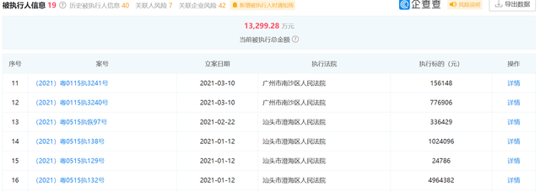
近2年来，宜华生活涉4起终本案件，执行标的总金额493.84 万元，未履行金额为467.12万元，未履行执行比例为94.59%。
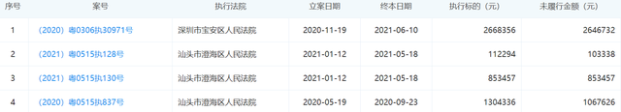
据裁判文书，宜华生活涉裁判文书记录151条，作为被告占比84.43%，涉案案由为买卖合同纠纷的案件最多。
其中，宜华生活与深圳市三联粘合胶有限公司的买卖合同纠纷案件，因宜华生活有履行能力而拒不履行生效法律文书确定义务，被列为广东省深圳市宝安区人民法院列为失信被执行人，执行标的267万元。
宜华生活实控人刘绍喜也多次卷入政商风波，2019年还因配资炒自家股票穿仓被监管处罚。
2021年5月，宜华企业中期票据未能完成兑付，构成违约，该票据的规模10亿元，该债券首次违约发生日为2020年5月6日。2019年，宜华生活债券“15宜华02”曾出现暴跌，资金问题已逐步暴露。
从上面分析得知，公司要想做好投资者关系管理，首先要利用公司自身优势，提升盈利能力，降低负债水平，做好公司内在价值创造。
其次，目前股权质押风险是市场普遍关注的，公司应该就目前的质押问题及时与市场沟通，疏导投资者的恐慌情绪。
然后，公司应就贸易摩擦问题对公司可能的影响及应对措施对外进行及时的投资者沟通，稳定投资者预期，做好投资者的预期管理。
最后，公司应该向外传达公司股价目前已经超跌，具备了布局价值。

关联的审计术语与审计方法：
主要涉及“大存大贷”、存货跌价准备较低、货币资金大幅减少、应收账款依然高企、预付款大增等异动情况
对财务报告涉及到的数据进行监督检查
应当在业绩快报对外披露前进行审计

20 长生生物 (002680)
关键字：长春长生疫苗事件
整理：宋濛

案例数据编号：27

案例行业类别：生物制药

案例发生时间：2018年

案例企业名称：长春长生生物科技有限责任公司

案例企业经营范围：
光电转换和传输系统及其子系统等设备的研发、生产、销售和技术服务。

企业单位案情描述：
2017年11月，长春长生生物科技有限公司和武汉生物制品研究所有限责任公司生产的各一批次共计65万余支百白破疫苗效价指标不符合标准规定，被食药监总局责令企业查明流向，并要求立即停止使用不合格产品。
经检查，长春长生生物科技有限公司生产的批号为201605014-01的疫苗共计252600支，全部销往山东省疾病预防控制中心；武汉生物制品研究所有限责任公司生产的批号为201607050-2的疫苗共计400520支，销往重庆市疾病预防控制中心190520支，销往河北省疾病预防控制中心210000支。
2017年11月5日，山东疾控中心曾针对当时情况，发布了《效价指标不合格的百白破疫苗相关问题解答》，对于公众关心问题有一个初步的回应。
在整理裁判文书网上已公开的文件发现，在过去十多年中，不完全统计，长春长生及其母公司长春长生生物科技股份有限公司至少涉入了12起受（行）贿案（注：受贿和行贿主体相同只计算一次），案情多为该公司销售人员或者地方经销商向当地负责疫苗采购的相关人员提供好处费、推广费、回扣款，以获得疫苗的优先采购或更大的采购份额。
这12起案件集中发生在安徽、河南、福建、广东四省，时间跨度从2001年至2017年，受贿人员大多为县市一级的疾控中心工作人员，也有医院免疫门诊的负责人，属于典型的“蝇贪”，只有一起案件被告人为安徽省疾控中心的工作人员。另外，一些案件中常常一人受贿，多人分得好处。而行贿人则多为医药代理公司的销售人员。12起案件中，直接牵涉长春长生工作人员的为4起。行贿方式主要为按疫苗的销量提供回扣和提成。
长生生物的财报显示，报告期内，公司各项工作按照既定计划稳步推进，疫苗产品保持了良好的销售势头。2017年，公司实现营业收入15.53亿元,同比增长52.60%；净利润为5.66亿元，同比增长33.28%。其中疫苗销售收入占总收入的99.1%。
营收增长的同时，长生生物的销售费用也大幅高企，在2017年销售费用约为5.83亿元，增幅高达152.52%。在上述5.83亿元的销售费用中，推广服务费超过4.42亿元，占销售费用的75.95%。公司解释称，销售费用的增长主要是营销模式受疫苗流通条例影响，推广费、市场服务费、会议费和运输费增加所致。
值得一提的是，长生生物的整个销售团队只有25个人。
相比之下，长生生物在研发上的投入远不及销售费用。2017年研发投入1.22亿元，同比增长182.01%，研发投入占营业收入的比例为7.87%。当年新增研发人员仅3人。
对比同行业中其他公司， 2017年，沃森生物的研发投入为3.33亿元，占营收的比重为49.87%；康泰生物的研发投入为1.19亿元，占营收的比重为10.27%，均远高于长生生物的研发占比。

关联审计机构名称：
致同会计师事务所

审计受罚或责任描述：
一、对长生生物责令改正，给予警告，并处以60万元罚款；
二、对高俊芳、张晶、刘景晔、蒋强华给予警告，并分别处以30万元罚款；
三、对张友奎、赵春志、张洺豪给予警告，并分别处以20万元罚款；
四、对刘良文、王祥明、徐泓、沈义、马东光、鞠长军、万里明、王群、赵志伟、杨鸣雯给予警告，并分别处以5万元罚款。

引发的审计实施思考：
一、违规披露百白破疫苗问题的相关情况
（一）长生生物未按规定披露百白破疫苗抽验不合格、全面停产及召回的信息
2017年3月14日，吉林省药品检验所从长生生物全资子公司长春长生生物科技有限责任公司（以下简称长春长生）抽取了一批吸附无细胞百白破联合疫苗（批号201605014-01，以下简称百白破疫苗），送中国食品药品检定研究院（以下简称中检院）专项抽验。
2017年10月10日，中检院作出检品不符合规定的检验结论。
2017年10月24日，吉林省食品药品监督管理局（以下简称吉林省食药监局）作出《国家药品抽验品种检验结果送达及拟公告告知书》（以下简称《告知书》），并于10月26日向长春长生送达，时任长生生物董事长、总经理、财务总监、长春长生法定代表人高俊芳决定放弃《告知书》提示的长春长生对检验结果的复验、陈述或申辩的权利。
2017年10月27日，长春长生召开会议研究应对百白破疫苗检验结果不符合标准事件，决定长春长生全面停产并召回已申报批签发的该疫苗，并成立召回、舆情、控制、核查和应急处置联络等应急小组。随即，长春长生的该疫苗全面停产。
2017年11月6日，长生生物发布公告称“长春长生生产的批号为201605014-01的百白破联合疫苗在中检院的药品抽样检验中被检出效价指标不符合标准规定”。
2018年7月20日，长生生物公告长春长生收到吉林省食药监局的行政处罚决定书，长春长生生产的百白破疫苗因效价测定不符合规定按劣药论处。
（二）长生生物关于长春长生产品有关情况的公告存在误导性陈述和重大遗漏
2017年11月6日，长生生物发布《关于子公司产品有关情况的公告》，披露“长春长生生产的批号为201605014-01的百白破联合疫苗在中检院的药品抽样检验中被检出效价指标不符合标准规定”、“长春长生生产的该批次疫苗共计252,600支（3支/人份），全部销往山东省疾病预防控制中心。该批次百白破疫苗效价指标不合格，可能影响免疫保护效果，但是对人体安全性没有影响。公司将积极配合国家卫生计生委等相关部门对该批次疫苗的保护效果进行评估，并按照监管要求根据评估结果采取相应措施妥善处理”、“目前长春长生对生产体系开展全面自查，认真查找效价不合格原因，强化质量管控。除百白破疫苗外，长春长生其他疫苗产品生产、销售正常”、“前述该批次252,600支百白破疫苗共实现销售收入833,825.24元。鉴于百白破联合疫苗在公司销售收入总额中占比较小，因此上述事项对公司目前生产经营无重大影响。”
（三）长生生物未披露被吉林省食药监局调查的信息
2018年7月20日，长生生物发布《关于子公司收到行政处罚决定书的公告》，该公告显示，“在国家药品专项抽验中，长春长生生产的‘吸附无细胞百白破联合疫苗’（批号：201605014-01），经中国食品药品检定研究院检验，检验结果【效价测定】项不符合规定。上述药品符合《中华人民共和国药品管理法》第四十九条第三款第（六）项‘其他不符合药品标准规定的；’规定的情形，应按劣药论处”、“长春长生的行为违反了《中华人民共和国药品管理法》第四十九条第一款‘禁止生产、销售劣药。’的规定，于2017年10月27日予以立案调查。”但截至前述公告发布前，长生生物未对外披露被吉林省食药监局立案调查的事项。
以上事实，有相关公告、当事人及相关人员询问笔录、会议纪要、公司提供的相关文件等证据证明，足以认定。
二、违规披露狂犬疫苗问题的情况
2012年11月14日，长春长生获得冻干人用狂犬病疫苗（Vero细胞）（注射剂）（以下简称狂犬疫苗）GMP证书，有效期至2017年11月13日。因申报材料不符合认证基本要求，2017年11月13日，长春长生已取得的狂犬疫苗GMP证书有效期届满，且未取得狂犬疫苗GMP证书，狂犬疫苗因此停产。其后，长春长生再次提出狂犬疫苗GMP认证申请，并于2018年4月19日重新获得狂犬疫苗GMP证书。
狂犬疫苗是长春长生的主要产品，2016年、2017年的营业收入分别为490,671,482.34元、734,259,490.13元，分别占长生生物当年营业收入的48.34%和47.70%，营业收入占比超过长生生物的其他在售产品。长春长生狂犬疫苗GMP证书失效致使主要业务停产、重新获得狂犬疫苗GMP证书等事项属于重大事件。长生生物未按规定披露上述对投资者作出投资决策有重大影响的信息。
三、2015年至2017年年度报告及内部控制自我评价报告存在虚假记载
（一）长春长生疫苗问题查处情况
1.长春长生的百白破疫苗在2015年、2016年、2017年的实际销量分别是519.66 万人份、381.34万人份、307.10万人份，2017年10月被查出检验结果不符合标准规定被国家药品监管部门按劣药论处并停产。
2.长春长生的狂犬疫苗在2015年、2016年、2017年的实际销量分别是265.00万人份、276.29万人份、303.97万人份，长春长生的狂犬疫苗生产违反《药品管理法》，相关当事人已被公安机关以涉嫌生产、销售劣药罪提请批准逮捕。具体事实如下。
（二）长生生物信息披露存在虚假记载
长生生物在内部控制制度未有效执行、未按照GMP规定组织生产，且严重违反药品生产质量管理规范和国家药品标准的有关规定的情况下，在相关年度报告及内部控制自我评价报告存在虚假记载，具体事实如下：
1.2015年年度报告及内部控制自我评价报告虚假记载
长生生物在2015年年度报告中披露：“符合最新GMP标准的现代化疫苗生产基地”、“狠抓生产质量，强化内部管理，不断提升产品质量水平”、“公司将继续改进现有的生产技术和生产工艺，以优化生产工序和生产流程，并提高生产效率；公司将产品质量作为企业生存发展的生命线，狠抓产品质量”、“长春长生高度重视产品质量”、“我们将继续秉承‘质量是企业的生命线’的产品质量宗旨”。该披露内容与事实不符，为虚假记载。
长生生物在2016年4月29日披露的2015年度内部控制自我评价报告中，将长生生物的重要子公司长春长生纳入评价范围，披露“根据公司非财务报告内部控制重大缺陷认定情况，于内部控制评价报告基准日，公司未发现非财务报告内部控制重大缺陷”、“公司及主要子公司按照实际情况建立并完善了相应的内部控制制度，提高了内部控制、风险识别、风险防范能力”。该披露内容与事实不符，为虚假记载。
2.2016年年度报告及内部控制自我评价报告虚假记载
长生生物在2016年年度报告中披露：“报告期内，公司坚持诚信经营，严格按照GMP规定组织生产，严把原材料采购、生产加工、产品销售各个环节，确保产品质量安全，为客户提供优质的疫苗”、“符合最新GMP标准的现代化疫苗生产基地”、“我们将继续秉承‘质量是企业的生命线’的产品质量宗旨，为消费者提供值得信赖的放心产品”、“长春长生凭借丰富的产品组合、安全可靠的产品质量获得了良好的市场声誉，形成了良好的市场品牌”。该披露内容与事实不符，为虚假记载。
长生生物在2017年3月31日披露的2016年度内部控制自我评价报告中，将长生生物的重要子公司长春长生纳入评价范围，披露“根据公司非财务报告内部控制重大缺陷认定情况，于内部控制评价报告基准日，公司未发现非财务报告内部控制重大缺陷”、“公司及主要子公司按照实际情况建立并完善了相应的内部控制制度，提高了内部控制、风险识别、风险防范能力”。该披露内容与事实不符，为虚假记载。
3.2017年年度报告及内部控制自我评价报告虚假记载
长生生物在2017年年度报告中披露：“符合最新GMP标准的现代化疫苗生产基地”、“长春长生高度重视产品质量”、“长春长生凭借丰富的产品组合、安全可靠的产品质量获得了良好的市场声誉，形成了良好的市场品牌”、“疫苗产品品质居行业前列”、“我们将继续秉承‘质量是企业的生命线’的产品质量宗旨，为消费者提供值得信赖的放心产品”。该披露内容与事实不符，为虚假记载。
2018年5月26日，长生生物发布关于2017年年度报告全文补充公告，对原2017年年度报告中“第五节重要事项十八、社会责任情况”内容予以补充。5月29日，长生生物发布2017年年度报告（更新后），在3月9日发布的2017年年度报告的基础上，增补“报告期内，公司坚持诚信经营，严格按照GMP规定组织生产，严把原材料采购、生产加工、产品销售各个环节，确保产品质量安全，为客户提供优质的疫苗”等表述。该披露内容与事实不符，为虚假记载。
长生生物在2018年3月9日披露的2017年度内部控制自我评价报告中，将长生生物的重要子公司长春长生纳入评价范围，披露“根据公司非财务报告内部控制重大缺陷认定情况，于内部控制评价报告基准日，公司未发现非财务报告内部控制重大缺陷”、“经检查，公司上一年度均按照相关法律法规制度的要求并结合公司实际情况建立了内部控制制度，不存在重大缺陷，并得到了有效执行”。该披露内容与事实不符，为虚假记载。
以上事实，有长生生物2015年至2017年年度报告、2015年至2017年度内部控制自我评价报告、相关书面确认意见、当事人询问笔录、新闻通稿等证据证明，足以认定。

关联的审计术语与审计方法：
致同会计师事务审计失败的主要原因，如对销售费用的合理性未保持足够怀疑及对内部控制的审计程序执行不到位等，正是这些问题造成了长生生物的审计失败。 因此，作为审计师个人，应该“常怀疑心”、提高审计师个人的职业素养和道德水平；作为会计事务所， 应该完善审计程序和组织结构，提高独立性和专业性，健全审计监督和多级复核制度；作为法律法规制定部门，应该完善相关法律法规并加大惩处力度、 完善监管体系、提高从业标准和改善从业环境。 只有这样，审计失败的案例才会越来越少。

21-30 制作人：陈晓鹏

21山东龙力生物科技股份有限公司
关键字：巨额亏损 债务违约

案例数据编号：002604

案例行业类别：生物科技制造业

案例发生时间：2018年4月

案例企业名称：山东龙力生物科技股份有限公司

案例企业经营范围：
公司的经营范围为:谷物(玉米)、玉米芯加工销售;其他食品(低聚木糖、L-阿拉伯糖)、饲料添加剂（低聚木糖)、食品添加剂（木糖醇)、淀粉及淀粉制品、氢气、纤维乙醇、二氧化碳，其他粮食加工品（谷玩粉)、淀粉糖（葡萄糖)、糖果制品、饮料、保健食品“龙力牌益常乐口服液、龙力牌唐亿康胶囊”、单一饲料(玉米）的生产销售;预包装食品批发兼零售;木糖的生产、销售;乙酸、丙烯的批发（无储存);大豆、小麦的经营（有效期以许可证为准);经营企业科研生产所需的原辅材料、仪器仪表、机械设备、零配件及相关技术的进口业务;木质素的生产和销售;家用电器销售。

企业单位案情描述：
6.1 龙力生物的债务违约
2017年 12月，由上海陆家嘴国际金融资产交易市场股份有限公司代销的大同证券“同吉9号”资管项目，本来应该于12月7日到期并支付本息，但龙力生物到期并未兑付，导致公司出现债务违约，大同证券随即采取法律手段，冻结了龙力生物相关资产。这项资金是龙力公司为增加流动资产,由龙力生物大股东、实际控制人程少博承担连带责任保证，大同证券作为管理人分别发行了大同证券“同吉9号”集合资产管理计划和大同证券“同吉10号”集合资产管理计划，通过两期信托计划向龙力生物发放信托贷款合计2.27亿元，并于在2016年 11月10日与中海信托股份有限公司签署了编号为“[ZHXT201 6(JXD)字60 号-3]”的信托贷款合同。2017年12月19日发布公告，承认上述债务违约情况基本属实，宣告了公司的四家银行共计八个账户被法院冻结，此外，程少博持有的龙力生物18.4%的股份即对应的1.1亿股也被冻结。随后，通过上海市第二中级人民法院的调解，龙力生物通过分期的方式偿还信托借款本息，清算分多批次进行。
屋漏偏逢连夜雨，国盛证券资产管理有限公司（简称“国盛资管”)在 12月26日向投资者发布风险预警公告，告知利益相关者:国盛资管于2016年9月30日设立国盛资管“神鹰100号”集合资产管理计划，该计划全部资金用于向龙力生物发放5笔流动资金贷款共计2亿元。但是，龙力生物目前未能按期偿还借款，已构成债务违约，国盛资管担心这个违约可能会对龙力生物的生产经营产生不利影响，降低其正常盈利能力，进而对资管计划产生不利影响，因此国盛资管发布公告解释风险现状。
此举对于疲于偿债的龙力生物来说又是一个严重的打击,降低了其在市场中的信誉度，增加其借款成本，削弱了企业的偿债能力。

6.2 巨额亏损
在龙力生物被曝出债务违约问题后,该公司与2018年4月25日又公布了一个“劲爆”信息，将公司的营业利润由2017年三季度预计盈利1.17亿元至 1.76亿元调整至亏损34.83亿元，公司总资产为40.52亿元而总负债为43.35亿元，公司瞬间形成了资不抵债的后果,公司给出的解释是因为营业外支出、资产减值、财务费用增加导致。其中营业外支出较上一年度增加了27.37亿元，其次是补充计提了相关资产的减值准备，共计4.11亿元，此外，加上公司受到之前的债务违约以及流动资金压力的影响，公司的融资成本大幅度上升，财务费用也比上一年度增加了3.66亿元。
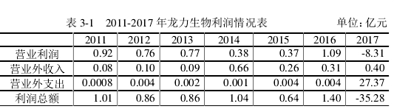
润呈现下滑迹象,但因为巨额营业外收入的支撑导致企业的利润总额总体呈现较为稳定的情况，由此可知，企业的盈利能力看似稳定实则不然。通过查阅资料可知，公司自上市以来，公司乙醇项目的毛利率仅为6%至8%之间，在2015年和2016年的两个年度亏损甚至达到了将近20%，而同期政府给予龙力生物补助款分别为2,685万元和 3,179万元，分别占据当年利润总额的44.18%和22.57%，作为公司主营业务之一的产品发生连年亏损,使得龙力生物的盈利能力不断下降并最终发生巨额亏损。
进一步分析比较公司2015年与2016年的财务报表可知，2016年全年的净利润为1.17亿元，刨去新并购的两家公司（厦门快云科技和北京兆荣联合）合计贡献的9,758万元的净利润，龙力生物的主营业务收入仅为1,989万元，同比下降了42%。此外，公司的主营业务之一的淀粉及淀粉糖在2016年度同比下降了86.3%，2016年此项收入仅仅只有0.19亿元，而2015年则为14亿元，这个项目不论是销售量、生产量还是库存量都呈现出了暴增暴减的趋势，说明了龙力生物的盈利能力的下降早有征兆。龙力生物于2018年4月12日在公告中表示，公司将会对两个标的资产涉及网络营销和网络技术服务进行重大的资产重组,并且是通过支付现金的方式获得上述标的的51%至100%的股权，此举一出，对原本就缺乏资金的龙力生物的财务状况来说无疑是雪上加霜，增加了企业财务风险。
龙力生物为了不断发展投入了大量的资金进行研发，按照企业的预期规划，龙力生物投资的项目本应该按照预期时间建成投产并获得预期收益，从而提升企业的盈利能力，但是由表3-2可知，企业投入大量资金的十个项目中有六个项目并没有达到预期收入，从而影响了企业盈利能力的改善，并最终造成了龙力生物出现了巨额的亏损。
综合分析可知，龙力生物在主营业务产品的盈利能力不断下降的情况下，不断增加资本支出，而企业耗费大量资金投资建设的项目未能按照预期获得收益，导致企业的整体盈利能力降低，加上企业巨额到期债务，最终造成了龙力生物的财务风险不断加深。

企业受罚或责任描述：
在2017年、2018年连续两年亏损且被出具无法表示意见的审计报告而暂停上市的情况下，公司2019年度期末经审计净资产为负值，净利润及扣除非经常性损益后的净利润为负值，

关联审计机构名称：立信会计师事务所(特殊普通合伙)

审计机构案情描述：出具了无法表示意见的审计报告

审计受罚或责任描述： 无

引发的企业经营及内控思考：
11.1 重视企业的融资管理,增加融资多样性。
从公司融资方式的选择上看，公司并没有采取通过多种融资方式降低企业的整体筹资成本,没有做好整体规划，导致企业后期被迫选择了成本极高的信用贷，说明企业的融资方式存在问题;此外，龙力生物对外融资的一部分需求是来源于在建工程投入，公司完全可以通过融资租赁的方式来解决所需的生产线建设问题,此举将极大的减轻了企业经营的现金流压力;其次，公司倘若在自身现金流不充足的时候选择对外收购，可以更多的采用股权融资的方式来达成交易，避免过多的占用公司现金流。

11.2 重视财务风险预警机制建设，强化公司内部控制。
财务风险伴随着每一个企业,唯一能够降低其对公司发展造成影响的办法就是做好财务风险预警建设，提前做好应对措施，将风险消灭于萌芽阶段。财务预警机制除了可以对企业过去的经营业务的状况作出评判，还可以通过分析公司的盈利点、找出亏损原因来帮助企业管理者做好对未来的决策，为企业的发展保驾护航。

引发的审计实施思考：
12.1重视融资方式选择
龙力生物财务风险的产生与企业筹资方式的选择密不可分。生物科技类企业因为其发展符合国家现阶段的发展战略，受到了政府及社会各方的广泛关注，龙力生物作为该行业内的龙头企业，更是深受资本市场的追捧，因而在企业刚上市阶段现金流状况很好。正是因为这种“不差钱”的优势存在，致使龙力生物没有更加慎重的对待筹资方式的选择，自2012年起至2015年止，企业连续四年保持债权融资占比超过50%，且债权融资中债券融资比例过高，长期过度依靠借款的方式来融资，忽略了其他方式融资，从而导致企业的筹资成本不断上升，最终形成资不资债的严重财务风险。

12.2重视资本使用效率
龙力生物上市初期，主营业务为燃料乙醇以及功能糖等产品。燃料乙醇不仅可以解决环境污染问题又可以缓解燃料紧缺问题,因而一经推出便受到了社会各界的广泛关注，但是龙力生物没有充分考察市场，由于相关产品触及到其他企业的利益而受到了行业的抵制，因此产品销售受到了较大的影响。对龙力生物的历年报表分析可知，龙力生物的库存商品账面余额每年都高达千万级别，且波动性较大，表明企业的商品销售存在着问题。进一步分析可知，龙力生物的功能糖产品除了低聚木糖外其他的功能糖产品的市场占有率较低,面对有限的市场及较低的市场占有率，龙力生物在2016年之前一直不断地提升功能糖产品产量，造成了大量的现金流被库存商品所占用，企业的资金流动性受到了较大的影响。除此之外，龙力生物每年均有新的在建工程项目开工，大量的现金流投入到了固定资产的建设当中去，导致企业的投资回报率持续走低。
企业应当慎重考虑每一笔现金支出，在企业现金流短缺时期，做好资金的规划工作，提高资金周转率，尽可能的避免投资回收期过长的项目，增强资金的流动性。对于盈利性较强的“明星项目”，企业应该加大投资，增强企业的造血能力;而对于投资回收期长的项目，企业应当暂缓甚至是果断取消相关项目的继续投入。

关联的审计术语与审计方法：无

22藏格控股股份有限公司
关键字：虚增营业收入和营业利润 虚增应收账款和预付账款 隐报控股股东对公司巨额资金占用

案例数据编号：2601

案例行业类别：日用陶瓷生产，钾肥制造业

案例发生时间：2019年11月

案例企业名称：藏格控股股份有限公司

案例企业经营范围：刚成立时主营业务为日用淘瓷产品及陶瓷原辅材科的生产、研制和销售害。2010年6月把陶瓷资产业务剥掉主营业务转变为贸易及其他投资管理等。2011年4月藏格控股的主营业务又一次发生转变主要为矿业投资、贸易及珠宝等业务。2016年下半年藏格控股完成了重大资产重组后从206年11月至今主营业务为投资与投资管理、贸易、钾肥、化肥生产销售等业务。

企业单位案情描述：

6.1

虚增营业收入和营业利润

2017年7月至2018年12月期间，藏格控股通过开展虚假贸易业务的方式，虚增营业收入和营业利润。2017年虚增营业收入131,663,826.82元，虚增利润总额128,325,919.05元，占合并利润表当期披露利润总额的8.89%；2018年虚增营业收入468,491,820.48元，虚增利润总额477,383,385.51元(含相关的其他收益)，占合并利润表当期披露利润总额的29.90%。上述事项导致藏格控股披露的《2017年年度报告》《2018年半年度报告》《2018年年度报告》存在虚假记载。
6.2虚增应收账款和预付账款
2017年7月至2018年12月期间，藏格控股通过开展虚假贸易业务的方式，虚增应收账款和预付账款。2017年虚增预付账款240,788,270.93元，占公司披露总资产的3.11%和净资产的3.68%；2018年虚增应收账款4,710,000.00元，占公司披露总资产的0.05%和净资产的0.06%，虚增预付账款281,329,947.78元，占公司披露总资产的2.99%和净资产的3.59%。藏格控股2017年、2018年相关年报和半年报的虚假记载侵犯了市场中小投资者的权利
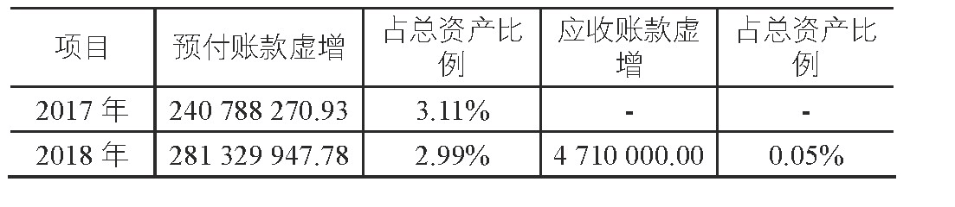

6.3
隐报控股股东对上市公司的巨额非经营性资金占用
西藏藏格创业投资集团有限公司作为境内非国有法人是藏格控股的第一大股东.也是控股股东持股比例达到4.0%。208年1月至219年4月间西藏藏格创业投资集团有限公司和其关联方虚构了贸易业务和钾肥销售业务共占用藏格控股1.14亿元的资金，而藏格控股并未在2018年的年度、半年度报告中予以披露。直至2019年10月24日藏格控股更新了209年半年度报告报告显示西藏营格创业投资集团有限公司对藏格控股的非经营性占用资金为21.64万元。这些行为违背了公司章程的规定,也违反了重大信息内部报告制度和控股子公司管理制度。

企业受罚或责任描述：
7.1
受到证监会处罚。2019年底对于藏格控股的财务造假行为证监会对相关人昃作出如下惩罚对藏格控股的董事长、法人代表、实际控制人肖永明进行警告5年内市场禁入并罚款90万元对董事吴卫东进行警告,3年市场禁入并罚款0万元;对财务总监刘威进行警告,罚款20万元;对其他相关人员也有相关警告和数万罚款。并且对藏格控股责令改正给予警告并处以60万元的罚款。
7.2
2019年当年股份跌幅达到34.22%,2020年以来股份依然处于下跌趋势。这说明,藏格控股的造假行为损害了投资者的利益,挫伤了投资者信心,投资者对其预期下降,尤其是中小股东,亏损严重。即使2019年以来,藏格控股—直处于盈利状态,也无法挽回部分投资者的信任。
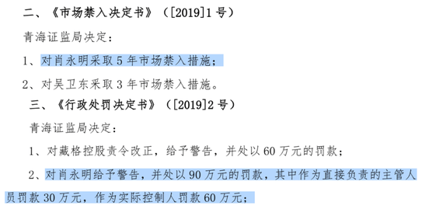

关联审计机构名称：瑞华会计师事务所(特殊普通合伙)

审计机构案情描述
- 保留意见涉及事项的基本情况
我们审计了藏格控股股份有限公司（以下简称“藏格控股”）财务报表，
包括 2018 年 12 月 31 日的合并及公司资产负债表，2018 年度的合并及公司利
润表、合并及公司现金流量表、合并及公司股东权益变动表以及相关财务报表
附注。
我们认为，除“形成保留意见的基础”部分所述事项可能产生的影响外，
后附的财务报表在其他重大方面按照企业会计准则的规定编制，公允反映了藏
格控股 2018 年 12 月 31 日合并及公司的财务状况以及 2018 年度合并及公司的
经营成果和现金流量。
二、保留意见涉及事项对报告期内公司财务状况、经营成果和现金流量的
影响
上述导致出具保留意见的事项对公司下属孙公司上海藏祥、上海瑶博 2018
年 12 月 31 日资产负债表中的应收账款、预付账款、预收账款、其他应收款、
其他流动资产等及 2018 年度利润表中的主营业务收入等可能产生的影响重大，
但由于瑞华未能获取充分、适当的审计证据以判断上述交易的真实目的和性质，
合理判断上海藏祥、上海瑶博大宗贸易收入及利润的真实性；也无法合理判断
期末应收账款、预付账款、其他流动资产是否构成关联方占用资金；因此无法
确定对上述的应收账款、预付账款、预收账款、其他应收款、其他流动资产、
主营业务收入等是否做出调整。

审计受罚或责任描述： 无

引发的企业经营及内控思考：
11.1造假成本低,受利益驱使
一方面大股东对业绩预期过于乐观做出了较高的业绩承诺而从2016年开始钾肥价格就下跌了到2017年情况一直没有好转直至20183年年底价格才基本稳定在20元4吨的水平上。因比近几年藏格控股的业绫并没有预期的好即使公司不断增加钾耙产昌也没能扭转达不到业绩预期的状况。为了减少业绩下滑的压力减少兑付业绩承诺的成本.维持较高的股价公司通过虚假贸易业务虚增了收入和利润。而另一方面我国的监管机拥仍然有待完善。在国内造假成本比造假收益要低的多。从藏格控股受到证监会处罚来看相关人员市场禁入、罚款几十万元公司也是罚款几十万元这个力度还是不够大。处罚力度的不足导致更多类似公司可能会以身试法,以较低的造价成本获取更高的利益。
11.2 公司内部控制失效
藏格控股设立了《防止控股股东及关联方资金占用制接度》然而并没有初实执行下去当一些客户没有接时履行义务支付货款的时候蕙格控股未能及时进行货款的催收也未及时和客户对账导致藏格控股没有及时发现并披露关联方占用了15336.26万元的资金。
萦格控股聘青纷毕会计行事务所特辣昔通合伙作为审计机构，而2183年瑞华审计了藏格控段内部控敖整体运行情况后发现U务报告内部控制存在重大缺陷并针对2118年藏格控股内部控制发表了否定意见认定了财务报告内部控制的失效。导致注册会计师发表否定意见的原因正是藏格控股没有及时发现并披露关联方资金的占用。这说明.藏格控股的部分内部控制失效，
11.3 公司治理结构不够完善
藏格控股设置有股东大会、董事会、监事会和高级管理人员。虽然三会一层设置齐全但是并没有防止载格控股财务借假的发生没有防止控股股东及关联方对公司资金的占用首先监事会负责监督公司的经营状况、董事和高管的履职情况但其对公司的经营状况监督力度不够导致其未发现虚构贸易业务、虚增收入和利润未发现公司中存在的风险。其次独立董事的监督力度不够，藏格控股共有三名独立董事.217年和2018年,藏格控股分别召开了12次、13次董事会,而三名独立董事虽按时参加董事会但是以通讯方式参加的次数居多这就导致独立董事在董事会内部的监督效果大打斤扣,

引发的审计实施思考

12.1用好新证券法,加大监管处罚力度

上市公司财务造假成本低、造假现状展禁不止归根到底是市场监管制度，而新证券法从202年3月1日开始施行促进了我国资本市场的全面深化改革。新证券法的改革显蕃地提高了证券违法违规成本进一步完善了投资者保护制度强化了上市公司信息披露的要求。这对广大投资者来说.维护自身合法汉益提出自身诉求将娈得更加容易。用好新证券法增强5努造假的惩罚力度一旦发现造假行为迅速落实责任挖出违法的机构和相关人员,依法处置,切实保护广大投资者的合法权益,尤其是中小投资者。因此从源头根治上市公司造假行为需要市场各方的共同努力。

12.2强化公司内部控制

对于藏格控股来说内部控制制度虽已经建立但是并没有真正实施下去。《防止控股股东及关联方资金占用制度》的失效是财务报告内部控剖的重大趹陷导致羸格按股的造假得以顺际利进行，因此藏格控股需要从各方面强化公司内部控制制度的执行。首先从控制环境上提高管理者的素质和对企业内部控制的重权程度。其次明确内部审计部门和人员的职责增强机构独立性肪止与公司的经营管理者的过度牵连。最后,针对非经营性资金占用,完善控制点的设置,严格规范大股东与关联方的资金往来,落实管理责任,严格执行追究和处罚制度。

12.3健全公司治理结构

首先大股东需要以身作怍俨严格慧守公司钱度遵守资本市场监管害度。其次监事会要明确职责积极履行监督职能加1强组织内部管理定期评估履行职责的情况一旦出现监管不利未发现公司风险的情况监事会要承招连带责任。最后董事会要提高自身独立性一方面独立于控股股东独立进行经营决策另一方面独立于管理层,更好地发挥对管理县的约束作用。独立董事也应强化内部监督提高独立性。

关联的审计术语与审计方法：无

23辅仁药业集团有限公司
关键字：被非经营占用巨额资金 违规提供担保且违规质押股份 未及时披露重大诉讼和债务

案例数据编号：600781

案例行业类别：医药制造业

案例发生时间：2019年11月

案例企业名称：辅仁药业集团有限公司

案例企业经营范围：
硬胶囊剂、颗粒剂、片剂、口服液、大容量注射剂、小容量注射剂、冻干粉针剂、粉针剂（凭许可证经营）﹔农副产品收购(粮油除外）﹔经营本企业自产产品的出口业务;经营本企业生产、科研所需的原辅材料、机械设备、仪器仪表及零配件的进口业务﹔但国家限定公司经营或禁止进出口的商品及技术除外﹐经营进料加工和"三来一补"业务﹔固体饮料（其他饮料)(食品类)的生产、销售﹔保健食品的生产、销售﹔护理类化妆品（化妆品类）的生产、销售。(以上范围凡需审批的﹐未荻批准前不得经营)

企业单位案情描述：
6.1未能及时分派股东权益
现金股利作为广受股东双迎的一种股利和政策，同时合理的现金股利政策能够使公司更受投资者的青珠，它可以展现企业自身拥有稳定充裕的现金流，企业自身造血能力强。然而辅仁药业在2019年却爽约现金分红，6 000多万的现金分红都没有。
辅仁药业在此之前一直被认为现金流充裕，多年发展稳健，2016-2018年三年营业收入与归属于上市公司股东的扣非净利润也在连年攀升
2018年报中显示2018的银行账户上不受限资金共有13.74亿元。
同时在2019年一季度报告中显示输仁药业绩持绿增长，共有1.7亿元的营业收入，货币资金账面18.16亿元，净利润1.98亿元。但是在对上交所问询函的回复公告中发现仅拥有不受限资金37.87万元，与年报存在较大差异。
6.2被非经营性占用巨额资金
2019年半年度报告显示、总共向控股股东及关联方共提供借数16.3亿元，这或许也就可以解释为什么现金分红并未及时兑现，账上资金不里而飞。而此次交易构成非经营性资金，占公司2018年度经审计净资产的30.29%，因为该款项为临时借款，并无实际业务背景。控股股东及其关联方严重侵害上市公司利益，违规占用了辅仁药业金额巨大的资金。
6.3违规提供担保且违规质押股份
占用资金是大股东掏空上市公司的重要手段也是大股东最倾向于使用的手段4。我们可以从2019年辅仁药业被露的半年报中得出:在2018年1月至6月公司提供4笔袒保，公司均未按规定进行公司内部审议以及信息披露。同时这些违规担保已全部逾期，金额累计高达1.4亿元，占公司3.4%的218年度净资产，分别是为了控股股东辖仁集团及其关联方，219年5月14日输仁药业才披露其中一项300万元债务担保，披露金额才占21%，其余大部分担保至在2019年半年报中才进行披露。同时，公司称相关担保责任已解除，但根捱辅仁药业半年度报告显示仍需承担剩余102万元的担保责任，并未完全解除担保赘任。公司信息披露前后不一致，真实性存疑。2016年4月辅仁集团公开承诺，对重组交易中认购的上市公司股份，自2017年12月27日股份上市之日越96个月届满之日与《盈利预测补偿协议》中利润补偿义务履行完毕之日中的较晚日前不予转让以及不以质押等任何方式处置或影响该等锁定股份的完整权利3-。然而在219年6月10日，公司违反上述公开承诺，将13936437股限售股份进行质押。
6.4未及时披露多起重大诉讼以及债务
2019年羊年度报告显示，公司存在累计7.44亿元的14起诉讼，占公司净资产的13.76%。但公司2019年半年度报告中披露相关诉必情况，涉诉事项信息披露不及时。辅仁药业本应在2019年5月15日于逾期债务金额累计首次超过审计净利润和净资产的10%就对外披露，然而直到2019年8月20日半年度报告中才披露前述重大债务逾期事项。

企业受罚或责任描述：
经查明,辅仁药业、辅仁集团存在以下违法事实:辅仁药业与辅仁集团、河南辅仁控股有限公司（以下简称辅仁控股）构成关联关系,开封制药（集团）有限公司（以下简称开药集团）与辅仁集团、辅仁控股构成关联关系。一、辅仁药业2015年、2016年年度报告存在虚假记载、重大遗漏2015年以来,辅仁药业（含控股子公司,下同）将货币资金提供给控股股东辅仁集团（含控股子公司,下同）、辅仁集团母公司辅仁控股（含控股子公司,下同）使用。辅仁药业未将提供给辅仁集团、辅仁控股的资金记入财务账簿,也未对辅仁集团、辅仁控股非经营性占用上市公司资金情况予以披露,导致其披露的2015年、2016年年度报告存在虚假记载、重大遗漏。具体如下:1.2015年度辅仁药业未披露辅仁集团、辅仁控股非经营性资金占用的发生额、期末余额6,380万元,以及相关决策程序、占用原因等信息,导致2015年年度报告存在重大遗漏。上述非经营性资金占用未入账,导致辅仁药业2015年年度报告披露的货币资金期末余额10,315.74万元虚假,虚增货币资金6,380万元占当年年度报告披露的期末净资产的15.17%。2.2016年度辅仁药业未披露辅仁集团、辅仁控股非经营性资金占用的期初金额6,380万元、发生额820万元、期末余额7,200万元,以及相关决策程序、占用原因等信息,导致2016年年度报告存在重大遗漏。上述非经营性资金占用未入账,导致辅仁药业2016年年度报告披露的货币资金期末余额10,512.37万元虚假,虚增货币资金7,200万元占当年年度报告披露的期末净资产的16.63%。二、辅仁药业重大资产重组文件中存在虚假记载2016年4月25日,辅仁药业第六届董事会第十三次会议审议通过《发行股份及支付现金购买资产并募集配套资金暨关联交易报告书（草案）》（以下简称《重组报告书》）,于4月27日公告披露:拟向辅仁集团等14名交易对方发行股份及支付现金购买其合计持有的开药集团100%股权,本次重大资产重组构成关联交易、借壳上市,标的公司开药集团符合《首次公开发行股票并上市管理办法》规定的相关条件。2016年5月13日,辅仁药业2016年第一次临时股东大会审议通过《重组报告书》。2017年12月25日,辅仁药业收到中国证监会核发的《关于核准辅仁药业集团实业股份有限公司重大资产重组及向辅仁药业集团有限公司等发行股份购买资产并筹集配套资金的批复》（证监许可〔2017〕2367号）。2017年12月26日,辅仁药业公告《发行股份及支付现金购买资产并募集配套资金暨关联交易报告书（修订稿）》。自2016年4月27日至2017年12月26日,辅仁药业持续披露更新的《重组报告书》,其中披露开药集团三年一期财务报表及辅仁药业一年一期备考财务报表,并披露“辅仁药业与控股股东、实际控制人或者其他关联方之间不存在非经营性资金占用的情形,开药集团与辅仁集团、朱文臣或其他关联方之间亦不存在非经营性资金占用的情形。本次交易完成后,上市公司不存在关联方资金占用的情形”。经查,截至2015年12月31日、2016年12月31日,开药集团及其子公司向辅仁集团（含控股子公司,下同）、辅仁控股提供资金的余额分别为34,950万元、50,370万元。开药集团未将上述交易记入财务账簿,导致《重组报告书》中披露的开药集团财务报表中货币资金余额虚假。前述违法事实和本项违法事实导致《重组报告书》中披露的辅仁药业备考财务报表中货币资金余额亦存在虚假记载,2015年、2016年分别虚增货币资金41,330万元、57,570万元,分别占各年末净资产的12.95%、14.79%。上述被占用资金的绝大部分自中国证监会受理直至批准一直未予归还,故《重组报告书》中关于不存在非经营性资金占用的表述亦存在虚假记载。以上事实有相关公告、《重组报告书》、借款合同、银行转款原始凭证、银行流水、银行账户资料、资金占用情况明细、辅仁集团及辅仁药业等公司的情况说明、相关当事人询问笔录等证据证明,足以认定。三、辅仁集团在重大资产重组中提供信息虚假辅仁集团为辅仁药业、开药集团的控股股东。辅仁集团为实现医药资产的整体上市,筹划、组织、实施将开药集团注入辅仁药业,属于同一控制下的重大资产重组。辅仁集团2015年、2016年大规模占用开药集团子公司资金,在重组时未向辅仁药业如实提供相关信息。辅仁集团作为交易对方在《重组报告书》中公开承诺,保证所提供的信息真实、准确、完整。上述事实有辅仁集团、开药集团及其子公司提供的情况说明、辅仁集团与开药集团子公司签署的《借款协议》《重组报告书》、相关人员笔录等证据证明,足以认定。四、辅仁药业2017年、2018年年度报告存在虚假记载、重大遗漏,2018年未及时披露关联担保2017年,辅仁药业将开药集团纳入合并报表。辅仁药业、开药集团以前年度向辅仁集团、辅仁控股提供的资金,在2017年、2018年绝大部分仍未归还,且发生新的占用,辅仁药业未将相关资金占用情况入账,也未对辅仁集团、辅仁控股非经营性占用上市公司资金情况予以披露,导致其披露的2017年、2018年年度报告存在虚假记载、重大遗漏。具体如下:1.2017年度辅仁药业未披露辅仁集团、辅仁控股非经营性资金占用的期初金额57,570万元（含2017年12月26日并表的开药集团,下同）、发生额-10,860万元、期末余额46,710万元,以及相关决策程序、占用原因等信息,导致2017年年度报告存在重大遗漏。上述非经营性资金占用未入账,导致辅仁药业2017年年度报告披露的货币资金期末余额128,909.47元虚假,虚增货币资金46,710万元占当年年度报告披露的期末净资产的10.02%。2.2018年度辅仁药业未披露辅仁集团、辅仁控股非经营性资金占用的期初金额46,710万元、发生额86,953.28万元、期末余额133,663.28万元,以及相关决策程序、占用原因等信息,导致2018年年度报告存在重大遗漏。上述非经营性资金占用未入账,导致辅仁药业2018年年度报告披露的货币资金期末余额165,636.49万元虚假,虚增货币资金133,663.28万元占当年年度报告披露的期末净资产的24.45%。此外,2018年,辅仁药业为辅仁集团及朱文臣借款提供4笔担保,涉及的合同金额合计1.4亿元,截至2018年12月31日未偿还金额7,200万元。辅仁药业未及时披露,也未在2018年年度报告中披露该事项,导致相关年度报告存在重大遗漏。辅仁药业2015年至2018年定期报告虚假记载及重大遗漏、2018年未及时披露关联担保的违法事实,有相关年度报告、借款合同、银行转款原始凭证、银行流水、银行账户资料、资金占用情况明细、辅仁集团及辅仁药业等公司的情况说明、担保合同、相关当事人询问笔录、审议相关年报的董事会会议决议等证据证明,足以认定。
对相关主要责任人处罚顶额150万罚款。

关联审计机构名称：瑞华会计师事务所(特殊普通合伙)

审计机构案情描述：
瑞华作为辅仁药业的外部审计会计师事务所，在对辅仁药业的审计中，2016-2186连续三年出具了标准无保留意见的审计报告。在对辅仁药业的审计中，2019年4月出具了标准无娱留意见的审计报告，然而三个月后就暴雷，贴面不受混资金与实际会额相差巨大。瑞华会计师事务所首被多次处罚，据不完全统计，近年来瑞华被处罚至少7次，其中最重的是2016年6月16日，因拒绝履行会员责任，被暂停相关业务一年[81。因此我们认为在瑞华事务所在审计中，缺乏应有的职业谨慎，未能勤勉尽责。

审计受罚或责任描述： 无
瑞华所可能会面临与深圳鹏城所同样的结果――吊销证券服务牌照;即使不被吊销，一旦行政处罚下来，瑞华也将面临数以千计股民索赔诉讼，赔偿金额有可能超出会计所的承受能力。

引发的企业经营及内控思考：
完善企业内部控制
输⑦药业出现资金不翼而飞等情况，是由于内部控刨混乱失效，不能很好地制约内部控段股东以及关联方，导致非经曹性占用巨额资金，剩余现金流不能很好地供企业自身发展。因此上市公司需要使得企业内控完整有效，尽可能地完善自身内部控制制度，使得内部审计可以发挥其应有的作用。

引发的审计实施思考
12.1上市公司应尽到及时进行信息披露
在辅仁药业2018年间对于一些债务逾期等高风险事项并未进行及时的信息披露，导致投资者不能及时了解公司现状，上市公司必须真实
完整、准确地披露公司的各项相关经营信息，即使存在不合理之
处，及时披露至少可以树立良好的企业形象(91。因此上市公司应该给投资者以及市场传达真实有效的信息。
12.2会计师事务所需保持应有的职业谨慎
在审计过程中，负责外部审计的注册会计师应该做到谨守应有的职业道德，时刻保持应有的职业谨慎。要尽量做到客讯公正，保持自身独立性、实事求是，客观真实地为广大投资者传达企业真实的财务状况以及内部管理情况。
12.3投资者需要有谨慎性
在投资者选择投资之前，需要对企业近几年财务报表进行观察分析，从多个渠道观察所披露的消息。观察报表的数据中是否有相互矛盾、
以及可能不真实的情况，千万不要只观察财务报表表面传达出的利
好消息而不去深入分析了解，避免盲目进行投资。

关联的审计术语与审计方法：无

24湖南尔康制药股份有限公司
关键字：关联方交易异常 虚增营业收入 审计机构失职

案例数据编号：300267

案例行业类别：医药制造业

案例发生时间：2017年4月

案例企业名称：湖南尔康制药股份有限公司

案例企业经营范围：
化学药品原料药、化工产品、制药专用设备、食品添加剂、化学药品制剂、淀粉及淀粉制品的制造﹔医药原料、医药辅料、药用胶囊、保健食品、食品、预包装食品、散装食品、食品添加剂的销售﹔药用辅料、药用胶囊的生产;中药提取物生产;中药材加工、收购、销售、仓储﹔中成药生产;中药饮片加工、销售;中医药研发、推广及服务﹔中医药文化推广服务;中草药种植;化工产品研发、销售﹔生物技术开发服务、咨询、交流服务、转让服务﹔新材料技术开发服务、咨询、交流服务、转让服务﹔机械设备、五金产品及电子产品的批发﹔通用机械设备的零售﹔保健食品的研发;药品、医疗器械互联网交易服务﹔互联网药品交易;药品、医疗器械互联网信息服务﹔自营和代理各类商品及技术的进出口，但国家限定公司经营或禁止进出口的商品和技术除外;药用辅料的技术研发、咨询、技术转让﹔销售本公司生产的产品。（依法须经批准的项目，经相关部门批准后方可开展经营活动)

企业单位案情描述：
6.1关联方交易异常
关联方交易舞弊是指管理当局和用关联方交易施怖亏损,虚构两润或利用特殊目的实体操纵利间，对财务报表使用者产生误导的舞弊。20160年度, 尔康制药全资香港子公司(以下简称尔康香港)将从位于束埔寨子公司(以下称尔康秉博赛)购入的1678对改住淀粉通过上海某实业公司间接销往尔康制药公司,且尔康香港全额现款收到货款。但4制药公司从子公司全额现款购买原料并不具有商业合理性，商品所有权的风险并没有转移,相关实际经济利益没有流入，因此尔康香港不应确认此笔经济业务为销售收入,虚增营业收入229,315,853.50元,虚增净利润208,981,130.18元。
6.2虚增营业收入
2016年尔康莱埔寨销售给加拿大某公司改性淀洽一批但加方提出产品质显昼不达标,要求退货,之后双方达成协议,加方折价向外界处理这批产品, 尔康.方同意补偿加方损失。但在当年的财务处理中, 尔康莱埔寨对销售退回并未做账户处理,虚增收入25,759,338.34元，虚增净利润23,273,318.62元。
结合上述两项财务造惯手段,尔康制药公司2016年度财务报表虚增营业收入25,075,191.84元，虚增净利润232,254,48.80元，,占当期财务报表披露的营业收入的8.61%，净利润的2263%。这意味着按照真实的业绩水平计算, 2016年公司净利润会缩水两成,同比增长幅度由七成下降到三成,粉饰报表前后显示的经营业绩状况差异巨大。

企业受罚或责任描述：
经查明,湖南尔康制药股份有限公司（以下简称“尔康制药”）及相关当事人存在以下违规行为:一、2018年4月25日,尔康制药披露《关于对前期会计差错更正的公告》,2015-2016年度尔康制药通过虚构改性淀粉收入、未确认产品销售退货等方式虚增相应年度营业收入及净利润,其中2015年虚增营业收入1,805.89万元,虚增净利润1,585.97万元;2016年虚增营业收入25,507.52万元,虚增净利润23,225.44万元,尔康制药就上述事项对2015年度、2016年度财务报表进行更正。
湖南证监局拟对尔康制药责令改正，给予警告，并处以60万元罚款，同时对直接负责的主管人员帅放文、刘爱军及其他责任人员给予警告并处罚款。

关联审计机构名称：天健会计师事务所(特殊普通合伙)

审计机构案情描述：
9.1审计机构失职
尔康制药公司在2016年聘请的会计师事务所在审计报告中出具的是标准无保留意见,报告中表明我们认为,尔康制药公司财务报表在所有重大方面按照企业会计准测则的规定编制。公允反映了尔康制药公司2016年度的合并及母公司经营成果和现金流量。而据上文所述,尔康制药公司在两方面均未按照会廿准则处理,未能发现虚增的两亿多净利河,这说明审计机构未能就其业务履行好职责。据尔康制药公司2016年年报显示,支付给会计师事务所的报酬高达130万元,高于正常水平。会计师事务所审计人员的责任缺失也是造成此次财务造假案出现的主要原因。

审计受罚或责任描述： 无
在年报中，天健会计事务所称，尔康制药财务报表在所有重大方面按照企业会计准则的规定编制，公允反映了尔康制药2016年12月31日的合并及母公司财务状况，以及2016年度的合并及母公司经营成果和现金流量。
但天健会计事务所从2017年初开始先被海南证监局出具警示函因为其在海南海药股份有限公司2016年度财务报表审计项目中存在违规行为；其年第二季度25家企业ipo被否定，天健事务所出具的7家全部被否定。

引发的企业经营及内控思考：
11.1竞争压力
随着医药行业的发展,各个行业的产业资本纷纷进入医药流通企业。其中以身居医药流通行业的上游供应商制造企业为最。各个医药上市集团抢占医药批发市场和零售市场通过以扩张零售药店等方式扩充业绩.力争在资本市场上吸引更多的投资者。但医药产品的无差异化同质化加上企业内部没有进行很好的市场分析与市场定位，使得企业间的恶性竞争现象有所抬头、在这样的大环境下，医药类公司面时的竞并压力与日俱增,可能就会选择利用财务舞弊手段粉饰财务报表,以吸引投资者,扩增公司资本。
11.2失效的内部控制
机会因素是指公司能进行造假,并且能够隐瞒这种行为而不被外界发觉的一种时机。主要包括的是失效的内部控制以及惩罚不力等。从当前医药企业内部审计工作开展情况来看，不少企业对内部审计的认识不够全面,缺乏内部审计控制与质星管理的意识。内审工作人员没有发挥主观能动性,主动全面地查找财务中可能出现的问题，更有甚者，部分医企业对内部审计工作极其不重机，审计工作流于表面,审计机构形同虚设。
11.3医药行业审计大环境
舞弊三角理论的最后一个因素借口因素是指公司造假者为使公司的造假行为与社会公认的道德行为标准程符合，一定要寻找某些理由,女如别人都不遵守会计准则,我遵守则显得有失公平,这就涉及了医药行业整体的审计环境现状。根据迪博内部控剖指数显示，医药行业中排名第一的云南白药尚未进入前50名。医药行业的审计相关法律制度尚未完善,且售卖的产品也可能会在将来引入违规范块理。除比之外，医药企业还会面临突发性公共卫生危机，众多的行业不确定性给审计环境带来的影响是巨大的,审计环境也随着─些政策或局势的变动而变动,不确定且不完善的审计环境引发部分企业试图财务舞势。

引发的审计实施思考：
12.1改善医药行业的内部控制
医药行业是涉及人民群众的生命健胰与安全的特殊行业.由于医药行业的特殊性.销售人员占工作人员中的大多数.企业为了占据市场对销售人员违反内部控制规则的行为表示默许，同时，医药行业涉及的业务流程复杂、对内控人员的专业素质要求较高，内控的质星难以保障。要改善医药行业的内部控剖,第一，需要提升公司内部审计环境,鼓励全员参与到内部控制建设中来篑二，需要对内部按制员工展开定期的专家培训,让相关工作人员及时解决在工作中出现的问题,学习最新的内控法律法规第三、建设完善医药企业规范的内部控制业务流程，维护内部审计人员应有的权利，使内审人员能够及时有效她向筐理层治理层反映财务中出现的问题。
12.2缓解医药行业资金压力
由于国内市场竞争激烈,医药企业开始加大赊销比重，应收账款成为整个医药行业普遍存在、也是较为突出的一个问题，医药企业的销售对象主要面向医院,单一的供求状况容易导致客压主的现象，导致应收账款回收率低。而且医药企业融资渠道多是融通股本金和银行贷款、如果要降低因药企业的财务造假率,保持财务报表的客观且准确。企业需要完善自己的资金链体系，完善公司的财务预警系统。做到事前效测、事中监控、事后反思。医药企业的资金压力越小,通过财务报表造假吸引投资者的概率越低。
12.3提高证监会的监管效率
A制药公司先是遭到民间研究机构的质疑,财务造假案才公之于众证监会在事后发出问询函并着手润查。资本市场中上市公司和投资者信息一直不对称,多数投资者无法识别上市公司披露出的财务信息的真假，而证监会作为资本市场监管者应该扩大间询的范围,增强间询的力度，减少信息不对称给投资者带来的损决失。而证监会对于上市公司刚务造假和相关会计师事务所的处罚力度也应加强。上市公司的审计单位应有专业胜任能力、审查出上市公司财务根表中的重大错报,是错役最后一关稽查者。若会计师事务所和上市公司串通舞弊，以虚假的对财势务信息误导消费者给消费者带来的损失无疑是巨大的,所以证监会应加大对于未尽职责的审计单位的处罚力度,出台更完善的法律法规,从根源上限制上市公司和审计单位的串通舞弊行为。

关联的审计术语与审计方法：无

25康美药业股份有限公司
关键字：虚增存货 应收款过高 虚假现金流

案例数据编号：60518

案例行业类别：医药制造业

案例发生时间：2019年5月

案例企业名称：康美药业股份有限公司

案例企业经营范围：
生产：片剂、胶囊剂（均含头孢菌素、青霉素类），原料药（甲磺酸多沙唑嗪、盐酸丙哌唯林），中药饮片（含毒性饮片），颗粒剂；批发：中药材(收购)，中成药，中药饮片，生化药品，化学原料药及其制剂，抗生素原料药及其制剂，生物制品（预防性生物制品除外），二类精神药品，医疗器械（凭有效医疗器械经营企业许可证经营），医疗用毒性药品（中药材）[限分支机构经营]；饮料、代用茶生产销售，药食同源（饮片）分装销售。
销售：电子产品，五金、交电，金属材料(不含金、银)，建筑材料，百货，工艺美术品(不含金、银饰品)，针、纺织品；房地产投资，猪、鱼、鸡、鹅、鸭饲养，水果种植；自营和代理除国家组织统一联合经营的16 种出口商品和国家实行核定、准予公司经营的14 种进口商品以外的其他商品及技术的进出口。(按省外经贸委粤外经贸进字339 号文经营)。

企业单位案情描述：
作为医药企业的排头兵，康美药业的市值曾高达139C亿元，受到30万股民的追捧。然而在2018年来，康美药业因涉捕虚假陈述等被证监会立案调查。2019年4月30日，康美药业发布《关于前期会计差祥更正的公告》，该公告表明，截至2118年痍美药业的营业收入、营业或本、费用及款项妆付方面存在账实不符的情况，其中应收账款少计6.41亿元，存货少计195.43亿元，货币资金多计29.44亿元，营业收入多计88.98亿元，营业成本多计76.62亿元。
2019年5月17日，证监会认定康美药业2016—2018年度财务报表存在重大虚假事实。康美药业主动申请戴帽变"ST康美”，股价多日跌停
市值也—路下跌至135亿元，中小股东投资损失额高达844亿元。
2020年5月，证监会将康美药业财务造假事件定性为财务欺诈，并处以60万元定格罚款和相关负责人市场禁入。
6.1虚增存货
康美药业2018年未存货账面价值为342.10亿元，其中库存商品26.5亿元，占账面存货的7.7%。康美药业2018年报披露的主营业务销售额主要由中药品贸易、中药饮片、医疗器械和食品组成。2018年康美药业的存货周转率仅为0.54，在中药企业中排名倒数。存货周转率如此低，不论是中药品还是食品都就极易过期，并不符合公司发展。此外，康美药业并未对342亿元的存货计提减值准备。
痍美药业存货是当年营业收入的1.27倍，对比一下同为医药企业的云南由药，该企业2018年的营业收入是267亿元，存货是98亿元，存货仅占当年营业收入的37%，异于同行业水平的存货占比，令人深思。
峡美药业年报中扔标最低库存量为前三个月生产计划所需物料的平均量，该公司的库存同转天数应该在90天左右。但从表1来看，从2014年开始，该公司的存货周转天数就远远高于90天，2017年更是高达216.44天，从这一点上看，公司的经营数据并不符合实际情况。
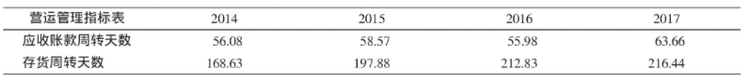
6.2应收账款居高不下
2016—2018年，康美药业的应收账款从2016年第一季度的58.56亿元激增到12018年第四季度的13 6亿元，此为疑点之一。应收账款占营业收入的比重达到了32.6%2018年第一季度赊销比高达1025%，说明营业收入基本无法回款，公司当期102.5%以上的收入都是除销造成的，这点十分不寻常，此为疑点之二，2016年第1季度，康美药业周转1.80次，而同类型企业周转811次、7.9次;但到了218年第辱度，康美药业周转3.42次，同类型企业则周转16.44次。同类型的企业应收账款周转率在上升，而康美药业却在下降，此为疑点之三。种种迹象说明，康美药业营运资金能力在衰退，并且虚造应收账款、虚化利润表，吸引投资者。
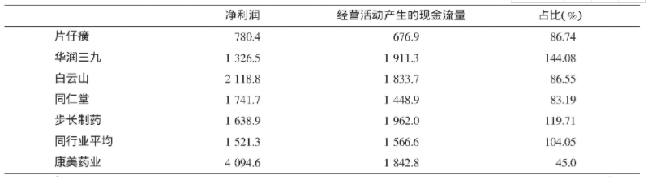
6.3虚假现金流
2017年年未账上现金及等价物8340.6亿元，净利润40.95亿元，利息支出12.168亿元，利息支出占净利润的29 68%。一边是公司账户上输着340.6亿元现金，一边却花一年净利润的2609%去融资，这说什么?其次，截至2018年11月28日，公司质押比例高达9.53%，几乎全部质押，而且康美药业并没有特别大的资本性支出，这种种迹象都说明痍美药业实际上很缺接，账面的货币资金并非是真实经营产生而是通过财务造假得来的。
对比表2分析同行业公司/2017年的年度这一指标的情况，很明显，康美药业经营活动产生的现金流星净额占净利润比重明显低于同行业水平，这与康美药业所阐述的行业竞争地位、商业模式并不符合，
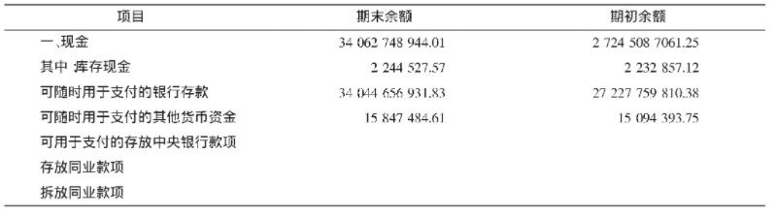
6.4虚增货币资金
如表3所示，康美药业217年年报显示该公司的货币资金大部分是银行存款，如果是银行存款，那么一定会产生利息，按照现在正常的理财收益约4%的年化收益率计算，产生的利息收入约为12亿元。而表4为该公司财务报表的截取部分，该表显示，2017年的利息费用为2.7亿元，约为银行存款年利率的0.8%，利率之低令人匪夷所思。利息收入跟银行存款完全不符合，极大可能存在虚假行为.

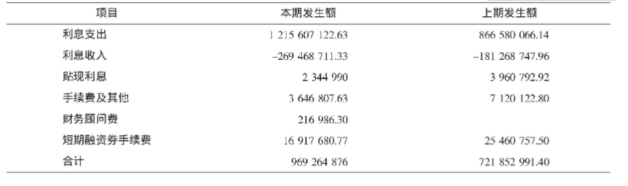
6.5关联方交易造假
截至2018年底，康美药业的两家关联企业普宁康都药业有限公司和普宁康淳药业有限公司共占用资金88.79.亿元，用以炒作康美药业股票，占期末应收账款的96%，

企业受罚或责任描述：

《2016年年度报告》《2017年年度报告》《2018年半年度报告》《2018年年度报告》中存在虚假记载,虚增营业收入、利息收入及营业利润《2016年年度报告》虚增营业收入89.99亿元,多计利息收入1.51亿元,虚增营业利润6.56亿元,占合并利润表当期披露利润总额的16.44%。《2017年年度报告》虚增营业收入100.32亿元,多计利息收入2.28亿元,虚增营业利润12.51亿元,占合并利润表当期披露利润总额的25.91%。《2018年半年度报告》虚增营业收入84.84亿元,多计利息收入1.31亿元,虚增营业利润20.29亿元,占合并利润表当期披露利润总额的65.52%。《2018年年度报告》虚增营业收入16.13亿元,虚增营业利润1.65亿元,占合并利润表当期披露利润总额的12.11%。上述违法事实,有康美药业《2016年年度报告》《2017年年度报告》《2018年半年度报告》《2018年年度报告》、营业收入明细账、各类业务收入汇总表、录入发票明细、《应收账款余额明细表》《关于经营业务收入的情况说明》、金税记录、捷科系统数据、税务信息查询结果、会计凭证、相关银行账户资金流水、记账凭证及原始凭证、情况说明、询问笔录等证据证明,足以认定。二、《2016年年度报告》《2017年年度报告》《2018年半年度报告》中存在虚假记载,虚增货币资金2016年1月1日至2018年6月30日,康美药业通过财务不记账、虚假记账,伪造、变造大额定期存单或银行对账单,配合营业收入造假伪造销售回款等方式,虚增货币资金。通过上述方式,康美药业《2016年年度报告》虚增货币资金22,548,513,485.42元,占公司披露总资产的41.13%和净资产的76.74%;《2017年年度报告》虚增货币资金29,944,309,821.45元,占公司披露总资产的43.57%和净资产的93.18%;《2018年半年度报告》虚增货币资金36,188,038,359.50元,占公司披露总资产的45.96%和净资产的108.24%。上述违法事实,有康美药业《2016年年度报告》《2017年年度报告》《2018年半年度报告》、账银差异余额确认表、银行流水、银行对账单、银行存款日记账、余额差异调节表、资金划转明细、询问笔录等证据证明,足以认定。三、《2018年年度报告》中存在虚假记载,虚增固定资产、在建工程、投资性房地产康美药业在《2018年年度报告》中将前期未纳入报表的亳州华佗国际中药城、普宁中药城、普宁中药城中医馆、亳州新世界、甘肃陇西中药城、玉林中药产业园等6个工程项目纳入表内,分别调增固定资产11.89亿元,调增在建工程4.01亿元,调增投资性房地产20.15亿元,合计调增资产总额36.05亿元。经查,《2018年年度报告》调整纳入表内的6个工程项目不满足会计确认和计量条件,虚增固定资产11.89亿元,虚增在建工程4.01亿元,虚增投资性房地产20.15亿元。上述违法事实,有康美药业《2018年年度报告》《2018年审计报告》、设计图纸、合规性证明、《竣工验收监理评估报告》《国有土地使用证》、规划建筑设计方案、工程质量竣工验收监督记录表、《国有建设用地使用权出让合同》、补充协议、施工总承包工程合同、装修工程合同、工程结算报告、营业执照、情况说明、委托支付函、记账凭证、银行流水、询问笔录等证据证明,足以认定。四、《2016年年度报告》《2017年年度报告》《2018年年报告》中存在重大遗漏,未按规定披露控股股东及其关联方非经营性占用资金的关联交易情况2016年1月1日至2018年12月31日,康美药业在未经过决策审批或授权程序的情况下,累计向控股股东及其关联方提供非经营性资金11,619,130,802.74元用于购买股票、替控股股东及其关联方偿还融资本息、垫付解质押款或支付收购溢价款等用途。根据2005年《证券法》第六十六条第六项和《公开发行证券的公司信息披露内容与格式准则第2号——年度报告的内容与格式》（证监会公告[2016]31号、证监会公告[2017]17号）第三十一条、第四十条的规定,康美药业应当在相关年度报告中披露控股股东及其关联方非经营性占用资金的关联交易情况,康美药业未在《2016年年度报告》《2017年年度报告》和《2018年年度报告》中披露前述情况,存在重大遗漏。上述违法事实,有康美药业《2016年年度报告》《2017年年度报告》《2018年年度报告》、银行流水、银行对账单、银行存款日记账、资金划转明细证明,足以认定。五、董事、监事和高级管理人员履职相关情况2017年4月20日,康美药业披露《2016年年度报告》,全体董事、监事、高级管理人员保证年度报告内容的真实、准确、完整。康美药业《2016年年度报告》审议中,在董事会投赞成票的董事有马兴田、许冬瑾、邱锡伟、马汉耀、林大浩、李石、江镇平、张弘、李定安;在监事会上投赞成票的监事有罗家谦、温少生、马焕洲;签署董事和高级管理人员书面确认意见,签字的董事为董事会投赞成票的9位董事,签字的高级管理人员有林国雄、庄义清、李建华、韩中伟、王敏。2018年4月26日,康美药业披露《2017年年度报告》,全体董事、监事、高级管理人员保证年度报告内容的真实、准确、完整。康美药业《2017年年度报告》审议中,在董事会投赞成票的董事有马兴田、许冬瑾、邱锡伟、马汉耀、林大浩、李石、江镇平、张弘、李定安;在监事会上投赞成票的监事有罗家谦、温少生、马焕洲;签署董事和高级管理人员书面确认意见,签字的董事为董事会投赞成票的9位董事,签字的高级管理人员有林国雄、庄义清、李建华、韩中伟、王敏。2018年8月29日,康美药业披露《2018年半年度报告》,全体董事、监事、高级管理人员保证年度报告内容的真实、准确、完整。康美药业《2018年半年度报告》审议中,在董事会投赞成票的董事有马兴田、许冬瑾、邱锡伟、马汉耀、林大浩、李石、江镇平、郭崇慧、张平;在监事会上投赞成票的监事有罗家谦、马焕洲、李定安;签署董事和高级管理人员书面确认意见,签字的董事为董事会投赞成票的9位董事,签字的高级管理人员有林国雄、庄义清、李建华、韩中伟、王敏、温少生。2019年4月30日,康美药业披露《2018年年度报告》,全体董事、监事、高级管理人员保证年度报告内容的真实、准确、完整。康美药业《2018年年度报告》审议中,在董事会投赞成票的董事有马兴田、许冬瑾、马汉耀、林大浩、李石、江镇平、郭崇慧、张平;在监事会上投赞成票的监事有罗家谦、马焕洲、李定安;签署董事和高级管理人员书面确认意见,签字的董事为董事会投赞成票的8位董事,签字的高级管理人员有林国雄、庄义清、李建华、韩中伟、王敏、温少生、唐煦、陈磊。在2016、2017、2018年年度报告中,马兴田、许冬瑾及庄义清均声明:保证年度报告中财务报告的真实、准确、完整。上述违法事实,有康美药业《2016年年度报告》《2017年年变报告》《2018年半年度报告》和《2018年年度报告》、任职公告、董事会决议公告、书面确认意见表、询问笔录等证据证明,足以认定。康美药业虚增营业收入、利息收入、营业利润,虚增货币资金、固定资产、在建工程、投资性房地产,所披露的《2016年年度报告》《2017年年度报告》《2018年半年度报告》和《2018年年度报告》存在虚假记载,康美药业未按规定披露控股股东及其关联方非经营性占用资金的关联交易情况,所披露的《2016年年度报告》《2017年年度报告》和《2018年年度报告》存在重大遗漏,上述行为违反了2005年《证券法》第六十三条有关“发行人、上市公司依法披露的信息,必须真实、准确、完整,不得有虚假记载、误导性陈述或者重大遗漏”及第六十五条、第六十六条有关半年度报告、年度报告的规定,构成2005年《证券法》第一百九十三条第一款所述“发行人、上市公司或者其他信息披露义务人未按照规定披露信息,或者披露的信息有虚假记载、误导性陈述或者重大遗漏”的行为。

关联审计机构名称：正中珠江会计师事务所事务所(特殊普通合伙)

审计机构案情描述：
9.1正中珠江出具的康美药业2016年至2018年年度审计报告存在虚假记载
康美药业2016年、2017年、2018年连续三年的年度报告里均存在虚增收入、虚增货币资金等虚假记载行为。而正中珠江分别为康美药业2016年、2017年财务报表出具了标准无保留的审计意见；2019年4月28日，正中珠江为康美药业2018年财务报表出具了保留意见。经查，正中珠江出具的前述审计报告存在虚假记载。
9.22016年和2017年年报审计期间，正中珠江未对康美药业的业务管理系统实施相应审计程序，未获取充分适当的审计证据
捷科SCM3.0新架构供应链系统(以下简称捷科系统)为康美药业的业务管理信息系统，金蝶EAS系统是康美药业进行账务处理的信息系统。正中珠江相关审计人员明知康美药业捷科系统的存在，未关注捷科系统与金蝶EAS系统是否存在差异，未分析差异形成的原因及造成的影响，未实施必要的审计程序。
9.3正中珠江对康美药业2016年财务报表的审计存在缺陷
2016年度，康美药业的货币资金、营业收入均存在舞弊风险，正中珠江在进行审计时，在风险识别与评估阶段部分认定结论错误；在实施风险应对措施时，未严格执行舞弊风险应对措施等审计计划，执行审计程序违反诚信原则，未对函证保持有效控制，未保持应有的职业怀疑，未执行进一步审计程序消除疑虑，导致未获取充分、适当的审计证据，甚至出现审计项目经理配合康美药业财务人员拦截询证函、将伪造的走访记录作为审计证据的行为。最终，正中珠江出具的康美药业2016年财务报表审计报告存在虚假记载。此外，项目经理苏创升严重违反独立性要求，正中珠江对内部员工管理监控不到位，实施的内部质量控制不符合《质量控制准则第5101号——会计师事务所对执行财务报表审计和审阅、其他鉴证和相关服务业务实施的质量控制》第35条、第38条、第47条的规定。
9.4正中珠江对康美药业2017年财务报表的审计存在缺陷
2017年度，康美药业的货币资金、营业收入均存在舞弊风险，正中珠江在审计过程中，在风险识别与评估阶段部分认定结论错误；实施风险应对措施时，未严格执行舞弊风险应对措施等审计计划，执行审计程序违反诚信原则，未对银行、往来款函证保持有效控制，未保持应有的职业怀疑，未执行进一步审计程序消除疑虑，导致未获取充分、适当的审计证据，甚至出现项目经理配合康美药业财务人员拦截询证函、将伪造走访记录作为审计证据的行为。最终，正中珠江出具的康美药业2017年财务报表审计报告存在虚假记载。此外，项目经理苏创升严重违反独立性要求，正中珠江对内部员工管理监控不到位，实施的内部质量控制违反了《质量控制准则第5101号——会计师事务所对执行财务报表审计和审阅、其他鉴证和相关服务业务实施的质量控制》第35条、第38条和第47条的规定。
9.5正中珠江对康美药业2018年财务报表的审计存在缺陷
2018年度，康美药业的营业收入存在舞弊风险，中药材贸易属于当期营业收入异常且重要的组成部分，正中珠江对其单独执行实质性审计程序以应对存在的舞弊风险。实际执行过程中，正中珠江在风险识别与评估阶段部分认定结论错误；在实施风险应对措施时，未严格执行审计计划，未保持应有的职业怀疑，未执行进一步审计程序消除疑虑，导致未获取充分、适当的审计证据。虽然正中珠江出具的康美药业2018年财务报表审计报告带有保留意见的事项，但其并未对营业收入事项发表保留意见，不符合《中国注册会计师审计准则第1231号——针对评估的重大错报风险采取的应对措施》第27条的规定。

审计受罚或责任描述：
没收业务收入1,425万元 罚款4,275万元
处罚书中显示，证监会决定对正中珠江会计师事务所责令改正，罚没5700万元；对杨文蔚、张静璃、苏创升三人给予警告，并分别处以10万元罚款；对刘清给予警告，并处以3万元罚款。

引发的企业经营及内控思考：
11.1压力因素
资金压力:炒作自家股票，公司被关联方占用的8.798亿元用于炒作自家股票，通过造假手段使得财务报表美观，向股民发出公司经营良好的信号，以吸引更多的投资者来购买本公司的股票。同时，如果公司收入状态良好，就有利于提高每股盈利，从而降低市盈率，到达稳定股价的目的，进而为公司更好的发展提供一个良好的机会，另外，康美药业虚构货币资金292亿元，有意向投资者展现该公司具有较多的流动资金，具有较强的偿债能力，从而为扩大公司规模吸引更多的资金。
11.2内部机会
第一，股权结构不合理，康美药业2019年的前十大股东中，康美实业投资控股有限公司占股82.75%，占有绝对优势，第2一10位大股东的持股比例合计22%左右。因此，康美实业投资控股有限公司实质上控制了康美药业，其余股东股份占比较少，对经营决策起不了太大作用，由此为财务造假创造了内在机会。
典型的家族化管理，康美药业的创始人马兴田、许冬瑾为实际控制人，马兴田的父亲、许冬瑾的父母又担任公司的自然人股东，高度集约的股权结构极容易形成内部控制人的管理手段，一段独大时难以发挥其他外部力量的制衡机制。其次，家族管理也很容易导致管理层私欲的过度膨胀，在重大决策、发展机遇、风险评估时很容易偏向于家族利益，为财务舞弊埋下祸根。
11.3自我合理化的借口
财务舞弊者常常将自己的舞弊行为上升到是为了迎合社会的道德观念。具有诚信的管理者往往可以有效遏制舞弊行为的发生，而对务舞弊者通常将自己的行为归因于外界因素。康美药业董事长马兴田将其财务造假的行为归因于过去发展太快，以至于财务管理不完善、内部控制不健全，在内外压力下使得很多薄弱环节更如脆弱，在不得已的情况下进行了财持舞弊，其内心价值观的扭曲将发震过块作舞弊前口，实在令人匪夷所思。

引发的审计实施思考：
12.1完善公司股权结构
首先，应当保特董事会的接立性，避兔权力独抗，并与管理层的权利分开，各司其期职。董事会要加大对企业高管和董事的监管力度。管理层要认识到内部管理的重要性。其次，公司内部各个部门应当履职尽责，提高对各种制度的执行力，并形成彼此协调、相互监督的关系。
12.2提高外部监管能力
首先，健全相应的法律法规，完善法律环境，政府监管部门应当制定严格的管理制度，对监管体系进行及时更新和完善。其次，中介机构公司应提高完善治理结构，严格执行行业准则，保持应有的职业道德，对于有造假问题的公司应立即出具保留意见，切勿徇私舞弊、知法犯法。
12.3完善相应的法律法规
及时修正和完善法律法规，提高并购重组中的挂规成本，并使巨额罚款得到法律支持，充分彭显法律的威力，促使整个资本市场得到秩序化和规范化发展，提升罚款力度，提高皇刑起点，基于对违规违法成本的考虑，从而使得并购重组中的行为主体不敢进行造假。

关联的审计术语与审计方法：无

26.江苏雅百特科技股份有限公司
关键字：虚增营业收入和利润，审计失败

案例数据编号：002323

案例行业类别：建筑用品研发制造业

案例发生时间： 2015~2016.9

案例企业名称： 江苏雅百特科技股份有限公司

案例企业经营范围：
金属屋面、墙面围护系统新材料的设计、研发；软件开发；光伏分布式电站系统的安装调试；建筑工程设计、咨询；金属板及配套材料、五金产品（除电动三轮车）、光伏分布式电站系统组件的批发（不涉及国营贸易管理商品，涉及配额、许可证的，按国家相关规定申请办理）。

企业单位案情描述
证监会方面指出，雅百特于2015奶奶至2016年9月份通过虚构海外工程项目、虚构国际贸易和国内贸易等手段，累计虚增营业收入约5.8亿元，虚增利润近2.6亿元，其中2015年虚增利润占当期利润总额约73%，2016年虚增利润占当期利润总额约11%。
(一）造假手段
1.利用海外客户实施全链条造假。
雅百特虚构巴基斯记木尔坦地铁公交工程项目，实现收入超2元，占2015年销售总额的21.8%。为增加谎言的真实性和可信度，雅百特伪造了项目工程进度单、现场施工照片、材料成本、巴基斯坦政要的信图等完整的书面证据链条，同时通过李某松控制的公司构建体外资金循环，形成款项收回的假象，并安排材料出口⒂造"真实的物流，而后通过关联公司进口实现物流闭环。这种造假手法极大独菽、难以察觉其项因在于:一是中介机构对部分境外重大合同涉及交易对手所在国的法律制度、招投标租序等不熟悉，也难以直接开展现场核查，无法准确判断合同的真实性和履行情况。二是监管机构受监管权限的约束，通过跨境执法协作调取相关资料往往耗时耗力、不了了之。
2.伪造物流虚构建材出口贸易。
12015年，殖百特通过伪造与安美国际的建筑材科料出口合同，将价值392.1万元的银单板、玻璃棉等建筑材料报关出口至安哥拉后，再将货物由关联方从香港原封不动进口回国。雅百特与安美国际并末发生真实的贸易往来。2015年，雅百特以此种方式虚增营业收入1852.94万元，相应虚增当期营业利润1402.93万元，占当期披露利润总额的4.41%。
3.采用自有资金进行体外循环。
雅百特利用其控制或安排的公司，签订无商业实质的购销合同，将采购钢材、铝材等材料的资金转入其控用的上海望川、上海煊益等关联公司，再转手捎售给天律盈丰、上海久仁等球家公司，以回收货款的方式形成资金空转，并无实物流转。这种造假一般是系统化的，公司利用隐性关联方伪造收付款记录，且有名无实的财销合同、出入库单、发震等震据和原始凭征一应果全，在形式上完全符台收A队条件，实际上相关业务纯属虚构，属于假账真做，具有很强的迷惑性。

企业受罚或责任描述：
据证监会的发布会，雅百特的上述违法行为涉案金额巨大、情节严重。根据在案事实证据和相关法律规定，证监会决定对雅百特处以《证券法》规定的顶格罚款60万元，对直接负责的主管人员陆永处以30万元顶格罚款，并采取终身市场禁入措施，对其他有关责任人员依法分别予以行政处罚或采取市场禁入措施。

关联审计机构名称：众华会计师事务所(特殊普通合伙)

审计机构案情描述
众华所在审计雅百特2015年度财务报表时未勤勉尽责
（一）众华所对木尔坦项目的审计程序不到位
1. 未审慎核实木尔坦项目来源的真实性
2. 未审慎核实工程回款的真实性
3. 对木尔坦项目使用的建筑材料出口未执行有效的审计程序
4. 未实施有效的审计程序确认存货权属
5. 未对巴基斯坦当地的材料供应和劳务服务执行有效的审计程序
（二）众华所对雅百特2015年度安美国际的销售收入审计程序不到位
1. 未充分关注异常情况
2. 未审慎核实销售回款的真实性
3. 对材料出口未执行有效的审计程序
（三）众华所对雅百特国内材料销售收入的审计程序不到位
1. 未关注雅百特财务报表附注中收入列示分类的更改，未对国内材料销售业务收入大幅增长保持应有的审慎
2. 未审慎核查合同、出入库单据等证据
二、众华所为雅百特提供盈利预测实现情况专项审核服务时未勤勉尽责
三、众华所为雅百特提供财务报告内部控制有效性审核服务时违反相关业务规则
（一）未审慎核查销售合同及发货单
（二）控制测试程序无法达到控制测试目标
四、众华所出具报告及收费情况
众华所对雅百特2015年财务报表进行了审计，于2016年3月23日出具了标准无保留意见的审计报告，收费47万元，签字注册会计师为孙勇和顾洁。

审计受罚或责任描述：
众华所在对雅百特2015年度财务报表进行审计时缺少应有的职业审慎及职业怀疑，存在获取审计证据不完整、执行审计程序不到位的情况，未做到勤勉尽责，被证监会处以责令改正，没收业务收入54万元，没收违法所得12万元，并合计处以174万元罚款的行政处罚；签字注册会计师孙勇、顾洁被处以警告，并分别处以8万元罚款的行政处罚。

引发的企业经营及内控思考
1.完善企业内控制度,加强公司内部监督
雅百特置自身信誉于不顾，敢利用投资者的信任来为自己谋求不正当利益,首要原因就是企业自身文化的缺失。企业文化建设、直接反映了企业的综合实力以及文好程度，只有将企业文化融入企业规镬的友展壮大中,，才能更好地推动公司的健康稳定发展。再如上管理层和治理层诚信意识淡化，内控制度不健全、不完善，内部管理混乱等因素，直接导致雅百特走上了不日之路，企业内部控制与公司的长远确定员晟关系密切,—旦企业内控失效,很容易引发违法犯罪行为。
因此,上市公司在企业规模发展壮大的同时一定要注重企业文化建设,通过弘扬企业精神文化,进一步提升企业形象、并提高公司员工的整体素养。""同时要建立健全企业内控制度，建立科学、有效的内部控制管理机制,提高内部管理水平,从根本上杜绝违法腐败等行为的发生。

引发的审计实施思考
雅百特通过虚构海外交易来造假,如此明显的财务造假两年后才在证监会的查处下浮出水面]由此可以看出会计师事务所等中介机构的严重失期。注册会计师在审核资金往来等业务时’需要对重大事项和重要资产进行函证，如果无法获得充分、适当的审计证据,是不能出具标准无保留意见的，而负责雅百特审计业务的众华会计师事务所,在难百特大肆造保的两个年度都出具了标准无保留意刀的审计很告，可见会计师事务所的懈怠与失职有多么严重。目前，我国资本市场监管体系及会计制度的不健全、不完善,导致资本市场乱象丛生.竟努报告作为投资者了解上市公司的难一渠道很容易被上市公司拿来利用,因此会计事务所等中介机构便显得尤为重要。注册会计师必须有足够的专业胜任能力和职业素养严守会针纪律和准则，并诚信官计严格把关、才能给财务报表使用者一个真实的反馈，中分介讯机句的诚信与独立性一旦丧失便会沦为上市公司财务造假的帮手。而且,由于投资者了解上市公司的渠道较为狭窄，所以不能只关注公司财务报表中的光彩数据’更应该多剖析背后的原因。
因此,一定要加强对中介机构的监督与管理,提高中介机构从业人员的道德水平与服务沃量。同时,投资者在面对众多的投资对象时，一定要擦亮双眼,学会甄引，尽星选择自己了解且公司的业务、发展过程和组织架构较简单的企业,在选择时保持高度警惕，谨防上当受骗。

关联的审计术语与审计方法：无

27深圳市索菱实业股份有限公司
关键字：虚构海外业务、伪造回款单据

案例数据编号：002766

案例行业类别：车载电器制造业

案例发生时间：2019年4月

案例企业名称：深圳市索菱实业股份有限公司

案例企业经营范围：汽车用收录(放)音机、车载CD、车载VCD、车载DVD(含GPS)液晶显示屏一体机、车载智能终端、汽车自动驾驶系统及软硬件、新能源汽车充电设施新能源汽车动力电池、云计算软硬件、物联网替能设备的研发和销售;国内贸易(不含专营、专卖、专控商品);经营进出口业务(法律、行政法规、国务院决定禁止的项目除外，限制的项目须取得许可后方可经营)，与上述项目有关的技术开发、咨询;投资兴办实业。(以上均不含法律、行政法规、国务院决定禁止及规定需前置审批项目)。，许可经营项目是:汽车用收录(放)音机、车载CD、车载VCD、车载VD(含GPS)液晶显示屏一体机、车载智能终端、汽车自动驾驶系统及软硬件、新能源汽车充电设施、新能源汽车动力电池、云计算软硬件、物联网智能设备的生产。

企业单位案情描述：

、《2016年年度报告》《2017年年度报告》《2018年年度报告》存在虚假记载2016年1月至2018年12月,ST索菱通过虚增营业收入、虚减管理费用、财务费用的方式,在《2016年年度报告》中虚增营业收入271,426,472.23元,虚减费用7,662,975.74元,虚增利润总额279,089,447.97元,占合并利润表当期披露利润总额的344.78%;在《2017年年度报告》中虚增营业收入338,220,675,31元,虚减费用12,090,603.80元,虚增利润总额350,311,279.11元,占合并利润表当期披露利润总额的208.13%;在《2018年年度报告》中虚增营业收入195,870,000.80元,虚减费用24,252,167.05元,虚增利润总额220,122,167.85元,占当年年报披露利润总额绝对值的63.01%。因前述虚假记载事项,2019年12月27日和2020年5月23日,ST索菱两次披露《关于前期会计差错更正的公告》,连续两次对2016年、2017年和2018年年报进行更正。其中第一次会计差错更正将2016年、2017年和2018年净利润分别由76,541,837.87元、-2,321,240.84元和-313,971,929.44元更正为-71,704,554.45元、-37,968,033.10元和-719,272,435.99元,更正幅度分别为193.68%、1535.68%和129.09%;第二次差错更正将2016年、2017年和2018年净利润更正为-95,633,567.42元、57,937,757.69元和-1,028,693,857.80元,更正幅度分别为33.37%、252.60%和43.02%。（二）、《2017年年度报告》《2018年年度报告》存在重大遗漏2017年至2018年,ST索菱及子公司通过对外借款、开展保理业务等方式进行对外融资,ST索菱未在2017年和2018年年度报告中披露相关事项,存在重大遗漏。其中2017年,ST索菱未及时入账和披露42,500万元借款,未及时披露担保7,500万元、潜在付款义务11,715万元,累计未披露交易金额占上一年度经审计净资产的60.73%;2018年,ST索菱未及时入账和披露23,000万元借款,累计未披露交易金额占上一年度经审计净资产的12.23%。（三）、实际控制人非经营性资金占用ST索菱通过虚构采购业务、虚列其他应收款等名义向非供应商转出款项8.7亿元,大部分用于前述财务造假行为相关体外资金循环及偿还相关借款。其中11,042,898.41元被ST索菱原实际控制人、时任董事长兼总经理肖行亦用于支付个人定增股票借款利息和赔偿员工持股计划损失。直到2020年12月31日,肖行亦才将上述资金归还至ST索菱。
会计差错更正与处罚告知书的比较差异：
1、2016年度虚增收入多1.34亿元、虚增成本多2.26亿元、虚减费用多0.03元、虚增利润总额少0.81亿元；
2、2017年度虚增收入多0.09亿元、虚增成本2.42亿元、虚减费用少0.38亿元、虚增利润总额少2.58亿元；
3、2018年度虚增收入多2.27亿元、虚增成本多1.92亿元、虚减费用多0.67亿元、虚增利润总额多5.43亿元。
也就是说，公司自查后发现，2016年至2018年，公司实际虚增收入比证监会的调查结果多3.7亿元，实际虚增利润总额多2.04亿元。
公司方面解释称，收入差异是公司通过检查虚假收入流水、客户对账单、结合会计师发函回函金额确认的虚假收入金额比告知书多；成本差异公司通过对期末存货盘点、核对2016年2017年2018年度真实销售出库单、核对原材料采购入库与生产BOM表生产领料单核对，确认了虚假成本，告知书中无成本调整事项；费用差异公司通过核对体外支付费用及合同发票确认的未入账费用金额比告知书多，包括对2017年2018年非金融机构错款依据诉讼判决书补计借款利息费用。

企业受罚或责任描述：
(一)、对深圳市索菱实业股份有限公司给予公开谴责的处分;(二)、对深圳市索菱实业股份有限公司原实际控制人、时任董事长兼总经理肖行亦给予公开谴责的处分,公开认定其终身不适合担任上市公司董事、监事和高级管理人员;(三)、对深圳市索菱实业股份有限公司时任董事、副总经理兼财务总监叶玉娟、时任副总经理兼董事会秘书钟贵荣和时任财务总监王大威给予公开谴责的处分,公开认定其十年内不适合担任上市公司董事、监事和高级管理人员;(四)、对深圳市索菱实业股份有限公司时任副董事长吴文兴、时任董事兼副总经理邓庆明、时任董事邓先海、时任董事蔡春喜、时任独立董事郑晓明、时任独立董事苏奇木、时任监事林晓罡、时任监事魏丙奎、时任监事童方义、时任监事谌勇超、时任监事魏有国给予通报批评的处分。

关联审计机构名称：亚太会计师事务所(特殊普通合伙)

审计机构案情描述
*ST索菱为了让它的审计机构亚太所对其“亏损操纵”的“大洗澡”行为进行背书，只好舍得花钱了，因此，审计费用激增。具体数据为：
1、*ST索菱2019年年报显示，就公司2019年度的审计工作，其向亚太所支付了150万元报酬。
2、公司因会计差错更正事项聘请亚太所出具鉴证报告，期间共支付审计费用300万元。
3、公司因会计差错更正事项聘请亚太所对公司2016年至2018年财务报告进行全面审计，期间共支付审计费用100万元。
合计算来，*ST索菱2019年度向亚太所支付了550万元的审计费用。2019年度，公司实现净利润778.42万元，与盈利水平相比，公司的审计费用可谓数额甚巨，甚至“550万元”审计费用在A股上市公司中可排进前一百位。
收钱好办事，因此，亚太所依据该公司提供的会计差错更正专项说明，对会计差错涉及更正事项出具了《深圳市索菱实业股份有限公司前期会计差错更正专项说明的鉴证报告》，并对*ST索菱出具了“非标”意见。
对于*ST索菱的“非标”意见，看似利空，实则利好。甚至可以说，“非标”意见挽救“暂停上市”败局。因2017年度、2018年度连续两年亏损，且2018年度财报被出具无法表示意见，公司股票交易已被实行“退市风险警示”。若公司2019年度经审计的净利润继续为负值或公司2019年度的财报继续被出具无法表示意见或者否定意见的审计报告，公司股票将面临着被深交所暂停上市的风险。伴随着2019年度财报被“非标”，公司反而逃过一劫。

审计受罚或责任描述： 无

引发的企业经营及内控思考：无

引发的审计实施思考：无

关联的审计术语与审计方法：无

28.东方金钰股份有限公司
关键字：构建自有资金循环 虚计利润 发出虚假积极信号

案例数据编号：600086

案例行业类别：珠宝及服装制造业

案例发生时间：2020年5月

案例企业名称：东方金钰股份有限公司

案例企业经营范围：宝石及珠宝饰品的加工、生产、批发、销售,翡翠原材料的批发销售;文化旅游项目的开发;工艺美术品、文化办公用品、体育用品、五金交电、化工原料及产品、建筑材料、装饰材料、金属材料的批发、零售、代购代销;农林花卉种植;纺织品生产销售和进出口贸易、物资供应,生物工程,高新技术产品开发研制和销售;房地产开发,实业投资。

企业单位案情描述：

6.1
构建自有资金循环
在财务造假的案例中，资金循环是一项非常具有隐蔽性的财务造假手段。东方金钰利用其全资孙公司为平台，将自身资金从账户中转移到东方金钰的名义客户、中转商或者名义供货商的手中，上述商户收到资金后再反向购买东方金钰的翡翠原石，这种一来一回运用东方金钰自身的资金形成了自有资金循环。东方金钰不但虚构了销售合同，同时也虚构了采购合同。东方金钰在210年至213上半年两年半的时间里,通过资金循环涉及的销售交易资金约达4.8亿元，采购交易资金约达8亿元。就这样，东方金钰遥过孙公司控19个银行剐户，运用自有资金，伪造钧售和采购交易现金流水，构或了一个完整的资金链条闭环。

6.2
虚假记载利润总额
在2016至2018上半年期间，东方金钰为完成营业收入通过虚构销售合同等手段虚构销售交易，通过伪造采购合同等方式虚构采购交易，连续三年虚假记载营业收入、营业或本、应收款等来虚增和润总额。在2016年虚增营业收入1.4亿元，虚增营业成本0.5亿元，导致虚增利润总额0.亿元，约占投告期合并利润表总额的30%-217年又虚增营业收入近3Z元，虚增营业成本超1亿元，导致虚指利润总额1.8亿元，约占报告期合并利润表总额的60%(218年的半年报里，虚增营业收入1.2亿元，虚增营业成本0.4亿元，虚增应收账款0.8亿元，导致虚增利润总额0.8亿元，占2018年半年报利润总额的比例更是超过了20%。东方金钰在2017年至2018年的一年半中，利润总额陡增，直接让利润指标由负转正。

6.3
发出虚假积极信号
东方金钰囤货的资金来源于大昼举债，包括银行借款和质押融资。资本市场的变化是有风险的，若在资本市场震荡时，自身达到平仓预警线而又无法及时足额补仓，为避免支付巨额的风险保证金，那么资金匮乏下唯一的操作方法献是阻止股价免受市场震荡而下跌。为稳定公司股价、缓解股权质押的压力，东方金钰不断对员工发出味未来发展尚有余力的积极信号，鼓动员工进行二级市场增持。公司员工和市场投资者双方的信息不对称，员工增持的这种行为会扩大投资者的关注程度，外部投资者将员工的增持举动看作是一种积极信号，进一步拉升东方金钰股价，而风险却转移到外部投资者身上。

企业受罚或责任描述：
2020年9月16日公告收到证监会《处罚决定书》及《市场禁入决定书》。上市公司东方金钰以及时任董事长赵宁均被处以顶格处罚，赵宁还被证监会采取10年市场禁入措施。

关联审计机构名称：大华会计师事务所（普通特殊合伙）

审计机构案情描述：无

审计受罚或责任描述： 无

引发的企业经营及内控思考：
11.1加强职业道德建设
企业管理层作为一家公司的形象代表和精神代表，引导着整个公司的企业行为。东方金钰董事长带头造假财会人员对对务舞弊期知故犯舞弊者职业道德缺失。并且在证监会对东方金钰进行立案调查期间，以东方金的时任董事长弒宁带头的公司管拒不配合，企图过态的法人员的调查，因比要相关从业人员要加强商业伦理与会计道德的教育，坚持以道德为本、以换守为重、以准则为约束、以自律为要求，整改资本市场的社会风气。
11.2完善企业内控治理
东方金钰通过自由资金循环来购销合同虚增利润，是由于内部控制混乱失效。因此上市公司的内控要保证完整有效，救要尽可能地完善自身内部控制彻度和内部责任部门的设立，尤其是内部审计部门，使德内部审计可以发挥其不相容职务相分离的作用，提高内控实施的有效性。内控部门要做好内部的审计工作，及时审核公司账务的准确性及真实性，坚决防止资金循环来虚构业务、公司上下协同舞弊的现象出现。

引发的审计实施思考
12.1及时披露相关信息
东方金钰对于一些债务逾舆等寓风险事项的信息技露不及时，反而鼓动员工进行二级市场的增持向外发出虚假信号，不仅导致资本市场秩序混乱，还严重影响到外部投资者的切身利益。企业得以长期持续发展主要源于投资者的支持。因此必须真实、完整、准确地披露公司的各项相关经营信息，给投资者传达真实有效的信息，增加投资者信心，营造良好的资本市场氛围。
12.2加大造假惩处力度
东方金钰冒着违法的风险牟取不正当利益的因素之一是违法成本较低。虽然造假可以粉饰报表、带来收益，若罚款力度高于企业的收益甚至有可能有被强制退市的风险，企业财务舞弊的概率将会大大减低。加大处罚力度可以使企图舞弊者望法生畏能够有效避免企业想要投机取巧的思想，不敢越过法律与道德的红线，从源头上遏制财务造假的可能性，稳定资本市场秩序。
12.3加强事务所的审计监督。
本来注册会计师审计和法律监管应该是强有力防止上市公司财务造慢的屏障，然而还是使财务造假有了可乘之机。会计师事务所承担的审计工作是外部审计中非常重要的一个环节，并且直接对出具的审计报告负责。东方金钰有国定的会计师事务所，实质上会影响出具的审计报告的独立性，成为财务造假的帮凶。因此应加强注刑会计师审计的行业监督。首先，应该避免上市公司与会计师们事务所的长期审计方面的合作，可以执行定期轮换制度。其次，应该加大对注册会计师行业的惩处力度，使审计人员出具不实审计报告所承担的风险远高于利得。最后，加大对注册会计师道德监督，定明考核。
12.4完善相关法律制度。
建立投资者莱赔机题，从证监会针对东方金钰的处罚来看，仅对公司以及相关责任人做出了惩罚，但是对于投资者的损失并没有相关的索赔机制，这无疑使投资者失去对证券市场的信心。我国应建立起由于这些上市公司舞弊而使投资者损失的法律法规，使投资者有最基本的保障。还应该建立起保护投资者的协会，保护他们的权益，维护其利益。

关联的审计术语与审计方法：无

29.上海之江生物科技股份有限公司
关键字：关联方交易异常 虚增营业收入 审计机构失职

案例数据编号：688317

案例行业类别：生物基因科学研究

案例发生时间：2019年7月

案例企业名称：上海之江生物科技股份有限公司

案例企业经营范围：
生物技术的研究开发﹐生制技术咨询，化学试剂(除危险化学品、监控化学品、烟花爆竹、民用爆炸物品、易制毒化学品)的零售﹔货物的进出口;医疗器械的销售（具体经营范围见许可证) ;Ⅲ类6840医用体外诊断试剂的生产。【依法须经批准的项目,经相关部门批准后方可开展经营活动】

企业单位案情描述：
6.1隐瞒关联关系及关联交易
根娃之江生特2017年6月12日发布的公开转让说明书中的资料，企业股东之间无关联关系，但通过调查发现并不符合事实。一是企业实际控制人直接控制或者间接影响了其他10家企业。二是董事、副总经理以及监事不仅是控股公司之江药业的股东，还是宁波康飞的股东。随后之江生物对宁波康飞的关联关系进行了更正公告补充披露。此外，公开转让说明书还显示，之江生物在报告期内没有同关联方发生商品销售、采购原材料等经常性关联交易。企业与关联方的偶发性关联交易仅有一项:报告期内，之江生物为控股公司之江药业借款承担担保责任
时间为2014年3月21日至2015年3月20日，该担保事项已完结。
而在2019年7月9日证监会出具的警示文书中却指出之江生物的关联交易与事实披露不符的问题。
根据立信会计师事务所对之江生物出具的审计底稿，控股公司之江药业于215年向之江生物转账150万元、2016年转账316.86万元，金额均已超过当年度审计实际执行的重要性水平，但此类行为均没有在其财务报表附注中注明。通过整理之江生物报告期内关联交易表中的数泪发现，2015年、2016年存在控股公司向之江生物拆措资金的行为，金额分别为180万元和101万元，其中215年的资金金额与审计工作底稿中的金额对应不符，2016年的资金金额远没有达到审计工作底稿中的金额。由此可见，之江生物存在关联交易舞弊事实。之江生物报告期内的关联交易如上页表2所示。
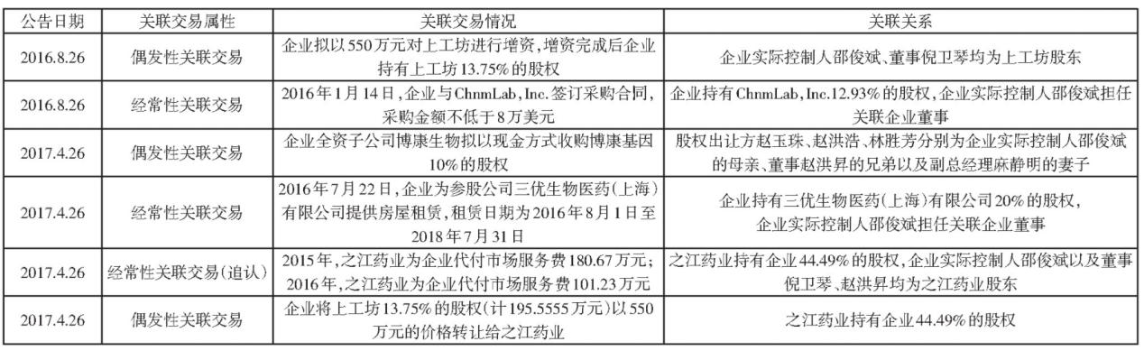
通过查看之江住物上市公告并搜寻相关资料，了解到企业实际控制人在企业PO过程中转手之江生物股权的事件。2015年1月16日在宁波成立的宁波美投微纳投资管理合伙企业(以下简称宁波美投"”)，其法人也是之江生物的法人，在宁波美投成立的次日款以1.43亿元的价格出售之江生物的股份给该公司，但于次日宁波美投就将上述股份以163亿元的价格倒卖给中信《上海)股权投资中心。通过成立新公司，利用职务之便转手倒卖之江生物股份，短短三日之内就获利2000万元。
6.2虚增利润
之江生物2016年存在少计费用多计收入的问题，但至今还未发布任何相关公告。通过之江生物的利润表、部分财务指标以及相关行业新闻
可以发现之江生物涉嫌以下IPO财务造假:
一是虚增利润嫌疑。通过查看之江生物的利润表以及相关财务指标，发现2015—2018年，虽然之江生物利润表中的营业收入、营业利润
净利润都呈现增长趋势，但相关指标营业总收入增长率、营业利
润增长率以及归属净利润增长率增速波动幅度较大，特别是2016年的数据中营业利润同比增长31.88%和归属净利润同比增长49.85%，与其他年份数据相比存在异常。
二是虚增持售费用嫌桨，通过查间之江生的招股说明书，销售费用的增加是导致其2017年营业利润下滑的主要原因，但在之江生物销售费用率稳步上升的同时，同行业其他企业的销售费用率都呈现下降趋势。之江生物的销售费用率与行业趋势背道而驰，其数据的真实性值得推敲。
三是存在利用固定资产和库存商品两个会计科目对某些设备进行转换以实现威少成本的嫌疑。在2015年，之江生物将价值共计2427.99万元的7台Autra全自动核酸提取工作站设备作为商品记入库存商品科目，但在216年却将83台Autaxc全自动核酸提取工作站设备转为固定资产，原因为预计未来对外出借，2015年对于这些设备却没有相关的成本记录，216年转为国定资产后，将产品资产化，降低了企业的营业成本，虚增利润。
四是采购数据与设备金额不对应。2016年之江生物固定资产期初金额为13116.5万元，期未金额为1725.76万元，除房屋和建筑资产有434.2万元的扣除外，根据企业的固定资产袍成分析，之江生物当年有4533.28万元的设备采购支出。根据相关资料，之江生物2016年的采购成本总额为5019.94万元，扣除453.28万元后，作为原材样的采购成本应为46.6万元，但事实并非如此，之王至的当年采财沬剂原材料的金额为2121.96万元，与披露金额无法对应，证实了之江生物有虚减成本费用、虚增利润行为的事实。

企业受罚或责任描述：
公司未在2018年会计年度的结束之日起四个月内编制并披露年度报告,违反了《全国中小企业股份转让系统挂牌公司信息披露细则》(以下简称《信息披露细则》）第十一条的规定,构成信息披露违规。公司的董事长、董事会秘书/信息披露负责人未能忠实、勤勉地履行职责,违反了《全国中小企业股份转让系统业务规则(试行)》(以下简称《业务规则》）第1.5条的相关规定。
给予公开谴责的纪律处分,并记入诚信档案

关联审计机构名称：中汇会计师事务所(特殊普通合伙)

审计机构案情描述：
企业要想上市融资，不仅自身要符合上市要求，还需要通过会计师事务所审计、证券公司保荐等才能实现威功上市，而之江生物IPO的中介机构双双失职。
第一，东方花旗证券有限公司作为之江生物的民荐机构，没有在第一时间发现之江生物的财务造假漏洞，甚至在帮助其他机构上市的过程中存在违反证券法律法规的间题，为了获得保荐项目的报的而置国家法律法规于不顾，未履行作为保荐人的尽职推荐秘持续督导职能。之江生物IPO财务造假问题与中介机构的失职有很大关系。
第二，中汇会计师事务所在对之江生物进行审计时，出现了应收账款函证程序执行不到位、关联交易相关重大错损风险应对措施执行不到位等问题。相关审计人员对待审计工作不够严谨，审计质量不佳，导致未能及时发现相关财务造假情况。

审计受罚或责任描述： 无

引发的企业经营及内控思考：
11.1发挥内部审计作用，健全内部控制制度
企业内部审计部门应保持其独立性，直接对审计委员会负责，不受企业管理层影响干扰。管理层应加强对内部审计制度的重视，确保内部审计的合理有效，股权占比较重的股东不得因自身利益而胁迫内部审计部门。内部审计人员应权责分明，落实工作细则，认真对特工作，不可浴用职权或者以权谋私，稳步提升企业自查能力，保障企业对务报表的真实准确，杜绝财务造固的可能性。另外，合理有效的内部控制体制和科学严谨的公司治理结构是分不开的。在公司治理结构中，股东大会、董事会、监事会和管理人员应各司其职，认真负责，相互制约
杜绝大权独揽、控股独断的情况，共同为企业发展出谋划策。
11.2健全董事会管理制度
建立性全的董事会管理制]度有助于防HPO财务造钱。我国企业特别是中小企业的董事长和总经理通常是同一人，容易造成大权独抹的问题。独立董事制度可以保障公司治理结构的科学有效，独立董事在董事会中保持相对独立，可以有效实现董事会的决策平衡，减少大股东干预董事会抉择的风险，促使董事会做出有利于企业发展的决策。
11.3加强对财务人员的职业道德教育
应开展嵩态化会计职业道德评价，对于会计人员的职业道德，相关部门应制定一套可执行可操作的评价标准，采用社会评价和自我评价相结合的方法，对道德评价结果进行奖惩，通过大众传播媒介和示范道德榜样等方式，使财务人员恪守自身职业道德底线，在受到管理层驱使甚至威胁时，也要坚决抵制造假行为并及时举报。
11.4提高保荐质量
提高保荐机构的保荐质量，有助于防止企业PO对务造假。针对保荐机构，应制定合理有效的保荐业务考核标准，设置追查牵连制度。当发现被保荐企业POR务造假时，其保荐机构也应受到相应的处罚，并记入保荐诚信档案。当被保荐企业造假严重，并发现保荐机构参与其中时，直接取消其保荐资格。同时，还要加大处罚力度，提高其造假成本，促使保荐机构明确自身职责，认真履行保荐业务。

引发的审计实施思考：
12.1加强审计机构的防治力度
审计机构应注重审计独立性，保持审计人员的精神独立和实质独立。IPO进程中企业公布的财务报表都是经审计机构审计之后才发布的，审计机构在PO进程中担任着一个很重要的角色，加强审计机构后治IPO财务造假，有助于避免审计人员与被审计单位同流合污。同时，建立会计师事务所傀誉机制和诚信档案，促使审计机构独立尽职她开展工作，最大民度地梆制财务造股行为。另外，注册会计师可以糕弊者动机作为切入点，分析实施舞弊的可能路怪，站在舞弊者立场权衡利弊，将舞弊与风险管控体系相结合，从根源上堵塞漏词。舞弊的手段千变万化，事后总结固然重要，事前防范也必不可9），注无会计万应保持职业审慎性、多换位思考、掌握自上而下的思考方式，深入了解客户的实际经营状况。
12.2建立健全相关法律和监管体系
监管机构应明确监管主体职责，增强监管意识，壮大监管队伍力量，阻断一切违法行为的进程和退路，震慑违法行为，做到有法可依恢，有法必依，执法必严，使违规者无可乘之机。我国应加大对IPO财务造假案件的处罚力度，严格按照相关法律法规处罚违法主体，对于造假情节严重的违法主体要辅之以相应的刑事处罚，对于参与造假的中介机构也应加大处罚力度，重整中介机构风气,

关联的审计术语与审计方法：无

30.宁波圣莱达电器股份有限公司
关键字：财务造假，虚构财政补助，虚构影视版权转让业务

案例数据编号：657

案例行业类别：日用电器制造业

案例发生时间：2015年11月

案例企业名称：宁波圣莱达电器股份有限公司

案例企业经营范围：主要从事水加热生活电器核心零部件及整机的研发、生产和销售，目前主要产品为温控器及电热水壶整机。

企业单位案情描述：

6.1

2013年10月18日，圣莱达发布了资产重组预案，祥云飞龙拟以63亿的估值借壳圣莱达。公告显示，祥云飞龙公司拥有发明专利10余项，同时也是行业为唯一一家可以规模化处理二次物料的公司，意味着祥云飞龙公司的影响力与知名度是非常大的。数据显示，祥云飞龙属于母公司所有者的净利润在2011年与2012年分别为1.7亿元与2.6亿元。总的来说，在圣莱达进行资产重组后，这将会全面改变公司盈利能力及可持续发展能力。

2015年4月7日，由于祥云飞龙会计基础薄弱、内部控制存在缺陷，不符合《首次公开发行股票并上市管理办法》第24条、第30条的相关规定，证监会并购重组委否决了圣莱达重组申请。

2015年6月29日-2015年9月10日圣莱达公司发生了一系列股权转让事项，2015年8月4日，公告称宁波金阳光公司成为了公司的第一大股东，意味着金阳光的实际控制人覃辉同时也是圣莱达公司的实际控制人。9天后，圣莱达公司在同年8月13日发布了公告，宣布公司的董事倪力、董事会秘书沈明亮以及董事长杨宁恩由于自身的原因，正式向公司提出辞职。

6.2
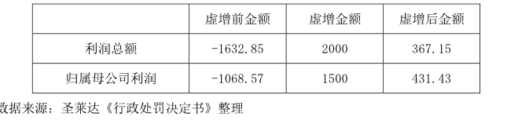
圣莱达通过违法手段，实现了2015年度虚增利润与收入2000万元，虚增净利润1500万元。在对圣莱达2015年的公司年报中数据进行收集后，得知该公司当年的利润总额为367.15万元，净利润为431.43万元。在对虚增的2000万元利润进行扣除，可得知在2015年的实际利润为-1632.85万元，意味着虚假部分占已披露金额为544.74%。另外，在对虚增的净利润1500万元进行扣除后，可得知在2015年的实际净利润为-1068.57万元。总的来说,之所以圣莱达公司在2015年的利润与净利润实现了大幅度增长，其根本原因是该公司执行了财务舞弊，实现了扭亏为盈。

企业受罚或责任描述： 2018年05月18日，行政处罚
- 依据《证券法》第一百九十三条第一款的规定:

- 责令圣莱达改正，给予警告，并处以60万元罚款;

- 对直接负责人康璐、胡宜东给予警告，并分别处以30万元与60万元的罚款;

- 对现任董事长郝彬、时任总经理胡如国、财务机构负责人宋武华、监事兼财务刘锦源分别给予警告并处以5万元罚款;

- 对董事王晓媛、秦博,独立.董事徐虹、赵晓光、欧秋生,监事崔天旨、张坤泉分别给予警告并处以3万元罚款。

二、依据《证券法》第一百九十三条第三款的规定:、
对公司实际控制人覃辉给予警告,并处以60万元罚款。

关联审计机构名称：众华会计师事务所（普通特殊合伙）

审计机构案情描述
众华会计师事务所承接新证券业务被监管叫停

圣莱达公司2015年通过虚构影视版权转让业务、虚构财政补助等方式累计虚增收入2000万元，虚增净利润1500万元，通过虚增行为导致圣莱达2015年度扭亏为盈，构成信息披露违法行为，被证监会处以责令改正，给予警告，并处以60万元罚款的行政处罚。
众华所在审计圣莱达影视版权转让违约金收入时未勤勉尽责，未对审计证据的可靠性保持应由的怀疑，导致未能发现圣莱达的舞弊行为，在审计财政补助营业外收入时未对财政补助的对应关系进行合理分析，未验证政府补助的政策依据，导致未能发现圣莱达虚构政府补助的事实，被证监会处以责令改正，没收业务收入35万元，并处以105万元罚款的行政处罚；对签字注册会计师孙勇、戴光宏给予警告，并分别处以10万元罚款的行政处罚。

审计受罚或责任描述： 众华会计师事务所承接新证券业务被监管叫停

引发的企业经营及内控思考：
11.1 完善公司治理结构
董事会与监事会是公司运营与发展的重要支撑力量，是公司治理结构中最为关键的组成，关系到了公司未米能否实现有序可持续发展。从圣莱达财务舞弊案件的具体情况来看，公司治理结构所存在的问题较为突出，基于此公司应该进行健全和完善公司治理结构。首先，应该加强董事会的独立性，可以增加小股东，这样董事会与管理者的关联性便会有所减弱，这样对于董事会来说也起到了一种监督作用，规避了一人操控公司的局势;其次，要尽可能的提高董事会参与公司管理的积极性,以保证对董事会起到一定严格的监督效用，在此背景下，董事会与管理者之间会形成一种制约关系;最后，监事会成员应具有独立性，这样可以起到降低监事会成员权利,对监督效应的施展起到了尤为关键的作用,7从中也能够提高财务信息真实性。

11.2优化公司股权结构
该公司存在着股权过于分散的问题，与传统的“一股独大”型股权结构具有较大差异，这是导致圣莱达公司的实际控制权向管理层转移的核心因素。针对于此情况，想要实现圣莱达财务信息披露质量的提升，则需要在“一股独大”型股权结构与当前相对分散的股权结构间寻找制衡点。在改善内部人控制企业问题的同时，有助于让更多的中小股东、投资者参与到圣莱达公司治理当中。最后，圣莱达公司的董事会、实际控制人应该尊重契约精神，促使公司的中小股东、投资者参与到公司治理当中，在改善与优化圣莱达公司治理结构的过程中，其信息披露质量必然会得到一定的提高。

引发的审计实施思考
12.1审计师应该具备专业态度
审计人员应当注重细节，时刻保持一种怀疑的态度。在对近年来我国上市公
司的财务舞弊案例进行研究与分析，了解到他们的舞弊都具有较强的目的性，因此都是经过全面的、精心的设计后才实施的，因此想要审计出舞弊行为具有较大的难度。需注意的是，由于审计人员的工作时间受到限制，因此对于异常的项目应当重点关注。比如在圣莱达舞弊案例中，圣莱达2015年前三个季度均大幅亏损，而第四季度靠非经常性项目扭亏为盈，审计人员审计时应当对于第四季度的非经常性项目重点关注，确认其中是否存在舞弊行为。

12.2利用软件挖掘关联方交易
众所周知，由于上市公司与它的关联企业间具有着非常紧密、复杂的关系，因此审计人员想要得到允足的审计证据是非常困难的。另外，通常情况下上市公司与关联企业间的关系较好，意味着审计人员无法通过检查记录、询问管理层的方式，来对关联方交易存在的问题进行发掘。综合分析，可看出非常有必要将计算机软件引入，借助于计算机软件可以通过网络分析、共享分析的万法，来对潜在的、隐含的关联方关系进行挖掘。

关联的审计术语与审计方法：无

31-40 主要分析人：李昕瑀

31欣泰电气欺诈行为
案例数据编号 | 0701
案例行业类别 | 07制造业
案例发生时间 | 2011年
案例企业名称 | 丹东欣泰电气股份有限公司
案例企业经营范围 | 制造、加工、销售MCR磁控电抗器、磁控消弧线圈等
企业单位案情描述 | 【企业背景】  1960年，丹东整流器厂成立，隶属于丹东市民政局的全民所有制企业。1999年丹东整流器有限公司设立，3月23日改制设立，注册资本为440万元。2007年，欣泰电气股份公司成立，7月25日整体变更设立，股本7,000万股。  2009年9月首次提交IPO申报材料；2011年3月由于“所并购资产持续盈利不足”等原因被证监会否决；2011年6月，更换保荐机构，准备再度申请IPO；2013年创业板成功发行。  【案情背景及描述】  2011年3月，欣泰电气首次提交上市申请，但未获通过。主要原因是盈利能力不佳，欣泰电气2010年4月收购控股股东辽宁欣泰股份66kV及以上油浸式变压器生产及销售业务的主要资产，但收购后该业务收入严重下滑，该年度辽宁欣泰也出现了亏损，进而使欣泰电气的持续盈利能力受到重大不利影响。首次上市失败后不久，欣泰电气便表示将二次申请上市。  在第二次申请上市的过程中，欣泰电气将保荐券商由华泰联合证券更换为兴业证券。同时，公司总会计师刘明胜发现，公司应收账款余额过高，恐难以满足上市要求，就与公司卖际控制人、董事长温德乙商议，以对外借款的方式伪造应收账款回收，以此达到减少应收账款余额的目的。经商议，温德乙同意了这种做法，并开始了财务造假的行为，对公司2011年度，2012年度及2013年半年度的财务报表进行了粉饰。  2012年，欣泰电气再次递交上市申请，并获得通过，成功于2014年1月在創业板挂牌交易。  2015年7月14日，欣泰电气收到证监会发出的《调查通知书》，因涉嫌违反相关法律法规而被立案调查。欣泰电气财务舞弊事件就此开始发酵。  2016年9月2日，创业板所在的深交所根据《创业板般票上市规则（2014年修订）》决定从2016年9月6日开始停止欣泰电气般票的所有交易。  2016年12月8日，欣泰电气收到证监会发出的《行政复议决定书》，表示将维持原先对该公司作出的行政处罚决定。  2017年1月3日，欣泰电气发布公告称，其已向北京市第一中级人民法院提交行政诉讼的相关书面文件。  2017年2月28日，欣泰电气诉证监会一案在北京市第一中级人民法院开庭审理。截至本文定稿前，法院尚未进行判决。
关联审计机构名称 | 北京兴华计师事务所
舞弊动机分析 | - 贪婪Greed  在贪婪心里支配下，欣泰电气视道德、责任甚至法律于无物，视广大投资者的切身利益于无物，毫无底线地大肆获取利益。  - 机会Opportunity  只有在财务舞弊有“机”可乘的情况下，财务舞弊行为才可能“应运而生”。  - 需要Need  欣泰电气三大需要因子：(1)上市需要；(2)保牌需要；(3)当地政府政绩压力、继续获得政府支持。  - 暴露Expose  欣泰电气之所以作出财务舞弊的决策，是因为欣泰电气自以为该舞弊行为被发现的概率较低，以及即使被披露所受到的惩戒也在预想可承受的范围内。
造假手段分析 | - 虚构应收账款收回  - 自有资金体内循环  “欣泰电气——客户——欣泰电气”闭合流转  资金转出时： 资金转出时：  借：应付账款 借：银行存款  贷：银行存款 贷：应收账款  - 伪造银行单据  自制银行进账单——补盖银行印章——应收账款收回  - 利用外埠存款  - 向他人借款：“向第三人借款→将借款资金以客户名义还入欣泰→第三人”闭合流转  - 向外部第三方公司借款  银行汇票 背书转让  第三人出票银行—————客户——————新泰  背书转让 银行汇票  - 虚增利润  - 少计材料成本  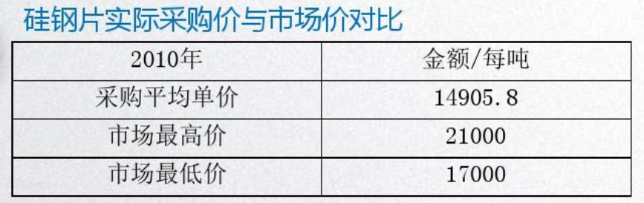  - 少提坏账准备  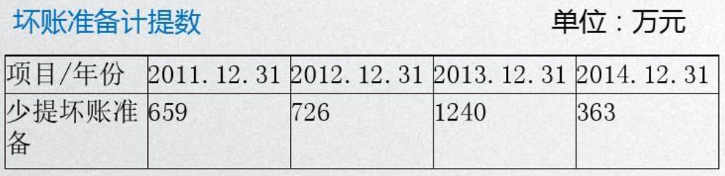  - 重大遗漏——未披露公有资金的占用  欣泰电气实际控制人温德乙以员工名义从公司借款供其个人使用，截至2014年12月31日，占欣泰电气资金达6388万元，未在报表附注中披露这一重大事项。 单位：万元  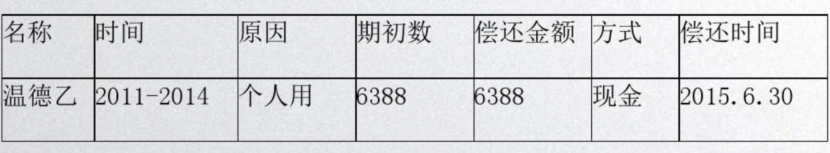
财务比率分析 | - 营运能力分析  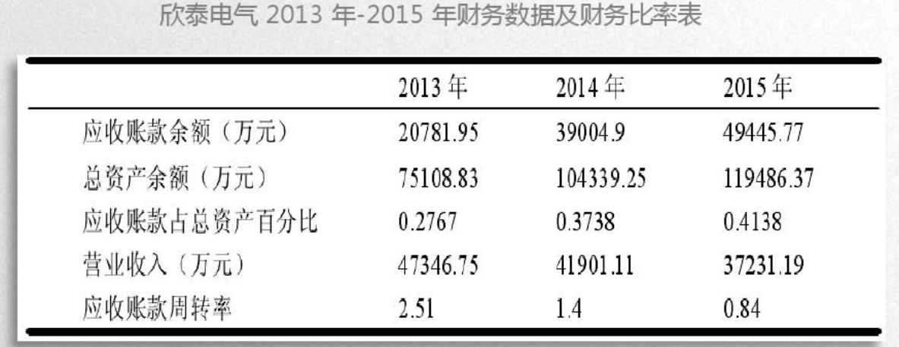  应收账款、总资产余额以及应收账款占总资产比例不断上升，而营业收入和应收账款周转率不断下降。  - 盈利能力分析  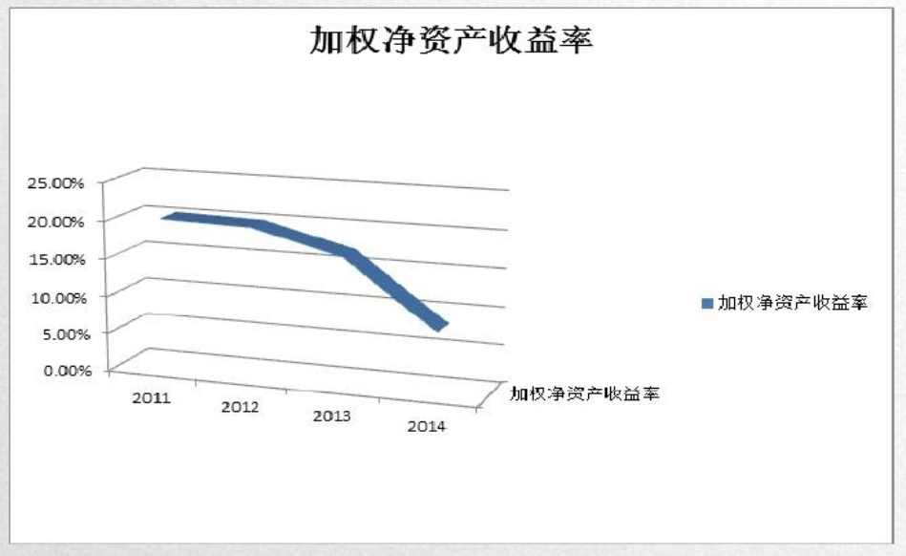  净资产收益率不断下降。  - 偿债能力分析  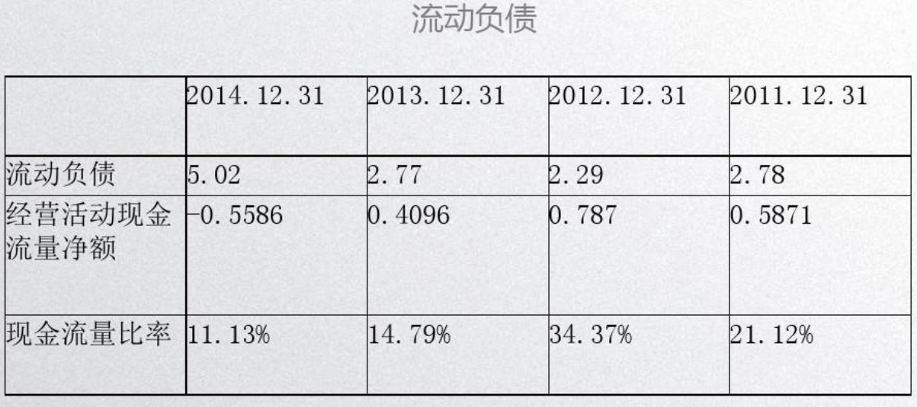  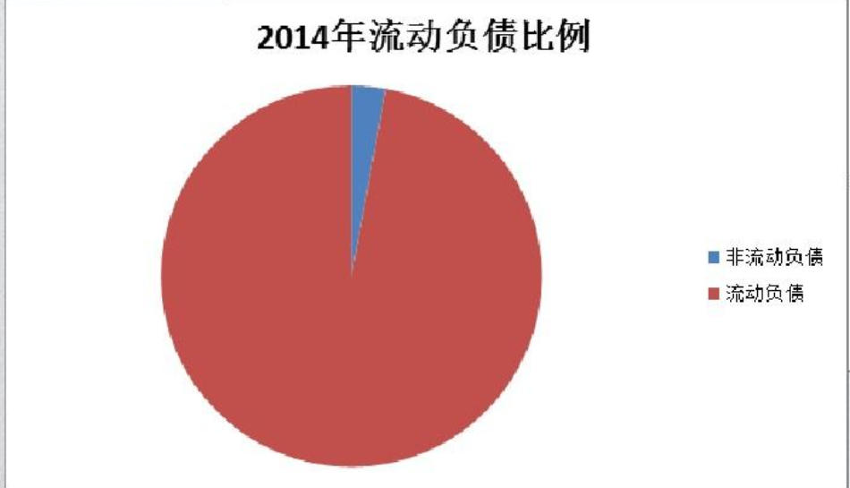  流动负债在2012年有小幅度下降之后便开始上升，2013年到2014年上升幅度最大。  经营活动现金流量净额和现金流量比率都是现在2012年有一些上升后便开始大幅度下降。
内部控制分析 | 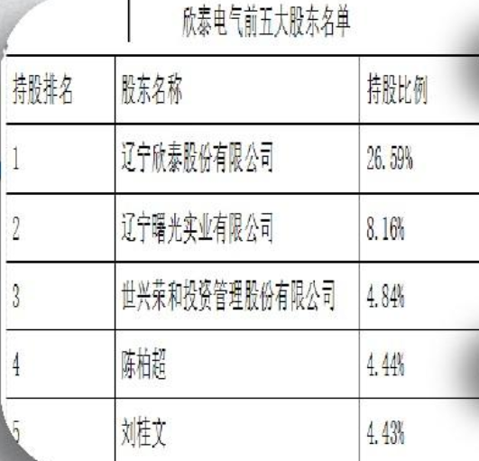  辽宁欣泰控股股东温德乙为欣泰电气实际控制人，与欣泰电气法定代表人刘桂文股东属夫妻关系，合计持有欣泰电气33.07%的股份，一股独大。  其次，欣泰电气的独立董事并没有很好地发挥监督作用。  而且，整个监事会基本也受到了温德乙的控制，董事会基本已经丧失了独立性，无法发挥监督作用。
产生的影响 | - 对公司的影响  严重的损害了公司的形象使公司名誉扫地。营业利润和净利润出现大幅度下滑。  - 对投资者的影响  是广大中小投资者遭受了较大的经济损失，严重的打击了中小投资者投资与证券市场的信心。  - 对外部监管机构的影响  - 对会计师事务所  欺诈发行爆发后，对欣泰电气审计北京兴华会计师事务所不仅面临着监管机构的审查，而且遭受到了巨大的舆论压力。  - 对保荐机构  连累其保荐机构兴业证券2016年的利润。在兴业证券接受立案调查期间，证监会暂不受理兴业证券作为保荐机构的保荐业务。  - 对证券市场  欣泰电气的强制退市，对于净化上市环境有重要的积极作用，同时也对正在排队申请上市的公司以警示和威慑。
防范该行为的措施 | - 加强企业内部管理，加强诚信道德建设  - 基层财务人员：建立符合企业实际情况的奖惩激励机制，约束财务人员的财务行为以及鼓励人员敢于坚守职业道德，抵制诱惑。  - 管理层：完善管理层的薪酬机制以及激励机制，保证管理层控制权得到限制的同时又能适度的扩大管理层的剩余索取权，加强自律管理能力。  - 完善内部外部监督  企业在内部应当建立有效的事前监督控制机制，根据自身特征以及行业要求建议财务数据的披露平台，保证企业的财务相关信息公开透明，接受监督。  公司内部建立规范的公司治理体系和内控机制。进一步的强化外部董事的监督职能，形成权力制衡。  中介机构应该严格执行会计审批程序，做到审慎核查、尽职调查。  - 加大舞弊成本，加大舞弊行为事后惩戒力度  当惩戒力度越大，舞弊成本越高，企业实施财务舞弊行为的可能性就越低。舞弊成本的提高，使得行业中各个企业舞弊带来的风险增大，从源头上让企业“不敢舞弊”。
关联审计术语 | 无法表示意见

32 *ST盈方财务舞弊案例
案例数据编号 | 0702
案例行业类别 | 07制造业
案例发生时间 | 2015年
案例企业名称 | 盈方微电子股份有限公司
案例企业经营范围 | 集成电路芯片、电子产品及计算机软硬件（除计算机信息系统安全专用产品）等。
企业单位案情描述 | 【企业背景】  *ST盈方的全称是盈方微电子股份有限公司，公司起源于天发石油股份有限公司，2008年，公司名称变更为舜元地产发展股份有限公司，2013年又变更为舜元实业发展股份有限公司。舜元实业是股权分置改革中的最后一家公司，2014年盈方微借壳舜元实业完成上市，同年8月深圳证券交易所将证券简称正式更名为“盈方微”，证券代码“000670”.公司运营总部位于上海，同时在境内、外多地设有分支结构。*ST盈方是提供智能系统服务的运营商，其核心是设计和研发集成电路，在大数据运营的支撑下，从供应链入手整合、优化智能终端。针对专业集成电路的设计，*ST盈方在研发和应用智能处理器SOC芯片的基础上，按照不同需求对市场进行细分，找出相适应的芯片。针对智能系统的运营，*ST盈方则将后台大数据、智能终端、互联网、北斗系统、物联网等整合，提供数据运营维护、智能家居等服务。  【案情背景及描述】  2014年上海盈方微电子技术有限公司用上海盈方微电子有限公司99.99%的股权和2亿元现金，得到了原舜元实业发展股份有限公司25.9%的股份，成为了控股股东。公司的实际控制人是陈志成，他通过个人以及上海盈方微电子技术有限公司，总计持有的*ST盈方股权达到了26.19%。陈志成不仅是*ST盈方的实际控制人，他还担任着公司总经理的职务，同时也是多家子公司的董事。不难看出，公司高层的权力在他个人身上高度集中，这对于公司的发展无疑是非常不科学、不合理的。  在尚未借壳上市前，盈方微的经营状况就不令人满意，如表2.1所示，其2011年、2012年、2013年这三年合并利润报表所显示的净利润分别为3355.54、2719.85、1181.80万元，逐年下降且幅度较大，2012年相较2011年下降了18.94%，2013年相比2012年又下降了56.55%。这样的盈利状况显然无法令公司的原股东满意，为了保护个人资产的安全，原股东纷纷抛售股票。  为了获取原股东的信任，同时吸引新的股东投入资本，*ST盈方做出了一系列业绩承诺，  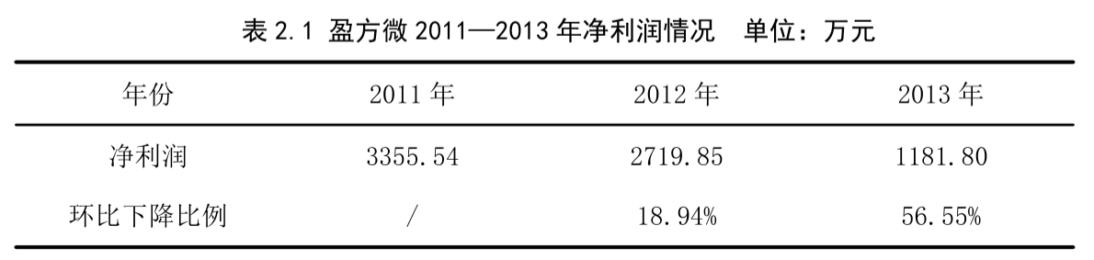  并向公众释放出诸多利好消息。2014年7月,*ST盈方做出了2014年、2015年在合并报表口径下扣除非经常性损益后归属于母公司的净利润分别不低于5000万元和1.25亿元的业绩承诺,只要其中任一年度承诺数未能达到,则由上海盈方微电子技术有限公司,即*ST盈方的控股公司,或者公司的实际控制人陈志成进行补偿。为了公司的进一步发展,*ST盈方及其控股子公司积极与研究所等科研机构开展战略合作,发布了关于战略合作协议及其他日常重大合同的公告,将自己成功打造成为颇具实力和发展空间的高新技术型企业。  然而事与愿违,大信会计师事务所出具的*ST盈方2014年度审计报告中,*ST盈方归属于上市公司股东净利润只有518.74万元,而2015年1月其发布的业绩预测约为2800万元,实际比预测少了81.47%。财务报表数据波动剧烈,可以体现出*ST盈方在进行会计处理、会计估计时不够谨慎。盈方微借壳上市的第二年,即2015年的年度财务报表经致同会计师事务所审计后,被出具无法表示意见,其内部控制则被出具了否定意见。之后,*ST盈方的发展一直处于混乱的状态中。2019年10月31日,*ST盈方因未实际履行相关义务和财务造假被证监会处罚。  在*ST盈方2015年的年度财务报表被出具无法表示意见后,中国证券监督管理委员会湖北监管局向其出具了监管关注函,要求*ST盈方更换会计师事务所,对2015年盈利预测实现情况进行专项稽查,重新确定盈利金额,随后*ST盈方改聘亚太会计师事务所对其年报进行审计。在进行财务重述后，*ST盈方的营业收入少了729万元，营业成本多了380万，扣除非经常性损益后归属于母公司股东的净利润少了965万，如表所示。  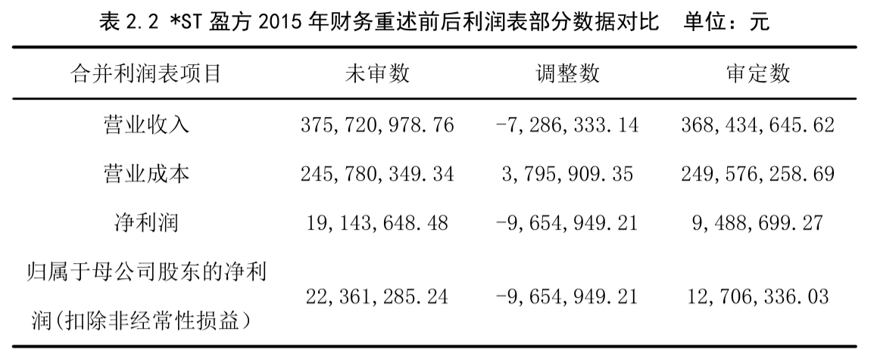  【*ST盈方财务舞弊分析】  陈志成作为上海盈方微电子技术有限公司的实际控制人,通过交易得到原舜元实业发展股份有限公司的实际控制权后,上市公司的主营业务也由原来的房地产开始转型进入高新技术产业。前文曾提到过,为了获得新老股东的青睐,*ST盈方在短时间内签了各种大额订单,还与研究所开展合作,为自己贴上了“北斗导航”和“物联网”的新兴产业标签,一时间成为万众追捧的明星股,但是很快*ST盈方的业绩就开始大幅滑坡。上市当年,*ST盈方便交出净利润下降58.67%的成绩单;在2015年财报被出具无法表示意见后,“戴帽ST”;2016年薄利去帽后,2017年净利润巨额亏损3.亿元;2018年继续亏损1.78亿元,同年2月实际控制人陈志成因涉嫌票据诈骗被逮捕。2019年3月27日,因美国数据中心业务终止,且近期无法恢复,*ST盈方再次“戴帽ST”4月上市公司披露2018年年报后,由于被实行退市风险预警“戴帽加星”,*ST盈方已在退市边缘摇摇欲坠。回顾盈方微借壳上市前后几年的发展过程,不难发现,其内部控制机制已出现了明显的问题,管理混乱不堪,业务也长期难以正常开展,盈利能力较差。在借壳上市这么短的时间内就问题频发,*ST盈方为了安抚其他股东和投资者的情绪,在2014年利润骤降的压力下,2015年*ST盈方通过财务造假将当年净利润比上期提高了94.25%。*ST盈方财务舞弊的手段主要有虚增营业收入和虚减期间费用两个方面。  1．虚增营业收入  随着市场的不断打开,*ST盈方的数据中心服务业务发展到了境外,2015年至2017年,美国的 High Sharp Electronic Limited(高锐电子有限公司,以下简称高锐电子)成为其重要客户,*ST盈方主要为高锐电子提供场地租赁及数据运营维护服务。 Infotm.Inc.(以下简称美国盈方微)是*ST盈方的全资子公司美国盈方微与高锐电子签订了《场地租赁服  务合同》;*ST盈方的另一家全资子公司,也就是上海盈方微电子有限公司(以下简称上海盈方微),则与高锐电子签订了《资料中心数据运营维护管理委托服务合同》《场地租赁服务合同》中约定,双方开始合作的时间是2015年7月10日,合同关系的终止日期为2017年7月31日,自签订合同当年的9月1日起,高锐电子每月需要向美国盈方微支付90万美元作为租赁服务费;另一方面,《资料中心数据运营维护管理委托服务合同》中约定,上海盈方微与高锐电子的合作期间为2015年7月10日至2017年7月31日。双方合作的当年8月,上海盈方微向高锐电子收取60万美元的运营管理费,次月起运营管理费是每月220万美元。按照合同内容的要求,*ST盈方要在其自有的土地上,建造达到标准的相关设施,并且提供运营维护服务。然而规定的期限内,在自有土地上*ST盈方没能将土建工程顺利完工,合同双方只得在2015年8月签订补充合同,美国盈方微可以先通过另外租赁土地,向高锐电子提供数据中心服务。  但是通过调查发现,2015年的8月和9月,*T盈方实际上并没有履行合同中所约定的义务。情况如下;①*ST盈方事实上是从201年10月1日开始,才另外租赁土地的,此前,*ST盈方根本没有场地可以提供给数据中心使用,自然也无法为高锐电子提供相应的服务。②数据中心服务所使用的供电设备是在2015年10月才购买的,10月之前没有供电设备投入使用,*ST盈方无法为数据中心提供电力。③美国盈方微另外租赁的土地上,相关的基础工程建设及日常维护也是从2015年10月才开始进行。④在数据中心的机柜中,2015年8月、9月没有实际运行数量。⑤*ST盈方并没有提供数据中心服务器的运营服务,也从未向  高锐电子提供过有关服务器的运行报告。  根据《企业会计准则》中的收入确认条件,*ST方显然不应当确认当初所签订合同中归属于2015年8月、9月的收入。会计上的不当操作,造成上海盈方微2015年营业收入虚增了17,890,040.00元,美国盈方微2015年财务报表虚增营业收入900,000.0美元。  2．虚减期间费用  2015年*ST盈方在虚增收入的同时,也虚增了营业成本:上海盈方微虚增营业成本381,729.61元,美国盈方微虚增营业成本33,406.25美元。为了使利润总额能呈现一个较大幅度的增长,*ST盈方相应地虚减了期间费用,且虚减的金额都与当年虚增的营业成本一致:上海盈方微期间费用虚减了381,729.6元,致使利润总额虚增17,890,040.00元;美国盈方微虚减期间费用33,406.25美元,使利润总额虚增900,000.00美元,折合人民币5,675,670.00元。最终,*ST盈方2015年的年度报告中,合并报表虚增利润总额共计23,565,710.00元,占当期披露利润总额的245.08%,即成倍地虚增利润总额。
财务舞弊成因 | - 压力因素  - 盈利能力不足  在2014年完成重组之后,上市公司从先前的房地产行业过渡到计算机、通信和其他电子设备制造业。*ST盈方以研发设计、销售集成电路芯片、计算机软硬件以及其他电子产品为主营业务;也为客户提供数据方面的相关服务。公司拥有多项核心技术,例如机器视觉算法、多核高性能CPU/GPU架构整合、超高清视频编解码等等。然而*ST盈方在技术和证券市场这个大平台的双重支持下,盈利能力却令人大失所望。其2013—2015年相关财务指标如表3.1所示。  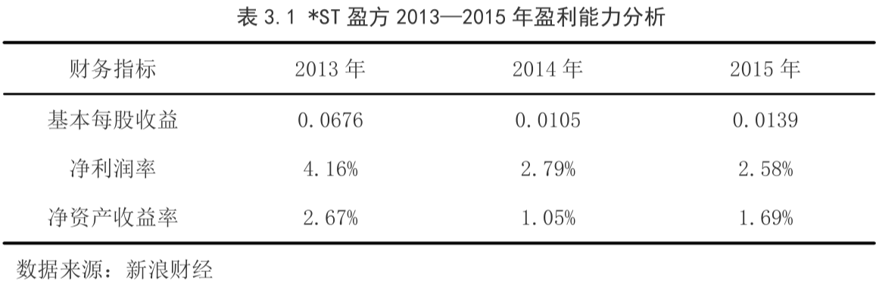  基本每股收益、净利润率、净资产收益率等财务指标通常用来衡量公司运用自有资本进  情行经营的效率,对股东所投入资本的利用效率。根据表中的数据可知,从*ST盈方重组前一年至重组完成后一年,上市公司的基本每股收益和净资产收益率虽然在2015年有小幅度的提升,但与重组前相比大体上还是呈现出下降的态势,且净资产收益率持续低于同期银行存款利率;净利润率则是从4.16%逐年下跌至2.58%。总体上看,*ST盈方的盈利能力并不是很理想,2015年具体到各季度的盈利能力分析时,这些财务指标甚至出现了负值。  作为刚刚完成重大重组并且改变了主营业务的上市公司,无论是出于满足广大投资者的期望值还是完成公司自身的战略发展规划,*T盈方在业绩方面都面临着巨大的压力。但是很显然,这样的表现无法令人满意,所以为了安抚股东和广大投资者们的情绪,*ST盈方就选择了最直接也最低劣的方式,通过财务舞弊来粉饰经营业绩。  - 资金链紧张需增发新股  重组前的盈方微只是个规模一般的企业,通过重组完成借壳上市之后,其在很短的时间内先后设立、收购和投资了多家子公司,这些子公司既有境内的也有境外的。如此大规模而迅速的扩张,需要的是数额庞大的资金来支撑,加上之前重组时支付了2亿现金作为对价,盈方微的资金链日益紧张。由于*ST盈方盈利能力并不理想,短期内依靠生产经营来改善这种状况是不现实的,再继续恶化可能维系日常运营也略显吃力,因此*ST盈方计划增发新股。我国《证券法》、《公司法》等规定,上市公司若想申请发行新股,必须在最近三年内实现连续盈利,并可向股东支付股利(公司以当年利润分派新股,不受此项限制);公司预期利润率可达同期银行存款利率。营造出公司运营现状良好且发展前景乐观的假象以满足增发新股的要求,这也是*ST盈方财务舞弊的压力来源之一。  - 降低业绩承诺对大股东利益的影响  企业重组是常见的运作资本的方式,通过重组,企业的股权结构会发生调整,而其财务状况和资产质量也会不同程度地产生改变。投资者们以其投入上市公司的资本而拥有对公司的控制权,中小股东所持有的股份较少,大股东持有较多的股份,在企业做经营决策时能够施加更大的影响。人都有趋利避害的本能,因此在重组过程中,大股东就有可能利用其对公司决策的影响力来使自身获利,中小股东对公司的实际控制权比较弱一些,会面临利益被侵蚀的风险。为了保护中小股东的经济利益,降低他们所承担的投资风险,重组过程中经常出现业绩承诺。  2014年在重组之时,盈方微实际控制人陈志成对于归属于母公司股东的净利润(扣除非经常性损益)做出的业绩承诺与实际履行情况对比如图3.1所示,即2014年、2015年合并利润表中归属于母公司股东的净利润(扣除非经常性损益)分别不少于5000万元和1.25亿元。然而现实是,2014年经审计的合并利润表中归属于母公司股东的净利润(扣除非经常性损益)为-66.94万元,比承诺数少了5066.4万元;2015年经审计的合并利润表中归属于母公司股东的净利润(扣除非经常性损益)只有1270.63万元,比承诺数少了11229.37万元。  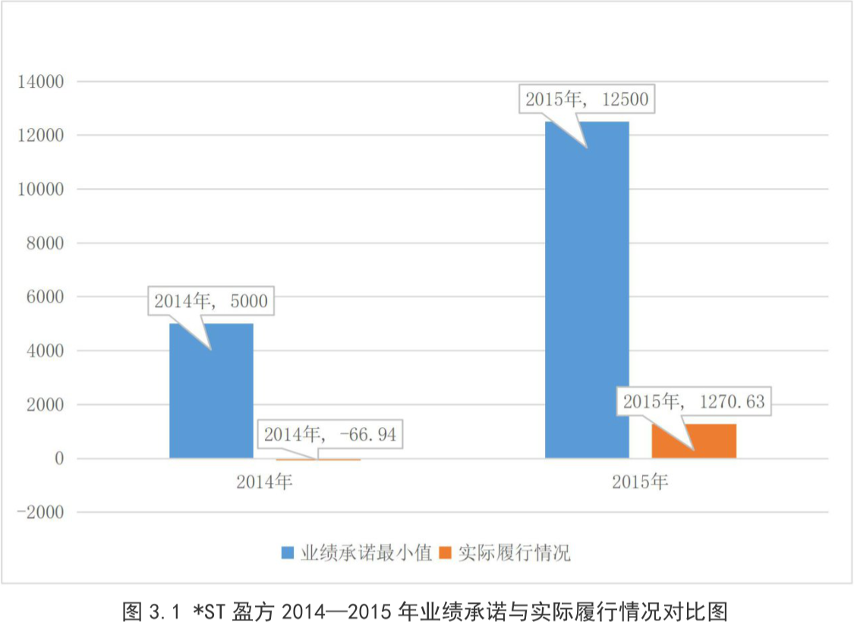  2014、2015年的业绩实际履行情况与业绩承诺数相差巨大,2014年甚至出现负值,按照约定,盈方微电子技术有限公司以及其实际控制人陈志成必须在规定的时间内,将业绩承诺数与实际完成数之间的差额用现金补足。千万甚至上亿的现金对于上市公司及其大股东来说,显然还是一笔不小的数目,为了完成业绩承诺的数据,或者尽可能缩小实际业绩与其之间的差额,以维护大股东的利益,公司就有充分的动机进行财务舞弊。  - 规避退市风险  在我国的现行制度下,公司想要上市需要漫长的排队以及繁琐的审核流程,这导致我国A股市场上市资格稀缺,存在着独特的“壳资源”价值。而很多像盈方微这样想上市的公司为了缩短上市时间、简化上市流程或者是自身目前的条件不符合上市的标准,就会寻找已经上市的公司,将公司资源注入到该上市公司中,完成借壳上市。公司上市可以获得持续融资的能力,从证券市场上获取大量的低成本资金当资金短缺时,上市公司可以通过增发新股等手段达到短时间内筹措大量资金的目的,来缓解公司的资金困境。与此同时,公司随着上市知名度也会大幅提升,这可以提升其在行业内的竞争力,赢得公众的信任  盈方微通过重组完成上市之后,原本前景一片大好,广大投资者对其颇为关注。但是从上市当年开始,其经营业绩与同期同行业其他上市公司(此处以东软载波和紫光国微两家上市公司作为对照)相比就逊色不少。在舞弊行为发生的2015年,其净资产收益率在连续两个季度呈现负值,如图3.2所示(其中*ST盈方2015年财务重述前净资产收益率为3.67%,重述后为1.69%)。  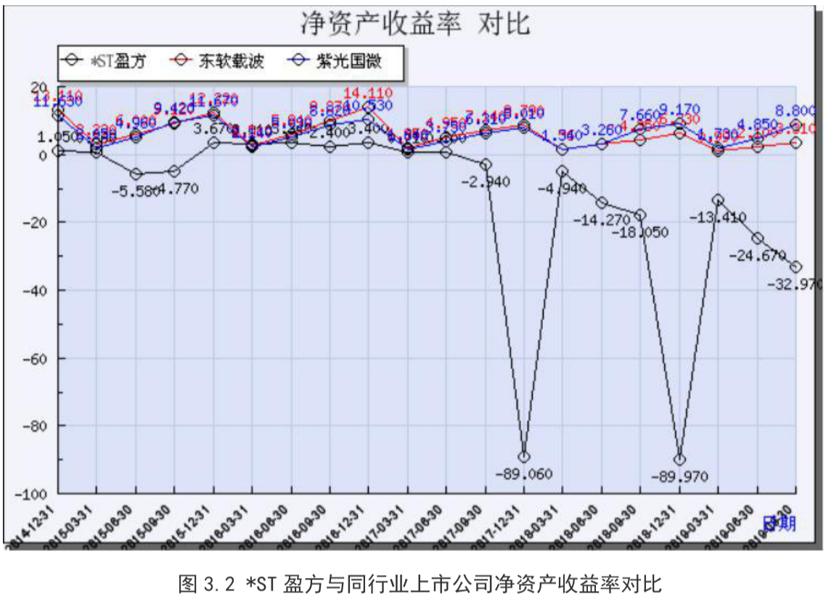  不难看出,*ST盈方在行业内并不属于盈利能力强的优质企业,甚至在经营管理方面是明显存在着较大问题的。根据规定,上市公司如果连续两年亏损,就会被特别处理,即“ST”连续三年亏损的话就会被退市预警,即“*ST”。*ST盈方在未来发展前景不明朗的情况下,本应专注提升核心竞争力,改善经营状况,进入良性发展的循环,但是为了保住来之不易的“壳资源”,公司和管理层选择了一条违规违法的“捷径”,通过财务舞弊来粉饰业绩。  - 机会因素  - 高层权力制衡存在隐患  公司的治理结构是以董事会为核心,联系并规范股东、董事会和管理层的权力、义务分配,以及由此产生的任免、监督等问题的制度框架。治理结构是对公司内部权力的划分,决定着公司运行的效率和竞争力。合理而良好的治理结构可以促进公司资源的有效配置,使得公司能够持续健康地发展运营。  *ST盈方的实际控制人陈志成持有上海盈方微科技有限公司58.79%的股份以及万家共赢涌盈专项资产管理计划60.00%的部分,而这两者分别占有上海盈方微电子技术有限公56.80%、43.20%的股份,在完成重组之后上海盈方微电子技术有限公司以25.92%的持股引考引思比例成为盈方微电子股份有限公司的第一大股东。陈志成个人股份,加上其所控制的上海盈方微电子技术有限公司的股份,陈志成总计持有的*ST盈方股权达到了26.19%,对公司拥有绝对的控制权。此外,陈志成还是多家子公司的董事,而这种情况下他还兼任了*ST盈方的总经理,显然是十分不妥的。  在2014年做出业绩承诺时,协议中约定了如果公司未能按期补足差额,实际控制人陈志成将以现金向公司补足差额,这也就意味着,公司如果经营业绩达不到期望值,公司和陈志成个人的利益都将受损。虽然*ST盈方建立了组织架构,但公司的权力高度集中在陈志成一人。这样的集权化使得实际控制人陈志成能够对董事会、管理层同时实现实质上的控制,极有可能无视董事会的意见,对公司重要的经营管理决策独断专权,这便为他操纵财务业绩以避免向公司支付业绩补偿款创造了条件。  - 内部控制体系缺陷显著  在引发对内部控制思考中以COSO五要素分析。  - 管理者缺乏职业道德  *ST盈方自从借壳上市之后一直合同纠纷频发,业绩也始终不尽如人意,其实际控制人陈志成同样麻烦缠身。早在2016年11月,陈志成就因为2015年度财务报告重述后归属于母公司股东的净利润下降了原披露数的45.96%之多,而被深圳证券交易所予以通报批评的  处分。2018年2月,陈志成又因涉嫌票据欺诈罪被逮捕,其名下的公司股份被司法冻结,同时还被卷入借款纠纷案件当中。到了2019年10月,证监会就2015年度财务报告造假对陈志成给予警告,并处以30万元罚款。  在此次财务舞弊事件中,还有一个人不得不关注,那就是*ST盈方董事兼财务负责人赵海峰。赵海峰曾担任硕颖数码的副总裁,而硕颖数码的实际控制人正是陈志成的妻子潘小燕。在硕颖数码之后,赵海峰便一直在上海盈方微任职,期间先后担任董事、董事会秘书、监事、副总经理、财务总监等等。2016年11,赵海峰也被深交所予以通报批评的处分,同样地在2019年又被证监会给予警告,处以10万元罚款。  从上述事实可以发现,陈志成与赵海峰自借壳上市之前,就已经形成了密不可分的利益共同体,他们在两个对公司发展至关重要的岗位上,面临经营困境却做出了联手造假财务数据的违法违规行为。究其原因,是他们都缺乏基本的职业道德,将个人利益凌驾于公司利益之上,为了满足一己私利不惜牺牲公司的长远发展。  - 监管部门监管不力  *ST盈方买壳上市后,在很短的时间内就发生了诸多事件,深交所多次对其进行关注,证监会也于2016年10月便对其立案调查,但这一切直到2019年的10月才有了定论。一方面,*ST盈方大量原始凭证等资料不全,调查时存在大范围的障碍;另一方面也说明监管部门的监管不够严格,督查效率不够高。  在*ST盈方的财务舞弊行为查实后,证监会对*ST盈方和陈志成、赵海峰等人进行了不同程度的罚款。对财务欺诈、虚假陈述的公司处以60万元罚款,对其相关责任人处以30万元罚款,已是现行《证券法》的顶格罚款,这样的罚款数额与财务造假给他们带来的经济利益相比微乎甚微。力度轻微的处罚方式,无法让违法违规者切身感受到财务舞弊给其他利益相关者造成的严重损害,起不到应有的震慑作用,不能有效地警醒他们。  当经营业绩较差时,面对宽松的证券市场监管环境和相对较少的违法违规成本,上市公司和管理者就有可能选择财务舞弊来缓解眼下的问题。  - 借口因素  借口因素又称为自我合理化,属于主观方面的因素。我国的资本市场发展迅猛,竞争压力与日俱增,对于广大公司特别是规模较大的上市公司来说,遇到发展瓶颈是很常见的情况。有的公司选择潜心改进产品、业务,根据宏观环境适时调整发展规划;而有的公司目光短浅,只能看见眼前一时的利益,走向了财务舞弊的错误道路。不同的选择取决于不同公司的发展理念和企业文化,也与企业管理层的综合素质、道德水平息息相关。当压力、机会因素都具备时,想选择财务舞弊的公司和其管理层需要找到合适的借口来自我说服,使自己信服自己即将发生的行为是合理的、应当的。*ST盈方之所以进行财务舞弊,其借口无非就是为了避免业绩承诺对大股东利益的损害,粉饰经营业绩避免公司股票被特别处理,使股票价格稳定并增发新股以解决公司的资金链问题等等。借口因素因人而异,随着公司和管理岗位的不同而不同,但都是为了使自己心安理得的托辞而已。
关联审计机构名称 | 大信会计师事务所、亚太会计师事务所
审计受罚或责任详情 | 同年，深交所也向*ST盈方出具了年报询问函，要求*ST盈方以书面形式说明其提出的问题，督促*ST盈方应及时履行披露义务。2016年10月15日，证监会对*ST盈方立案调查。2017年的年度财务报表审计中，*ST盈方被出具了带有强调事项的保留意见。2019年，*ST盈方被证监会正式处罚，其违法事实如下：未实际履行相关义务和披露信息存在虚假记载。证监会对*ST盈方责令改正，给予警告，并处以60万元罚款；对陈志成、赵海峰等相关责任人给予警告，并分别处以5万元—30万元数额不等的罚款。
引发对内部控制思考 | 内部控制与治理结构的不同在于,内部控制是以管理层为核心展开,包括控制环境、风险评估、控制活动、信息与沟通以及内部监督五个部分。2015年度,*ST盈方内部控制被致同会计师事务所出具否定意见。*ST盈方财务舞弊行为之所以得以实施,最重要的原因就是公司的内部控制体系存在严重的缺陷,下面围绕内部控制的五个要素逐一展开。  第一,控制环境。完善的控制环境是前提,控制环境对内部控制体系的建立有着直接的影响,而且决定其实施过程的有效性。控制环境的响因素众多,比如管理者的经营理念和经营风险、员工的素质、人力资源政策等等。总体来看,*ST盈方的控制环境是比较薄弱的。发生财务舞弊的2015年是*ST盈方重组后的第一年,其主营业务发生了较大变化,各方面都在适应阶段,公司的管理体制、组织架构都比较不稳定且不健全;公司各部门对于新的业务特点、经营战略方向都还没有较为充分的把握;对于公司员工的专业素质、职业道德的培养还有所欠缺。这样的控制环境下,内部控制自然无法得到有效的实施,其设计也必然处于仍需不断修正的过程。  第二,风险评估。公司在通过开展业务经营活动时,会遇到诸多可能对公司目标产生负面影响的因素,这些各种各样的干扰因素就是我们所说的风险,内部控制机制能够有效实行的一个关键部分就是及时对风险进行准确的评估。公司重组完成初期是摸索新的发展路线的不稳定时期,面临着新的难以预计的风险本应更为谨慎,对整体和具体项目的风险提高重视程度,但*ST盈方却只顾一味地并购扩大企业规模而忽视了对并购对象的风险评估。从2014年借壳成功之后,*ST盈方先后收购了,INC.与 Soaring Wisdom Capital,C.等多家公司,可是这一系列的并购举措并没有为*ST盈方带来业绩上的提升,反而给公司的发展带来了新的压力和问题。究其原因,还是因为在并购之前,*ST盈方对目标企业的持续盈利能力和竞争优势没有进行足够的研究分析,导致风险评估不足,进而造成并购活动的低效率、低回报率。  第三,控制活动。控制活动与风险评估密切相关,通常公司会通过以某种控制活动作为应对风险的措施,把风险降至公司可以接受的区间控制活动应对风险主要包括制定明确、详尽的政策制度,规范具体事项的程序,尽可能地弱化不确定干扰因素对公司经营发展的不良影响。控制活动不仅是由具体业务的操作人员实施,管理层也要开展控制活动。*ST盈方虽然在形式上设计了完备的内部控制体系,但是控制活动在实施的过程中却大打折扣,很多都没有发挥应有的作用。问题如下:①担保业务及印章管理内部控制不到位。由于*ST盈方对于印章管理的内部控制不够明确,致使2016年公司在启用新版公章时没有及时对废旧公章进行保管封存和安排销毁,从而卷入了涉诉金额高达9636.45万元的借款纠纷。经过法院的公章鉴定,陈志成、上海盈方微电子技术有限公司、*ST盈方作为担保人在与钟卓金签订的《担保合同》中,所加盖的公章是已经停用的旧版公章,而旧版公章在结束使用后是被印章保管人移交至时任董事长兼法定代表人陈志成保管的,陈志成也因此被深交所给予公开谴责的处分。另外,该担保合同也并没有履行审议程序以及信息披露的义务。②合同的管理存在缺陷。2015年4月深圳市大坦数码电子有限公司与香港盈方微签订了价值959.8万美元的购货合同,同年6月又以*ST盈方在约定时间没有交付货物为由,向法院提起诉讼要求双倍返还定金人民币2355.15万元,这起买卖合同纠纷就是因为*ST盈方对于大额合同变更没有严格执行授权审批流程,无视内部控制制度的规定。③*ST盈方对境外子公司的管理混乱。High Sharp是*ST盈方2015到2017年期间的第一大客户,在合作过程中,*ST盈方屡屡出现交易业务许多重要的原始单据没有保留,导致无法确定交易真实性的情况。2015年度财务报告重述之后,与 High Sharp相关的营业收入更是直接减少728.63万元;除此之外,*sT盈方美国子公司 INFOTM.INC(盈方微美国子公司)还出现了未签订协议而且没有履行内部控制制度规定的必要审批程序前就支付累计400万美元以上的现金的情况,涉及基建施工、用电施工等重要项目。④往来客户授信管理存在漏洞。例如,深圳大坦的注册资本仅为50万元,但却与*ST盈方签订了高达959.8万美元的购货合同,差距如此之大的合同金额与企业规模,本应引起高度警惕,但*ST盈方却没有足够的风险意识也没有执行应有的授信管理程序,导致公司陷入了合同纠纷中。另外,关于往来款项,虽然*ST盈方建立了按月对账制度,但是在实际执行过程中却没有得到严格的执行。在2015年度审计过程中,审计人员向9家往来客户就大额应收账款发函询证,涉及金额9224.70万元,这一金额占*ST盈方应收账款余额原值的99.63%,其中有1家没有回函,3家发函地址存在问题,与工商网站不相符。最终能够确认的仅有770万元,只达到了应收账款期末余额的8.32%*ST盈方由于在经营活动中未严格执行相关的内部控制制度所规定的程序,致使其部分往来款项存在差异。  第四,信息与沟通。企业在内部控制实施的过程中,需要及时并且准确地收集并传递与之相关的信息,例如关于内部控制制度的合理性、内部控制各环节有数性的反馈等,这些信息不仅要在企业内部,还要在企业与外部之间建立高效的沟通渠道。*ST盈方自2014年起日常生产经营就存在着较为明显的问题,但往来客户、合同、财务数据等方面的信息都没能很好地做到核实、整合,各部门各管理层级以及其他利益相关者所能接收到的信息是不够真实和准确的,与此同时还有大量被高层管理人员刻意隐瞒甚至造假的信息。信息质量得不到保障,沟通环节被阻隔,也是造成内部控制机制失灵的原因之一。  第五,内部监督。内部监督是内部控制运行中发现问题、解决问题的必要保障,通常按照监督检查的持续时间、范围大小分为日常监督和专项监督。内部监督通过对内部控制体系运行情况的监督检查,及时发现内部控制的缺陷,并做出相应的调整和改善。陈志成是*ST盈方的实际控制人,对公司的经营管理拥有绝对的话语权,在这种环境下,独立董事、内部审计部门的职权就被极大地压缩,无法有效地发挥监督检查的职能。一方面,在陈志成的授意下,高层管理人员不同程度地越过内部控制流程开展日常运营管理,不利于内部监督部门工作的开展;另一方面,即便这些部门发现了内部控制的缺陷,其改善意见也会被忽视。内部监督的不到位,使*ST盈方内部控制的“漏洞”不断地变大、变多,无法为公司的稳定发展保驾护航。  内部控制体系的显著缺陷导致*ST盈方的管理秩序混乱,很多交易业务的原始单据缺失,不仅影响入账价值的判断,还使得多项交易的真实性难以确定。内部控制体系的漏洞为财务舞弊提供了途径,这些模糊难以判断真实性的交易、事项为*ST盈方舞弊提供了机会因素。
引发对审计实施的思考 | 内部审计机构应层次清晰。总经理往往在内部审计中起主导作用，本案例中陈志成是一个很有问题的人，因为他身上的职务很多，审计人员应重点审查与案件有关的问题较大人员。我们认为可以设立审计委员会，并选择内审机构负责人和执行董事组成审计委员，共同向董事会负责。审计委员会的主要职能是制定审计计划和方针，协调外部关系，审定审计报告并向董事会报告。内部审计部门在审计委员会的领导下开展审计工作，负责对审计结果提出意见，审计结论由审计委员会下发。审计委员会主要领导人可以由董事或副董事长担任，这样就避免了审计工作受到行政领干预，可以充分发挥审计工作应有的效用。
关联的审计术语与审计方法 | 无法表示意见 否定意见 保留意见

33科龙事件
案例数据编号 | 0703
案例行业类别 | 03制造业
案例发生时间 | 2005年
案例企业名称 | 广东科龙电器股份有限公司
案例企业经营范围 | 开发、制造电冰箱等家用电器，产品内、外销售和提供售后服务，运输自营产品。
企业单位案情描述 | 【企业背景】  1992年12月16日成立广东科龙电器股份有限公司。“科龙”是中国驰名商标，涵盖空调、冰箱、冷柜、小家电等多个产品系列。  1996年7月23日 459，589，808股H股在香港上市。1999年7月13日 110，000，000股A股在深圳上市。  2001年股权转让引入“格林柯尔”，成为其第一大股东。格林柯尔主席兼大股东顾雏军入驻科龙，引发“郎顾之争”。  2005年5月11日，科龙电器发布正式公告称，公司因为涉嫌违反证券法而被中国证监会正式调查。科龙危机终于爆发。  【案情描述】  2001年，ST科龙全年净亏15.56亿元，安达信“由于无法执行满意的审计程序以获得合理的保证来确定所有重大交易均已被正确记录并充分披露”给出了拒绝表示意见的审计报告而后离去。  2002年，对科龙进行年报审计时，德勤认为“未能从公司管理层获得合理的声明及可信赖的证据作为其审计的基础，报表的上年数与本年数也不具有可比性”，所以出具了保留意见的审计报告。  2003年，针对科龙H股和A股年报，德勤分别出具了“带解释的无保留意见”和“非标准无保留意见”。  在再次为科龙年报表出具“保留意见”后，德勤宣布拒绝续任审计。
关联审计机构名称 | 德勤华永
财务舞弊分析 | - 虚构主营业务收入、少计坏账准备、少计诉讼赔偿金等编造虚假财务报告。  利用会计政策，调节减值准备，实现“扭亏”  在2002年至2004年3年间，科龙共在其年报中虚增利润3.87亿元。  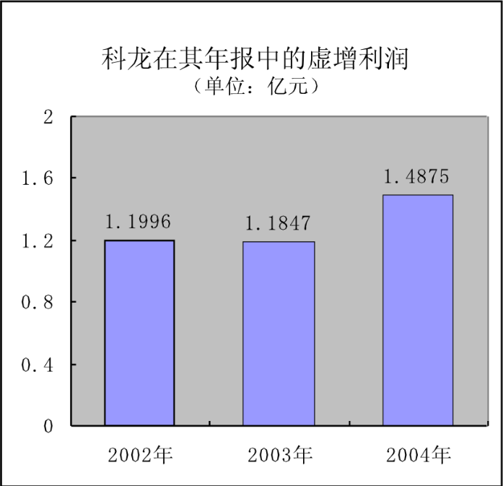  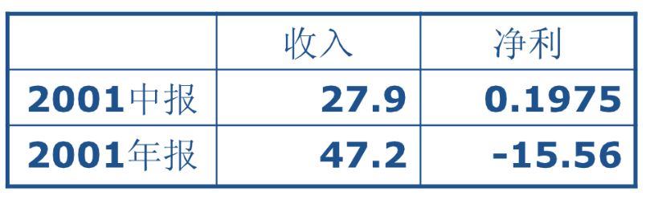  科龙2001年下半年出现近16亿元巨额亏损的主要原因之一是计提减值准备6.35亿元。到了2002年，科龙转回各项减值准备，对当年利润的影响是3.5亿元。  如果2001年没有计提各项减值准备和广告费用，科龙电器2002年的扭亏为盈是不可能的；如果没有2001年的计提和2002年的转回，科龙电器在2003年也不会盈利。  可见科龙电器2002年和2003年根本没有盈利，ST科龙扭亏只是一种会计数字游戏的结果。  - 使用不正当的收入确认方法，虚构收入，虚增利润，粉饰财务报表。  虚增收入和利益  2002年科龙年报中共虚增收入4.033亿元，虚增利润近1.2亿元。具体手法：通过对未出库销售的存货开具发票或销售出库单并确认为收入，以虚增年报的主营业务收入和利润。  此后的2003年和2004年，同样是在顾雏军和格林柯尔的操纵下，科龙年报又分别虚增收入3.048亿元和5.127亿元，虚增利润8935万元和1.2亿元。  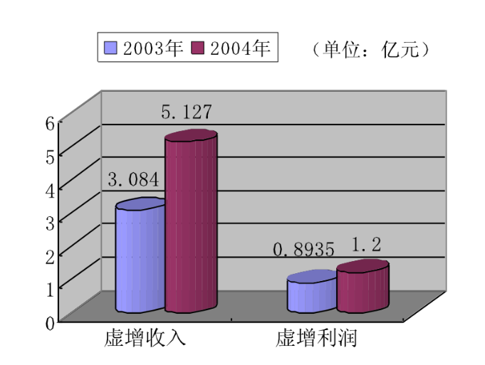  - 利用关联交易转移资金  经查，科龙电器2002年至2004年未披露与格林柯尔公司共同投资、关联采购等关联交易事项，2000年至2001年未按规定披露重大关联交易，2003年、2004年科龙公司年报也均未披露使用关联方巨额资产的事项。  疯狂收购或新设控股子公司，收购打造的“科龙系”（主要由数家上市公司和各地子公司构成），37家控股子公司、参股公司，28家分公司。由顾雏军等在境内外设立的私人公司所组成的“格林柯尔系”在国内亦拥有12家公司或分支机构。  科龙公司在银行设有500多个账户都被用来转移资金。在不到4年的时间里，格林柯尔系有关公司涉嫌侵占和挪用科龙电器财产的累计发生额为34.85亿元。
引发的思考 | - 在执行审计程序等方面，德勤的确出现了严重的疏漏，对科龙电器的审计并没有尽职。例如，2001年10月1日至2005年7月31日期间，科龙电器及其29家主要附属公司与格林柯尔系公司或疑似格林柯尔系公司之间进行的不正常重大现金流出总额约为40.71亿元，不正常的重大现金流入总额约为34.79亿元，共计75.5亿元。  - 德勤对科龙电器各期存货及主营业务成本进行审计时，直接按照科龙电器期末存货盘点数量和各期平均单位成本确定存货期末余额，并推算出科龙电器各期主营业务成本。  - 德勤在存货抽样盘点过程中缺乏必要的职业谨慎，确定的抽样盘点范围不适当，审计程序不充分。德勤在年报审计过程中实时抽样盘点程序时，未能确定充分有效的抽样盘点范围，导致其未能发现科龙电器通过压库方式确认虚假销售收入的问题。  - 科龙销售收入确认问题，体现出德勤未能恰当地解释和应用会计准则。对较敏感的“销售退回”这一块，德勤也没有实施必要的审计程序，致使科龙通过关联交易利用销售退回大做文章，转移资产，虚增利润。  - 德勤审计科龙电器分公司时，没有对各年未进行现场审计的分公司执行其他必要审计程序，无法有效确认其主营业务收入实现的真实性及应收账款等资产的真实性。
财务造假根源 | 科龙财务造假的根源仍然是公司治理结构问题。  2001年，科龙实时产权制度改革，通过股权转让引入“格林柯尔”实现了民营化重组。几年来公司的会计数字游戏、关联交易以及公司资金被“掏空”等一系列恶性事件再次凸显其公司治理结构存在很大的问题。  其次，公司的独立董事制度也是名存实亡。当科龙为种种“疑云”笼罩，投资者蒙受巨额损失之时，科龙的董事始终未能发表有助于广大中小股东揭晓“疑云”的独立意见。
深刻反思引发思考 | 审计实施程序不充分、不适当、未发现科龙公司现金流量表重大差错等。  需要强化制度，维护会计师及事务所的职业命运固然要靠良好的道德操守和信用，但在市场经济条件下，更重要的是要建立加强注册会计师行业信用和操守的制度性安排。  提高“违规成本”，我国目前法规在对会计师违规操作的处罚上确实非常疲软。会计师身陷“问题公司”，看似是偶然，其实是违规成本低的必然。  强化市场监管，事实上，2002年以来科龙的经营业绩出现剧烈波动，已经引起公众的普遍关注和质疑，现已查实公司所披露的财务报告与事实存在严重不符。
关联的审计术语与审计方法 | 拒绝表示意见 保留意见 带解释的无保留意见 非标准无保留意见

34昆明机床财务舞弊案例
案例数据编号 | 0704
案例行业类别 | 07制造业
案例发生时间 | 2013年
案例企业名称 | 沈机集团昆明机床股份有限公司
案例企业经营范围 | 开发、设计、制造和销售卧式镗床、大型数控落地式铣镗床、大型数控龙门铣床、坐标镗床、加工中心、精密检测设备，精密位移传感器等系列产品，主导产品大都处于国内领先水平，长期以来是中国机械加工业、汽车制造业、飞机制造业、航天工业等的首选产品
企业单位案情描述 | 【企业背景】  昆明机床最早是中央机械厂，成立于1936年。随后1953年更名为昆明机床厂，1993年股份改制，更改为昆明机床股份有限公司，是在香港上市的股份制模范企业第一批。昆明机床在1994年于上海证券交易所上市，一举成为当时云南省唯一在境内外资本市场上市的公司。2000年西安交通大学产业（集团）总公司成为昆明机床的第一大股东，随后更名为交大昆机科技股份有限公司。2005年沈阳机床接受西安交通大学产业总公司所持有的股份，成为第一大股东。2007年更名为昆明机床。  公司制造和销售机床产品位于国内领先水平，是制造行业的首选产品。昆明机床先后开发200多种新产品，荣获多次科研成果奖，打造全国知名品牌“昆机”。  【案情背景及描述】  进入21世纪以来,昆明机床的营业收入持续增高。从2008年开始,昆明机床的营业利润开始下降,直到2012年净利润开始亏损,2013年昆明机床利用债务重组和债权转让,扭亏为盈,避免了连续两年亏损的局面。由于机床行业下游需求总量减少且需求结构发生变化,在2014和2015年两个会计年度连续亏损,成为*ST昆机。  2017年1月23日披露公司2016年预计亏损3.75亿元。2017年瑞华所对昆明机床2016年度财务报表审计时,发现昆明机床涉嫌财务造假。昆明机床新任董事长为减轻法律责任,避免曝光时受到牵连,主动配合审计人员进行自查。2017年3月21日,昆明机床自曝013年-2015年企业存在财务违规,使2013年净利润转变为负值,从而出现2012年至2016年连续五年亏损。2017年3月22日针对昆明机床自曝丑闻,中国证监会对昆明机床展开专项调查。2017年4月24日,昆明机床根据自查结果进行差错更正,并发布说明公告。公告中提到,公司的内部控制不完善,公司内部监督不到位,导致公司财务信息造假,即2013年-2015年提前确认及虚计收入47,067.10万元。其中2015年更正项目如表3.1所示,主营业收入调整前77,659.48万元,  调整后金额是62133.66万元,调整金额是-5,525.81万元,调整金额占调整后报表金额数值比例是24.99%,可见昆明机床为避免连续亏损而退市,对营业收入虚构的金额巨大,另外昆明机床粉饰财务报表,加大了注册会计师审计难度,引发审计失败的发生。  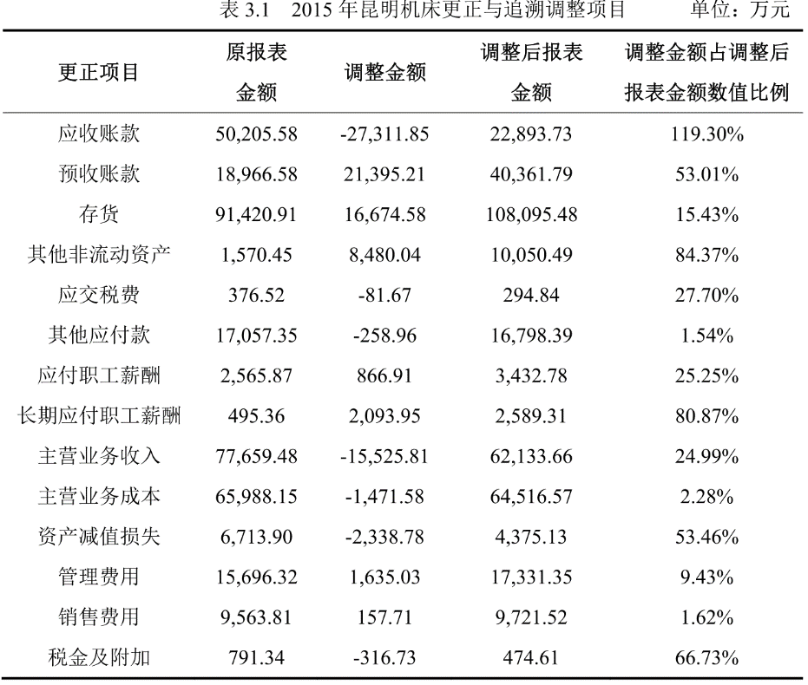  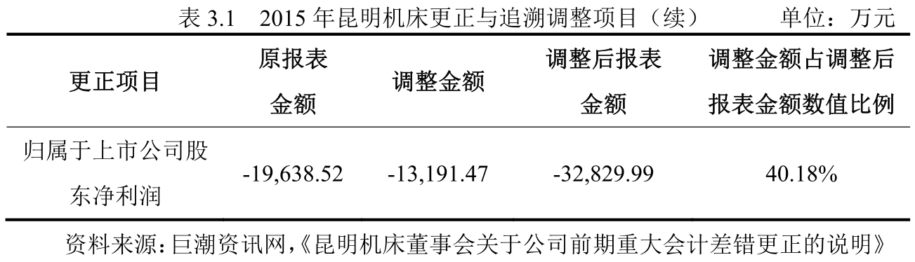  2017年5月23日昆明机床在上海证券交易所发行的股票停牌并被暂停上市。2018年2月12日,中国证监会调查发现昆明机床确实存在财务违规行为,并处罚了与事件相关的23名管理人员。经查,2013年-2015年昆明机床虚增收入48,308.02万元,少计管理费用2,960万元,少计存货50,598.53万元,多计成本23,527.23万元,虚增利润22,810.11万元。随后2018年4月27日昆明机床再次发布《会计差错更正公告》,公告中提到,昆明机床根据证监会公布的调查结果对前期差错更正进行补充调整。主要是采用追溯重述法对该项差错进行更正:调减2016年当期利润2,902.77万元、调增2017年年初未分配利润459.80万元、调增年初应收账款580.17万元、调增年初预收账款94.68万元、调增年初应交税费25.70万元。由此可以看出昆明机床的自查并不严格,与证监会调查结果存在一定的差额。2018年5月30日开始,*ST昆机进入退市整理期交易。2018年7月13日昆明机床股票被终止上市。
财务造假手段 | 昆明机床面临退市危机,采用虚增收入、少计提辞退福利和高管薪酬的财务造假手段,来粉饰财务报表。昆明机床财务造假是管理高层集体有规划、有预谋的财务造假。  - 虚增收入  2013年-2015年昆明机床利用提前确认收入虚计收入和虚增合同价格三种财务造假手段虚增收入48,308.02万元。表3.3进一步整理了昆明机床2013年-2015年每年虚增收入的具体情况。  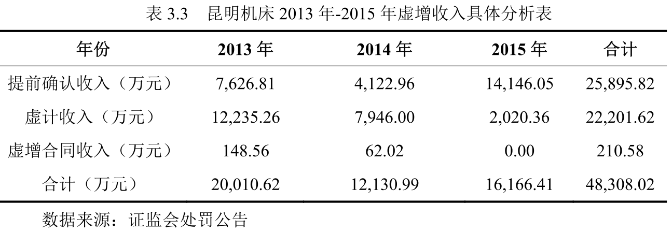  第一,提前确认收入。昆明机床财务舞弊期间签订的销售合同,都是在货物未发出之前,就提前确认收入。即在客户未取得产品的控制权的前提下,提前确认为当年的收入,达到虚增利润的目的,此行为违反了收入的确认条件。如表3.3,经过证监会的调查发现,3年合计提前确认收入222笔,共计25,895.82万元。  第二,虚计收入。在2013年-2015年,昆明机床为虚增当年利润,与客户签订虚假合同,收取定金,将产品发送到自己准备的第三方仓库。昆明机床再通过虚构销售退回或者将产品拆解为零配件重新购入,将产品的定金通过个人账户退回给经销商或者客户,完成虚假销售。在整个交易过程中,客户只需付定金,并不进行提货。昆明机床为避免审计人员发现销售业务中存在的违规行为,一方面虚构合同,另外一方面伪造出库单、货运单据等凭证。如表3.3所示,2013年-2015年累计虚计收入22,201.62万元。  第三,虚增合同价格。昆明机床与客户签订完合同后,单方面将合同的价格抬高,进而虚增收入。如表3.3累计虚增合同收入金额达到210万,涉及到24家客户,机床66台。  - 少计提辞退福利和高管薪酬  昆明机床想要虚增利润,一方面是虚增收入,另外一方面就是虚减成本和费用。昆明机床在财务造假过程中,利用少计提员工辞退福利和高管的薪酬,达到虚增利润的目的。其中2013年-2015年昆明机床少计费用的具体情况如表3.4所示。  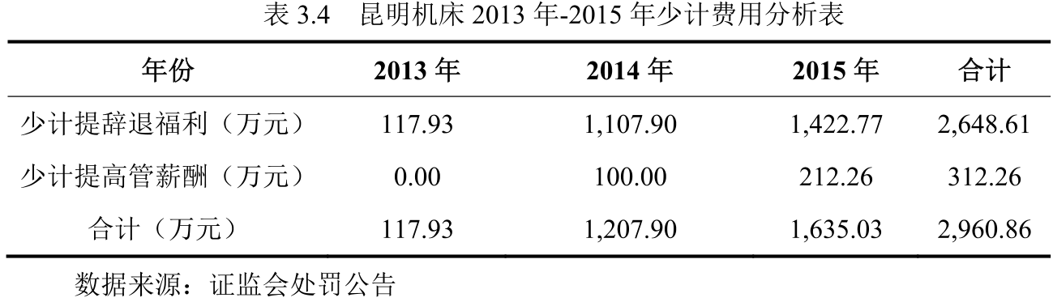  依据会计准则,昆明机床计提员工辞退福利同时,应依据员工的职责,相应的计提成本或者费用。如表3.4所示,在这三年间,201年少计辞退福利117.93万元,2014年少计辞退福利1,107.90万元,2015年少计辞退福利122.77万元。昆明机床共少计提辞退福利2,648.61万元,进而少计成本或者管理费用,影响当年损益。  高管薪酬方面,昆明机床并没有按照公司高管薪酬考评方案,对所有的高管薪酬进行计提,降低了公司的管理费用。如表3.4所示,2014年-2015年,昆明机床共少计提高管薪酬312.26万元。
关联审计机构名称 | 毕马威华振、瑞华会计师事务所
审计概况 | 昆明机床隐蔽性财务造假的同时,审计机构的更改也是让人眼花缭乱,如表3.2所示。当毕马威华振对昆明机床2014年度内部控制出具否定意见,2015年昆明机床改聘瑞华所(总所)为审计机构。当年瑞华所对年度报告及内部控制均出具标准无保留意见随后瑞华所在2016年年度报告审计过程中发现昆明机床存在财务违规行为,对昆明机床2016年度财务报告出具无法表示意见,对昆明机床内部控制出具否定意见。2017年9月15日昆明机床发布关于2016年年报重新审计及变更2017年年度审计机构的公告。公告中提到,考虑到审计独立性,2017年昆明机床改聘大华会计师事务所作为昆明机床2017年度审计机构。  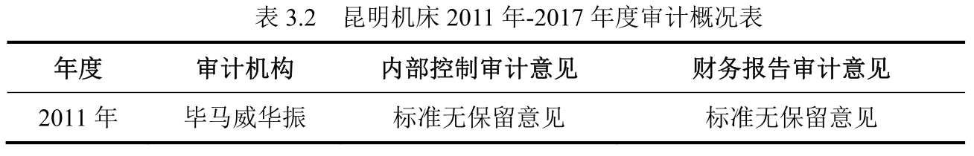  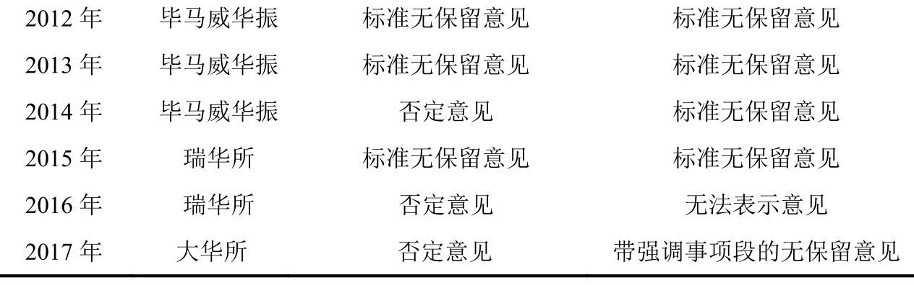  在昆明机床2013年-2015年财务造假期间,毕马威华振与瑞华所都没有发现其存在的违规行为,均对其年度报告出具了标准无保留意见,误导投资者,使得投资者的利益受到损害。虽然现在尚未对会计师事务所进行处罚,但昆明机床财务造假案件情节严重,作为2015年度审计机构的瑞华所难辞其咎。
审计受罚或责任描述 | 因昆明机床财务舞弊情节严重,给投资者带来巨大的损失。2018年2月5日,中国证监会根据当事人违法行为的事实、性质、情节与社会危害程度,会对昆明机床给予警告,同时罚款60万;对22名相关责任人给予警告,并处以相应的罚款。其中因王兴、常宝强、金晓峰组织并参与到此次舞弊行为中,证监会决定对王兴采取终身证券市场禁入措施,对常宝强、金晓峰采取五年禁入证券市场措施。  目前中国证监会已经对被审计单位昆明机床进行处罚,对于审计机构瑞华所尚未作出处罚决定。2015年度瑞华所没有发现被审计单位的财务舞弊,对昆明机床年度报表出具标准无保留意见,使得投资者损失惨重,瑞华所也难逃干系,会受到相应的处罚。  审计市场供大于求,由于会计师事务所处于被动地位,会计师事务所要想维持或者扩大现有的市场份额,就要保证提供高质量的审计服务。而衡量会计师事务所审计服务质量的标准之一便是会计师事务所的声誉,此可以看出会计师事务所的声誉和形象对于会计师事务所来说是十分重要的。  当会计师事务所因审计过程涉嫌违规,导致审计失败的发生,可能会引起投资者质疑其审计质量、信誉度的降低以及面临客户解约的风险。另外很有可能失去潜在的客户,影响会计师事务所在审计行业中所占的市场份额,阻碍会计师事务所的长期发展。如果会计师事务所违法情节严重,还可能受到证监会的处罚以及失去承接证券业务的资格。在昆明机床审计失败前,证监会因瑞华所未勤勉尽责,发布了一条瑞华所两个月内完成整改的通知,并要求瑞华所自2017年1月开始不得承接新的业务。整改期刚满,瑞华所在2017年3月14日,因为在勤上光电审计过程中未勤勉尽责受到广东证监会的处罚。据法治周末记者不完全统计,瑞华所受到处罚后,星亚股份、鑫时空、江西广蓝等将近80家新三板挂牌公司纷纷发出公告,表示为避免自身审计报告质量的下降,选择与瑞华所解除合同。同时瑞华所对2015年度昆明机床年度报告发表了标准无保留意见,随后3月21日昆明机床自曝2013年-2015年涉嫌财务违规,显然瑞华所也难逃干系,这对于瑞华所无疑是雪上加霜。表3.5整理了瑞华所2013年-2017年综合排名及年度收入。从表3.5中可以看出审计行业竞争十分激烈,会计师事务所的一点变动都会带来较大的影响。尤其是瑞华所的违规事件,直接让2017年瑞华所的行业排名从2016年的第二掉到2017年第六,导致瑞华所的信誉很难在短时间内恢复瑞华所的年度业务收入从2013年-2016年一直持续上升,2017年业务收入骤减,也与瑞华会计师事务2017年度所出现违规事件有关。  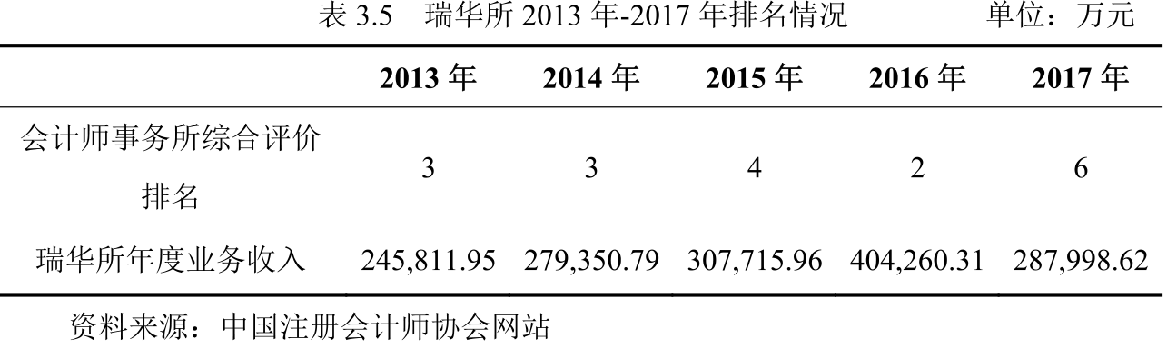
引发的审计实施思考 | 瑞华会计师事务所人员的职业道德有问题，应该加强会计准则的学习。对于审计报告的意见应该进行多方面的审查之后在出具决定性的意见，从案例中我们可以看出瑞华会计师事务所审查该公司的时候有很多疏漏的地方，这是审计人员需要重点加强的方面。  另外，为了解决注册会计师的独立性不强的问题，政府应当适当干预上市公司聘请会计师事务所，防止上市公司与会计师事务所存在内部利益。
关联的审计术语与审计方法 | 虚增利润，虚增收入 标准无保留意见 无法表示意见 带有强调事项的段的无保留意见

35 南纺股份审计失败案例
案例数据编号 | 0705
案例行业类别 | 07制造业
案例发生时间 | 2013年
案例企业名称 | 南京纺织品进出口股份有限公司
案例企业经营范围 | 纺织品进出口及代理进出口业务，“三来一补”，承办中外合资，经营合作生产业务，经营国家放开经营的其他商品进出口业务（按外经贸部批文）；百货、五金交电、电子产品、通讯设备、化工产品、金属材料、建筑材料的销售；对外劳务合作业务；对外派遣工程、生产及服务行业的劳务人员（不含海员）；煤炭批发；金银制品、珠宝首饰的销售。自然生态系统保护管理；文物文化遗址保护服务；非物质文化遗产保护；农村民间工艺及制品、休闲农业和乡村旅游资源的开发经营；酒店管理；住宿服务；专业设计服务；大型游乐设施制造；普通露天游乐场所游乐设备制造（不含大型游乐设施）；公园、景区小型设施娱乐活动；城市公园管理；名胜风景区管理；游览景区管理；商业综合体管理服务；园区管理服务；旅行社服务网点旅游招徕、咨询服务；旅游业务；会议及展览服务；礼仪服务；休闲观光活动；组织文化艺术交流活动；体育赛事策划；体育竞赛组织（依法须经批准的项目，经相关部门批准后方可开展经营活动）
企业单位案情描述 | 【企业背景】  南纺股份，全称南京纺织品进出口股份有限公司，成立于1978年，主要从事纺织、针织、服装、机电、医药、轻工、化工等十多个门类，1988年取得进出口自营权，1994年5月改制为股份制公司，2001年3月采用上网定价发行方式在上海证券交易所上市。  【案情背景及描述】  南纺股份问题的暴露源自其在2013年5月发布的一份公告，在这份公告中，南纺股份承认曾于2006年—2010年期间对企业利润进行了造假，合计虚增了3.44亿元的利润。其中公司于2006年、2007年、2008年、2009年和2010年，分别虚构利润3109.15万元、4223.33万元、15199.83万元、6053.18万元和5864.12万元，占其披露利润的127.39%、151.22%、962.40%、382.43%和5590.73%。  扣除虚构的利润，公司2006年、2007年、2008年、2009年和2010年的利润分别为-668.65万元、-1430.59万元、-13620.47万元、-4470.40万元和-5969.01万元。  按照证券法的有关规定，上市公司连续3年净利润亏损将被暂停上市，继续亏损则会被终止上市。因此根据规定，南纺股份早该于2009年退市，但是公司却通过不断地会计造假，一直持续到2013年才被处罚。
造假途径 | - 虚构交易  虚构交易主要表现为伪造收入，这是多数造假者常用的手段。给投资者造成损失最惨重的案件，几乎都是使用这种虚假会计信息的手法制造的。虚构交易的主要途径就是伪造收入，从伪造交易对象开始，虚构一系列的会计资料。南纺股份就虚构了销售合同、发票、银行票据、出口单等。  - 虚增营业收入，少结转营业成本  少结转营业成本目的是提升利润，南纺股份曾公告称，截至2010年12月31日，南纺股份由于少结转营业成本多计利润4287.78万元，其中调减2010年初未分配利润4287.78万元，调减应收账款4287.78万元。  - 减少计提坏账准备  南纺股份利用转口贸易回款，调节客户往来款，达到调节坏账准备等目的，坏账准备一般建立在应收账款余额上，因此调节的手段也比较多样，之前公告也有提及，南纺股份截至2010年末时，公司因少提坏账准备多计未分配利润2438.38万元，其中调减2010年年初未分配利润3899.28万元，调增2010年应收账款坏账准备102.14万元，调减财务费用汇总损益1563.04万元。  - 骗取出口退税款  骗取出口退税，即指故意违反税收法规，采取以假报出口等欺骗手段，骗取国家出口退税款，在2011年报中，南纺股份在《关于前期会计差错更正的公告》提及，长期挂账不符合出口退税条件的应收出口退税款1100.11万元。在其后的调查中更是发现南纺股份的出口货物单证中，有54份备案单证为虚假单证，涉案金额累计过千万。  - 调增递延所得税  递延所得税资产的确认与计量，直接关系到所得税费用的大小，进而影响企业的净利润和净资产，加入递延所得税大了，那么所得税费用就会小，那么企业的净利润就会上升，反之则下降，南纺股份也是通过这种方法，在2009年和2010年虚增了未分配利润。  通过这种方式，南纺股份起死回生，避免了退市的命运，虽然在2013年事发并被有关部门追究，但是最后却只是缴纳了50万元的罚款，并没有被强行退市，使人不禁对我国证券市场的规章体制产生疑问。  另一方面，则是关于审计的问题，上市公司财务造假向来被视为资本市场健康运行的“毒瘤”。在严惩造假公司的同时，为其出具“健康报告”的审计机构同样难辞其咎。
关联审计机构名称 | 立信永华会计师事务所
审计受罚或责任描述 | 在本案中，立信永华会计师事务所自1994年开始负责南纺股份审计业务，在其财务造假的期间却一直出具“标准无保留意见”的审计报告，直到2012年初证监会对南纺股份立案调查并进行前期会计差错更正后，事务所才对南纺股份2011年出具“保留意见”的审计报告，在财务舞弊曝光之后这家为南纺股份提供18年审计服务的会计师事务所最终被辞退。  立信永华会计师事务所在财务报表的审计上面是有重大过失的，应该承担相应的责任。  立信永华出具的审计业务报告应认定为不实报告。根据相关规定，会计师事务所违反执业准则以及诚实公允的原则，出具的具有虚假记载、误导性陈述或重大遗漏的审计业务报告，应认定为不实报告。
引发的企业经营及内控思考 | 现代上市公司是由股东大会委托事务所进行审计工作，每年末通过审计报告将公司的实际情况报告给股东大会并对外公布，对公司的经营状况进行监督。在现代企业制度中，经营层和管理层需要保持相对独立性，南纺股份公司内部中小股东较多，容易造成股东大会形同虚设，没有真实的控制权，原本应该由股东大会委任会计师事务所进行审计工作，最终变成公司管理者的独裁决定，影响了审计的独立性。南纺股份很可能用巨额经济报酬来诱惑南京立信永华会计师事务所出具虚假审计报告，事实上也是为利益妥协了。  在内部控制中，中介机构是最重要一环，针对上市公司重要财务报告，监管层都要求有第三方会计事务所出具的审计报告。在南纺股份连续造假的五年中，负责财务审计的南京立信永华会计事务所都出具了无保留意见审计报告，南纺股份监事会也对财务状况认真、细致的检查，认为南京立信永华会计事务所出具的报告是客观公正的。不仅是会计事务所出具了标准无保留意见，南纺股份的保荐和律师均没有针对公司违规问题提出意见。
引发的审计实施思考 | 同一家会计事务所为同一家公司审计内五年都能造假，其实是外部审计独立性的确实。会计师事务所的独立性和事务所的任期时间有很大的关系，一般来说，如果事务所的任期较长，被审计公司财务造假的可能性就越高。因为当审计人员和公司内部人员长时间接触后，容易造成双方串通一气，欺骗投资者。即使定期更换签字会计师，也不能提高第三方审计的独立性。
关联的审计术语与审计方法 | 会计责任 审计责任 标准无保留意见

36华通天香集团财务舞弊案例分析
案例数据编号 | 0401
案例行业类别 | 04农业
案例发生时间 | 2005年
案例企业名称 | 华通天香集团股份有限公司
案例企业经营范围 | 生物技术开发，电子信息技术的开发；饲养活动物；海水、淡水动物养殖；园艺植物培植；植物园经营；农业技术服务；食用植物油、食品加工，饲料、农业机械加工；食品，住宿服务；咨询服务。
企业单位案情描述 | 【企业背景】  华通天香集团股份有限公司，在上海证券交易所上市。在2009年7月将公司名称变更为“天津松江股份有限公司”，并将公司的经营范围等作了小范围修改。  【案情背景】  华通天香集团股份有限公司（股票代码：600225.简称天香集团）是1992年7月30日由原国有企业福建省福清市粮食局高山油厂改组并向社会法人和内部职工定向募集股份设立的股份有限公司，总股本为264655万元。1996年10月增资扩股到8900万元。1999年10月向社会公开发行人民币普通股4500万股，股本总额增至13400万元。2001年和2003年公司分别借10：5和10：1的比例以资本公积向全体股东转增股本，目前公司总股本增至22110万股，其中已上市流通股9514.8万股。  公司主业为油脂业及农业产品的生产、销售等。从天香集团上市以来的会计数据及财务指标来看，公司的资产周转率明显偏低，其主营业务收入和主营业务利润成稳中趋降的态势，公司历年的净利润和净资产收益率也基本呈逐年下降的趋势。由于2004年涉嫌虚假盈利，2005年涉嫌重大财务欺诈，天香集团成为2005年度上市公司十大财务舞弊公司之一，2006年2月6日更早到上海证券交易所的公开谴责。  【案情描述】  天香集团的实际控制人是华通国际招商集团股份有限公司董事长兼总裁高扬瑜，福建华通置业有限公司的控股股东为话筒国际招商集团股份有限公司，华通国际招商集团股份有限公司的控股股东为新沃科技发展（深圳）有限公司，持有华通国际招商集团股份有限公司51.64%股份，新沃科技发展（深圳）有限公司系香港新亚（中国）国际集团有限公司全资子公司；香港新亚（中国）国际集团有限公司的实际控制人则为高扬瑜。天香集团第二大股东华通国际招商集团股份有限公司系第一大股东福建华通置业有限公司的控股股东，二者合并持有天香集团33.12%的股份。金字塔式的股权结构为高层塔尖的实际控制人掏空天香集团创造了条件。  主要舞弊手段：  1、虚增利润。2004年12月29日，天香集团与福州开发区鸿宇实业有限公司签订协议，约定天香集团将其所持有的北京金伟凯医学生物技术有限公司60%的股权转让给福州鸿宇，转让总价款3800万元。但截至12月31日，天香集团未召开股东大会审议上述股权转让事项，金伟凯工商登记资料也未作相应变更。即风险尚未转移，同时不完全具备收益的确认条件，天香集团却提前确认上述股权转让产生的投资收益，导致虚增2004年度利润1676万元。  2、未按规定披露对外担保事项。2004年8月，天香集团与兴业银行福建三明分行签订最高额保证合同，主要约定天香集团自愿为兴业银行给予福建三农集团股份有限公司的授信额度提供担保。2005年1月和2月，福建三农与兴业银行分别签订了借款金额为550万元和600万元《短期借款合同》，但天香集团未及时予以披露。
关联审计机构名称 | 立信会计师事务所
引发的问题思考 | - 主营业务乏善可陈  根据2004年年报披露，天香集团已形成了以饲料、养殖、种子的生产和销售为主的主营业务体系，但公司涉足的行业过多，主营业务不突出，主营业务利润的构成比较分散，不具备核心竞争力，缺乏明显的竞争优势。  - 公司安危系于一“担”  为大股东及关联企业提供连环担保是违规上市公司惯用的伎俩。近年来，天香集团有超过4亿元的资金以其他应收款等形式流失，导致公司资金紧张，进而不得不与一些同样资金紧张的上市公司进行相互担保。这些连带责任担保给企业带来不断诉讼事项，加大了公司经营的不确定性，增大了企业的风险。截至2005年12月31日，天香集团的累计对外担保总额高达45581.61万元，占公司净资产的408.58%。中国证监会关于上市公司对外担保的有关规定在天香集团已成为“一纸空文”。  - 应收账款暗藏玄机  截至2005年年底，天香集团总资产为93907万元，其中：货币资金3923万元，应收账款5098万元，其他应收款36799万元，预付账款4274万元，存货4461万元，长期股权投资26639万元，固定资产净额9391万元。  天香集团2005年年报显示，公司向关联方提供资金19923万元，占净资产的1786%，天香集团账面资金从2004年年底的9075万元减至2005年年底的92万元，其中母公司账面资金余额仅37.59万元。目前公司数笔贷款逾期并涉及重大诉讼。此外，年报还显示，公司仅在2005年上半年就发生三笔出售资产行为，其中2005年4月25日，天香集团向福州华隆实业发展公司转让上海树丰企业发展有限公司，该资产账面价值3959万元，实际出售金额仅为685万元。  - 股权转让疑窦丛生  天香集团的主营业务为油脂业及农业产品的生产、销售等。仅从2004年年报和2005年中期报告所披露的信息来看，公司的资产置换与股权转让行为存在诸多疑点。2004年11月22日，天香集团以公司持有的厦门天香置业有限公司80%的股权（账面价值4215万元）及现金8.89万元置换了由公司大股东的关联方上海华育置业有限公司持有的华天投资1.25%的股权。至此，天香集团持有华天投资的股权增至80%。2004年12月8日，天香集团宣布将华天投资持有的中关村证券15亿股股权出售给北京宁馨儿经贸有限公司。转让价为1905亿元，公司获利2810万元。由此天香集团2004年实现净利润823万元。  由于媒体的强烈质疑以及监管部门的干预，2005年6月天香集团以受让方北京宁馨儿经贸有限公司无法办理变更登记手续为由将公司2004年度净利由823万元调减为-3211万元。2005年4月25日，天香集团向福州华隆实业转让上海树丰企业，该资产账面值395923万元，实际出售金额仅为684.88万元，公司并没有及时进行公告，直到2005年中期报告才披露此交易事项。  - “资金路线图”违规运作  2005年天香集团的“资金运作路线图”被曝光，据其影印件显示，2002年1月31日，时任天翔集团财务总监的孙全平请示天香集团实际控制人华通集团董事长高扬瑜，提出“为了解决2001年及2002年年报问题，需通过出售天香公司应收账款及包装厦门新亚房产利润进行资金运作”具体的资金路线：天香公司（往来）——上海天设贸易公司（往来）——北京华德世纪科技产业投资公司（购房，店面）——厦门新亚公司（往来）——某非关联企业（上海华健投资咨询有限公司）（往来）——福州华通公司（购买应收账款）——天香公司。  其主要目的：一是虚增厦门新亚的利润，从而虚增天香集团分回的巨额投资回报。2001-2003年其从厦门新亚分得的投资收益不断增加，并已成为公司保证年报盈利的主要因素；二是通过福州华通购买天香集团应收账款，可以减少坏账准备计提，减少管理费用、增加盈利。天香集团实际资金并没有增加，按照“资金运作路线图”虽然可以粉饰业绩，但导致应收款项和长期股权投资余额高企，截至2005年12月1日，天香集团资产总额93907万元，净资产11156万元，这些资产的大部分可能已被掏空。
引发的审计实施思考 | 本案例中，注册会计师的独立性缺失是造成审计失败的重要原因。注册会计师在提高专业能力的同时，应遵循《独立审计准则》实施恰当的审计程序，获取恰当充分的审计证据，秉持应有的职业谨慎精神。其次，证监会处罚程度应有所提高，树立法律威严，让注册会计师了解到独立性缺失是需要付出惨重代价的。
关联的审计术语与审计方法 | 独立审计准则 审计证据

37超华科技审计失败案例
案例数据编号 | 0706
案例行业类别 | 07制造业
案例发生时间 | 2014年
案例企业名称 | 广东超华科技股份有限公司
案例企业经营范围 | 制造、加工、销售：电路板（单、双、多层及柔性电路板），电子产品，电子元器件，铜箔，覆铜板，电子模具，纸制品；货物进出口、技术进出口；投资采矿业；矿产品销售（国家专营专控的除外）；投资与资产管理、企业管理咨询（含信息咨询、企业营销策划等）；动产与不动产、有形与无形资产租赁服务；酒店管理；物业管理；文化和体育产业的策划、开发、经营、管理。
企业单位案情描述 | 【企业背景】  超华科技成立于2004年9月22日，位于广东省梅州市梅县区雁洋镇松坪村 ，法定代表人梁俊丰，2007年12 月底公司增资扩股，注册资本为6,393 万元。  本公司系于2004年9月6日经广东省人民政府粤办函[2004]313号文件《关于同意变更设立广东超华科技股份有限公司的复函》批准，由广东超华企业集团有限公司整体变更设立的股份有限公司。  【案情背景】  超华科技公司财务舞弊问题主要在于：虚构确认废料销售收入2 770 505.13元，导致2014年年度报告利润总额虚假记载。  惠州合正电子科技有限公司为超华科技的全资孙公司，2014年期间，惠州合正向常州市鑫之达电子有限公司销售覆铜板边料。惠州合正虚假确认了对鑫之达废料销售收入2 770 505.13元，导致华超科技2014年度利润总额、合并净利润均虚增2 770 505.13元。虚增利润总额占超华科技当期利润总额的28.01%，虚增净利润占超华科技当期合并净利润的23.71%  【案情分析】  1.未保持应有的职业怀疑。立信所对惠州合正其他业务收入执行实质性程序时，计划检查原始凭证等相关资料，分析交易实质，确定其是否符合收入确认的条件，并检查会计处理是否正确。实际执行时，立信所获取了惠州合正销售废料业务的购销合同、出货单、过磅单、放行条、银行转账回执等原始凭证，对管理人员和客户进行了访谈，并实施了函证。在执行完收集到审计证据后发现大量异常，但没有进行怀疑直接选择忽略。  （1）未对出货单和过磅单异常保持怀疑。惠州合正向常州鑫之达销售废料的出货单上客户签章处仅签署“周”字，无法确认签收人的真实身份。所有的过磅单都没有客户名称、过磅员、序号、时间、车号等具体信息，没有负责人员签名，地磅室留存联、会计部联和客户留存联均与保留，还有出货单的日期早于过磅单的日期这一异常情况。但注册会计师未能保持谨慎的职业态度，对出货单和过磅单的异没有继续追查原因，导致没能发现对鑫之达虚假销售废料是否真实。  （2）未对购销合同、出货单与《其他业务收入与合同核对》表、询证函存在的差异保持怀疑。惠州合正与常州鑫之达购销合同上约定的PP边角料单价为18元、出货单数量337634公斤,相应合同金额应为6077412元,但立信所获取的《其他业务收入与合同核对》表上记载的销售数量为331192公斤,合同金额为5961456元,《往来账项询证函》上确认的应收账款同样为596145元。在数额上存在差异,但由于差异数量较少、金额较小立信所未能保持应有的职业怀疑选择忽略该差异。  （3）未对销售价格、成本异常保持怀疑。惠州合正在同一时期向不同客户销售相同废料,销售价格存在明显差别,向常州鑫之达的销售单价为18元、向惠州大亚湾亿利环保科技有限公司的销售单价为10.8元,向两者销售废料的价格差异明显不在合理区间范围内,并且获取到惠州合正的销售废料成本为零这一重大异常居然未能引起注册会计师的怀疑。  （4）未对访谈内容与其他审计证据不一致的问题保持怀疑。2015年4月1日立信所审计人员前往常州鑫之达函证,并于当日对其法定代表人万某兴进行访谈。万某兴在访谈中表示“2015年4月份有回过两次款,大概50多万”。而常州鑫之达实际付款给惠州合正50.5万元的时间是在2015年4月10日之后,晚于访谈时间。此外,管理人员梁某玲在访谈中表示惠州合正的磨料销其木沿有购销合同从审计底稿看，惠州合正与所有废料销售客户均签订了购销合同。显然审计人员通过约谈获取的审计证据不匹配,漏洞重重、自相矛盾,但注册会计师均未采取相应措施,明显表现注册会计师未能保持应有的职业怀疑。  如上所述,立信所在审计过程中,对获取到的多份明显异常、相互矛盾的审计证据未保持应有的职业怀疑,未获取进一步的审计证据消除疑虑在审计证据不够充分、适当的情况下,发表了“未见异常,可以确认”的审计结论,不符合《中国注册会计师审计准则第1101号——注册会计师的总体目标和审计工作的基本要求》第二十八条、《中国注册会计师审计准则第1231号——针对评估的重大错报风险采取的应对措施》第二十七条、《中国注册会计师审计准则第1301号—审计证据》第十五条的规定。  2. 风险评估程序不充分。风险评估程序要求注册会计师认真了解被审计单位及其环境。然而立信所针对超华科技营业收入执行的风险识别与评估程序,其中审计程序只涵盖了主营业务收入,未覆盖其他业务收入。通过了解,超华科技主营业务模式与其他业务模式存在明显区别,两者无法相互补充替代。同时,立信所在审计过程中关注到,超华科技“本年其他业务收入有5000多万元,成本300多万元,若无其他业务收入,公司本年的利润为0”这一重要情况,但立信所并未对超华科技其他业务收入给予特别关注并补充执行风险识别与评估审计程序,反映注册会计师在审计过程中风险评估的不到位,没有认识到关键的风险点。相关行为不符合《中国注册会计师审计准则第1211号—通过了解被审计单位及其环境识别和评估重大错报风险》第二十八条、第二十九条的规定。  3．未设计和实施恰当的审计及程序。注册会计师在对其他业务收入项目的审计中未按照要求执行实质性程序,设置的审计程序不合理、执行不充分,没能通过实质性程序发现问题,造成审计失败。立信所对超华科技营业收入项目的风险评估结果为“仅通过实质性程序无法应对的重大错报风险”,该风险评估结果适用于其他业务收入。在识别和评估由于舞弊导致的重大错报风险方面立信所评估的结果为财务报表层次舞弊风险为“是否存在虚增利润的情况”,认定层次则包括“收入的真实性及应收账款真实性”。但立信所实际执行应对措施时,对其他业务收入仅执行了实质性程序,未执行了解内部控制和控制测试程序,且有关惠州合正其他业务收入《进一步审计程序表》表中,“根据评估的舞弊风险等因素增加的审计程序”记载为不适用。立信所的上述行为不符合《中国注册会计师审计准则第1141号财务报表审计中与舞弊相关的责任》第三十一条、第四十九条,《中国注册会计师审计准则第1231号针对评估的重大错报风险采取的应对措施》第八条的规定。  4．未能勤勉尽责。立信所在审计过程中,对惠州正合的其他业务收入项目的审计中多处不符合审计准则的要求,并在工作底稿中发现有多处应当执行却未执行的审计程序缺失的记录,未能发现超华科技的财务舞弊行为,直接导致了审计失败,出具的审计报告也存在虚假记载的问题,显然是没有勤勉尽责的。
关联机构名称 | 立信会计师事务所
审计受罚或责任描述 | 2018年12月7日证监会广东监管局对立信所及注册会计师作出行政处罚：责令立信所改正违法行为，没收立信所审计超华科技的业务收入75万元，并另外加罚75万元罚款；对超华科技2014年度的审计报告的签字注册会计师高敏、康跃华给予警告，并分别处3万元罚金。  此次的处罚加大了报表使用者对立信会计师事务所乃至整个会计师行业的不信任，行业形象受到了严重的破坏，此次案件也势必加大政府监管部门对事务所的监管和处罚力度，立信所和全行业的注册会计师的审计压力剧增。据了解，新一届的重组委和发审委候选人名单都没有立信所的身影，这很显然是立信会计师事务所屡次陷入审计失败丑闻的直接表现。
引发的审计实施思考 | - 审计程序应适当  注册会计师在审计的过程中要适时适当的审计程序。注册会计师了解被审计单位及其环境，目的是识别和评估财务报表重大错报风险，为了解被审计单位及其环境，注册会计师应当依据实施的“风险评估程序”所获取的信息，评估重大错报风险。在仅实施实质性程序不足以提供认定层次充分、适当的审计证据时，应当实施控制测试。此案例注册会计师没有实施充足的风险评估程序，以及并未对存在问题的其他业务收入进行控制测试，是审计失败的一个重大因素。  - 注册会计师应当持有怀疑的态度  职业怀疑态度要求，注册会计师不应该将审计中发现的舞弊视为鼓励发生的事项。职业怀疑态度要求：如果从不同来源获取的审计证据或获取的不同性质的审计证据不一致，可能表明其中某项或某几项审计证据不可靠。因此，注册会计师应当追加必要的审计程序。职业怀疑态度要求，如果管理层的某项证明与其他审计证据相矛盾，注册会计师应当调查这种情况，必要时，注册会计师应重新考虑管理层作出的其他声明的可靠性。职业怀疑态度要求，如果在审计过程中识别异常情况，注册会计师应当作进一步的调查。注册会计师应当保持职业谨慎和职业怀疑态度，认真谨慎地核查财务数据。这个案例中负责的注册会计师发现了多份存在互相矛盾的审计证据，但是对于它们没有保持应有的怀疑态度，导致审计的失败。  - 收集证据要充分、适当  注册会计师必须在没想审计工作中获取充分、适当的审计证据，以满足发表审计意见的要求。审计证据的适当性，是对审计证据质量的衡量，即审计证据在支持审计意见所依据的结论方面具有的相关性和可靠性。审计证据的可靠性是指审计证据的可信程度。案例中注册会计师在审计证据不够充分、适当的情况下，发表了“未见异常，可以确认”的审计结论，注册会计师搜集的证据明显不足以支持得出的结论，导致了审计的失败。
关联的审计术语与审计方法 | 审计证据 职业怀疑态度 控制测试 审计程序

38万福生科审计失败案例

案例数据编号 | 0707
案例行业类别 | 07制造业
案例发生时间 | 2008年
案例企业名称 | 万福生科股份有限公司
案例企业经营范围 | 粮食收储、大米和油脂加工、大米淀粉糖和蛋白粉系列产品生产销售及科研开发
企业单位案情描述 | 【企业背景】  万福生科股份有限公司（简称：万福生科）坐落于湖南省常德市，万福生科前身为成立于2003年的湖南省桃源县湘鲁万福有限责任公司。2006年3月，公司更名为湖南湘鲁万福农业开发有限公司。2009年10月7日，经股东会审议通过，整体变更设立万福生科湖南农业开发股份有限公司，并于2009年10月28日在湖南省常德市工商行政管理局登记注册。截至目前，万福生科注册资本为5,000万元。自万福生科成立以来，万福生科一直从事稻米精深加工系列产品的研发、生产和销售，即以稻谷、碎米作为主要原料，通过自主设计的工艺体系和与之配套的设备系统，运用先进的物理、化学和生物工程技术，对稻米资源进行综合开发，生产大米淀粉糖、大米蛋白粉、米糠油和食用米等系列产品。通过近八年的发展，万福生科逐步实现了工艺技术、产品结构、管理水平的动态升级，已发展成为我国南方最大的以大米淀粉糖、大米蛋白为核心产品的稻米精深加工及副产物高效综合利用的循环经济型企业，并有力促进了农民增收，推动了农业产业化进程。  【案情背景】  万福生科(湖南)农业开发股份有限公司(简称万福生科)于2011年9月15日在深圳证券交易所首次公开发行1,700万股并于2011年9月27日在深圳证券交易所创业板挂牌上市。中磊会计师事务所有限责任公司已对万福生科2011年度财务报告进行全面审计并出具了标准无保留意见的审计报告对2012年度财务报告出具了保留意见的审计报告。2013年8月21日万福生科接到湖南省公安机关告知函,公司控股股东、董事长兼总经理龚永福因涉嫌欺诈发行股票、违规  披露重要信息和伪造金融票证犯罪,于2013年8月21日依法对其刑事拘留。万福生科原审计机构中磊会计师事务所受到中国证监会行政处罚被撒销其证券服务业务许可。中国证监会认定的违法事实主要内容如下。  1.招股书财务数据存在虚假记载。万福生科《首次公开发行股票并在创业板上市招股说明书》披露的2008年至2010年财务数据存在虚假记载,公司不符合公开发行股票的条件。万福生科公告的《首次公开发行股票并在创业板上市招股说明书》披露2008年、2009年、2010年的营业收入分别为22,824万元、32,765万元、43,359万元,营业利润分别为3,265万元、4,200万元、5,343万元净利润分别为2,566万元、3,956万元、5,555万元。经查,万福生科为达到公开发行股票并上市条件,由董事长兼总经理决策,并经财务总监覃学军安排人员执行,2008年至2010年分别虚增销售收入12,262万元、14,966万元、19,074万元,虚增营业利润2,851万元、3,857万元、4,590万元。扣除上述虚增营业利润后,万福生科2008年至2010年扣除非  经常性损益的净利润分别为-332万元、-71万元、383万元。  2.2011年年度报告存在虚假记载。万福生科2012年4月16日公告《2011年年度报告》披露公司2011年营业收入为55,324万元。经查,万福生科2011年虚增销售收入28,681万元。  3.2012年半年度报告存在虚假记载和重大遗漏。万福生科2012年8月23日公告《2012年半年度报告》被露公司上半年营业收入为26,91万元。经查万福生科2012年上半年虚增销售收入16549万元。同时对于前述公司部分生产线2012年上半年停产的事项万福生科也未在《2012年半年度报告》中予以披露存在重大遗漏。  【案情分析】  万福生科在上市前三年公司的净利润实际仅为2,000万元(包括政府补贴1,075万元),但其为上市编造谎言,人为将净利润做大8倍,其《首次公开发行股票并在创业板上市招股说明书》披露的2008年至2011年上半年的财务数据中,虚增收入7.4亿,净利润1.6亿元。据此,深入分析其招股说明书和财务报告,可以发现万福生科在整个过程中“聪明”地通过虚增在建工程和预付账款,虚拟购销合同来实现财务造假。  (一)虚增在建工程。万福生科将虚增利润转化为在建工程等长期资产,由于还在建设中,不至于引人注意,其被暴露的风险要比转化为“应收账款”等流动资产小很多。2012年供热车间改造、淀粉糖扩改、污水处理这三项工程分别虚增金额1,300万、2,100万和4,000万,虚增金额累计达7,400万,导致普通投资者难以觉察出财务造假。  (二)虚增预付账款。万福生科没有采取“应收账款”这一老套路来对应虚增的收入和利润,而巧妙地选择“预付账款”来走账。上市前的2011年半年报显示预付账款只有2,000多万元;上市后该科目余额迅速上升,2011年末就达到1.2亿元,到监管部门2012年8月进场检查时,万福生科的预付账款已经高达2亿多元。经查,2011年底,万福生科的预付账款实际数仅为1,200万元,远远低于披露的1.2亿。事实上,万福生科以采购的名义,将公司自有资金作为预付款支付给农户和粮食经纪人。这些预付款只有少数用在真实发生的交易,多数资金汇入了由万福生科自己控制的银行账户,随后将其账户内的采购预付款作为销售回款以现金支取方式转入公司账户中,实现了资金的“体外循环”。经过数轮循环,万福生科的营业收入便可快速放大。  (三)虚拟销售合同。招股说明显示,傻牛食品厂是向万福生科采购麦芽糖浆的主要客户之一,其采购金额达至千万元。事实上,受2008年三聚氰胺事件的影响,傻牛食品厂效益下滑很厉害,生产线已基本停顿。已基本停产的企业一年营业额不足百万,又如何采购以千万元  计算的麦芽糖浆?此外,公司在2012年年报更正中,将对湘盈粮油、大沥广雅粮油、民生粮食和樟木华源粮油等四家客户全部销售额串户调整并入亿德粮油,这四家客户均为为万福生科2008-2012年在广东地区的主要销售客户,调整后成为第一大客户的亿德粮油,其实际控制人与万福生科管理人员具有亲属关系,可见万福生科虚构销售对象,以达到增加收入的目的。  有关专家表示,只要事务所尽职调查,万福生科就不可能明目张胆的进行造假,并成功在创业板上市。审计失败的主要原因是审计机构忽视了审计质量,发表了不实审计报告,直接导致了审计失败。  (一)未充分了解被审计单位及其环境以评估风险  风险导向审计中,了解被审计单位及其环境是必要程序,《中国注册会计师审计准则第1211号通过了解被审计单位及其环境识别和评估重大错报风险》作为专门规范风险评估的准则,规定注册会计师应当通过观察和检查、分析程序以及询问内部人员了解被审计单位及其环境,以充分识别和评估财务报表重大错报风险,设计和实施进一步审计程序。万福生科所处的稻米加工行业早在2009年就开始发生重大变化,全国大米加工企业由于原料供应不足爆发了大面积停产危机,但是在招股书中,万福生科对此风险只字未提,打着本地原料供应充分的幌子粉墨登场创业板,并隐瞒不报2012年上半年由于断粮危机造成的停产,对此,中磊事务所没有充分关注万福生科所处的行业格局的重大变化,识破其原材料供应谎言,以识别和评估重大错报风险。  (二)未执行有效的实质性程序来应对风险  实质性程序是指用于发现认定层次重大错报的审计程序,包括对各类交易、账户余额和披露的细节测试以及实质性分析程序。万福生科的舞弊手段即使高明,但注册会计师能够尽职审慎,设计实施有效的审计程序,并重视专业判断能力,财务造假终会露出破绽首先未执行有效的细节测试。针对登记入账的销售交易是否真实,注册会计师应从主营业务收入明细账中抽取若干分录,追查有无发运凭证及其他作证,追查存货的永续盘存记录,测试存货余额有无减少,检查更多涉及外部单位的单据如外部运输单位出具的运输单据、客户签发的订货单据和到货签收记录,同时独立调查相关重要交易和客户的情况(例如客户的经营场所、财务状况、经营水平等),那么万福生科虚构销售对象自然能浮出水面。其次,未有效函证往来款项。针对往来款项,在此案件中,尤其是预付账款2011年末,万福生科的预付账款比上年末增长了450%中磊所更应该重点关注,选择适当的方式就账户余额及其组成部分,并对重大交易或重要合同的细节进行函证方式,谨慎分析和评价结果,则虚增的往来账项就会无立足之地。最后,未全面执行分析性程序。对于财务舞弊的审计更多需要的是一种思维形式而不是技术方法,中磊所如果通过研究万福生科财务数据间关系,结合专业判断进行实质性分析程序也较容易发现舞弊迹象,如将销售毛利率与同行业公司相比较,并调查异常数据,2008-2010年,万福生科淀粉糖毛利率分别高达27.7%、29.39%28.1%,而生产同类产品的西王糖业、鲁州生物的同期毛利率却始终处于10%左右;又如与其主要竞争对手江西恒天实业有限公司相比,在核心产品生产营收规模、资产负债结构皆远不如江西恒天的情形下,万福生科实现净利润却近三倍于竞争对手。这一系列分析均能从侧面反映万福生科虚增利润的财务操纵行为,但中磊事务所却未执行有效的分析程序。
关联审计机构名称 | 中磊会计师事务所
审计受罚或责任描述 | 对于万福生科罚款30万元，董事长龚永福CFO覃学军各处以30万元的罚款，终身市场金入。其中19名高管是分别处于5万元至25万元的罚款，龚永福、覃学军的欺诈行为以及虚假记载的行为涉嫌犯罪，目前已经移送公安机关追究刑事责任。平安证券被暂停三个月的保荐资格，罚款金额是7575万元，保荐代表吴文浩、何涛除了罚款30万元之外，还被取消了保荐资格禁止终身进入市场。平安证券稍早前发布公告称，决定投入3亿元设立万福生科虚假陈述事件投资者利益补偿专项资金，目前公司已经将3亿元的资金划付至托管银行开例的基金资金监管账户，基金采取先偿后追的方式。平安证券先行以基金财产偿付符合条件的投资者，然后再通过法律的途径，向万福生科虚假陈述事件的主要责任方及其他连带责任方来追偿。
引发内部控制思考 | 1．股权结构高度集中  如表1所示，很明显，万福生科是一股独大公司的代表。截至2012年6月30日，龚永福与妻子杨荣华共持有公司 59.98%的股份，从而使得他们有权在董事会中可以强烈的进行发表自己的见解。股权的集中程度直接影响股东对于管理层的经营管理，股权的高度集中为其操纵董事会创造了条件，进而会出于自身利益的考虑而违反相关会计政策，降低会计信息质量。龚永福夫妇共同对万福生科进行了控股，造成不能很好的将内部职责进行准确分工，使他们达成了对利润进行顺利操作的目的。万福生科曾公开表示因为内控存在缺陷，没有一贯执行内控制度，导致了2012年半年报的重大遗漏和虚假记载。这种“权利合一”的公司治理结构不利于董事会和经理层监督与被监督的机制作用的发挥。  2．监事会和独立董事制度不健全  将董事制度进行相互独立，不仅可以更好地实现权利制约，同时也是一个相互监督的过程。因为独立董事只担任公司的董事一职，与所在公司及公司的大股东之间不存在任何利益关系，所以独立董事制度的实行保障了公司董事会的独立性，提高了董事会的監管效率。然而，我国的监事会和独立董事制度不健全，大多都形同虚设、流于形式，很多独立董事只是兼职，并不会投入太多时间到公司的事务上。有关资料显示公司多年来存在虚增应收账款、虚增预付账款、虚增在建工程等恶劣行为。经查询2011年的年度财务报告，我们可以发现，在万福生科公司6次的董事会中，其中有三名独立董事并没有积极参与其中，至于提出具有独特见解的意见就更不要想了。三名独立董事分别为：邹丽娟、单杨、程云辉。邹丽娟是一名取得注册会计师资格的专业会计人员，拥有丰富的实务经验和过硬的专业知识，却从未提出过一次反对票或弃权票。另外两名独立董事是农业、生物领域的权威人物，表明万福生科倾向于选择各个行业的权威人士担任独立董事，独立董事所扮演的角色更多是提供咨询而不是去监督。三名独立董事失去了其应有的独立性，本应该及时发现财务造假却没有尽到自己的监督职责，未能对董事会形成制衡、保护中小投资者的利益。  3．内部审计失效  公司设立独立内审机构，配有专职人员，独立行使对公司经济和财务活动监督，对董事会负责并报告工作。审计委员会之所以把它称作是内部控制的机构，主要是基于以下两种原因，一是，从构成上看，独立董事占的比重相当大;二是，在所有的成员中要对会计知识掌握的相当牢固，对于公司内部的会计行为及披露的报表有较强的监督职能。内部审计可以很好的使被审计单位进行不断的反省，在反思中不断地进行自我感知，自我改善，不仅管理者在一定程度上受到被审计单位的影响很大，而且可以使得企业更好的发展下去。受管理层影响，万福生科将审计重点集中于财务活动，而对于内部控制的执行和完善缺少关注。当公司出现造假行为时，内审人员依然认为：在设计方面和执行方面，公司并没有存在很大的问题，而需要进一步改善的是公司内部人员方面的问题，即业务素质相对较差和独立性不强。万福生科对于企业日常的监督通常只是走形式，未能真正履行监督职责。审计委员会未对企业管理层进行有效监督，公司管理层盲目注重获取企业利益和进行市场扩张，严重忽略了对内部审计的建设，没有形成完整的内部审计机制，公司内控隐患长期存在，进而发生了财务造假事件。
引发的审计实施思考 | （一）事务所应提高自身审计质量  事务所在审计实务中,应保持执业谨慎态度,审慎地选择客户,深入了解客户的业务和经营状况,并向有关专家咨询。正确运用分析性符合程序,严格遵循审计准则的要求制定适当地审计程序来执行业务、出具报告。同时,建立健全一套严密、科学的内部质量控制制度,并落实到每一个部门和每一项业务,保证整个会计师事务所的审计质量。对于审计服务的直接提供者—注册会计师个人,需要加强业务培训提高专业水平,改善他们的知识结构,提高业务胜任能力和综合素质,增强审计人员把握、解决问题的能力和综合运用规章制度的能力。同时,加强职业道德以及诚信教育,形成良好的行业诚信经营环境。在其位而谋其政,切实担负起对社会的“经济警察”的职责。  (二)关注被审计单位及其行业环境  了解关注与被审计单位相关的行业状况、法律环境和监管环境及其他外部因素、被审计单位的目标战略。只有丰富的信息才能满足审计的需要,降低审计成本,提高审计的效率。案例中,万福生科属于高科技行业,对于高科技行业而言,资金支持和技术研发是关键要素,通过分析其研发项目的资金来源和用途可以发现可能存在的异常,进而引起关注,评估可能存在的风险。万福生科的发展得到当地政府的高度支持,多次得到政府补贴,并且其法定代表人龚永福的发家基础也与相关利益方有关,这些都应该引起重视。此外,高科技行业的研发支出资本化问题也是值得关注的风险点,通过调节研发支出的资本化时点来影响资产和收入也可能成为高科技行业财务造假的惯用伎俩。  (三)加强分析性复核程序  根据上市公司的公开年报数据以及行业标准等分析其数据可能存在的逻辑矛盾。本案例中有很多年度报告数据前后逻辑不一致的地方,如前所述“在建工程”每年资金投入和工程进度前后矛盾,就可以看出可能存在造假。其次,根据行业标准,通过判断企业的产量是否与行业平均产能相一致也可以发现其财务数据是否真实可靠。再有,可以根据上市公司的销量与采购商的采购量是否相匹配来判断其是否存在财务造假。还有,根据前五大客户与应收账款前五名的匹配也可以在一定程度上发现其可能存在的问题。

39 新大地审计失败案例
案例数据编号 | 0402
案例行业类别 | 04农业
案例发生时间 | 2017年
案例企业名称 | 广东新大地生物科技股份有限公司
案例企业经营范围 | 茶皂素系列产品研发及山茶油加工、油茶苗培植及油茶基地开发；洗发护发、沐浴液化妆品及生物有机肥生产、销售；货物进出口（法律、行政法规禁止的项目除外；法律、行政法规限制的项目须取得许可证后方可经营）
企业单位案情描述 | 【企业背景】  广东新大地生物科技有限公司是在广东省平远县田震油茶工业园区中成立的,该公司的目标为农业企业的现代化和油茶产业化,公司于2004年开始建立落成,在2008年变更为广东新大地生物科技股份有限公司前为广东新大地生物科技有限公司并一直隶属于国家级高新技术企业。公司的主营业务项目种类繁多,有油茶及油茶深加工产品的研发、生产和销售等。其中,公司的主要产品是精制食用油,茶  皂甙天然洗涤剂。茶皂素及同类产品均各自获得了一项或多项国家QS认证、绿色食品认证、质量管理体系认证、 HACCP认证、有机产品认证等。公司还多年与国家林业局油茶研究开发中心、广东省农科院及多所高校建立起了长时间且紧密的技术合作关系。  在目前国家蓄志大力发展现代农业的趋势背景下,广东新大地生物科技股份有限公司作为油茶精深加工领域范围内的先行者与技能带头者,自2004年成立以来一直遵循着“先导于科技创新,以精深加工为核心,全面打造现代化油茶产业系”的发展观念,致力于全产业链循环化,推动中国油茶产业化的发展。该公司从事油茶产业专业化深度开发,通过“生产-科学-研究”三者结合及“农户-基地公司”三位一体的经营模式,全面建设油茶种源和种苗基地、加工基地、配套油茶生态观赏基地、油茶高产栽培示范基地等。除此之外,公司在生产茶油、洗涤用品的基础上还有意致力于产业链的深层次拓展与延伸以及进行生物农药、生物有机肥等产品的进一步开发。公司的目标是发展为全国最具有产业规模的龙头企业,并努力带动千家万户农民成为油茶产业的参与者和受益者,解决当地就业,促进产业经济发展,  使千千万万人受益。公司研发采用的“山茶油精炼技术”“茶皂素取技术”在国内遥遥领先,研发技术获得国家专利,填补了广东省农业在茶油行业的空白并使公司先后获得多项荣誉。  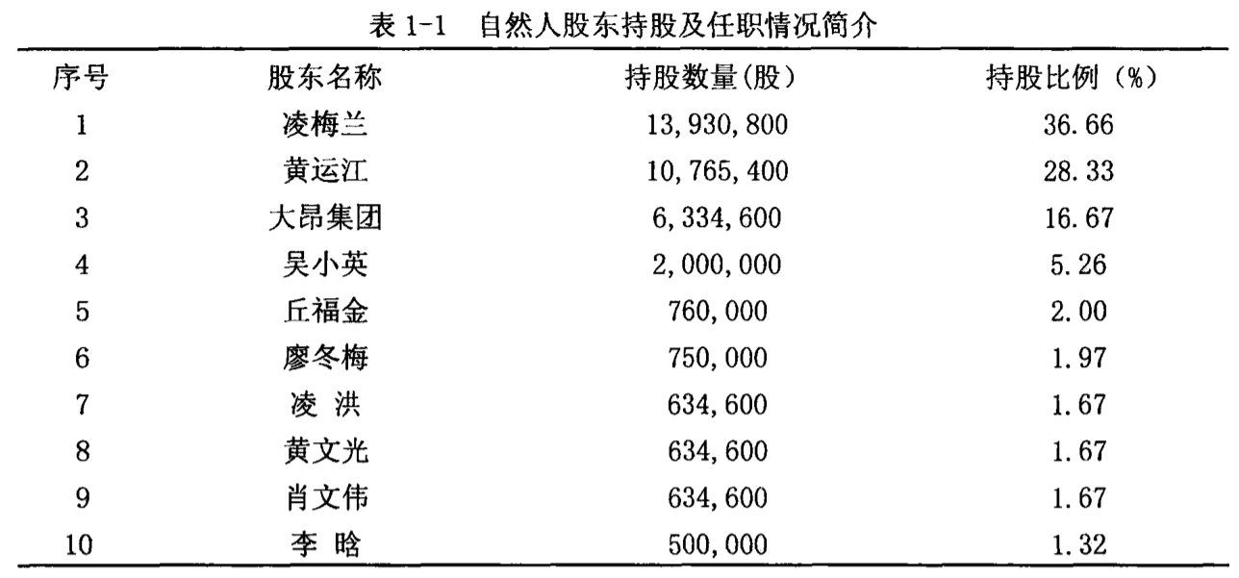  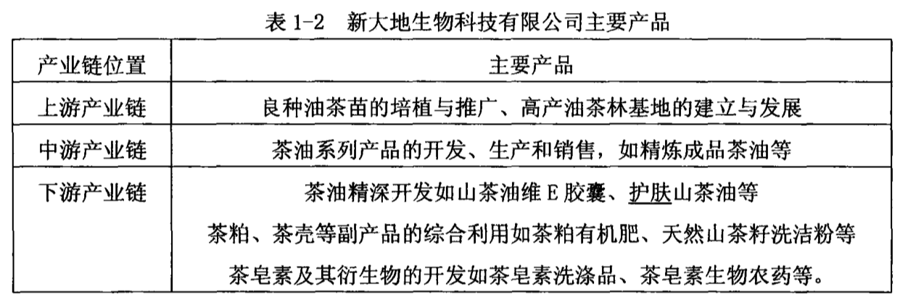  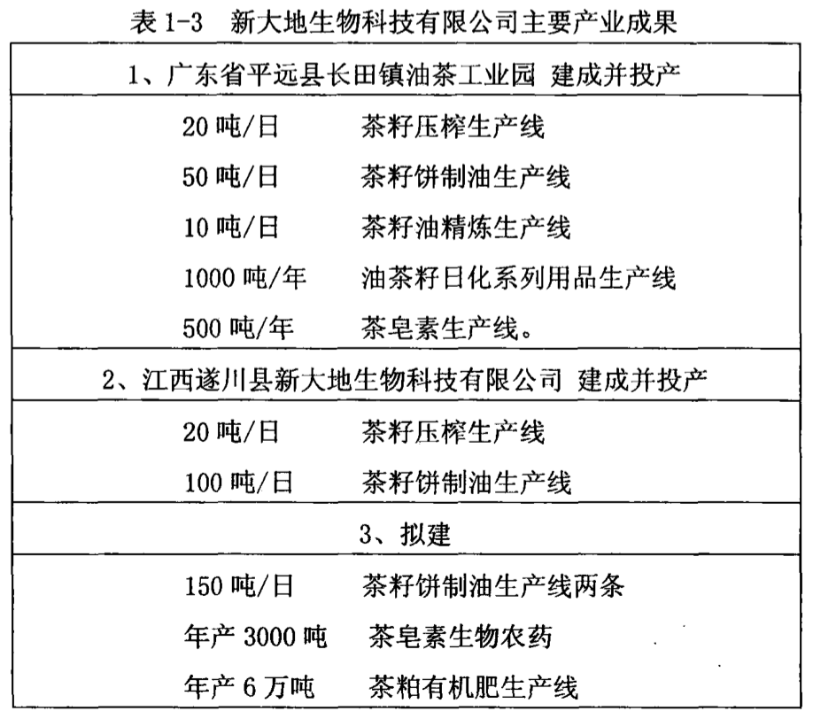  【案情背景与分析】  (一)发现财务造假的线索  首先,稽查人员详细查阅了新大地的招股说明书根据其披露数据,新大地报告期三年的员工人均净利水平明显偏高,2011年甚至超过了同期银行业的人均净利水平,这对于一个农业加工企业而言就有些异常了。  其次,新大地招股说明书披露的公司前十大客户中,除了少数几家客户外,其他客户在2009-2011年间均出现较大变动,在某种程度上反映出公司的销售体系并不稳定,而这似乎又与新大地招股说明书披露的2011年、2010年主营业务收入快速增长不太匹配。  最后,调查组对收入、成本等分项进行核对检查,并对存货进行了突击盘点,结果发现大额的账实不符。之后通过核对公司账簿及凭证、调取银行资金、走访客户、查阅中介机构工作底稿等多管齐下,使得  新大地造假的线索日渐清晰,逐步揭开造假真相。  (二)财务造假的特点和手段  1、通过多种手段虚增利润新大地采用将数据“兑水掺假”、“化整为零”、“大量使用现金虚增交易”的方法,实现虚增利润。  (1)兑水掺假  在对客户真实销售的基础上虚增部分或少量销售收入。如新大地对某客户2009年真实的销售收入是38多万元,新大地当年通过造假虚增了对该客户的销售收入15万余元,最后账面反映出来的就是50多万元。  (2)化整为零  将虚增收入分散到数量众多的客户,造假数额多的几十万,少的甚至只有几千元。为配合此类造假行为,新大地主要客户也是十分分散,其招股说明书示,前十大客户销售金额占比在2011年达到最高时也仅为29.87%。  (3)大量使用现金虚增交易  由于现金交易不像转账交易那样清晰地记载资金流向,使造假更为隐蔽、更具迷惑性。  2、虚构资金流、利润及固定资产造假  (1)自有资金循环  主要通过虚构原材料采购或在建工程业务,将资金“转出”到其控制的个人及关联公司或事先约定的公司账户,然后再以销售的名义“回流”到公司,从而虚增收入。  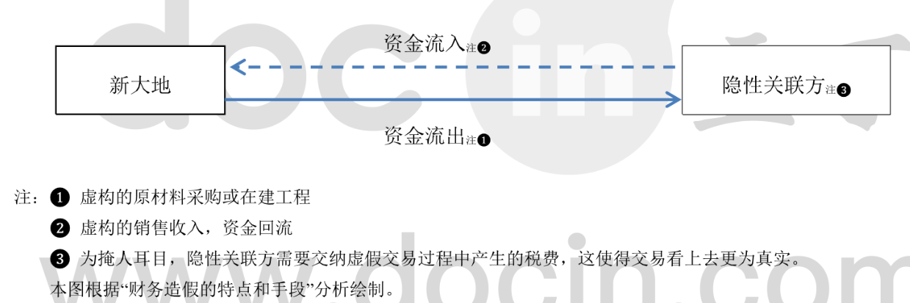  3为掩人耳目,隐性关联方需要交纳虚假交易过程中产生的税费,这使得交易看上去更为真实。  新大地还存在另外一种自有资金循环方式:充分利用农业企业本身采购对象零散、多采用现金交易的特点,将资金转入其控制的个人账户伪造“购买原材料”的假象,再由其控制的个人账户将资金转回,伪造销售收入”的假象。在“转出”、“转入”之间,新大地将资金从行取出并再次存入,人为切断资金流,使得其财务造假更难被人发现。  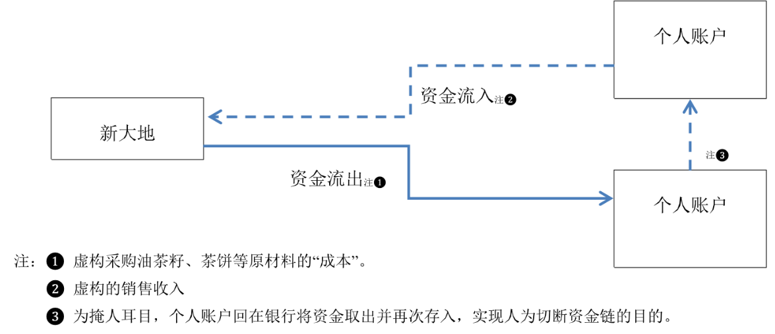  (2)改变资金用途  新大地将个人向银行贷款、私下的股权转让协议、政府补贴款等获取的资金,转入新大地关联公司或其控制的银行账户,然后以销售的名义虚增收入。如新大地的实际控制人凌梅兰私下向某私募基金和投资公司转让新大地股份,获得资金大部分被新大地用来虚增销售收入。  (3)刻意隐瞒对重要关联方的披露  ①曼陀神露及其经营者与新大地及其实际控制人之间存在特殊关系,2009年至2011年,新大地与曼陀神露交易金额分别为19.89万元、122.13万元和04.31万元。该关联方关系及其交易均未在招股说明书申报稿以及上会稿中披露。  ②鸿达装饰法定代表人黄某光于2009年至201年担任新大地监事,且黄某光是黄运江的弟弟,鸿达装饰为新大地的关联方。2009年新大地与鸿达装饰交易金额为23.41万元。该关联方关系及其交易未在招股说明书申报稿以及上会稿中披露。  ③梅州绿康经营者陈某系凌洪之妻,凌洪系凌梅兰的哥哥,凌洪于2009年至2010年10月任新大地监事,2010年10月任新大地财务总监,梅州绿康为新大地的关联方。2009年、2010年新大地与梅州绿康交易金额分别为38.86万元和23.88万元。该关联方关系及其交易均未在招股说明书申报稿以及上会稿中披露。  (三)财务造假的时间跨度和对主要财务指标的影响  根据证监会的处罚决定,2009年至2011年新大地累计虚增的利润总额分别为1,521.07万元、289.15万元和251.9万元。虚增利润占当年利润总额的比例分别为:36.13%、10.89%和14.87%具体造假金额如下:  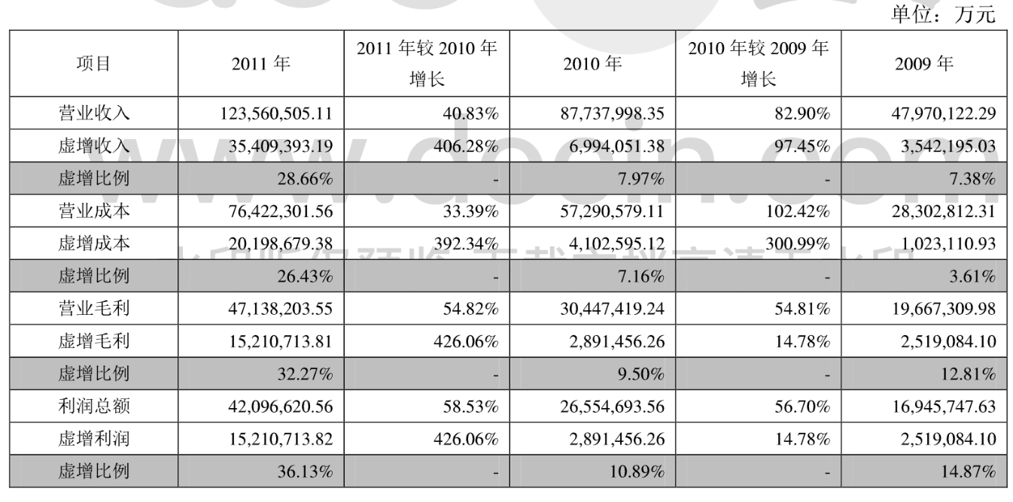  根据披露的数据分析可知,2011年、2010年两年间利润总额稳定在55%以上的增长势头,而2011年营业收入与营业成本的增长幅度分别较201年下降了50.75%和67.39%,不符合逻辑。  此外,新大地营业收入2010较2009年增长2.90%,2011较2010年增长40.83%,营业成本2010较2009年增长102.42%,2011较2010年增长3.39%,两个指标在三年间均出现较大幅度波动。但其营业毛利率2010较2009年及201较2010年分别增长54.81%及54.82%,增长非常稳定,这需要引起审计人员的高度重视。  (四)财务造假涉及的主要内容  1、关联交易进行财务造假  2009-2011年间,招股说明书显示的前十大客户的营业收入情况  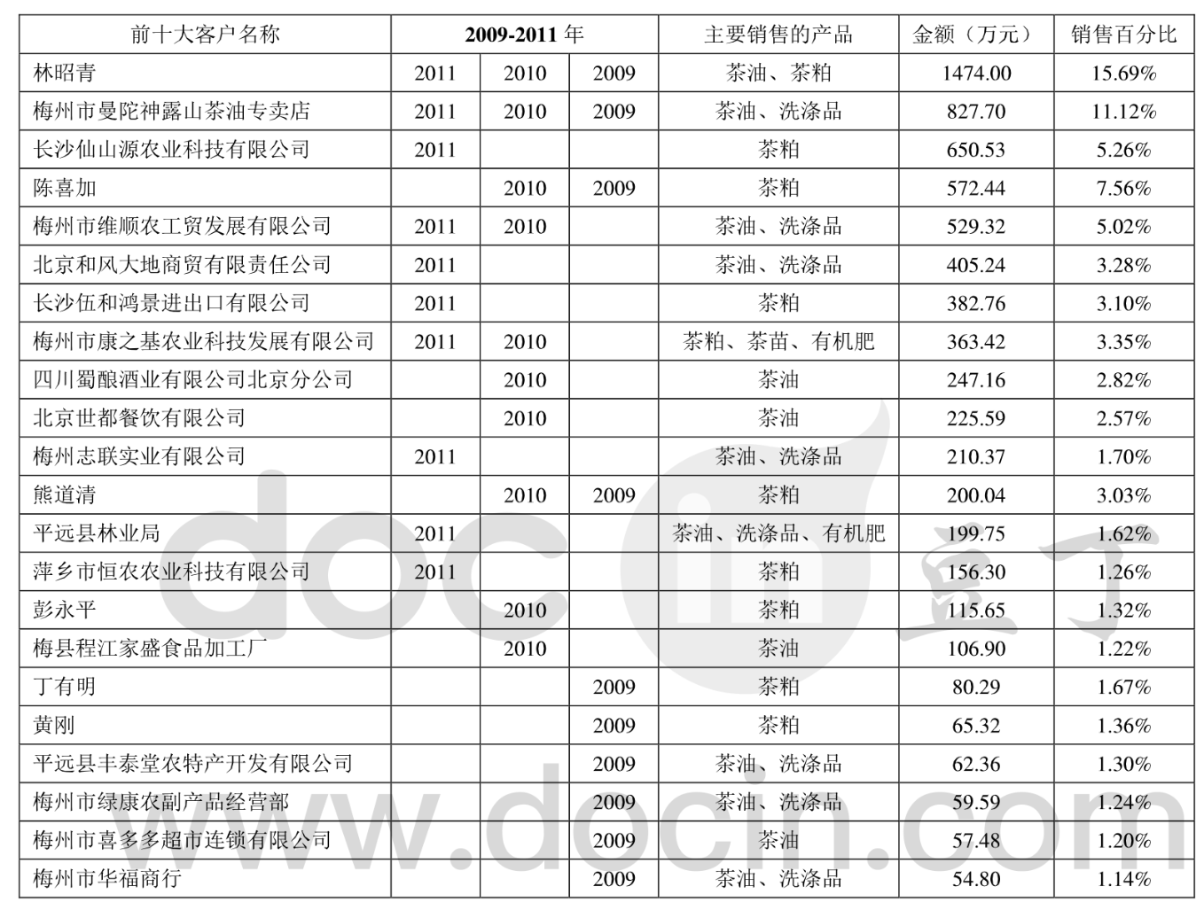  通过分析上述数据可知,新大地3年间前10大客户共出现了22家其中仅“林昭青”和“梅州市曼陀神露山茶油专卖店”3年均是其前10大客户,有16家客户仅在当年跻身前10大客户,第二年立即消失。审计人员可以进一步从主要客户变动情况、主要客户构成情况和主要客户地域分布三方面进行分析核查是否存在隐形关联方及关联方交易。  从主要客户变动情况看,与2009年相比,四川蜀酿酒业有限公司北京分公司”、“北京世都餐饮有限公司”、“彭永平”及“梅县程江家盛食品加工厂”四家公司为当年新增的前十大客户,销售额占当年销售额百分比合计7.93%,但2011年在前十大客户名单中消失。与2010年相比,“长沙仙山源农业科技有限公司”、“北京和风大地商贸有限责任公司”、“长沙伍和鸿景进出口有限公司”、“梅州志联实业有限公司”、“平远县林业局”及“萍乡市恒农农业科技有限公司”六家公司为当年新增的前十大客户,销售额占当年销售额百分比合计16.22%。当年前10大客户有6家此前从未出现,这一现象应当引起审计人员的高度关注。  从主要客户构成情况看,历年出现的前10大客户中,自然人有6位,其中名为“林昭青”的客户保持连续三年成为新大地前10大客户,并总计购入价值1474万元的产品,成为前10大客户中历史购进金额最多的客户。审计人员应当注意到,拟上市公司,特别是从事油茶行业的拟上市公司,销售额很大比例依靠对个人的销售,这是极不合理的。  从主要客户地域分布情况看,历年出现的22家前10大客户中,个人客户6家,长沙客户2家,北京客户3家,江西客户1家,梅州(新大地企业注册地)客户10家。审计人员应当注意到,新大地客户过于集中且与企业注册地过于接近。应判断这一事实背后是否可能存在隐形关联方及关联方交易,并实施有针对性的程序。  2、虚增资产  新大地2009年至2011年以支付工程款的名义划款至平远二轻建,由此形成在建工程,并最终计入固定资产项下,而平远二轻建并未为其实施工程建造,由此,新大地2009年虚增固定资产227.68万元,2010年虚增固定资产648.73万元,2011年虚增固定资产264.5万元。
关联审计机构名称 | 大华会计师事务所
审计受罚或责任描述 | 大华会计师事务所在对新大地生物科技有限公司的审计过程当中,未能坚持客观公正、尽职尽责的立场,以致在最终出具的审计报告以及审核意见等文件中未能秉承真实有效的原则,存在大量虚假不当记载,没能够给投资者等利益相关者提供可靠实在的信息。  大华会计师事务所(特殊普通合伙)创建于1985年,是海内内资八大会计师事务所中规模最具竞争力者之一,该所整体业务水平在业内较高,是国内首批取得从事H股上市审计资质的事务所。该所作为财政部大型会计师事务所集团化发展试点于2013年业务收入达到人民币12.378亿元,在中国行业排名第八,地方排名第四,又在2014年度行业百家排名中位居行业第八。2013年9月大华会计师事务所经多次考察谈判协商后决定加入马施云国际会计公司,马施云国际会计公司在全球会计师事务所排名中位居第十,该举措不但增强了这个全球性会计咨询机构的业务实力,同时也打开了大华国际化进程。  大华会计师事务所投资1200万元,已拥有并能提供高度专业服务的团队。至2013年末该所从业人员超过3800人,其中具有中国注册会计师资格者将近1000人,具备美国、英国和澳大利亚等国际发达国家注册会计师资格、能够提供国际业务任职的专业人员约100人;具有“中国注册会计师行业领导者储备人才”称号获得的专家有14人,此外另有业内外声誉很高的各类杰出业务专家,这些专家在财务会计、审计、税务、公司治理和战略管理咨询内部控制、风险管理、全面预算管理、企业购并重组、IT审计和国际化业务等方面具备业内带头水平。  作为社会审计单位的佼佼者,大华会计师事务所严重背离职业操守,对多个工作方面敷衍塞责证监会对此给与了大华会计师事务所没收营业收入并罚款的处罚, 给参与此案之中的两位签字注册会计师王海滨、刘春奎给予警告罚款处罚。经证监会发布资料显示,大华会计师事务所在对新大地生物科技有限公司IPO提供审计鉴证服务时,存在以下两项违法情况:  其一,大华会计师事务所在审计该公司2009年的主营业务收入项目过程中对该年度的主营业务收入毛利率进行了统计并将统计结果记录在工作底稿中。但是在工作文件中没有对该年度的毛利率有大幅度变动的月份(3月为-104%,11月为90.44%)做出审计适当的结论,也没有对如上述情况这样的不正常波动原因进行应有分析。  在审计新大地2011年主营业务收入项目的过程中,年末主要产品毛利率与该年度以前各月份平均值存在波动频率超过3%的事实情况下得出了全年毛利率波动正常的结论,此种表现说明注册会计师在审计过程中未能坚持工作谨慎的态度;此外,该种职业素养的缺失还体现在同年度的应收账款审计中,年末新大地公司现金销售回款占当月销售回款的43%,在审计报告未对这一不正常情况做出披露。针对上述两种异常情形,大华会计师事务所在进行审计工作时未作进一步查验。  其次,根据大华会计师事务所的工作底稿可以清晰地看出,在2011年10月21日记录的梅州市绿康农副产品经营部(以下简称梅州绿康)的经营者陈某被该所及其他中介机构在深圳进行了实地访谈一事纯属虚构。访谈记录中记载道,新大地公司对梅州绿康2010年度销售金额记录与新大地公司账面记录数额一致。经查明确认,新大地公司于2011年度向梅州绿康虚假销售货款多达人民币34.48万元。对此情况大华所在对于新大地相关检举问题的核查意见中表示,大华所与保荐机构、律师事务所等三家中介机构对梅州绿康进行了实地访谈,在访谈中得知其向新大地采购茶油情况与发行人2010年度茶油销售情况一致。  证监会对此事展开了严格的调查,依据当事人违法行为的事实、性质、情节与社会危害水平依据《证券法》第二百二十三条的规定,对当事人做出了如下处罚:  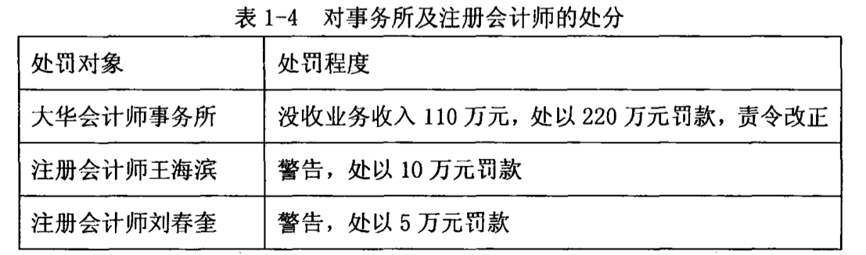
引发的审计实施思考 | 在大华会计师事务所对其审计的过程中，没有尽职尽责保持应有的职业审慎原则，本可以通过合适的审计程序发现的问题和漏洞却轻易地成为了漏网之鱼，以至于巨额的虚假大客户交易在账面中凭空而生，会计师事务所在最终出具的审计报告中也未提及此事。这说明会计师事务所极有可能与被审计单位串通帮助其造假上市。  会计师事务所在审计过程中未对生产成本及销售收入之前的钩稽关系进行详细调查，也未进行分析性程序，导致二者之前关系严重不配比的问题全部未得到应有调查披露。  注册会计师在审计工作中没有依据审计准则实施必要的审计程序，对固定资产盘点，核对账实是否相符。对固定资产盘点是审计准则的硬性要求，注册会计师在审计过程中必须实施固定资产盘点程序来证实固定资产的真实、完整，而在对新大地公司的审计过程中没有进行这一项必要的审计程序从而导致账存实无的情况发生而未被发现或发现而未披露。  在审计过程中，应要求被审计单位出具关联方信息，审计人员有义务判断关联方信息是否完整以及真实可靠，而在新大地公司的审计业务中，审计人员不但没有对关联方信息的完整性、真实性进行调查，而且在前十位大客户中的多位与被审计单位存在关联方交易事实中没进行披露。
关联的审计术语或审计方法 | 职业操守 客观公正 关联方交易

40东盛集团审计案例（无法表示意见）
案例数据编号 | 1501
案例行业类别 | 15医药卫生类
案例发生时间 | 2007年
案例企业名称 | 东盛科技股份有限公司
案例企业经营范围 | 医药产业
企业单位案情描述 | 【企业背景】  东盛集团有限公司是西安高新区内一家以高科技医药产业为主体的大型集团企业，也是国内医药行业内具有一定影响力的品牌企业。集团控、参股四家医药类上市公司，拥有二个国家级药品生产基地，二个博士后流动工作站，与三十多家医药企业实现了强强联合。目前，公司现有员工近万名，总资产逾65亿元。2003年东盛集团技工贸总收入达80亿人民币，2004年企业技工贸总收入达100亿人民币，进入全国医药工业前20强。  【案情背景】  东盛集团有限公司是西安高新区内一家以高科技医药产业为主体的大型集团企业,也是国内医药行业内具有一定影响力的品牌企业。集团控、参股四家医药类上市公司,拥有二个国家级药品生产基地,二个博士后流动工作站,与三十多家医药企业实现了强强联合。目前,公司现有员工近万名,总资产逾65亿元。2003年东盛集团技工贸总收入达80亿人民币,2004年企业技工贸总收入达100亿人民币,进入全国医药工业前20强。而东盛科技,已经作为唯一的一家医药类企业连续3年入围“中国最具成长性上市公司”百强榜。  2008年4月26日,中和正信会计师事务所有限公司对东盛科技股份有限公司(以下简称东盛)全体股东出具了关于该公司2007年度财务报告的无法表示意见或否定意见的审计报告其中对于财务报告中的借款余额和逾期借款余额、股东权益、欠缴税金、营运资金等多项资产负债项存在诸多疑问,而中和正信会计师事务所正是由于担心这些事项可能产生的影响非常重大和广泛,因此无法对该财务报表是否适当发表意见。  【案情分析】  从公司财务数据可以看出,东盛科技在经营活动方面并没有很大波动,由于是医药行业,所以经营结构不会有很多变动,预计08年在经营活动方面与07年相比会稍有增长而且十七大报告中也指出,会加大对于医药行业的投入,所以对于东盛的主营业务还是可以有所期望的。银行借款余额为105024.69万元,其中逾期借款余额为77195.32万元;欠缴税金为15702.2万元等,表明公司的经营状况并不是非常良好,所以与06年相比有大幅的减少。本报告期亏损数额为75339.28万元,其中对外担保或有损失计提的预计负债为69557.52万元,导致了经营活动产生的现金净流量与净利润的差异较大。总体上来看,经营活动的结构和质量属于一般,预计将来和前两年不会有太大变化。  从投资活动来看,关联方资金占用金额为7200万元,其中大股东资金占用费余额为5508万元,明显地看出是公司上层管理不当所导致,所以需要对公司内部进行整顿,以减少在资金占用方面导致损失的机会成本。东盛可以在技术方面的投入可以适当地减少,如果不能得到预期的成效,不能在技术方面有所突破,投入过量的资金只会让公司的资产负债率大幅地增加,无论从数据还是结构与质量上来看,东盛科技需要重新考虑自己的投资方案。我觉得本年度的亏损是必然的,08年如果通过资产重组等方法来改变公司的投资结构将会给公司带来收益,但是从历年公司投资活动数据来看,今后还将继续维持亏损的状况。
关联审计机构名称 | 中和正信会计师事务所
引发思考 | 1、关于信息披露的要求  信息披露制度,也称公示制度、公开披露制度,是上市公司为保障投资者利益、接受社会公众的监督而依照法律规定必须将其自身的财务变化、经营状况等信息和资料向证券管理部门和证券交易所报告,并向社会公开或公告,以便使投资者充分了解情况的制度。它既包括发行前的披露,也包括上市后的持续信息公开,它主要由招股说明书制度、定期报告制度和临时报告制度组成。为督促上市公司真实、公允地反映公司的财务状况、经营成果和现金流量,公告要求建立健全内部控制制度,切实提高规范运作水平,确保信息披露质量。  具体规定包括,首先,健全并有效执行内部控制制度,在年报“公司治理结构”部分披露相关情况;应披露建立财务报告内部控制的依据,本年内发现的财务报告内部控制重大缺陷的具体情况等,以提高信息披露质量。  其次,公告要求上市公司解决同业竞争,减少关联交易,增强上市公司独立性。应在年报“公司治理结构”部分披露是否因部分改制等原因存在同业竞争和关联交易问题,如存在,应披露相应的解决措施、工作进度及后续工作计划。上市公司应积极通过并购重组、定向增发等多种方式实现整体上市,从根本上解决由于部分改制上市等事项遗留的关联交易和同业竞争问题,增强上市公司的独立性,推动行业整合和产业升级。确实不能减少的关联交易,上市公司应严格履行相关决策程序和信息披露义务,明确独立董事事前审查义务以及事后责任追究机制,提高关联交易运作的规范性。  再次,公告要求加强规范关联方资金往来,严禁违规占用资金行为。上市公司应在年报“重大事项”部分如实披露关联交易及关联债务往来情况,明确披露关联交易的定价原则和依据,并完善重大资金往来的控制制度及尽责问责机制。  此外,公告还要求严格执行内幕信息知情人管理制度,禁止内幕交易。在年报“董事会报告”部分披露内幕信息知情人管理制度的执行情况,本年度公司自查内幕信息知情人在影响公司股价的重大敏感信息披露前利用内幕信息买卖公司股份的情况,以及监管部门的查处和整改情况。  2、关于前期会计差错的更正  如果被审计单位在财务报告中反映了对前期财务报表的重大会计差错更正,注册会计师就应采取适当的审计程序,判断会计处理是否恰当,并据此判断对后一期财务报告出具审计意见的类型。考虑到一些公司差错更正金额重大、会计处理不规范、某些重大会计差错还可能引起虚假陈述的法律责任等问题,建议进一步明确重大会计差错更正的审计意见执业规范。上市公司前期财务报表的错误从发现索、确定金额到调整报表是一个持续信息披露的过程,公司必须及时向社会公开有关情况变化,不能以问题尚未查清、金额尚不确定为由拒绝披露差错信息。如果管理当局作出了重大会计差错更正且更正是合理的,并进行了适当的披露,注册会计师可以在审计报告的意见段之后增加说明段,以强调说明有关会计差错的更正事项及其对会计报表的影响。如果认为被审计单位管理当局作出的重大会计差错不合理,注册会计师应当出具保留意见或否定意见的审计报告。如果审计范围受到被审计单位或客观条件的限制,以致无法评价重大会计差错更正的合理性,注册会计师应当出具保留意见或无法表示意见的审计报告。
关联的审计术语或审计方法 | 无法表示意见 否定意见

41-50 主要分析人：高源

41. ST国药虚假记载营业收入
案例数据编号 | 2701
案例行业类别 | 27 医药制造
案例发生时间 | 2018年
案例企业名称 | ST国药
案例企业经营范围 | 药品流通
企业单位案情描述 | 【企业背景】  武汉国药科技股份有限公司的前身为武汉春天生物工程有限公司，1997 年11 月11 日，经湖北省经济体制改革委员会批准，由武汉比药欣生物工程有限公司(现更名为“武汉新一代科技有限公司”) 、武汉东湖新技术开发区发展总公司、武汉香烟伴侣生物工程有限公司(现更名为“上海日兴康生物工程有限公司”)、湖北中医学院、同济医科大学和复旦大学(湖北)生命科学实验基地共同发起，以武汉春天生物工程有限公司整体改制设立。2004 年5 月，经中国证券监督管理委员会批准，公司向社会公开发行4500 万股A 股，并于2004 年6 月7 日在上海证券交易所上市  【案情背景】  2010年、2011年，*ST国药连续两年亏损，公司股票交易被证券交易所实行退市风险警示。为避免退市，满足维持上市地位所需的营业收入等财务条件，*ST国药准备采取措施增加公司营业收入。这是ST股财务调节和造假最常见的动机。  【案情描述】  企业造假具体手法：*ST国药控股股东武汉新一代科技有限公司的母公司仰帆公司系上海市城镇工业合作联社（以下简称联社）成员单位。2012年3、4月份，*ST国药董事滕祖昌、朱忠良与联社主任丁某某联系，请丁某某帮*ST国药增加营业收入。丁某某安排联社下属公司上海公合实业有限公司（以下简称公合实业）帮助*ST国药开展钢材贸易以增加营业收入。  2012年5月，*ST国药设立子公司上海鄂欣实业有限公司（以下简称鄂欣实业）具体开展钢材贸易业务。鄂欣实业相关业务主要由龚晓超、周伟兴、黄丽华、陈杰、林征南负责执行，公合实业相关业务主要由龚某（公合实业总经理）和一名副总经理负责执行。*ST国药的黄丽华与公合实业的龚某系夫妻，根据《上市公司信息披露管理办法》（证监会令第40号）第七十一条的规定，公合实业为*ST国药关联法人。  2012年9月至2013年10月，鄂欣实业与公合实业或公合实业安排的第三方公司发生20笔钢材销售业务，累计确认收入144，201，093.66元。经查，鄂欣实业参与的钢材贸易，没有真实的货物和货物流；签订的钢材购销合同所附的提货单，未标示提货所必须的钢材编号，无法提货；钢材购销合同列示的存放钢材的部分第三方仓库表示未存放过相关钢材。据此，鄂欣实业发生的上述钢材销售业务不应当确认收入。  *ST国药2012年年度报告披露的49，188，991.55元营业收入中，有41，151，951.13元为鄂欣实业不应当确认的4笔钢材销售确认收入，该年度报告披露的营业收入数据存在虚假。
企业受罚或责任描述 | 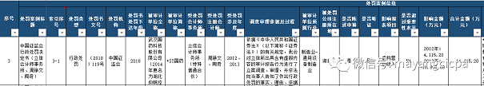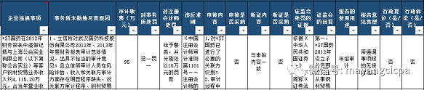  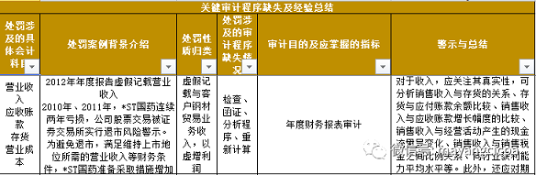
关联审计机构名称 | 立信会计师事务所执
审计机构案情描述 | 立信所审计人员在风险评估、收入和关联方审计方面存在明显程序缺失，未勤勉尽责，导致未能发现*ST国药2012年、2013年收入虚假的事实，也未能发现*ST国药与公合实业存在关联关系的事实。  （一）关联方审计程序不到位  经查，公合实业时任总经理、现任董事长龚某系*ST国药主管会计工作负责人（财务总监）黄某华配偶，龚某、黄某华均承认以上事实。根据《上市公司信息披露管理办法》（证监会令第40号）第七十一条规定，龚某为*ST国药关联自然人，公合实业为*ST国药关联法人。  中国证监会在《会计监管风险第2号——通过未披露关联方实施的舞弊风险》（证监办发〔2012〕22号）中明确指出，“与同一客户同时发生销售和采购业务”是未披露关联方交易的主要特征之一。2012年，审计人员在明知*ST国药子公司上海鄂欣实业有限公司（以下简称鄂欣实业）与公合实业同时发生钢材销售和采购业务的情况下，忽视明显的未披露关联方特征，未保持职业怀疑，未作为异常处理，未实施进一步审计程序。  此外，在2012年和2013年财务报表审计时，获取的审计证据不足，均没有获取*ST国药董事、监事、高级管理人员的直系亲属名单、工作单位、职务等情况，未能发现公合实业和*ST国药之间存在的关联关系。  （二）钢材贸易收入审计程序不到位  一是穿行测试审计证据获取不充分，且未记录测试结论。在2012年财务报表审计过程中，对鄂欣实业钢材销售进行穿行测试时，未取得“销售合同审批单”；上海淙远实业有限公司开具的0004126、0004127、0004128和0004130号提货单要求凭发货码单结账，审计人员未关注、未收集发货码单；穿行测试审计底稿未记录测试结论。  二是未保持职业怀疑，分析程序不到位。在对营业收入的审计中，立信所及其审计人员没有对鄂欣实业2012年、2013年钢材贸易合同和提货单进行认真分析，没有发现部分合同编号前后不一致、部分合同没有编号、个别合同交货地点前后不一致、部分合同未约定提货地点、提货单未注明捆包号、部分提单号前后不一致、货权转移证明无编号等一系列明显异常。审计人员在对鄂欣实业2013年营业收入进行实质性测试时，在“销售收入细节测试记录表”的出库单信息中对2笔合同记录了“转移证明无编号”、1笔合同记录了“出库明细无编号”，但审计人员对此记录认为不存在异常，没有保持职业怀疑，没有采取进一步审计程序，以致没有发现鄂欣实业钢材贸易业务收入的错报。  （三）立信所在审计中存在的其他不足  一是2012年财务报表审计时，风险评估遗漏相关信息。审计工作底稿中描述资本性投资时，遗漏“鄂欣实业”；描述主要子公司和联营企业时，遗漏“鄂欣实业”。二是2012年及2013年财务报表审计时，将鄂欣实业审计风险评估过程描述为“我们通过与客户的沟通和电影行业特点进行风险评估”，与鄂欣实业从事钢材贸易行业的情况明显不符。  引申问题：  听证会上，当事人及其代理人主要提出以下申辩意见：  第一，对*ST国药已进行了必要的关联方识别；  第二，审计过程中采用了详查的方法，部分合同、提货单不够规范引起的疑问已被全面详查程序所排除，对最终审计结论不产生实质性影响；  第三，穿行测试仅仅是立信所借用的模板，用以逐笔完成全部全面实质性测试的表现；  第四，风险评估工作底稿中的遗漏和错误描述属于工作疏忽，不会对审计结论造成影响；  第五，经审计确认*ST国药的钢贸业务收入确认符合法律规定，不存在2012年、2013年年度报告数据披露虚假的情形；  第六，建立并执行了质量控制管理制度，履行正常的审计质量三级审核程序，确保出具的审计结论报告准确、适当。  分析过程：  1. 收入舞弊，尤其是利用关联方关系形成的收入舞弊，审计师应该在对关联方核查时注意对公司董监高及其近亲属控制或担任高管的公司进行核查，获取董监高及近亲属名单及其控制或担任高管的名单，并进行认真核查识别是否存在隐蔽或从来没有披露过的关联方，以及是否与被审计单位存在关联交易。  2.穿行测试未执行到位，对于穿行测试应该是从业务的起点到终点对其主要的控制节点进行检查测试，比如本案例中对合同审批单进行检查，并未获取该重要节点的资料；以及对发货码单并未进行关注、收集，故穿行测试并未执行到位。  3.职业怀疑，需要审计人员对那些明显出现纰漏的证据时刻保持清醒的头脑，例如：没有发现部分合同编号前后不一致、部分合同没有编号、个别合同交货地点前后不一致、部分合同未约定提货地点、提货单未注明捆包号、部分提单号前后不一致、货权转移证明无编号等一系列明显异常情况。往往异常的证据表明存在舞弊的迹象，审计师应该重点核查并追踪到底，而不能视而不见。职业怀疑态度的养成关键在于平时的经验积累，以及时刻保持清醒的职业敏感度，比如：加强审计人员的培训，让其知其然并知其所以然，经验的积累并非一朝一夕，审计人员应获取和保持专业能力，并更新知识库，并能利用互联网，大数据等新的审计思维来进行审计。对于职业敏感度，主要在于审计人员的责任心以及细心，时刻提醒并保持警醒，不能被双眼所蒙蔽，不能放任自己，对可疑的证据视而不见听而不闻。  4.底稿的严肃性问题，底稿是审计人员的生命，是我们被立案调查后证明清白的最重要证据，如果底稿只是为了糊弄了事，不认真完成，错漏百出，审计师怎么能自证清白，勤勉尽责呢？所以，对于工作底稿，我们应该认真、保质、提效的完成，不能认为不做也没事的态度来做底稿。
审计受罚或责任描述 | 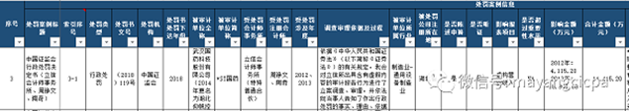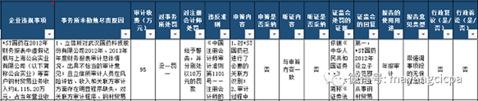
引发的审计实施思考 | 1. 对于收入来源单一，而且占比重大，连续亏损，审计风险认定较高的情况下，我们应该注意对收入核查时全程保持职业谨慎，对可疑的证据应保持职业怀疑态度，。  2. 连续亏损已ST，风险太大，如承接至少应注意企业是否存在舞弊的动机，提高职业怀疑，并按准则执行相关审计程序，尤其是风险评估及收入、关联方等重要的方面。  3.对于收入舞弊应注意函证程序的实施，对于函证的控制，以及函证的可靠性应注意是否存在疑虑。  4.对于收入舞弊还应对关联方或关联交易非关联化进行深入分析和检查，比如检查三流就是很好的办法，资金流、物流、票据流，也可以在加入信息流，对三流或四流进行全方位的核查，发现是否存在舞弊情形较好的方法和手段。  5.对于关联方的核查问题，一般情况下，我们很难去调查一家客户，去核实董事长的身份以及配偶，但是在特殊情况下，我们应主动问询、检查相关资料，已证明大额收入并非来源于未经披露的关联方交易。  6. 最后，我们应该认真学习证监会发布的各项风险，做好相关审计程序。  对于引申问题的总结：  1. 会计责任不能与审计责任混为一谈。关联方没有进行充分识别，审计时均未要求上市公司董事、监事和高级管理人员填报亲属人员名单，未识别出公合实业属关联方，导致未对与公合实业相关的贸易保持职业怀疑，进而未识别出财务报表错报。  2. 穿行测试没做就是没做，不用找模板的借口。  3.合同异常没获取，提货单没获取，审计程序和审计证据都缺失，没有保持职业谨慎。
关联的审计术语与审计方法 | 审计意见

42. 佳电股份
案例数据编号 | 3901
案例行业类别 | 39 电气机械及器材制造
案例发生时间 | 2018年
案例企业名称 | 佳木斯电机股份公司
案例企业经营范围 | 主要从事防爆电机、普通电机、防爆电器制造及电机配件、绝缘材料、电机包装箱、水泵制造、对外贸易经营。自有商业房屋租赁服务，场地租赁，机械设备租赁，网络广告，电动机设计、研发、销售，普通货物道路运输。电机、防爆电气技术开发、技术服务。
企业单位案情描述 | 【案例背景】：  （一）重组情况  2011年4 月 24 日，阿城继电器股份有限公司（以下简称“阿继电器”）与佳木斯电机厂（以下简称“佳电厂”）、北京建龙重工集团有限公司（以下简称“建龙集团”）、上海钧能实业有限公司（以下简称“钧能实业”）签署了《阿城继电器股份有限公司重大资产置换及发行股份购买资产协议》，阿继电器以全部资产及负债与佳电厂持有的佳木斯电机股份有限公司（以下简称“佳电公司”）股权进行等值置换。同时向佳电厂、建龙集团、钧能实业（以下合称“原股东”）非公开发行购买其持有的佳电公司股权。交易完成后，阿继电器更名为佳电股份，佳电公司成为上市公司的全资子公司。  （二）盈利预测补偿协议  2011年4 月 24 日，原股东与阿继电器签署《阿城继电器股份有限公司重大资产重组之盈利预测补偿协议》；2012年 2 月1 日，签署《阿城继电器股份有限公司重大资产重组之盈利预测补偿协议之补充协议》。协议承诺，佳电公司在2011至 2014 年度实际净利润不低于预测水平，否则原股东以本次交易中各方认购的股份总数为上限向阿继电器进行补偿。  佳电股份2013年度财务报表披露利润总额1.92亿元，虚增金额1.58亿元；佳电股份2014年度财务报表披露利润总额895万元，虚增金额0.40亿元；佳电股份2015年度财务报表披露利润总额-4.61亿元，虚减金额1.98亿元。  【企业造假具体手法】：  （一）佳电股份在财务处理上进行调整安排的决策情况  为保证业绩承诺的完成，佳电股份董事长兼总经理赵明决定从财务处理上做一些调整安排，以弥补完成业绩承诺不足。财务总监梁喜华负责具体实施。  （二）佳电股份?2013?年度至?2015?年度信息披露情况  佳电股份?2013?年度至?2015?年度财务报告显示，2013?年度合并利润总额191,857,276.17?元，净利润?169,495,495.10?元；2014?年度合并利润总额8,952,655.79?元，净利润?5,650,721.12?元；?2015?年度合并利润总额-460,821,980.62?元，净利润-446,970,006.20?元。  （三）佳电股份财务调整情况  佳电股份通过少结转佳电公司的主营业务成本、少计销售费用等方式，在2013?年和?2014?年分别虚增利润?1.58?亿元、0.40?亿元，分别占当期披露利润总额的?82.58%、446.15%，占当期净利润的?93.48%、706.86%。2015年，佳电公司将前期调节的利润从?2015?年?1?月份开始逐月分期消化，直至全部转回，恢复真实的财务状况。  佳电股份财务处理的具体调整方式分为以下三种：第一，将在产品少结转到完工产品成本，降低产值成本率，间接实现少结转主营业务成本；第二，在库存商品结转主营业务成本时，直接少结转主营业务成本，留存部分成本在库存商品中；第三，将销售费用中的部分代理费和网点兑现费延期入账，从而调整当年利润。  财务处理上具体调整金额如下：  2013年度，通过少结转产成品到主营业务成本?127,394,372.49元，将2013年度费用20,889,699.09元延迟到2014年度入账，将2013年度费用10,153,215.96元延迟到2015年度入账，累计调增利润总额158,437,287.54元。  2014年度，通过少结转产成品到主营业务成本27,858,322.84?元，将2014年度费用32,973,959.93元延迟到2015年度入账，将应计入2013年度费用20,889,699.09元计入2014年度，累计调增利润总额39,942,583.68元。  2015年度，通过多结转产成品到主营业务成本110,671,083.37元，将应计入2013年度费用10,153,215.96元计入当年，将应计入?2014年度费用32,973,959.93元计入当年，多计提减值准备?44,581,611.96元，累计调减利润总额198,379,871.22元。
企业受罚或责任描述 | 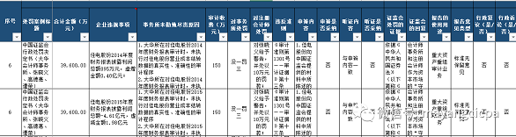  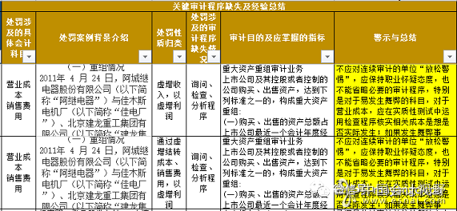
关联审计机构名称 | 大华会计师事务
审计机构案情描述 | 1. 大华所对佳电股份2013年度财务报表审计时，未执行对佳电股份营业成本结转数据的真实性、准确性的审计程序，违反了《审计准则第1301号——审计证据》第十三条的规定。  2. 大华所在对佳电股份2013年度财务报表审计时，未执行对佳电股份自行开发的成本核算信息系统进行测试的相关审计程序，违反了《审计准则第1211号——通过了解被审计单位及其环境识别和评估重大错报风险》第二十一条的规定。  3. 大华所在对佳电股份“销售费用”审计时，审计程序执行不到位。大华所发现销售费用在12月份有较大波动，注册会计师询问了佳电股份，并获取了佳电股份提供的《2013年营销费用减少情况说明》，但未对说明内容的准确性、完整性进行核实，即确认了2013年佳电股份销售费用，违反了《审计准则第1313号——分析程序》第五条、第七条和《审计准则第1301号——审计证据》第十三条的规定。  另外，大华所在2015年年报审计时，对佳电股份“存货跌价准备”审计时，审计程序执行不到位。大华所发现佳电股份计提存货跌价准备的会计估计发生变更，但未在审计工作底稿中记录执行的相关审计程序，违反了《审计准则第1321号——审计会计估计（包括公允价值会计估计）和相关披露》第十七条、第二十八条的规定。  分析过程：  1.对于营业成本的审计，在实务中，可能会忽略，因为营业成本对应的报表项目一般为存货项目，那么对营业成本的真实性、准确性，我们应该如何实施审计程序呢？是值得我们需要思考的，比如：对存货的构成及变动分析程序，存货的监盘程序，成本倒扎表测试，成本计价测试，业务数据和财务数据的核对，成本归集的检查（料工费）等等。  2.由于成本核算是由自行开发的软件执行，审计时应特别关注该系统的一般控制和应用控制，成本在该系统归集和分配是否真实、准确；  3.销售费用一般使用分析性程序来发现问题，比如本期与上期对比，月度之间对比等，一般情况下，若发现变化异常，应获取企业的合理解释及书面说明，但需要对其回复的合理性进行再次分析和核实。  4.企业若发现企业会计政策变更，企业会计估计变更，应特别关注变更的合理性，以及对报表的影响，并执行相关程序，获取充分适当证据，证实会计估计变更的合理性。
审计受罚或责任描述 | 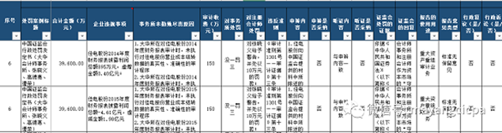
引发的审计实施思考 | 1.对于营业成本的审计常常容易被忽略，审计人员应该设计审计程序，对营业成本的变化进行分析，比如月度变化分析，年度变化分析，以及结合收入的毛利率分析；以及与存货的结合设计相关审计程序，包括存货结转，存货监盘，存货倒扎表，存货计价测试等等。  2.由于成本的结转需要自行开发的系统来进行，所以要对企业自行设计的系统要进行了解，测试其稳定性和可靠性。  3.对费用的审计程序，应注意截止性测试，注意对月度的变化趋势，分析结合细节测试，检查费用的完整性和准确性。  4.对于企业会计政策变更或企业会计估计变更，应特别关注其合理性，并设计审计程序，获取充分、适当的证据，核实其合理性。
关联的审计术语与审计方法 | 审计报告

43. 华泽钴镍

案例数据编号 | 2601
案例行业类别 | 26 化学原料及化学制品
案例发生时间 | 2014年
案例企业名称 | 成都华泽钴镍材料股份有限公司
案例企业经营范围 | 主要生产电解镍、氯化钴、硫酸镍及其系列产品。
企业单位案情描述 | 【案例背景】：中国证监会在《行政处罚决定书》中指出，瑞华所在对华泽钴镍2013年度、2014年度财务报表审计过程中未勤勉尽责，出具了存在虚假记载的审计报告。  企业造假具体手法：为掩盖关联方长期占用资金的事实，华泽钴镍搜集票据复印件，将无效票据入账充当还款。华泽钴镍2013年应收票据的期末余额为1,325,270,000元，其中1,319,170,000元为无效票据。2014年应收票据的期末余额为1,363,931,170元，其中1,361,531,170元为无效票据。
企业受罚或责任描述 | 勒令退市
关联审计机构名称 | 瑞华会计师事务所
审计机构案情描述 | （一）未能实施有效程序对公司舞弊风险进行识别，未直接与公司治理层沟通关于治理层了解公司是否存在舞弊及治理层如何监督管理层对舞弊风险的识别和应对过程等  瑞华所在2013年和2014年年度报告审计过程中，未直接与公司治理层沟通关于治理层了解公司是否存在舞弊及治理层如何监督管理层对舞弊风险的识别和应对过程等，而是分别询问华泽钴镍财务总监郭某红和发展部经理王某锋以履行这一询问程序。但根据华泽钴镍所公布的2013年和2014年年度报告，郭某红、王某锋并非公司治理层成员。因此瑞华所未与治理层进行沟通，无法了解在此过程中治理层所发挥的作用，可能导致会计师错误评估舞弊风险。  （二）未对应收票据余额在审计基准日前后激增又剧减的重大异常情况保持必要的职业怀疑，未能及时识别财务报告的重大错报风险  华泽钴镍2013年应收票据期末余额为1,325,270,000元，占其2013年总资产的38.84%，具有重大性。相应票据于期前2013年11月、12月集中背书转入，并于期后2014年1月、2月集中背书转出，截至审计盘点日2014年3月7日，实存票据余额为零，具有异常性。华泽钴镍2014年应收票据期末余额为1,363,931,170元，占其2014年总资产的32.43%，具有重大性。相应票据于期前2014年11月、12月集中背书转入，并于期后2015年1月、2月、3月集中背书转出，截至审计盘点日2015年3月26日，实存票据余额为零，具有异常性。前述重大异常情况与2013年高度一致。  瑞华所对华泽钴镍2013年、2014年应收票据审计过程中，未对票据余额在审计基准日前后激增又剧减的重大异常情况保持必要的职业怀疑，未能及时识别财务报告的重大错报风险。在未获取充分适当的审计证据的情况下，认定陕西华泽在期末对票据享有权益。  （三）未对询证函回函的异常情况保持应有的关注  华泽钴镍2013年年报审计工作底稿显示，瑞华所通过传真取得的9家不同单位的询证函回函上所记录时间，最早为2014 年4月17日下午3:44，最晚为同日下午3:49 ，中间间隔仅5分钟。针对询证函回函（均系传真件）时间高度集中的异常现象，会计师未给予应有的关注，未对回函的来源进行核验，所获取的审计证据可靠性低。  华泽钴镍2014年年报审计底稿显示，瑞华所在进行函证程序收到6家单位的询证函回函中，有4家盖章为非“鲜章”，2家为“鲜章”。但瑞华所并未对上述异常情况进行关注，也未设计和实施必要的审计程序予以核验，审计底稿中亦未见任何对此异常情况予以关注的说明以及实施审计程序的任何证据资料。  （四）瑞华所实施的审计程序不足以获取充分适当的审计证据  瑞华所通过期后盘点票据并倒轧计算票据期末余额。倒轧程序需依赖与应收票据相关的内部控制得到有效执行，瑞华所不恰当地依赖内部控制，对应收票据实施盘点和倒轧程序，所获取的审计证据可靠性低。  引申问题：。  听证会上，当事人及其代理人主要提出以下申辩意见（节选）：  1.多次与华泽钴镍法定代表人、实际控制人王某进行了访谈。  2. 应收票据余额先“激增”后“剧减”有合理解释，并非重大异常。  3. 华泽钴镍年报虚假记载的原因是华泽钴镍故意实施的舞弊行为导致应收票据期末余额错误，并非瑞华所未勤勉尽责导致审计报告存在虚假记载，不应由瑞华所承担责任。  分析过程：  1. 与治理层沟通，是非常有必要的。治理层的作用更多是在内控角度，是否存在重大缺陷，导致舞弊不会被发现。尤其从2017年之后，上市公司需要披露关键审计事项段，这些都是从治理层沟通中挑选的本年对报表影响重大的事项，所以，不要小看沟通的作用，不要让小朋友直接抄底稿，要真干实事，跟独董汇报汇报审计计划、审计总结，重大事项等等，让治理层了解公司目前的状况。  2.一招鲜，吃遍天，如果第一年没发现是个问题，第二年有可能就习惯了，这不是什么事情，实际上，这种截止日前集中背书进来，截止日后集中背书出去，正是截止性测试的关键所在。试问如果这都不算异常情况，那什么是异常呢？还有往往我们对资产负债表项目只关注对余额的审计，这个案例告诉我们，要对发生额也要进行分析，对集中进出的发生额变化，已引起足够的重视，并加派高手执行审计程序，获取充分、适当的证据。  对于如何提高审计人员的职业怀疑，我近期会总结一些个人理解和经验，敬请期待ING！  3. 函证是最基本的审计程序，因为是第三方回函确认，所以获取证据往往也是比较可靠的。但是，函证程序用好了“绝招”，用不好就是“自废武功”！  为什么呢？因为在函证程序的“流水线”工作中，从发函到回函每一个控制节点都不能出现问题，否则函证结果的效力就是大打折扣，还有很可能会误导审计人员，尤其是将函证程序作为唯一的审计程序，而没有执行其他审计程序进行交叉印证的情况下，更是令人担忧。  比如此案例中的，函证传真件5分钟内传过来9份函证，时间集中，这么巧合吗？即使是巧合，也需要再次验证一下。另外函证传真件也不能足以作为原件的替代品，我们还得需要追回原件。一般情况下，我们需要与被询证方沟通追回原件，并核实传真件的情况，获取合理的解释，并对异常情况合理怀疑是否存在舞弊迹象。  另外，对于鲜章的问题，由于是邮寄的纸质函证，一般回函都应该是加盖鲜章，对于不是鲜章的情况应加以认真核实。虽然我们不是鉴证真伪的专家，但对于可能存在舞弊的情形应加以核实，而不是直接放在底稿不管不问。  4.对于监盘的时间安排，对于风险较高，内控较为薄弱的公司，应尽量安排在资产负债表日进行，或邻近资产负债表日进行，而不应在较远的时间进行，因为内控薄弱的情况下，倒推至资产负债表的过程是不可信赖的。  负责洪良国际的另一位毕马威工作人员刘舒婷，刘舒婷在负责审核洪良国际的时，在毕马威香港办公室楼下，一位名叫陈秋云的协助洪良国际上市的“中间人”，将一满袋现钞递给毕马威职员刘淑婷，作为她为洪良国际提供审计服务的额外报酬。刘淑婷拒绝接受这笔钱，因为很清楚如果拿了就是受贿。但随后，毕马威高级经理梁思哲将这笔10万港元的现金带上了办公室给刘淑婷，之后获悉，梁思哲收受了来自洪良国际的30万港元现金。3个月以后刘舒婷将此事以邮件的方式，向毕马威负责内部调查的合伙人何咏璇进行了汇报，至此洪良国际的造假才露出冰山一角。刘舒婷举报此事确实值得行业人员学习。
审计受罚或责任描述 | 没收瑞华所业务收入130万元，并处以390万元的罚款。
引发的审计实施思考 | 1. 经核实，与王某的访谈是在应收票据审计过程中针对被审计单位与其他两家公司发生大量无购销业务实质的票据及资金往来进行的访谈，其目的是核实票据往来的实质，并非针对舞弊风险的评估与应对过程的访谈。  2. 相应票据均于期前集中背书转入，期后集中背书转出，连续两年盘点日的实存票据余额为零，具有异常性。在盘点日应收票据余额为零、2013年未实施与应收票据相关的控制测试、2014年已经发现银行承兑汇票的背书转让无贸易合同和相关人员签字的资金审批表并得出控制不可信赖的情况下，瑞华所通过倒轧的方法确定2013年、2014年应收票据余额，其获取的审计证据不可靠。  即使认为有合理理由，应该进行过更为深入的背景调查。而实际上，已经发现内控问题不可信赖，而没有引起足够重视，此时倒推已无实际意义。  3.企业舞弊，是不是需要一定处罚会计师，这是一个需要认真思考的问题。个人理解，这个问题要看会计师是否存在职业道德问题，是否知悉或参与企业舞弊。即使会计师无辜没有参与企业舞弊或不知悉舞弊情况，那就是看会计师是否按审计准则执行审计程序，是否获取充分、适当的审计证据。如果只是一味的“装傻充愣”，证监会是不会惯毛病的，该处罚就处罚，没有商量，这也体现了目前的监管思路。
关联的审计术语与审计方法

44. 登云股份
案例数据编号 | 3701
案例行业类别 | 37 交通运输设备制造
案例发生时间 | 2015年
案例企业名称 | 怀集登云汽配股份有限公司
案例企业经营范围 | 生产、科研所需原辅材料，设备配件及相关技术的进出口(国家法律、法规禁止的除外，国家法律、法规规定需要审批的在取得批准前不得经营)，生产销售汽车零部件。
企业单位案情描述 | 案例背景：  登云股份主营业务为汽车发动机进排气门系列产品的研发、生产与销售。并于2014年2月19日在中小板上市。2015年10月20日，登云股份收到证监会《调查通知书》。  根据《告知书》，登云股份因IPO申请文件、上市后年报存在虚假记载、重大遗漏而被证监会责令改正、给予警告，并处60万元罚款；同时，证监会拟对该公司时任董事及高管欧洪先、潘炜各处以30万元罚款及五年市场禁入，其余责任人则被分别处以20万元至5万元不等的罚款。  经查，登云股份IPO申请文件中存在虚假记载、重大遗漏的违法事实。具体包括，2010年至2013年6月，登云股份存在部分三包索赔费、咨询服务费、会务费不入账，以及票据贴现费用不入账、提前确认收入等情形；未按规定披露关联方关系及其交易；未有效执行资金内控制度，存在违规对外借款等情形。  企业造假具体手法：  （一）登云股份首次公开发行股票并在中小板上市（IPO）申请文件存在虚假记载、重大遗漏  1、2010年至2013年6月，登云股份存在部分三包索赔费、咨询服务费、会务费不入账，以及票据贴现费用不入账、提前确认收入等情形  2、未按规定披露关联方关系及关联交易  3、未有效执行资金内控制度，存在违规对外借款等情形  登云股份未经股东大会或董事会同意，2011年、2012年、2013年1月至6月违规对外借款分别为960万元、2,000万元、2,300万元。  4、招股说明书表决和签署情况  登云股份提交的IPO招股说明书中承诺：招股说明书及摘要不存在虚假记载、误导性陈述或重大遗漏，并对其真实性、准确性、完整性承担个别和连带的法律责任。  （二）登云股份上市后披露的定期报告中存在虚假记载、重大遗漏  1、2013年、2014年年报存在虚假记载、重大遗漏。  2、2015年第一季度报告少确认主营业务成本4,212,385.54元，导致第一季度财务报告由亏转盈。  （三）其他情况  第一，2016年6月23日，登云股份向无锡市梁溪区人民法院就与一汽锡柴争议金额较大的三包索赔费提起诉讼。2016年11月28日，无锡市梁溪区人民法院下发《民事调解书》，确认一汽锡柴退还登云股份三包索赔扣款270.75万元，一汽锡柴不得再以2011年至2014年三包索赔款问题要求登云股份承担任何违约、补偿或赔偿责任。该退还金额占登云股份与一汽锡柴三包索赔款争议总额的23%。  第二，登云股份9位一致行动人及财务总监已签署承诺，如果在2017年12月31日之前，登云股份未能就上述三包索赔争议与客户达成谅解，并回收相关应收账款，对于争议金额较大的三包索赔款项（合计1,482万元），将以现金方式弥补登云股份的相关损失。
企业受罚或责任描述 | 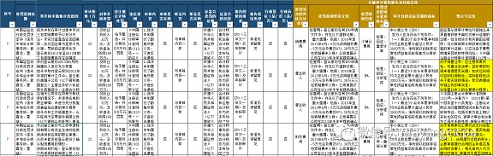
关联审计机构名称 | 信永中和会计师事务所
审计机构案情描述 | 信永中和为登云股份IPO（三年又一期）及2014年年报提供审计服务过程中违反依法制定的业务规则  （一）信永中和在审计过程中未对三包索赔费用予以充分关注，未充分追查函证回函差异、执行函证替代程序不充分等，导致函证程序失效  登云股份2011年至2013年的三包索赔费用存在巨幅波动：2011年较2010年大幅增长，2012年后又呈逐年明显下降趋势，特别是2013年上半年三包索赔费用仅3.4万元。信永中和的审计底稿中均未取得相应证据核实登云股份给出的解释。  三包索赔费用客户的回函存在以下问题：对于潍柴动力（潍坊）备品资源有限公司（以下简称潍柴备品）回函盖章不符的情况未作出有效解释；未充分追查广西玉柴机器股份有限公司（以下简称广西玉柴）、东风康明斯发动机有限公司（以下简称东风康明斯）函证回函差异；在未收到东风朝阳朝柴动力有限公司（以下简称东风朝柴）回函的情况下，执行函证替代程序不充分。  （二）未对登云股份与江苏申源特钢有限公司资金往来的性质持续保持应有的职业审慎，从而未能发现登云股份少确认贴现费用的情形  按照合同约定，登云股份向江苏申源特钢有限公司（以下简称申源特钢）以承兑汇票方式支付货款的金额不得超过总采购金额的70%。2013年1月至6月登云股份向申源特钢的采购金额为3,258.72万元（含税），登云股份实际向申源特钢支付的承兑汇票为3,926.01万元，超出合同约定可使用承兑汇票限额1,644.9万元；2014年登云股份向申源特钢的采购金额为6,545.59万元（含税），登云股份实际向申源特钢支付的承兑汇票为10,030.06万元，超出合同约定可使用承兑汇票限额5,448.15万元。  信永中和未对登云股份与申源特钢资金往来的性质持续保持应有的职业审慎，未发现登云股份少确认贴现费用的情形。  （三）未对登云股份2013年6月的销售收入进行充分核查  信永中和对登云股份2012年年报的审计工作中，登云股份美国子公司（以下简称美国登云）主营业务收入科目审计底稿部分，注册会计师抽凭范围包括“发票号码、装箱单、运单等单据是否齐全，装箱单、运单的型号数量与记账凭证是否一致，快递是否到达目的地，提货单是否齐全”；对登云股份2013年年报的审计工作中，美国登云主营业务收入科目审计底稿部分，注册会计师抽凭范围包括“与发票信息是否一致，提货单/快递单是否签字，单据是否齐全，发票号、订单号、装箱单号/快递单号”。信永中和仅仅抽查了2013年6月15日、6月21日美国登云业务的“是否制作了装箱单、是否提供发票”两项内容，抽凭范围不恰当。  信永中和检查了登云股份对美国登云两笔业务的销售发票和发货清单，两批货物在登云股份登记的出具发票日期为6月15日及6月16日，发货时间也为6月15日及6月16日，而美国登云对GoldenEngine Parts,Inc.（以下简称GoldenEngine 公司）的销售发票日期显示分别为6月15日及6月21日，美国登云确认收入的时间与登云股份发货时间相差无几，明显不符合正常海运周期。信永中和未对上述异常情况保持职业谨慎，未按规定对登云股份2013年6月末的销售收入进行充分核查。  （四）在相关公司存在异常关联线索的情况下，未保持应有的职业审慎，未进行充分核查或者追加必要的审计程序  信永中和工作底稿显示，山东旺特汽车零部件有限公司（以下简称山东旺特）原名为山东登云汽配销售有限公司（2011年7月13日更名），信永中和对此异常联系并未予以充分关注。信永中和在核查中发现山东富达美汽车零件有限公司（以下简称山东富达美）接替两名自然人而成为山东旺特唯一的法人股东，并未对山东富达美股东信息采取进一步的核查措施。  信永中和获取登云股份管理层声明书和登云股份九名一致行动人出具的承诺书：截止2012年12月31日，本公司九名一致行动人均不存在对外投资企业情况，与其关系密切的家庭成员亦不存在与登云股份存在关联关系的对外投资。经查，信永中和未获取到登云股份副总经理王某枢出具的类似承诺书。  信永中和获取的美国律师出具的AmericanPowertrain Components,Inc.（以下简称APC公司）股权转让律师函显示，2010年1月10日，APC公司股东由王某枢、CharlesJohn wick变更为 Bryan John wick,Mei FangHuang和Flora Deng。  信永中和收集的APC公司相关单据显示该公司与登云股份存在以下异常联系：（1）APC公司装箱单的制作人与美国登云仓库的装箱单制作人相同；（2）APC公司装箱单上的联系地址、联系方式与美国登云相同；（3）APC公司客户Jasper公司开具给APC公司订单上的联系人为美国登云总经理；（4）美国登云副总经理王某枢2010年之前持有APC公司40%股权。信永中和未保持应有的职业谨慎，未对上述异常情况采取进一步恰当核查措施。  分析过程：  1. 在三包索赔费用问题上，对费用变化异常情况未予以充分关注，特别是2013年上半年三包索赔费用仅3.4万元。在执行函证程序时，对回函异常情况，未予以重视并核实，未执行替代测试。  2.在核实资金往来合同时，未对合同约定的条款进行充分识别，未发现少贴现的费用情况。对合同内涵中对数据勾稽关系没有充分关注。  3.对收入核查程序不到位，抽查凭证过于形式化，对明显异常的审计证据，例如：美国登云确认收入的时间与登云股份发货时间相差无几，明显不符合正常海运周期。缺乏应有的职业敏感性和职业怀疑态度。  4.在已经发现存在关联方线索的情况下，没有继续核实追查到底，未能发现APC公司相关单据显示该公司与登云股份存在以下异常联系。
引发的审计实施思考 | 1.对于费用的审计，我们往往要关注其完整性，而费用完整性一般主要是通过分析程序在结合细节测试进行核实，比如本案中的三包索赔费用，各年度变化异常，且最后一期仅有3.4万元，明显过低。在执行函证程序上，对于回函异常情况未引起足够重视，即：分析程序和细节测试并没有达到预期目标，审计程序执行了但执行并不到位，审计证据明显异常，但并未继续核实，这是值得我们以后要注意的事项。  2.对于少贴现费用的情况，我们应该关注合同约定的相关条款，对约定的事项与实际执行中合同义务履行情况要认真核查，加强执行过程中的职业审慎，对合同签署内容与实际执行不符的情况应加强职业怀疑态度。  3.对收入的检查，一般要检查三流，即：实物流、票据流、资金流。对于实物流的检查，应关注内外部证据的逻辑关系，比如本案例中的收入确认时间与发货时间，是否符合收入确认的条件。另外，对于如何抽查有效样本并认真核查有效证据，也是本案中需要进一步思考的。有时候，那些异常的证据就在那里，而我们却没有发现或已发现没有识别出风险，这是让人非常痛心的事情。  4.对于关联方的核查，尤其是那些隐蔽的关联方，企业未予披露的关联方，是审计师目前面临的最大难题，由于受到程序所限以及覆盖范围广泛，在实务中，很容易忽视那些企业未披露的关联方，但是，这不是我们不予执行关联方审计程序的理由。我们仍然需要对发生重大交易的客户或供应商，尤其是那些名称相近，地址相近，存在同一联系人方式等情况的公司，合理利用职业怀疑态度，和职业判断，充分识别是否存在关联方关系。
关联的审计术语与审计方法

45. 千山药机案例
案例数据编号 | 2702
案例行业类别 | 27 医药制
案例发生时间 | 2017年
案例企业名称 | 湖南千山制药机械股份有限公司
案例企业经营范围 | 制造、销售制药机械、食品饮料机械、包装机械及备品备
企业单位案情描述 | 【公司背景】  湖南千山制药机械股份有限公司成立于2002年10月，2011年5月在深圳证券交易所创业板公开上市，是国家火炬计划重点高新技术企业。当年营收近3亿元，年利润近6000万元。  公司研发实力雄厚，2014年12月国家发改委等五部委联合认定我司企业技术中心为国家企业技术中心。其主营业务为制药机械、医疗器械、医药包材产品的研发、生产和销售，以及部分医疗服务。上市后千山药机开始疯狂并购扩张。公司董事长兼总经理是刘祥华，主要负责公司日常经营活动；董事、常务副总经理钟波，为协助总经理工作，分管国内业务部、国际业务部、办公室、人力资源部；刘燕是公司的董事、副总经理、总工程师，分管研究一所、研究二所、研究三所和技术部；王国华负责分管生产供应部；国内业务部总经理、董事付慧龙分管国内销售工作；管理层还包括分管国际运营的副总经理邹永红、分管上海千山远东的王亚军及财务总监周大连。刘祥华提出，要将企业打造成“千亿市值大健康公司”。他始终紧追热门股市热门题材，以5.56亿元现金收购乐福地100%股权，以7002万元增资入股上海申友生物技术，以200万美元收购美国Glucovation 20%股权，并成立合资公司，以1050万元增资控股三谊医疗。此外，刘祥华还设立医疗器械、健康管理等子公司多达26家。  【案情描述】  千山药机在两年内虚增了4.3亿净利润，证监调查结果显示，千山药机的财务数据存在严重的造假情况。具体表现在，2015年千山药机虚构销售回款、虚减应收账款及坏账准备，虚增销售收入，导致2015年年度利润虚增7950，53万元，占当年年报披露利润总额的95.76%；2016年千山药机虚增在建工程、虚减应收账款及坏账准备，虚增销售收入，导致2016年虚增利润总额3.57亿元左右， 占当年年报披露利润总额的 160.05%；2017年，千山药机债务危机爆发，金额巨大的民间借贷、关联方资金占用、对外担保以及不明原因的资金收支事项让年报难产，本应2018年4月27日披露的2017年年度报告，直到2018年6月9日才披露。此外，千山药机2019年12月2日公告显示，根据事先告知书认定的实事，上市公司2015年-2018年连续4年净利润实际为负，触及深交所关于上市公司重大违法强制退市实施办法相关条例规定的“重大违法强制退市”情形。2019年前三季度实现营业收入1.47亿元，同比下降15.83%；实现归母净利润-4.73亿元，同比下降17.28%，亏损进一步扩大。因为连续两年被出具“无法表示意见”的审计报告，且2018年末审计净资产为负值，千山药机在2019年5月即被暂停上市。2020年1月3日，千山药机发布公告称收到深交所关于对湖南千山制药机械股份有限公司的关注函，深交所主要关注近日千山药机披露的两个事项，两事项涉及金额共2.96亿元。1月2日晚间，千山药机披露了《关于签订重大合同的公告》（以下简称《公告》），称公司与衡阳市人民政府签订了《衡阳市人民政府购买公共卫生服务项目框架协议》（以下简称《框架协议》），涉及金额1.5亿元；与国药控股湖南有限公司签订了《高血压基因检测试剂盒购销合同》（以下简称《购销合同》），涉及金额1.46亿元。  【 财务舞弊的手段和方法】  根据千山药机公布的其收到的证监会《行政处罚及市场禁入事先告知书》显示，该企业在财务造假方面已经超过了官方的容忍程度，千山药机在两年内虚增了4.3亿净利润，存在严重造假行为。  2015年年度报告存在虚假记载  违规确认销售收入  2014年12月9日，千山药机与浏阳市华冠出口花炮有限公司签订了烟花生产线合同，并在相关账务记载中记载：2015年完成10条烟花生产线的生产交付和调试安装，收到销售回款78831000元，确认销售收入89743589.76元，利润57693687.64元。但是，经过调查，华冠花炮并未有生产许可证，同时也并未完成相关烟花生产线的安装和厂房建设。在整个销售回款过程中，千山药机并没有向华冠花炮开具烟花生产线的销售发票，其中，在2014-2016年华冠花炮没有任何跟千山药机的资金往来。2017年千山药机转入的65000000元实际是向长沙经济技术开发区经沣财务咨询有限公司的借款。所以，上述行为导致千山药机2015年虚增收入89743589.76元，虚增利润57693687.64元。  虚构销售回款、虚减坏账准备、虚增利润  2015年千山药机虚构与九江清源实业集团有限公司、江西康胜医疗设备有限公司、广西裕源药业有限公司、淮安润德机械设备有限公司、山东康和医药包装材料科技有限公司、上海中成融资租赁有限公司等6家客户的销售回款由千山药机的工商银行账户转入，但银行对账单显示大量的回款并没有相应的资金流水记录。2015年千山药机通过虚构销售回款，虚减了应收账款132469000.00元。根据公司相应的会计政策，公司当年少计提了2015年坏账准备21811583.32元，虚增利润21811583.32元，占当年年度报告披露利润总额的95.76%。  2016年年度报告存在的虚假记载  虚减应收账款、坏账准备、虚增利润  2013年11月28日，千山药机与中国民族证券有限责任公司签订《应收账款受益权转让合同》，约定转让165741745.77元的应收账款，无回购条款。2015年11月末千山药机的应收账款保理方变更为太平洋证券股份有限公司，2015年12月1日收到太平洋证券的应收账款保理资165741745.77元，并在同日将此笔资金支付给民族证券。2014至2016期间，被保理应收账款的债务人向千山药机陆续支付了49180707.46元。截至2016年年底，未收回的相关被保理应收账款余额是116561038.31元。2016年11月千山药机与太平洋证券接触应收账款保理协议，并向太平洋账户支付165773973.33元。但在千山药机会计账上并未记录支付给太平洋账户的金额，未记录应增加的应收账款，并且未对上述应收账款进行坏账准备，而是将此笔业务作为银行转款进行处理。千山药机未按照应收账款保理业务的相应账务处理与太平洋证券解除关系，导致2016年虚减应收账款116561038.31元，虚减应收账款的坏账准备116561038.31元，虚增利润116561038.31元，占2016年年度报告披露利润总额的52.21%。  虚增销售收入、虚增利润  （1）违规确认了与华冠花炮的烟花生产线销售收入  2016年3月9日至8月8日，千山药机再次与华冠花炮签订了两份烟花生产线合同，并在2106年年度报告中显示完成了生产线的生产和交付，并确认了销售收入、利润，收到销售回款。经查，千山药机直至立案调查后才交付烟花生产线，在调查过程中并未完成烟花生产线的安装调试。在销售过程中，华冠花炮没有安全生产许可证，千山药机也没有向其开具销售发票。同时，千山药机虚构烟花生产线的回款单，华冠花炮并不存在千山药机所说的转回银行账户，千山药机涉嫌伪造银行回单。  （2）违规确认了与中苋科技的捆包机生产销售收入  2016年2月4日，千山药机与其关联企业中苋生态有限公司签订了智能混合捆包销售合同，数量150条，金额6亿元。并在当年有关财务数据中记录已经完成40条捆包机生产线的生产交付和调试安装，并且确认了收入。但中苋科技仅在3月及4月预付千山药机采购款外，并无其他资金往来。2016年年末千山药机捆包机生产线并未达到中苋科技的验收标准，千山药机虚构了相关的销售回款，捆包机生产线主要风险和报酬并未由千山药机转移给中苋科技，相关的经济利益流入企业具有重大的不确定性。导致千山药机2016年虚增收入136752136.75元，虚增利润80167050.11元。  虚增在建工程  千山药机2016年年度报告中显示，千山药机2016年代千山慢病健康管理有限公司（千山药机子公司）支付给春华建筑工程款91662331.39元，其中以银行存款代付工程款58612865.87元，以银行承兑汇票背书方式支付代付工程款33049465.52元。实际上，千山药机将支付给刘祥华、刘华山所控制的陈顺华账户28348505.87元、湖南新中制药机械股份有限公司30000000.00元及虚列的银行存款支出264360.00元，共58612865.87元计入在建工程；将从华冠花炮获得的银行承兑汇票、从广东南国药业有限公司获取的银行承兑汇票虚列背书支付给春华建筑，并记入在建工程。千山药机2016年年度报告以虚列或支付他方银行存款方式和虚列银行承兑汇票背书方式，虚增在建工程91662331.39元，占公司2016年年度报告披露总资产的2.24%、占归属上市公司股东净资产的9.75%。  虚减坏账准备、虚增利润  2015年千山药机对6家客户的销售回款，虚减了应收账款132469000.00元，按照公司的应收账款准则和相应的应收账款账龄测算，千山药机2016年少计提坏账准备23271814.58元，虚增利润23271814.58元，占当年年报披露利润的总额10.42%。
企业受罚或责任描述 | 根据《证券法》证监会拟定对千山药机处于60万罚款；对刘祥华给予警告，并处以90万元罚款，其中作为直接负责的主管人员罚款30万元，作为实际控制人罚款60万元；对刘华山给予警告，并处以30万元罚款；对周大连、姜纯给予警告，并分别处以20万元罚款；对钟波等人给予警告，并分别处以5万元罚款。同时，证监会拟决定对刘祥华、刘华山采取终身证券市场禁入措施
关联审计机构名称 | 安达会计师事务所
引发的审计实施思考 | 实务中，对于往来款函证应对其年末余额进行函证，如果企业核算存在特殊性，函证其余额可能对方不能认可的情况下，可以函证合同条款或其他信息，但应该将这样发函的理由进行充分说明，并通过其他方法认定期末余额的计价和分摊认定的是正确的。比如：实务中，对于经营租赁收入或经营租赁支出，按企业会计准则的规定应该按直线法或其他合理系统的方法进行确认，但可能交易对手方未按上述方法进行核算，可能函证时无法核实应收账款或应付账款的准确性，审计人员可以函证相关合同交易条款来证实函证相关业务的真实性，然后可以通过计算直线法确认的租金收入或租金支出来证实计价和分摊认定是否准确，当然还可以通过现场实地观察租赁现场来看业务的真实性，即：通过多个审计程序的交叉来验证该业务的真实、完整、准确。
关联的审计术语与审计方法 | 审计意见

46. 康美药业：A股史上规模最大的财务造假舞弊案

案例数据编号 | 2702
案例行业类别 | 27 医药制造
案例发生时间 | 2019年
案例企业名称 | 康美药业股份有限公司
案例企业经营范围 | 主要产品有康美利乐、康美诺沙、康美络欣平、康美培宁等。
企业单位案情描述 | 【企业背景】  康美药业全称为康美药业股份有限公司，该公司于1997年成立。其初始的股东有：普宁市康美实业有限公司、普宁市国际信息咨询服务有限公司、普宁市金信典当行有限公司和许燕君、许冬瑾。该公司在全国范围内建立了17个生产基地，并与多家与多家医疗机构和药房维持着合作。2001年初，公司通过网上定价的方式成功在我国境内发行A股，于沪市交易。。  【案情描述】  2018年有网络媒体发文质疑康美药业货币资金过高、存贷双高、大股东股票质押比例过高、中药材毛利率较同行业过高、其关联公司深圳博益投资发展有限公司涉嫌内幕交易炒作康美股票等问题。12月底，康美药业涉嫌披露信息违法违规，受到中国证监会调查，对康美药业进行核查并要求其进行自查。  2019年4月，康美药业公布2018年年报及2019年1季报的前一天，公司发布更正公告称，2017年的财务数据出现会计处理上的错误。 同时发布《关于前期会计差错更正的公告》，对2017年财务报告作出重大调整。  2019年4月30日当晚，上交所向康美药业发布问询函。  2019年5月17日，证监会通报康美药业2016-2018年度的财务报告具有重大虚假的事实。  2019年8月17日，证监会对康美药业财务舞弊案件做出处罚决定，对公司和个人共罚款595万。  证监会立案调查的基本依据  存贷双高现象分析  为何康美药业账上流动资金十分充足，但是仍然进行大规模举债？  康美药业2017年未修正的年报中显示，其货币资金的期末余额有341亿元，其中银行存款占比99.74%，银行存款中可以随时支取比例为99.95%。公司近几年一直在进行大量的短期或长期的债务融资活动，但是除了短期债务支出，康美药业仍有充足的货币资金，若有资金需求则可以支取企业银行存款，无必要再对外进行债务融资。因此康美药业有银行交易单、虚增存款的嫌疑。  经营现金流量净额远低于净利润？  康美药业在2015年-2017年之间净现比只有0.39，这说明康美药业的利润存在虚增嫌疑，利润质量并不高，大部分都是纸面财富。  应收账款分析  对于康美药业的应收账款，2017年未修正的财务报告中仅披露了应收账款按单项金额重大单独列示的上海世纪联华超市发展有限公司，且该公司所产生的应收账款全部计提了坏账准备。在2018年年报披露的其他应收款中，对普宁康都药业有限公司所占的56.29亿其他应收款，计提60.63% 的坏账准备;对普宁市康淳药业有限公司所占的32.5亿其他应收款计提了35.01% 的坏账准备。  同时，我们还发现在2018年调整后的年报当中其他应收款被关联公司占用用于购买公司股票，这种利用关联方违反了股票上市规则。  存货分析  康美药业对存货进行了195亿元的调增。通过观察康美药业2017年未调整的财务报表，可以发现存货计提了约2% 的跌价准备，这说明2017年存货的价格不会存在增加的可能，因此存货调增的原因大部分来自于存货数量的增加。  2016年以来，康美药业的存货周转率逐年下降，分别为1.35次、0.45次、0.39次。流动性变差， 存货变现速度降低， 企业的存货管理压力递增
康美药业的造假事件是非常严重的，300亿元，史上规模最大的造假，将上市公司造假金额又上了一个台阶，突破上市公司的底线。 财务造假被正式认定后，会涉及行政责任、刑事责任和民事责任。

1) 行政责任：

上市公司、董监高可能会因为违反信息披露义务，受到证监会的行政处罚；对于康美药业和相关责任人员、直接负责的主管人员和其他直接责任人员给与警告和罚款、市场禁入等行政处分。

2) 刑事责任：

上市公司可能涉及违规披露、不披露重要信息罪：《刑法》第161条 “依法负有信息披露义务的公司、企业向股东和社会公众提供虚假的或者隐瞒重要事实的财务会计报告，或者对依法应当披露的其他重要信息不按照规定披露，严重损害股东或者其他人利益，或者有其他严重情节的，对其直接负责的主管人员和其他直接责任人员，处三年以下有期徒刑或者拘役，并处或者单处二万元以上二十万元以下罚金。”显然，无论从哪一方面讲，其都构成了特别严重损害！其次，其主营业务收入和利润可能多年造假，然后再用造假的数据去再融资和借债，再通过关联交易和往来款的形式打给自己人套现和炒作自己公司股票，性质比美国造假被揭露后破产的公司安然有过之而无不及！本质上是一种在中介机构严密配合下的金融诈骗！另外虚增收入虚增成本是否有虚开增值税发票和洗钱的问题，有待于进一步深入调查，另外恶意操纵上市股价，自己坐庄然后配合各种好消息，不知道我们执法机关将怎么认定！
3) 民事责任：

上市公司、董监高要承担民事赔偿责任，主要是赔偿投资者损失。赔偿构成要件：1、虚假陈述被认定且受到证监会等机构处罚。2、在虚假陈述期间内买入股票，并造成损失的！由于康美的造假是长期有计划的行为，所以基本上至少最近三年买入，或者更早买入都可以进行认定，这波赔偿将会让上市公司倾家荡产！
关联审计机构名称 | 正中珠江
审计机构案情 | 一、正中珠江出具的康美药业2016年至2018年年度审计报告存在虚假记载  康美药业2016年、2017年、2018年连续三年的年度报告里均存在虚增收入、虚增货币资金等虚假记载行为。而正中珠江分别为康美药业2016年、2017年财务报表出具了标准无保留的审计意见；2019年4月28日，正中珠江为康美药业2018年财务报表出具了保留意见。经查，正中珠江出具的前述审计报告存在虚假记载。  二、2016年和2017年年报审计期间，正中珠江未对康美药业的业务管理系统实施相应审计程序，未获取充分适当的审计证据  捷科SCM3.0新架构供应链系统（以下简称捷科系统）为康美药业的业务管理信息系统，金蝶EAS系统是康美药业进行账务处理的信息系统。正中珠江相关审计人员明知康美药业捷科系统的存在，未关注捷科系统与金蝶EAS系统是否存在差异，未分析差异形成的原因及造成的影响，未实施必要的审计程序。  三、正中珠江对康美药业2016年财务报表的审计存在缺陷  2016年度，康美药业的货币资金、营业收入均存在舞弊风险，正中珠江在进行审计时，在风险识别与评估阶段部分认定结论错误；在实施风险应对措施时，未严格执行舞弊风险应对措施等审计计划，执行审计程序违反诚信原则，未对函证保持有效控制，未保持应有的职业怀疑，未执行进一步审计程序消除疑虑，导致未获取充分、适当的审计证据，甚至出现审计项目经理配合康美药业财务人员拦截询证函、将伪造的走访记录作为审计证据的行为。最终，正中珠江出具的康美药业2016年财务报表审计报告存在虚假记载。此外，项目经理苏创升严重违反独立性要求，正中珠江对内部员工管理监控不到位，实施的内部质量控制不符合《质量控制准则第5101号——会计师事务所对执行财务报表审计和审阅、其他鉴证和相关服务业务实施的质量控制》第35条、第38条、第47条的规定。  四、正中珠江对康美药业2017年财务报表的审计存在缺陷  2017年度，康美药业的货币资金、营业收入均存在舞弊风险，正中珠江在审计过程中，在风险识别与评估阶段部分认定结论错误；实施风险应对措施时，未严格执行舞弊风险应对措施等审计计划，执行审计程序违反诚信原则，未对银行、往来款函证保持有效控制，未保持应有的职业怀疑，未执行进一步审计程序消除疑虑，导致未获取充分、适当的审计证据，甚至出现项目经理配合康美药业财务人员拦截询证函、将伪造走访记录作为审计证据的行为。最终，正中珠江出具的康美药业2017年财务报表审计报告存在虚假记载。此外，项目经理苏创升严重违反独立性要求，正中珠江对内部员工管理监控不到位，实施的内部质量控制违反了《质量控制准则第5101号——会计师事务所对执行财务报表审计和审阅、其他鉴证和相关服务业务实施的质量控制》第35条、第38条和第47条的规定。  五、正中珠江对康美药业2018年财务报表的审计存在缺陷  2018年度，康美药业的营业收入存在舞弊风险，中药材贸易属于当期营业收入异常且重要的组成部分，正中珠江对其单独执行实质性审计程序以应对存在的舞弊风险。实际执行过程中，正中珠江在风险识别与评估阶段部分认定结论错误；在实施风险应对措施时，未严格执行审计计划，未保持应有的职业怀疑，未执行进一步审计程序消除疑虑，导致未获取充分、适当的审计证据。虽然正中珠江出具的康美药业2018年财务报表审计报告带有保留意见的事项，但其并未对营业收入事项发表保留意见，不符合《中国注册会计师审计准则第1231号——针对评估的重大错报风险采取的应对措施》第27条的规定。
审计机构处罚 | 一、对广东正中珠江会计师事务所（特殊普通合伙）责令改正，没收业务收入1425万元，并处以4275万元罚款；  二、对杨文蔚、张静璃、苏创升给予警告，并分别处以10万元罚款；  三、对刘清给予警告，并处以3万元罚款
引发的审计实施思考 | 存货和销售收入之间的关系，存货跌价准备的计提、周转率、毛利率与同行业其他公司的比较
关联的审计术语与审计方法

47. 康得新财务造假案例分析
案例数据编号 | 26501
案例行业类别 | 265 合成材料
案例发生时间 | 2019年
案例企业名称 | 北京康得新复合材料股份有限公司
案例企业经营范围 | 从事高分子复合材料、功能膜材料、预涂膜、光学膜、光电新材料、化工产品(不含危险化学品)、印刷器材和包装器材的研发,并提供相关技术咨询和技术服务;电子产品的研发、销售及委托区外企业加工,自有房屋、机械设备租赁、自营和代理各类商品及技术的进出口业务(国家限定公司经营或禁止进出口的商品及技术除外)
企业单位案情描述 | 【企业背景】  康得新全名为康得新复合材料集团股份有限公司，股票代码002450。康得新于2001年8月成立，是深圳中小板上市公司，由康得投资集团有限公司持股53.16%。康得新有三大主要业务，分别是以预涂材料和光电材料为核心的新材料，以SR 、3D、大屏触控为中心的智能显示，以及碳纤维业务。  康得新的全年营业收入从2007年的1.64亿元攀升到2010年的5.24亿元，4年间涨幅近219.51%，显示出良好的发展态势。2011年上市后，康得新的股价不断攀升，2017年在蓝筹牛市中创下历史新高，涨幅达27倍，一度被誉为“中国的3M”和“千亿白马股”。  【案情背景】  2019年1月15日，康得新手握“巨额现金”却无法足额偿付10亿元短期融资券本息，随后，康得新的股票因银行账号被冻结而触发深交所规定中的其他风险警示情形，被纳入“退市风险警示股票”名单，直到中国证监会向康得新下发《中国证券监督管理委员会行政处罚及市场禁入事先告知书》，一场精心策划的百亿元级财务造假大案引起了全社会的广泛关注。  【案情描述】  2019年1月23日开市起，康得新一夜之间变“ST康得新”，15万股民震惊，其股价跌至3.52元/股，跌幅80%。康得新的造假手法主要有5个方面。  虚构收入  康得新主要通过两种手段虚构收入：第一，通过关联方虚构销售业务，虚构大量应收账款；第二，通过虚构客户的采购金额进而虚构收入，并在年报中隐瞒前五大客户和供应商。  自2014年起，康得新与康得集团存在巨额关联交易，最高时甚至达159.31亿元，占最近一期经审计净资产的比例高达88.36%，见表1。  康得新2015—2018年虚增的利润分别为23.81亿元、30.89亿元、39.74亿元、24.77亿元，虚增利润占实际披露利润的比例从2015年的144.65%上升到2018年的722.16%  虚增预付账款  康得新主要在两方面虚构预付账款：其一是通过自己的关联方虚构业务、虚构账款；其二是串通供应商等虚增预付账款。  康得新在2012年之后不再公开供应商的名单。作为2010年的第三大供应商的北京中海天朗国际贸易有限公司，有媒体走访后却发现其注册地址实为康得新控股股东康得投资集团总部“康得大楼”，可见康得新在通过注册空壳公司的方式虚构预付账款。  虚构货币资金  康得新还通过股权质押的方式虚增货币资金。康得新与其大股东（康得投资集团）和北京银行西单支行签立了《现金管理合作协议》，这不仅让其控股股东在资金管理和使用上与自身资金混为一谈，不符合最基本的会计准则，而且为其控股股东占用其自有资金提供了便利。根据《现金管理合作协议》，康得新各子账户的货币资金应全部归集到康得投资集团的账下，所以就出现了账面有“百亿现金”却无法支付10亿元短期债券本息的情景，还与北京银行就122亿元存款的真实性扯皮，目前康得新已起诉北京银行西单支行。  隐瞒关联担保情况  2016—2017年的1年时间里，康得新的子公司张家港康得新光电材料有限公司与厦门国际银行股份有限公司北京分行签订了3份《存单质押合同》；2018年9月，张家港康得新光电材料有限公司又与中航信托股份有限公司签订了《存单质押合同》。这些存单质押合同都约定要把光电材料大额专户资金存单作为对康得集团的担保，而康得新在年报中却掩盖了这些合同存在的事实。  隐瞒募集资金使用  在2018年7—12月的5个月中，康得新将募集到的累计达24.53亿元的资金转走，声称要支付设备采购款，向化学赛鼎支付了21.74亿元，同时向宇龙汽车支付2.79亿元。但其支付真实性存疑，因为这些被转出的募集资金通过多次转手，用途都发生了变化，最后全部流回了康得新。康得新不仅用这些资金支付银行贷款，还用其进行利润的虚增等。  财务造假的成因分析  从舞弊金三角理论的角度来看，企业舞弊主要是受到压力、机会，以及动机这3个要素的影响。  做高市值推进融资，缓解公司内外压力  从整个外部经济环境来看，我国步入新的经济周期后，增速放缓，下行压力加大，而上市公司作为市场化程度最高的主体，首当其冲承受着巨大压力，保壳和再融资压力增大。从内部来看，康得新除了高分子材料业务，在碳纤维业务上还投资百亿元，希望成为“碳纤维全球领导者”。然而，即使碳纤维项目不停工，年产6.6万吨碳纤维也远远超出全球绝大部分碳纤维需求。没有完全打开的碳纤维市场终究会导致康得新的资金出现问题。  同时，在经济下行压力下，企业不仅在转型升级方面的压力剧增，掩盖财务造假的难度也会加大。康得新作为制造业的代表，面临巨大的转型压力，而一家上市公司，股票价格的波动受到投资者预期的极大影响，而投资者预期则往往受公司业绩影响。另外，连云港政府也一直高度关注康得新这家行业领军企业，为了掩盖以往的造假及不引起监管部门注意，康得新连年造假，最终踩爆了“财务造假”这颗雷。  内部治理体制失效，为公司造假提供了机会  从公司内部治理体制来看，证监会所披露的大量行政处罚和禁入公告中，众多上市公司财务造假的实际策划者、受益者都是实际控制人，而董事会、管理层和监事会往往只能无奈地被操控，导致内部治理体制失效，为上市公司造假提供了机会。  董事会、监事会和管理层三者之间的制衡，往往流于形式，甚至民营企业的独立董事一般都与公司控制人关系密切，基本不会对其提出反对意见。最重要的是，财务报告具有极强专业性，而审计委员会一般以非执行董事为主，且规模仅为3～5人，故董事会通过其财务报表所进行的质量监督往往掺杂一定水分。  大股东“私有思想”固化，成为造假的借口  “真正有犯罪动机的只有企业实际控制人”，上市公司资金被侵占，很大一部分原因在于大股东的私有化思想还未转变，并且存在一定侥幸心理，认为占用的资金最终能顺利补上。  钟玉作为康得新的创始人，一手打造出了康得集团及康得新，很自然地认为康得新的资产就是自己的，临时借用投资碳纤维业务也是可行的。而碳纤维项目一旦成功，钟玉面对的就是利润的爆发式增长。在暴利诱惑面前，钟玉果断选择从康得新挪用百亿元资金，用于碳纤维项目的投资及股权质押贷款的补仓，甚至将贷款的资金也主要用于碳纤维项目。  然而，大股东侵占上市公司资产的成本低、收益大，再加上上市公司缺乏完善的内部控制制度，使其更肆无忌惮。
企业受罚或责任描述 | 证监会正式公布对康得新的行政处罚结果：对*ST康得（002450）责令改正，给予警告，并处以 60 万 元罚款；对钟玉等相关责任人员给予警告，并处以3—90 万元罚款。. 中国会计视野讯 康得新复合材料 集团 股份有限公司 （ 证券 代码：002450，证券简称：*ST康得 ）发布《 关于公司及相关当事人收到中国证券监督 管理 委员会<行政处罚决定书>及<市场禁入决定书>的公告》，因2015 年至 2018 年报存在虚假记载，未及时披露及未在年报中披露为控股股东提供关联担保的情况，未在年报中如实披露募集资金使用情况，证监会对*ST康得（002450）责令改正，给予警告，并处以60万元罚款；对钟玉等相关责任人员给予警告，并处以3—90万元罚款。.
关联审计机构名称 | 瑞华会计师事务所
审计机构案情描述 | 作为康德新的审计机构，瑞华除了2018年出具“无法表示意见”的审计报告外，其余5年均出具“标准无保留意见  （一）问题：北京银行的函证程序究竟如何？  评析：详见本文第一段，对于北京银行的函证，瑞华按照审计准则要求实施了函证，获得了确认相符的回函。可以说，瑞华在审计准则的要求下完成了规定动作，加上北京银行的虚假回函，的确无法识别相关风险。  （二）问题：利息收入测试形同虚设。康得新2015年至2017年货币资金平均余额（四个季度平均余额）分别为62亿、123亿和184亿，利息收入分别为2548万元、8883万元、16734万元，利息收入率分别为0.41%、0.72%和0.91%，远低于七天通知存款利率，难道瑞华认为这样子的利息收入测算合理？  评析：根据康得新2015-2017年的年度报告，康得新对货币资金重大变动的解释如下：  年度 年初货币资金余额 年末货币资金余额 解释  2015年年报 41.93亿元 100.87亿元 主要是公司非公开发行股票、借款增加、发行短期债券及收入的增长带来货币资金的增长。  2016年年报 100.96亿元 153.89亿元 主要是由于非公开发行股票、发行短期融资券和超短期融资券、借款增加以及收入增长所致。  2017年年报 153.89亿元 185.41亿元 公司账面现金包括企业日常流动资金、票据保证金、定增项目募投资金、以及为海外并购准备的资金等。  通过解释可以看出，康得新的货币资金主要为日常流动资金、融资（发行股票和债权）所得资金。在康得新看来，上述资金不会在银行长期存放，短期内就会使用，因此并未与银行签订七天通知存款协议，也没有进行定期存款的操作。毕竟一面发债融资，一面存银行定期，这的确不符合商业常识。同时考虑到当前活期存款利率为0.35%，康得新货币资金利率均高于活期存款利率，让瑞华误认为康得新货币资金科目不存在重大风险。另外北京银行的虚假回函误导了瑞华，让其认为康得新的货币资金真实无误，导致没有发现此次重大风险。  （三）其余问题：靠媒体报道和员工聊天了解公司经营情况？毫无独立思考能力，营业收入审计流于形式，未见内控测试程序，管理层舞弊和现金流审计，是否承担审计责任？  评析：瑞华通过媒体报道和员工聊天了解公司经营情况，这并无不妥，和员工聊天也是审计的重要手段。  至于关联方回函是否无效，这一点很值得探讨，如果关联方回函无效，那如何审计关联方往来和交易？难道要求审计师查到最终消费者或者最终供应商吗？考虑到审计成本，函证已经是最高效的外部证据了。  至于内控审计，康得新属于中小板上市公司，按照监管要求是不需要每年都进行内部控制审计的。2015年-2017年，瑞华也仅对康得新2015年的内部控制出具了鉴证意见。  至于要求考虑康得新与每个客户的交易商业实质，这的确是强人所难。审计师对于审计结果只能提供合理保证，无法做到绝对保证，更无法考虑每个客户交易的商业实质。  三、什么是审计的合理保证？  简而言之，合理保证是在审计资源有限的情况下，在获取充分适当的审计证据后，对审计结果进行合理保证。会计师事务所的审计无法做到如同国家审计和经济侦察一样，投入无限的人力物力深挖细查。在实际操作中，会计师事务所的审计并无国家强制力，函证对象对于回函不够重视、回复较慢的情况极为常见，更多的是需要审计师逐个电话或者邮件催促对方公司回函。在这种情况下，又如何能够苛责审计师做得不够呢？  四、瑞华的200万审计费：多乎哉？不多也  200万的审计说起来很多，但细细分析其实能够投入的审计资源却较为有限。按照审计师人均年薪20万考虑，扣除掉合伙人收入、瑞华总部分成等等，康得新的审计团队应该在5人左右。这5个人需要完成瑞华说明中的种种审计程序、回复审计内核问题、审核财报附注等等，工作强度和压力都很大。这也是会计师事务所人员流动较大的原因。所以，这200万审计费并不多，甚至可以说不够。  五、瑞华发布说明的真实意图何在？  瑞华的说明平铺直叙，没有夹杂任何感情，明确的说明了自己做了什么程序，取得了什么证据，笔者认为，意图只是表明已经按照中国注册会计师审计准则要求，执行了审计机构能够执行的应有审计程序（瑞华说明原文）。这是一个专业机构应有的态度，表明自己按照要求做了，没有识别出重大风险的确是因为造假者太狡猾，毕竟谁也想不到北京银行会提供虚假回函。说到北京银行，其作为专业的银行机构，居然和康得新母公司康得集团签订了《现金管理业务合作协议》，协助康得集团对上市公司康得新进行资金占用，这的确是匪夷所思，可能这才是真正的“大老虎”。
审计机构处罚 | 财政部、证监会发布通知称，瑞华在执行审计业务过程中未能勤勉尽责，为了维护社会公众利益和资本市场秩序，财政部、证监会决定，责令该所自收到第二次行政处罚之日起暂停承接新的证券业务。自第二次行政处罚之日起，应根据向财政部、证监会提交的书面整改计划，于2个月内完成整改并提交整改报告。
引发的审计实施思考 | 当前会计师事务所审计业务竞争激烈，高度同质化，很难脱颖而出。瑞华在康得新项目上的审计失败，除了北京银行虚假回函的因素，也不能排除瑞华自身的问题，但在总体而言，瑞华更多的应该是一个受害者的形象。毕竟为了200万审计费，而冒这么大风险，的确得不偿失。  同时，在收费如此有限的情况下，如果一味要求审计师执行各类超出审计准则要求的程序，这对审计师来说过于苛责，也不利于审计行业的健康发展。
关联的审计术语与审计方法 | 内控制度、审计意见

48. 深圳市保千里电子有限公司无法表示意见
案例数据编号 | 4001
案例行业类别 | 40 通信设备、计算机及其他电子设备
案例发生时间 | 2019年
案例企业名称 | 深圳市保千里电子有限公司
案例企业经营范围 | 电子摄像技术、计算机软硬件研发、生产、销售、租赁;项目投资;物业管理服务;自营和代理各类商品及技术的进出口业务(国家限定企业经营或禁止进出口的商品和技术除外);物业租赁。
企业单位案情描述 | 【企业背景】  深圳市保千里电子有限公司是保千里视像科技集团（以下简称保千里）旗下全资子公司，保千里是一家定位于提供高端电子视像方案、产品、技术、服务的高新技术企业。  2016年9月7日，保千里斥资4000万元参股创新工场，加快人工智能布局。  2016年9月26日，保千里拟以自有资金人民币3.9亿元购买小豆科技100%股权，股权转让完成后小豆科技将成为公司全资子公司。  2020年4月1日，上交所根据上市委员会的审议意见，作出了对保千里（*ST保千）股票实施终止上市的决定。  【案情背景】  成功借壳上市后，保千里业绩扶摇直上。2015年和2016年，保千里分别实现营收16.6亿元、41.1亿元，同比增长67.74%、148.29%；归属于上市公司股东的净利润分别为3.73亿元、7.99亿元，同比增长34.49%、114.07%。  【案情描述】  一是*ST保千的持续经营能力存在重大不确定性，公司目前大部分银行账户、重要固定资产、对外投资股权等已被冻结，银行借款、公司债券、供应商货款均已逾期未付，近三年连续发生巨额亏损，归属于母公司股东的净资产连续为负数，财务状况已严重恶化，公司未能进入重整程序，很可能终止上市。同时，会计师未能取得与评估持续经营能力相关的充分、适当的审计证据，因此无法确定*ST保千基于持续经营假设编制的财务报表是否恰当。二是无法确定前期问题对财务报表的影响。由于*ST保千前实际控制人、前董事长庄敏前期主导的对外投资、付款、关联交易等问题，涉嫌舞弊。而庄敏失联至今，证监会于2017年12月因庄敏涉嫌信息披露违规违法对其进行立案调查，截至审计报告日，无最终结果。由于前期问题对财务报表的影响延续至2019年的年报，会计师无法实施全面有效的审计程序，以获取充分、适当的审计证据确定其对财务报表的影响。  审计*ST秋林的大信会计师事务所也出示了无法表示意见的审计报告，主要因为三点：  一是审计范围受到限制，会计师对公司上一期财务报表项目中应收账款、其他应收款、存货、可供出售金融资产、收入成本等项目账面价值和发生额无法认定，也无法认定关联方关系及交易披露的完整性、对外担保及诉讼事项和内部控制失效可能对财务报表的影响，因而出具了无法表示意见的审计报告。二是华夏银行(6.20 -0.48%,诊股)天津分行诉天津市隆泰冷暖设备制造有限公司保理合同纠纷，*ST秋林以名下的定期存单对天津隆泰提供质押担保。2020年1月，*ST秋林收到判决书，以名下的定期存单对天津隆泰承担质押担保责任，但是公司不服提起上诉，为此计提预计负债3.10亿元，影响2019年度利润-3.10亿元。由于诉讼的不确定性可能会对财务报表产生重大影响，会计师无法判断预计负债计提的恰当性。三是由于*ST秋林财务状况持续恶化，公司黄金珠宝业务经营停滞，对外借款全部逾期，欠缴税款，相关子公司员工离职并提起劳动仲裁，多个银行账户因诉讼事项被冻结，重要子公司深圳金桔莱存货被查封扣押及其全资子公司海丰金桔莱被法院查封。此外，“16 秋林 01”及“16 秋林 02”两期债券已违约，无力兑付“18 秋林 01”第一期债券利息。因涉及诉讼事项，大额募集资金专用账户被冻结，主要房产被查封，所持子公司股权被冻结。因此，会计师无法取得与评估持续经营能力相关的充分、适当的审计证据，因而无法判断*ST秋林运用持续经营假设编制 2019年度财务报表是否恰当。
企业受罚或责任描述 | 庄敏被行政处罚60万元
关联审计机构名称 | 中审华会计师事务所
引发的审计实施思考 | 保持应有的职业审慎，全面评估舞弊风险  通常来讲，民营上市公司比国有上市公司造假动机强，重组后有业绩压力的上市公司比未重组的上市公司造假动机强，资产重组时置入资产的标的企业有做大业绩和估值的动机，会计师事务所在承接此类业务时应保持高度的职业谨慎。  保持职业怀疑，对财务造假的迹象保持高度警觉，对审计证据进行审慎评价  1、培育以质量为导向的文化，在会计师事务所层面营造保持职业怀疑的环境  2、项目组对重要审计领域或情形特别需要保持职业怀疑  如：（1）收入确认（2）会计估计（3）关联方关系及其交易（4）重大非常规交易（5）金融工具等高度复杂的交易（6）函证（7）存货监盘（8）管理层凌驾于内部控制之上  3、审计时对于异常变动的科目或异常情况，不要以“老法师”的经验去认同它，而要以“小朋友”的童真去怀疑它，并以“打破砂锅问到底”的精神去证实或排除它。  （四）认真学习并贯彻落实《中国注册会计师审计准则》和《中国注册会计师其他鉴证业务准则》的规定  《中国注册会计师审计准则》和《中国注册会计师其他鉴证业务准则》的很多规定比较抽象，较难执行，但鉴于上述准则是证监会等监管部门认定会计师事务所和注册会计师是否勤勉尽责的主要依据，认真学习并在审计实践中贯彻落实准则是非常有必要的。
关联的审计术语与审计方法 | 审计意见

49. 辽宁振隆特产股份有限公司
案例数据编号 | 1301
案例行业类别 | 13 农副食品加工业
案例发生时间 | 2014~2015年
案例企业名称 | 辽宁振隆特产股份有限公司
案例企业经营范围 | 收购、加工农副产品、土特产品
企业单位案情描述 | 【企业背景】  辽宁振隆特产股份有限公司是2000-10-17在辽宁省阜新市注册成立的股份有限公司(台港澳与境内合资、未上市)，注册地址位于阜新市太平区海新路北侧２８３号。  辽宁振隆特产股份有限公司的统一社会信用代码/注册号是91210900724941404G，企业法人黄跃，目前企业处于开业状态。  辽宁振隆特产股份有限公司的经营范围是：收购、加工、销售农副产品、土特产品、清真食品，收购加工销售食用植物油、干果、籽仁、烘焙食品、挂面、杂粮、南瓜粉（干）、豆类粉、面粉、果蔬酱、饼干、芝麻、虫草、葡萄干、籽仁酥、葡萄酒、果酒、馅料加工及销售。（依法须经批准的项目，经相关部门批准后方可开展经营活动。）。在辽宁省，相近经营范围的公司总注册资本为541499万元，主要资本集中在1000-5000万和5000万以上规模的企业中，共212家。本省范围内，当前企业的注册资本属于优秀。  【案情背景】  审计表明，在市委、市政府的正确领导下，市交运集团积极发展公共交通事业，2014年完成城市公交客运量3.27亿人次，比2011年增长18.48%。但审计也发现，市交运集团还存在会计核算不真实、部分采购未采用公开招投标、内部管理有待完善等问题，应引起高度重视，切实予以纠正和完善。  【案情描述】  虚增利润  2013年至2015年振隆特产向证监会报送过4次招股说明书，2014年4月23日将招股说明书申报稿在证监会网站预先披露。该4份招股说明书均存在虚假记载。  回看振隆特产虚增利润手法主要有两种，分别为虚增销售收入和虚增存货少结转销售成本。  “振隆特产大部分客户都在海外，其利用海外客户不易核实的现状，单方面虚增合同销售单价，来增加公司收入和利润。”证监会调查组人士对《财经》记者表示。  2012年至2014年，振隆特产以虚增合同销售单价的方式累计虚增出口销售收入8268.51万元。其中，2012年、2013年、2014年分别虚增收入662.04万元、1813.51万元、5792.96万元，并相应虚增各年利润，虚增利润金额分别占振隆特产当年账面利润总额的8.61%、20.81%、67.33%。振隆特产在虚增收入的同时虚增应收账款，并通过第三方公司回款或用其他外销客户回款进行冲抵的方式调节应收账款的账龄。  同期，振隆特产分别通过调节出成率、调低原材料采购单价方式少结转销售成本，以及未在账面确认已处理霉变存货损失的方式虚增利润，累计虚增利润7616.18万元，虚增存货数量3254.13吨，金额7631.24万元。其中，2012年少结转销售成本1962.43万元，虚增利润1962.43万元，虚增存货数量568.57吨，金额1962.43万元；2013年少结转销售成本2863.19万元，虚增利润2863.19万元，虚增存货数量1328.96吨，金额2979.23万元；2014年少结转销售成本2790.56万元，虚增利润2790.56万元，虚增存货数量1356.6吨，金额2689.58万元。  综上，振隆特产通过虚增合同销售单价，调节出成率、调低原材料采购单价、未在账面确认已处理霉变存货损失的方式虚增利润，虚增利润金额分别占2012年、2013年、2014年利润总额的34.13%、53.66%、99.76%。  除了虚增利润外，公司还虚假披露主营业务。  振隆特产绝大部分成品松籽仁、南瓜籽仁是通过直接采购“仁”加工出来的，而在账面上却虚构了由采购的“籽”加工为“仁”的整个过程；大部分开心果未经加工直接销售，而在账面上却虚构了由原料开心果加工为成品开心果的整个过程，故招股说明书披露的与主营业务相关的工艺流程、采购原材料种类、生产模式和产品产量以及与产量相关的产能利用率等各项重要内容均存在虚假。
企业受罚或责任描述 | 振隆特产被处以60万元“顶格”罚款，董事长黄跃等人分别被采取8-10年市场禁入措施。
关联审计机构名称 | 瑞华会计师事务所
审计机构案情描述 | 一、瑞华所对振隆特产2012年至2014年与营业收入相关的项目进行审计时未勤勉尽责  2012年至2014年，振隆特产出口收入分别占各年主营业务收入的73.25%、84.4%、85.27%。经查，振隆特产以虚增出口销售单价方式虚增利润，虚增各年利润金额分别占当年利润总额的8.61%、20.81%、67.33%。  （一）瑞华所未保持应有的职业怀疑，未充分关注境外销售合同的异常情况  瑞华所在对振隆特产2012年至2014年营业收入进行审计时，振隆特产提供的与各个境外销售客户签订的合同的格式大致相同，合同中缺少对外贸易合同的一些基本要素，如：对货物质量的约定（如纯度、含水率、破损率等）；包装标准；付款条件（如见票即付）；需要提交的文件（如发票、提单、各种检疫检验证明文件等）。瑞华所在审计时发现振隆特产在2012年前后使用的外销合同格式不一样，但未保持应有的职业怀疑，特别是在2013年及2014年营业收入存在舞弊导致的重大错报风险的情况下，对上述异常情况未予以充分关注。  （二）未对函证保持控制  瑞华所在对振隆特产2012年至2014年财务报表进行审计时，对大部分销售客户（包括大部分境外销售客户）期末应收账款余额及当期销售金额进行了函证。经查，瑞华所将向销售客户的询证函交由振隆特产的工作人员发出，未对函证保持控制。振隆特产后安排将虚假回函寄回瑞华所。  二、瑞华所对振隆特产2012年至2014年与存货相关的项目进行审计时未勤勉尽责  2012年至2014年，振隆特产各年末存货余额分别占资产总额的44%、39%及26%。经查，振隆特产分别通过调节出成率、调低原材料采购单价以及未在账面确认已处理霉变存货损失的方式虚增利润和存货。虚增利润金额分别占当年利润总额的25.52%、32.85%及32.43%；虚增存货金额分别占各年末资产总额的3.11%、6.51%及7.26%。  （一）未按审计准则及其设计的舞弊风险应对措施、总体审计策略执行相应的审计程序  瑞华所对振隆特产2013年及2014年财务报表进行审计时，将存货评估为存在舞弊风险，将存货和营业成本评估为存在重大错报风险，并将存货评估为存在特别风险。在舞弊风险应对措施中提出，在观察存货盘点的过程中实施额外的审计程序，例如，更严格地检查包装箱中的货物、存货堆放方式等。但注册会计师在监盘过程中，在振隆特产的存货密集堆放，各垛物品间没预留可查看空间的情况下，只对顶层、侧面以及外围的存货进行抽样检查，未对垛中心存货进行检查。此外，瑞华所在总体审计策略中提出，核对库房进销存账与财务账是否一致，但实际未执行  （二）未按审计准则及总体审计策略的要求，实施有效的抽盘程序  经查，2012年至2014年振隆特产虚增的以及存放于天津代工厂的存货金额分别占各年末存货金额的比例为24.84%、30.97%及41.49%，该部分存货于各年年末在振隆特产的自有库房中是无法盘点出来的，而瑞华所在审计底稿中记录2012年、2013年及2014年的抽盘比例分别是54.36%、67.85%及88.56%。且实际监盘时，瑞华所仅从每一垛存货中抽出部分存货进行称重或查看质量，进而认为整垛存货是经过抽盘的，故瑞华所实际抽盘的比例远低于审计底稿记载的比例。此外，2013年及2014年，瑞华所在总体审计策略中提出要加大抽盘的范围与数量，但实际也未执行。
审计机构处罚 | 一、责令瑞华所改正违法行为，没收业务收入130万元，并处以260万元罚款；  二、对侯立勋、肖捷给予警告，并分别处以10万元罚款。
引发的审计实施思考 | IPO 审计失败给审计主体、审计客体都带来了巨大的影响，同时严重损害了潜在投资人的利益，不利于营建良好的市场环境和秩序。因此，我们必须重视每一个 IPO 审计失败的个案，勤于总结其中的得失。  注册会计师独立性缺失与投入不足是直接原因  （1）注册会计师独立性缺失。瑞华会计师事务所对辽宁振隆 IPO 舞弊审计失败的案件中，注册会计师审计独立性的缺失是造成审计失败的直接原因之一。瑞华所在报告期内一直担任辽宁振隆的专用审计机构，辽宁振隆连续多年虚增收入、虚增利润、虚增存货、少结转成本、虚假披露主营业务情况，瑞华所都给出了“标准无保留意见”。尤其是在函证环节，注册会计师连形式上的独立都没有做到。在我国的 IPO 审计工作之中，注册会计师与公司的管理层之间并非利益冲突的关系，反而呈现出一种相互合作的伙伴关系。双方的利益始终纠缠在一起，是我国注册会计师在审计过程中难以保持独立性的根源。  （2）注册会计师投入不足。投入的不足是造成本案审计失败的第二个直接原因。面对繁重的 IPO 审计任务，项目组本应选调精兵强将，组建一支经验丰富、人员配备充足的审计队伍。但受限于现实状况中审计时间的不足、审计人员的不足、审计经费的不足，很多审计程序并没有真正严格执行到位。加之 IPO 审计数据量巨大，注册会计师往往需要加班加点连续奋战，在精力分配、休息质量上都不能得到很好的保证，不能以最饱满的工作状态、工作热情投身于本案的审计工作。因此，审计质量肯定也就不能维持在一个较高的水平。
关联的审计术语与审计方法 | 审计意见

50. 圣莱达
案例数据编号 | 3901
案例行业类别 | 39 电气机械及器材制造
案例发生时间 | 2015年
案例企业名称 | 宁波圣莱达电器股份有限公司
案例企业经营范围 | 电热电器、电机电器及配件的制造、加工
企业单位案情描述 | 【企业背景】  今天的圣莱达已成国内最大、全球前三的温控器生产基地。年产高精度“阳光”牌温控器 1200 余万套。以良好的性价比与全球数十家著名电水壶整机企业建立了战略合作关系，提供的产品及服务已全面进入欧美、日本、俄罗斯等国家和地区。在关注客户同时，公司又十分重视自主创新，目前，企业已拥有50余项国内外实用新型和外观设计专利，产品全部获得TUV、CE、CCC、CB、GS等质量及安全认证。  秉承市场导向、技术领先的经营理念，以知识产权为核心驱动力，以产品为载体对传统产品进行再创新而获得高收益的经营模式。宁波圣莱达作为英国斯瑞克斯温控器专利全球唯一共享者，在不断做强、做精温控器的同时，大力推进与高等院校的紧密合作。已开始涉足“极速开水机”“极速咖啡机”等即热式智能化生活电器的研制与销售。  2009年3月，企业正式改制为股份有限公司。  公司成为深圳证券交易所上市公司  2010年9月10日，宁波圣莱达电器股份有限公司在深圳证券交易所上市交易，股票简称：圣莱达。股票代码：002473。首次公开发行后总股本：8，000万股。首次公开发行股票增加的股份：2，000万股。  【案情背景】  圣莱达2014年度经审计的净利润为负值，预计圣莱达2015年度净利润亦将为负值，连续两年为负的话会被ST  【案情描述】  一是圣莱达通过虚构影视版权转让业务虚增营业务收入1000万元。  具体的方式是签订虚假销售协议，确认虚假营业外收入。2015年11月10日，圣莱达与华视友邦签订影片版权转让协议书，约定华视友邦将某影片全部版权作价3000万元转让给圣莱达，华视友邦应于2015年12月10日前取得该影片的《电影片公映许可证》，否则须向圣莱达支付违约金1000万元。当月，圣莱达向华视友邦支付了转让费3000万元。  2015年12月21日，圣莱达向北京市朝阳区人民法院提起民事诉讼，认为华视友邦未依约定取得电影公映许可证，请求法院判决华视友邦返还本金并支付违约金。2015年12月29日，圣莱达与华视友邦签订调解协议书，约定华视友邦于2016年2月29日前向圣莱达支付4000万元，其中包含1000万元违约金。次日，法院裁定该调解协议书合法有效。2016年1月29日至2月29日，圣莱达分三笔收到华视友邦转入的4000万元。圣莱达将华视友邦支付的1000万元违约金确认为2015年的营业外收入。  二是跟政府签订协议虚构政府补助1000万元。2015年12月31日，圣莱达发布《关于收到政府补助的公告》，称收到宁波市江北区慈城镇经济发展局和宁波市江北区慈城镇财政局联合发文，公司获得极速咖啡机研发项目财政综合补助1000万元，确认为2015年度本期收入。  上述两项违法事实导致圣莱达2015年度年报合计虚增收入和利润2000万元，虚增净利润1500万元。圣莱达2015年度年报显示公司利润总额367.15万元，归属于母公司股东的净利润为431.43万元。扣除虚增金额，圣莱达2015年实际利润总额为-1632.85万元、净利润为-1068.57万元。虚增行为导致圣莱达2015年度扭亏为。
企业受罚或责任描述 | 财务罚款60万
关联审计机构名称 | 众华会计师事务所
审计机构案情描述 | 圣莱达年报显示其注册地址是江北区金山路298号，属于江北区洪塘街道。圣莱达与江北区下属的慈城镇并没有直接的财政管辖隶属关系，慈城镇向圣莱达下发财政补助违反一般的财政管辖隶属关系。众华所未保持合理的职业怀疑，未对财政补助的对应关系进行合理分析，未验证财政补助的政策依据，未采取进一步审计程序，导致未能发现圣莱达虚构财政补助这一事实。  众华所的上述行为违反了《审计准则第1101号—注册会计师的总体目标和审计工作的基本要求》第二十八条、《审计准则第1141号—财务报表审计中与舞弊相关的责任》第二十四条和第二十五条、《审计准则第1301号—审计证据》第十条的规定。  上述违法事实，有审计底稿、谈话笔录、记账凭证、情况说明等证据证明，足以认定。  众华所的上述行为违反了《证券法》第一百七十三条的规定，构成《证券法》第二百二十三条所述的行为。  其次，众华所在审计圣莱达财政补助营业外收入时已经做到勤勉尽责。众华所已经获取了财政补助所依据《申请财政补助报告》《政府补贴通知》以及相关的付款凭证和记账凭证，众华所有充分理由认为政府补助是真实的，不存在违反相关审计准则的情形。  又涉案1000万政府补助，系由非公司住所地所在的慈城镇政府给予，且圣莱达于2015年11月9日提出申请，同年12月30日取得该笔收入。此两项收入对公司影响重大，众华所未对其保持应有的职业怀疑，未勤勉尽责，且以用于确认违约协议调解书效力的民事裁定书和出于对政府公文的信赖等事由主张免责，依据不足。
审计机构处罚 | 一、对众华所责令改正，没收业务收入35万元，并处以105万元罚款；  二、对孙勇、戴光宏给予警告，并分别处以10万元罚款。
引发的审计实施思考 | 报表特点和防范：这种造假如果没有现金流配合的话，审计机构肯定会怀疑乃至出具不同意见的。尤其是影片版权转让协议，一个月时间赔偿1000万的违约费现在看来太假了  获取已开立银行账户结算清单是为了检查是否存在账外账户，或未入账的账户情况，核对银行账户信息如果不获取该项证据，是很难发现上述情况的。还有函证的金额与底稿记载信息不符，可能是因为函证后企业又进行修改账务，或者本身函证填写时就有纰漏等情形，那么，需要统计回函的小伙伴应该注意一下细节情况，对发函、回函及与底稿明细表中的期末余额进行再次核对是否一致。
关联的审计术语与审计方法

